EL HONORABLE AYUNTAMIENTO CONSTITUCIONAL DEL MUNICIPIO DE LEÓN, ESTADO DE GUANAJUATO, CON FUNDAMENTO EN LOS ARTÍCULOS 26 y 115 DE LA CONSTITUCIÓN POLÍTICA DE LOS ESTADOS UNIDOS MEXICANOS; 117 DE LA CONSTITUCIÓN POLÍTICA PARA EL ESTADO DE GUANAJUATO; 76 FRACCIÓN I, INCISO d), 99 FRACCIÓN II, 102 y 103 DE LA LEY ORGÁNICA MUNICIPAL PARA EL ESTADO DE GUANAJUATO; EN SESIÓN ORDINARIA CELEBRADA EL 16 DE DICIEMBRE DE 2021, APROBÓ EL SIGUIENTE:

A C U E R D O

PRIMERO. Se aprueba el “Programa de Gobierno Municipal 2021-2024”, en los términos del documento anexo, mismo que forma parte integral del presente Acuerdo.

PROGRAMA DE GOBIERNO MUNICIPAL DE LEÓN, GUANAJUATO 2021-2024
-versión integral-

PRESENTACIÓN

León es nuestra casa común. Es nuestra tierra, nuestra historia, nuestro presente y nuestro futuro, nuestros sueños y anhelos. Es la casa de quienes amamos y de todos los que la habitamos. Nosotros somos León. Con la fuerza de todos haremos de León una ciudad viva, donde vivamos tranquilos, vivamos sanos y vivamos mejor. Esta es nuestra meta, nuestro propósito, nuestro compromiso.

Una ciudad viva es posible con ciudadanos comprometidos con el bien común, la dignidad de las personas, el estado de derecho. Es preciso que los ciudadanos se vuelvan protagonistas en la construcción de León como ciudad viva, que tomen sus responsabilidades y ejerzan sus derechos y libertades en los asuntos públicos; que exijan a sus autoridades que cumplan sus responsabilidades y compromisos. Necesitamos ciudadanos críticos, convencidos de que los problemas y conflictos se pueden resolver con diálogo, con argumentos racionales y buscando el consenso con las autoridades. Esto dará legitimidad a las grandes decisiones que busquen el bien común.

El municipio es la autoridad más cercana donde los ciudadanos realizan su vida cotidiana. Los servicios básicos tienen ahí su dinámica mediante un orden jurídico y administrativo que permite a las familias y a las personas el cumplimiento de sus deberes y el ejercicio de sus derechos. Los municipios son el rostro que refleja la vida de los pueblos, las comunidades y las ciudades. De ahí la necesidad de su fortalecimiento y relevancia. Son los verdaderos resortes del cambio que requiere el país. A través del municipio es factible defender, mejorar, reconstruir y renovar la casa común. El municipio es el punto de partida para darle otro rumbo a nuestro país.

La pandemia del COVID-19 ha paralizado las dinámicas de desarrollo y crecimiento global y del país. Nuestra ciudad no está exenta de sus efectos: la salud de los leoneses está amenazada (como la de todos los mexicanos), la recesión económica es una realidad patente. Ante esta crisis que hoy se vive, debemos dejar de lado la polarización, el radicalismo y las posturas extremas. Nosotros estamos convencidos de que necesitamos la moderación, la tolerancia y el respeto del otro y de la diversidad. No podemos caer o lanzarnos a la ley de la selva o a la anarquía. Eso es la antípoda de la sana política. El municipio es la palanca de impulso, dinámica y fuerza para fortalecer el país y ordenarlo hacia el bien común.

De ahí la relevancia de nuestra tarea. Los leoneses hemos logrado grandes avances en nuestra historia a través del diálogo y de una convicción auténtica de cambiar las cosas para bien. Estamos convencidos de que para que haya un verdadero desarrollo humano y social es preciso colocar a la persona en el centro de la acción política y social del municipio. Vivir tranquilo, vivir sano y vivir mejor sólo tienen sentido si se enfocan a todos los habitantes de la ciudad, en especial a los más necesitados.

De esa manera los ciudadanos y las familias podrán alcanzar sus propósitos, generar valor y orientarse hacia una cultura de bienestar. La movilidad social será factible sólo con el respeto a la biodiversidad y nuestra incorporación a ella.

Para el logro de todo lo anterior se necesita generar consensos. Realizar un ejercicio constante de cara a la ciudadanía. Se tiene la inteligencia requerida para establecer acuerdos y alianzas con la sociedad, con los actores políticos, sociales y económicos. Se cuenta con la experiencia para dar resultados y la firme voluntad de hacerlo en el tiempo que lo requiera la ciudad, las familias y las personas. Es necesario realizar los cambios pertinentes que harán a este municipio aún más grande. Los objetivos son claros, y se expresan en este documento que condensa el trabajo conjunto e interdisciplinario; pero sólo será posible con la participación de todos.

I. INTRODUCCIÓN

El Programa de Gobierno Municipal de León, Guanajuato, 2021-2024, es el instrumento en el que se plasma el trabajo a realizar para este trienio por parte del Ayuntamiento y la administración pública municipal a fin de alcanzar conjuntamente la visión y objetivos a los que aspiran y requieren las y los leoneses, mediante la ejecución de proyectos y acciones concretos para lograr el desarrollo del municipio de León en los diferentes ámbitos sociales.

El presente documento se encuentra elaborado con base en los Lineamientos Técnicos que deberán atender los municipios para obtener el dictamen de Alineación, Congruencia y Consistencia de los planes y programas al Plan Estatal de Desarrollo y al Sistema Estatal de Planeación, publicados en el Periódico Oficial del Estado de Guanajuato con fecha 11 de noviembre de 2021, por lo que la estructura del instrumento se desarrollará de la siguiente manera:

PRESENTACIÓN
I. INTRODUCCIÓN
II. MARCO DE REFERENCIA
III. FILOSOFÍA DE LA ADMINISTRACIÓN MUNICIPAL
IV. DIAGNÓSTICO
V. PLANTEAMIENTO ESTRATÉGICO
VI. PROGRAMAS, PROYECTOS Y ACCIONES
VII. INDICADORES Y METAS
VIII. LINEAMIENTOS PARA LA EJECUCIÓN, EL SEGUIMIENTO Y LA EVALUACIÓN
IX. REFERENCIAS CONSULTADAS

ANEXO 1. ALINEACIÓN DEL PLANTEAMIENTO ESTRATÉGICO GENERAL DEL PROGRAMA DE GOBIERNO MUNICIPAL DE LEÓN 2021-2024 CON LOS OBJETIVOS Y ESTRATEGIAS DE INSTRUMENTOS SUPERIORES DE PLANEACIÓN

En el Marco de Referencia, se enuncian los instrumentos legales y de planeación federales, estatales y municipales que fundamentan la elaboración del presente Programa de Gobierno Municipal 2021- 2024.

La visión, misión y los valores de la administración pública municipal, se describen en el capítulo III de Filosofía de la Administración Municipal. Con ellos se establece la perspectiva y el rumbo del desarrollo municipal proyectado en los próximos tres años.

El Diagnóstico, en alineación con el Plan Municipal de Desarrollo, León hacia el futuro. Visión 2045 (en adelante PMD 2045) y en consecuencia con el Plan Estatal de Desarrollo. Guanajuato 2040, se realizó como resultado de un ejercicio de escucha ciudadana, sin precedente.

El planteamiento estratégico se implementó con la aplicación de la Metodología del Marco Lógico. A partir de las banderas Vivir Tranquilo, Vivir Sano y Vivir Mejor, se estableció una problemática central, identificando sus causas y efectos; para su desarrollo se procedió a abordar la problemática central de cada una de las dimensiones a trabajar, en correspondencia con las banderas centrales del programa de gobierno.

En el capítulo VI de programas, proyectos y acciones, se fijan los objetivos, proyectos y acciones en los cuales la administración pública municipal estará enfocada para ejecutar dentro de su periodo de gestión.

Los indicadores y metas se construyeron con la Metodología del Marco Lógico a través de una matriz de indicadores general y las fichas técnicas correspondientes, que permitirá a las dependencias y entidades del municipio ejercer el Presupuesto basado en Resultados (PbR).

El último capítulo establece los lineamientos generales para la instrumentación, seguimiento y evaluación, a partir de los cuales, las dependencias y entidades de la administración pública municipal deberán establecer sus Programas Operativos Anuales (POA). Además, se describe el Modelo Aliada que permitirá medir el impacto social de acciones específicas, para valorar el efecto de las mismas en la población leonesa.

II. MARCO DE REFERENCIA

MARCO JURÍDICO

Federal

El Programa de Gobierno 2021 – 2024 está fundamentado a nivel federal en lo establecido en el artículo 26 de la Constitución Política de los Estados Unidos Mexicanos, el cual refiere a la organización de un sistema de planeación democrática, así como, los artículos 2 y 20 de la Ley de Planeación Federal.

Ley de Planeación

Artículo 2
La planeación deberá llevarse a cabo como un medio para el eficaz desempeño de la responsabilidad del Estado sobre el desarrollo equitativo, incluyente, integral, sustentable y sostenible del país, con perspectiva de interculturalidad y de género, y deberá tender a la consecución de los fines y objetivos políticos, sociales, culturales, ambientales y económicos contenidos en la Constitución Política de los Estados Unidos Mexicanos […]

Artículo 20
En el ámbito del Sistema Nacional de Planeación Democrática tendrá lugar la participación y consulta de los diversos grupos sociales, con el propósito de que la población exprese sus opiniones para la elaboración, actualización y ejecución del plan y los programas a que se refiere esta Ley […]

Estatal

En relación al marco jurídico estatal, éste se fundamenta en el artículo 14 inciso A de la Constitución Política para el Estado de Guanajuato, en el cual se menciona que el Estado organizará un Sistema de Planeación Democrática del Desarrollo de la Entidad, mediante la participación de los Sectores Público, Privado y Social [...]

Por otro lado, se fundamenta en los artículos 99, 102, 103, 105 y 107 de la Ley Orgánica Municipal para el Estado de Guanajuato, que hacen referencia a la responsabilidad de su elaboración, así como al contenido, comunicación con la ciudadanía, presupuestación y ejecución de este instrumento.

Instrumentos de planeación de desarrollo
Artículo 99
Los municipios contarán con un Plan Municipal de Desarrollo y los siguientes instrumentos vinculados al mismo:

- Programa municipal de desarrollo urbano y de ordenamiento ecológico territorial.
- Programa de Gobierno Municipal y los programas derivados del mismo.

Contenido del Programa de Gobierno Municipal
Artículo 102
El Programa de Gobierno Municipal contendrá los objetivos y estrategias que sirvan de base a las actividades de la administración pública municipal, de forma que aseguren el cumplimiento del Plan Municipal de Desarrollo.

El Programa de Gobierno Municipal será elaborado por el organismo municipal de planeación, con la colaboración de las dependencias y entidades de la administración pública municipal y el Consejo de Planeación de Desarrollo Municipal; será sometido a la aprobación del Ayuntamiento dentro de los primeros cuatro meses de su gestión; tendrá una vigencia de tres años y deberá ser evaluado anualmente.

El Programa de Gobierno Municipal indicará los programas que deriven del mismo.

Publicidad
Artículo 103
Una vez aprobados por el Ayuntamiento, el plan y los programas […] se publicarán en el Periódico Oficial del Gobierno del Estado y, en su caso, podrán ser publicados en un periódico de circulación en el Municipio.

Los instrumentos de planeación […] se remitirán al Sistema Estatal de Información Estadística y Geográfica y serán información pública de oficio en los términos de la Ley de Transparencia y Acceso a la Información Pública para el Estado y los Municipios de Guanajuato.

Obligatoriedad del Plan y los Programas
Artículo 105
El Plan Municipal de Desarrollo, el Programa de Gobierno Municipal y los programas derivados de este último, serán obligatorios para las dependencias y entidades de la administración pública municipal.

El incumplimiento a lo señalado en el párrafo anterior, será sancionado en los términos de la Ley de Responsabilidades Administrativas para el Estado de Guanajuato.

Atención presupuestal
Artículo 107
El presupuesto de egresos de los municipios deberá atender las prioridades y objetivos que señale el Programa de Gobierno Municipal y los programas derivados del mismo, de conformidad con lo establecido en esta Ley y sus reglamentos, en los artículos 12 y 24 de la Ley de Planeación para el Estado de Guanajuato con la integración y responsabilidad de la administración pública municipal en la formulación y cumplimiento del Programa de Gobierno Municipal.

Artículo 12
El Poder Ejecutivo, a través del Instituto de Planeación, Estadística y Geografía del Estado de Guanajuato, y los ayuntamientos, a través de los organismos municipales de planeación, deberán:

III. Dar seguimiento y evaluar la ejecución de los instrumentos del sistema de planeación en los ámbitos estatal y municipal, respectivamente, así como recomendar acciones.

Artículo 24
El sistema de planeación contará con los siguientes instrumentos:
Planes municipales de desarrollo:
- Programa municipal de desarrollo urbano y de ordenamiento ecológico territorial;
- Programas de gobierno municipal:
- Programas derivados del programa de gobierno municipal

Municipal

En lo referente a la normativa municipal, ésta se basa en los artículos 7, 11 fracciones I, II, III y IV, así como 17 fracción IV del Reglamento Interior de la Administración Pública Municipal de León, Guanajuato, que hacen referencia a la vinculación con los instrumentos de planeación, a las atribuciones de la Dirección General de Gestión Gubernamental durante el proceso de elaboración y el proceso posterior de evaluación y seguimiento, además de las atribuciones comunes de los titulares de las dependencias para desarrollar sus acciones en congruencia con el Programa de Gobierno.

Artículo 24 bis
Los instrumentos del sistema de planeación deberán contener, por lo menos, un diagnóstico general sobre la problemática que buscan atender, los objetivos específicos y su contribución al logro de las metas del Plan Estatal o Municipal de Desarrollo, las estrategias y líneas de acción que permitan alcanzar los objetivos del programa, así como los indicadores de desempeño que permitan su monitoreo, evaluación y actualización.

Vinculación con los instrumentos de planeación.
Artículo 7
Los programas, proyectos y actividades de las dependencias y entidades atenderán a los objetivos y prioridades de los instrumentos de planeación federal, estatal y municipal, programa municipal de gobierno, así como las acciones estratégicas.

Atribuciones de la Dirección General de Gestión Gubernamental
Artículo 11
La Dirección General de Gestión Gubernamental tiene, además de las atribuciones comunes para titulares de dependencia, las siguientes:
I. Coordinar acciones y coadyuvar con el Instituto Municipal de Planeación en la elaboración del Programa de Gobierno Municipal;
II. Dar seguimiento al Programa de Gobierno Municipal, diseñando e implementando herramientas para monitorear el avance de su cumplimiento y proponer estrategias de carácter general que permitan eficientar el trabajo de las dependencias;
III. Monitorear y dar seguimiento a los avances, resultados, y cumplimiento de los objetivos del Programa de Gobierno Municipal;
IV. Supervisar, analizar y evaluar el cumplimiento de los indicadores de gestión, así como el impacto de los programas y acciones contenidos en el Programa de Gobierno Municipal.

Atribuciones comunes de titulares de las dependencias
Artículo 17
Las personas titulares de las dependencias tendrán las siguientes atribuciones comunes:
IV. Cumplir con los objetivos, metas y estrategias establecidos en los instrumentos de planeación, así como proponer a la Presidencia Municipal los programas anuales de trabajo e informar sobre el avance y cumplimiento de los mismos.

MARCO DE PLANEACIÓN

El Programa de Gobierno Municipal es congruente con las orientaciones internacionales para el desarrollo, así como con las directrices establecidas a nivel nacional, estatal y municipal.

Desde un plano internacional, se alinea con los Objetivos de Desarrollo Sostenible (ODS) de la Agenda 2030 de la Organización de las Naciones Unidas (ONU), con los que se busca trazar una hoja de ruta para erradicar la pobreza, proteger al planeta y asegurar la prosperidad para todos sin comprometer los recursos para las futuras generaciones.

Alineación del Programa de Gobierno municipal con la Agenda 2030 para el Desarrollo Sostenible.

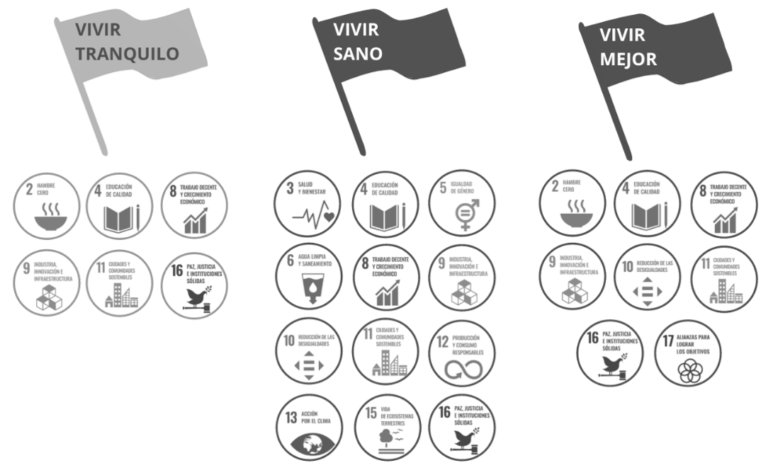
Fuente: Elaboración propia con base en información de la Agenda 2030 para el Desarrollo Sostenible de la ONU.

A nivel nacional, el Plan Nacional de Desarrollo 2019 – 2024 define tres ejes generales asociados con el bienestar, desarrollo económico, así como la justicia y el estado de derecho. Además, considera tres ejes transversales encaminados a la construcción de la igualdad de género, no discriminación e inclusión; el combate a la corrupción y la mejora de la gestión pública; el territorio y el desarrollo sostenible.

Alineación del Programa de Gobierno municipal con el Plan Nacional de Desarrollo 2019 - 2024.
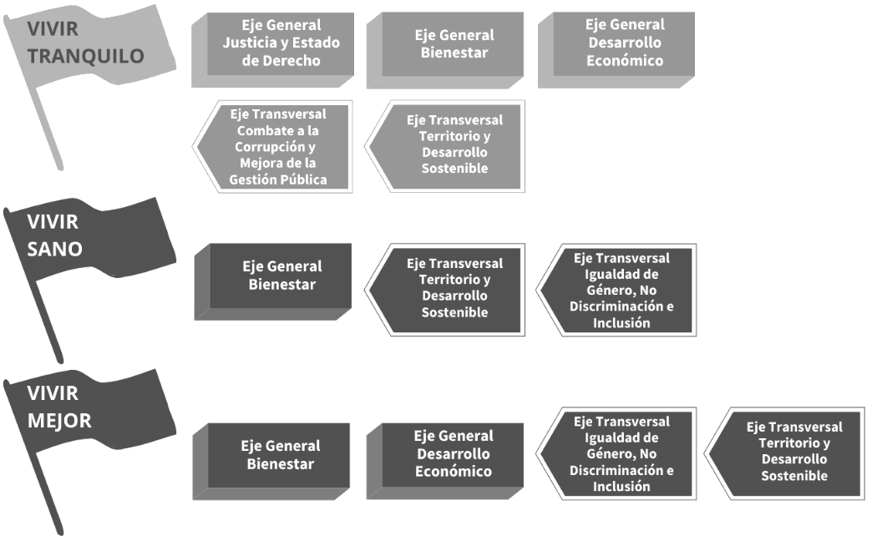
Fuente: Elaboración propia con base en información del Plan Nacional de Desarrollo 2019 - 2024

Desde una orientación estatal, el presente Programa es congruente con el Plan Estatal de Desarrollo. Guanajuato 2040, que a través de un horizonte de largo plazo, establece cuatro dimensiones encaminadas al desarrollo humano y social, desarrollo económico, conservación del medio ambiente y aprovechamiento del territorio, así como a la administración pública y el estado de derecho. Este plan define las líneas, objetivos y estrategias a seguir.

Alineación del Programa de Gobierno municipal con el Plan Estatal de Desarrollo Guanajuato 2040.

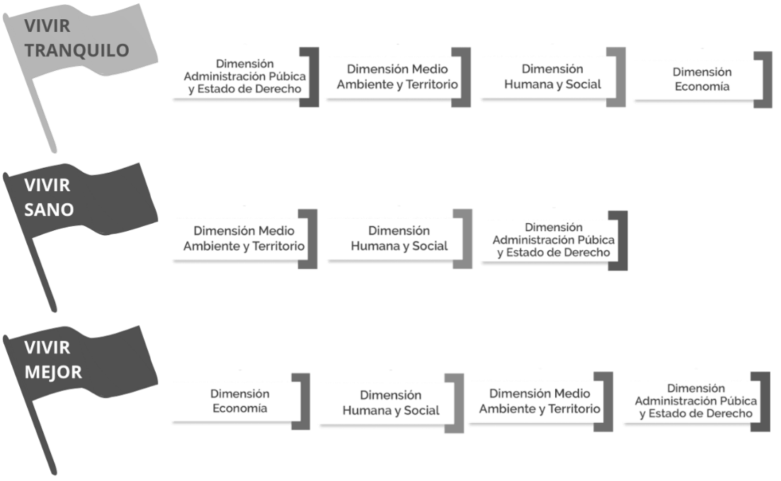
Fuente: Elaboración propia con base en información del Plan Estatal de Desarrollo. Guanajuato 2040

A su vez, la actualización del Programa de Gobierno del Estado de Guanajuato 2018 – 2024, establece acciones a partir de seis ejes gubernamentales enfocados a generar una seguridad y paz social, desarrollo humano y social, educación de calidad, economía para todos, desarrollo ordenado y sostenible, gobierno humano y eficaz; cuatro agendas transversales, para abordar los temas de derechos humanos, igualdad entre mujeres y hombres, mentefactura y finalmente, de internacionalización.

Congruencia del Programa de Gobierno municipal con la actualización del Programa de Gobierno del Estado de Guanajuato 2018-2024.

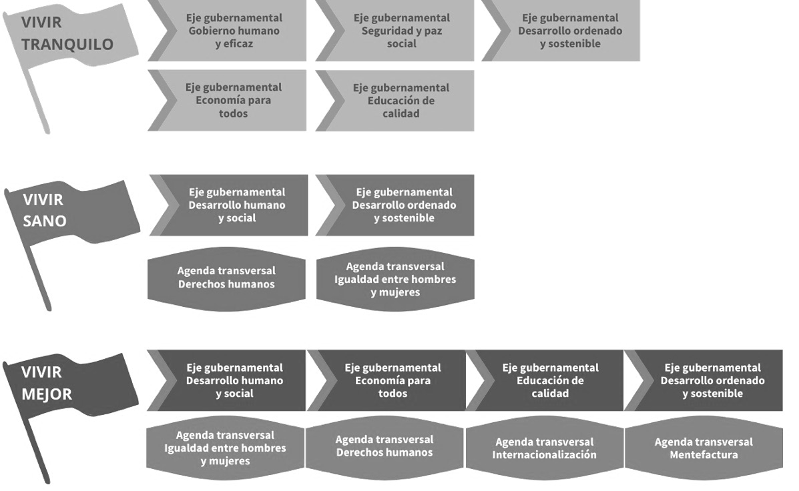
Fuente: Elaboración propia con base en información de la actualización del Programa de Gobierno del Estado de Guanajuato 2018–2024

En el ámbito municipal, atendiendo los alcances del Sistema Municipal de Planeación, el presente Programa responde a las acciones de corto plazo establecidas en los instrumentos rectores de planeación.

Por un lado, el Plan Municipal de Desarrollo. León hacia el futuro. Visión 2045 (PMD 2045) establece los objetivos y estrategias de mediano y largo plazo.

Para su conformación se evaluaron los retos a los que se enfrenta el municipio y se confirmaron -o replantearon- las orientaciones generales, así como las orientaciones particulares y las prioridades de corto plazo.

Las orientaciones del plan de largo plazo sirven de guía para las actividades de la administración pública municipal a partir de un enfoque de gobernanza, con la adecuada articulación y coordinación con los sectores social y privado para la atención de los principales retos de León.

A través de un escaneo, análisis y valoración de las tendencias globales se identificaron cinco conceptos que son estratégicos para lograr el óptimo desarrollo de León, los cuales están encaminados a una “urgente equidad”, “nuevos parámetros de prosperidad futura”, “virtualidad y tecnología”, “nuevo modelo de gobernanza” y “ciudad saludable: calidad y accesibilidad (agua, aire, energía, movilidad, salud, vivienda)”.

A su vez, se diseñaron cuatro escenarios futuros alternativos denominados: Ciudad Quieta, Ciudad Laboral, Ciudad para Todos y Ciudad Próspera. Para estos escenarios se hizo una valoración sobre cuáles eran los más probables y los más o menos deseables para León.

Escenarios futuros para León
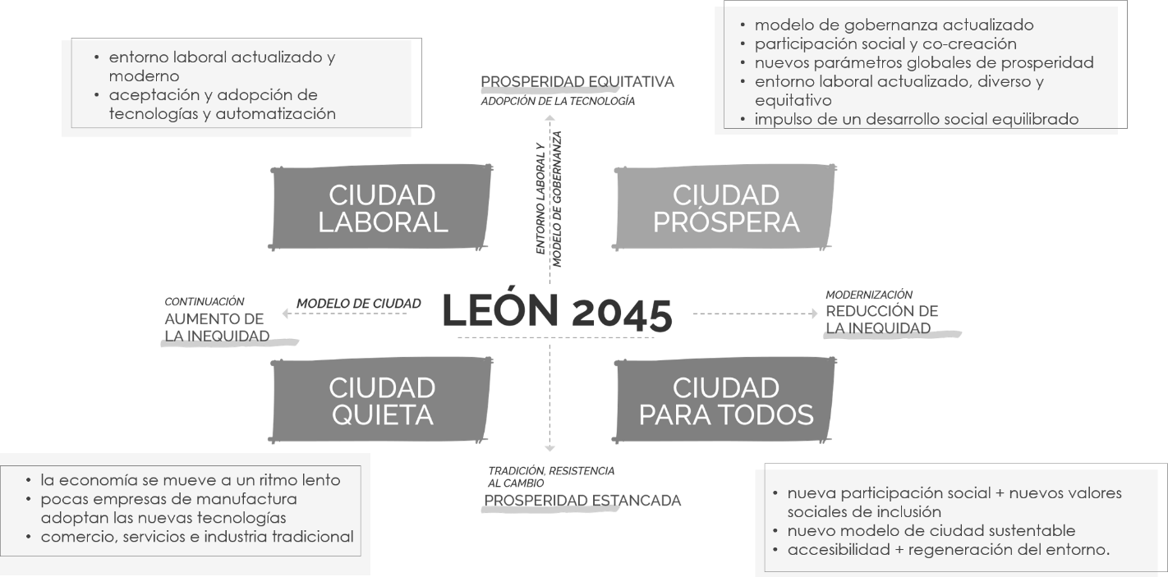
Fuente: Plan Municipal de Desarrollo. León Hacia el Futuro. Visión 2045

Como resultado se estableció que “Ciudad para Todos” y “Ciudad Próspera” son los escenarios más deseables en el largo plazo, al ser dos escenarios complementarios, ya que, mientras en uno se abordan temas como el modelo de gobernanza, co-creación, prosperidad inclusiva y un desarrollo social equilibrado. En el otro se establece un tema de inclusión, accesibilidad y regeneración del entorno, los cuales son elementos que facilitan la adopción de metas para lograr una ciudad sustentable.

Por su parte, el escenario de “Ciudad Laboral” fue considerado como deseable y estratégico para lograrse en el mediano plazo. De llevarse a cabo este escenario en el tiempo proyectado, permitirá que los escenarios más deseables se puedan dar. En este se prevé un crecimiento económico gracias a la diversificación local y la adopción de las tecnologías.

A partir de la pandemia por COVID – 19, se analizó un radar de tendencias que muestra los impactos en tres momentos (choque inicial de corto plazo, fase de recuperación de mediano plazo y el mundo después en un largo plazo) en ámbitos como: preparación social, salud y bienestar, trabajo y estilo de vida, industria y manufactura, servicios y consumo, economía y comercio.

Todo esto sirvió de base para la construcción de un modelo de desarrollo integral de León conformado por una visión al 2045, un modelo territorial, cuatro piedras angulares, 20 pilares y 240 acciones de las cuales 45 son proyectos de gran visión y 45 proyectos prioritarios.

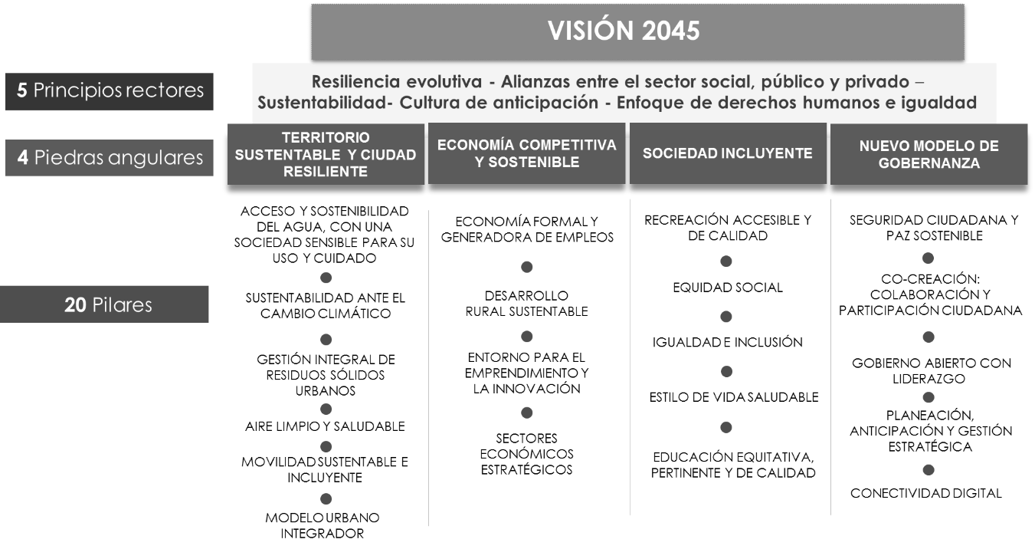
Fuente: Plan Municipal de Desarrollo. León Hacia el Futuro. Visión 2045

Congruencia del Programa de Gobierno municipal con el Plan Municipal de Desarrollo. León Hacia el Futuro. Visión 2045.
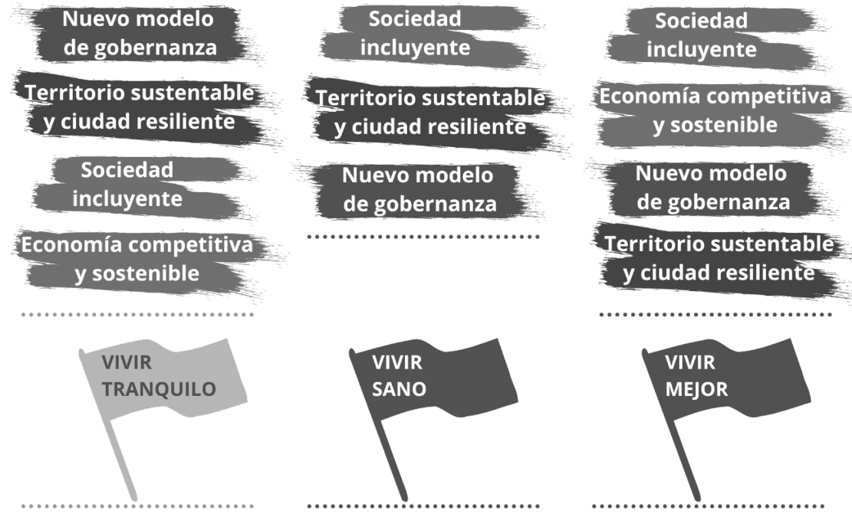

De manera particular, en el Anexo 1. Se muestra la alineación del planteamiento estratégico general del Programa de Gobierno Municipal de León 2021-2024 con los objetivos y estrategias de instrumentos superiores de planeación.

Por su parte, el Programa Municipal de Desarrollo Urbano y Ordenamiento Ecológico y Territorial (PMDUOET) define las políticas de ordenamiento ecológico y urbano- territorial, para establecer una distribución equilibrada de la población y de las actividades económicas, en función de las aptitudes y vocaciones territoriales.

Este instrumento se constituye como la base para orientar el desarrollo del territorio hacia un modelo de consolidación, al promover las orientaciones para la ocupación intraurbana, la protección y conservación de los recursos naturales y el adecuado desarrollo de las actividades sociales y económicas en el territorio municipal.

En este se establecen programas y proyectos de corto, mediano y largo plazos, correspondientes a los componentes: sustentabilidad ambiental, vivienda y entorno urbano, movilidad sustentable, rumbo económico, desarrollo social, seguridad ciudadana y buen gobierno.

Se define un Modelo de Desarrollo Territorial en el que, a partir de las vocaciones de territorio, se determinan las oportunidades de desarrollo del municipio, reconociendo la importancia de León en su entorno regional y metropolitano, además de los retos que enfrenta por su colindancia con el estado de Jalisco y otros municipios del estado de Guanajuato.

Modelo de Desarrollo Territorial. León Hacia el Futuro. Visión 2045.
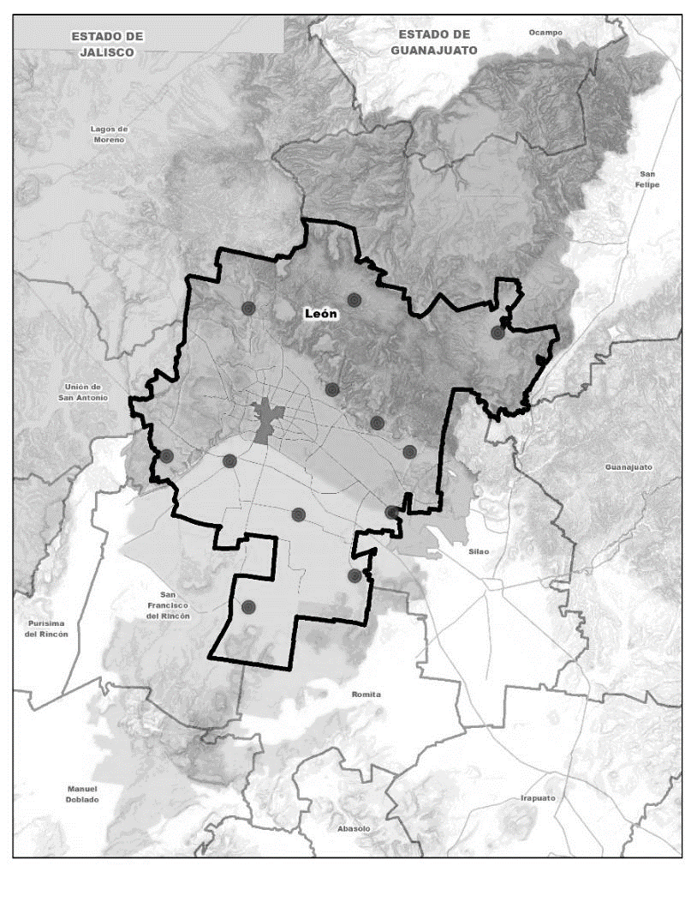
Fuente: Plan Municipal de Desarrollo. León Hacia el Futuro. Visión 2045

En el Modelo Territorial se reconocen dos grandes zonas naturales: la sierra de gran valor ambiental al norte y la zona sur que representa un área de conservación, reserva y recarga del acuífero con un claro potencial para el desarrollo agroalimentario. Se ubica el centro de la ciudad, que concentra las principales actividades comerciales y de servicios con una visión de un esquema ordenado, densificado y competitivo.

PROCESO DE ELABORACIÓN

En la fase inicial se llevó a cabo una revisión y análisis de las principales propuestas derivadas de los instrumentos del sistema municipal de planeación, como el Plan Municipal de Desarrollo, León hacia el futuro, Visión 2045; el Programa Municipal de Desarrollo Urbano y Ordenamiento Ecológico y Territorial, así como la Consulta Ciudadana 2018-2021 del COPLADEM y la Cartera de Programas y proyectos de inversión 2021-2024.

En este proceso de elaboración se llevó a cabo un ejercicio histórico de participación ciudadana denominado “Escucha Ciudadana” en el cual participaron más de 14 mil personas, las cuales permitieron identificar los principales retos y problemáticas de la ciudad, entre las que destacan la seguridad, la reactivación económica, el gobierno abierto, la salud, los espacios públicos, la movilidad, los servicios municipales y la inclusión social.

Asimismo, en la fase de integración se plantearon propuestas estratégicas de la mano con todas las dependencias y entidades municipales, de tal manera que estas atendieran las necesidades y problemáticas de la iniciativa de “Escucha Ciudadana”.

Como parte del proceso de revisión del documento, se llevaron a cabo mesas de análisis con miembros del H. Ayuntamiento, con la intención de analizar los contenidos de las propuestas y conformar la versión que sería sometida a aprobación.

El 29 de noviembre de 2021 se remitió el proyecto del Programa de Gobierno Municipal 2021-2024 al Instituto de Planeación, Estadística y Geografía del Estado de Guanajuato (IPLANEG) para su revisión y dictaminación de alineación, congruencia y consistencia con la planeación estatal.

Asimismo, el 3 de diciembre de 2021 se presentó ante el Consejo de Planeación de Desarrollo Municipal de León la propuesta del Programa Gobierno Municipal 2021-2024.

La mesa de revisión y análisis con Comisiones Unidas de Gobierno, Seguridad Pública, Academia Metropolitana, Tránsito y Prevención del Delito; así como de Desarrollo Urbano, Ordenamiento Ecológico y Territorial, IMPLAN y Obra Pública se realizó el día 15 de diciembre de 2021.

Finalmente, el Programa de Gobierno Municipal fue sometido a aprobación dentro del punto V del orden del día, de la sesión ordinaria del Honorable Ayuntamiento de León, celebrada en fecha 16 de diciembre de la presente anualidad.

ESTRUCTURA ORGÁNICA

La administración pública municipal de León, Guanajuato, cuenta con una estructura recientemente establecida para enfrentar las adversidades que ha planteado la pandemia y atender los efectos sociales, económicos y de infraestructura que ha tenido en la sociedad y el territorio de León.

Dicha estructura se divide en administración pública centralizada y paramunicipal.

En ese sentido, la administración pública municipal centralizada cuenta con la siguiente estructura orgánica general, de acuerdo con lo establecido en el artículo 15, Capítulo Segundo del Reglamento interior de la administración pública municipal de León, Guanajuato:

- Secretaría de Vinculación y Atención de los Leoneses;
- Secretaría del H. Ayuntamiento;
- Tesorería Municipal;
- Contraloría Municipal;
- Secretaría de Seguridad, Prevención y Protección Ciudadana;
- Secretaría para el Fortalecimiento Social de León;
- Secretaría para la Reactivación Económica de León;
- Dirección General de Comunicación Social;
- Dirección General de Desarrollo Institucional;
- Dirección General de Desarrollo Urbano;
- Dirección General de Educación;
- Dirección General de Gestión Gubernamental;
- Dirección General de Medio Ambiente;
- Dirección General de Movilidad;
- Dirección General de Obra Pública;
- Dirección General de Salud, y
- Unidad de Transparencia.

La administración pública paramunicipal se integra con los organismos descentralizados, empresas de participación municipal, fideicomisos públicos municipales, comisiones, patronatos y comités. (Artículo 195, del Reglamento interior de la administración pública municipal de León, Guanajuato)

Cabe destacar que con la finalidad de dotar de certeza y de posibilitar que los coordinadores de sector, conduzcan y coordinen las políticas públicas en el Municipio, las Dependencias y Entidades municipales se determinarán en los términos siguientes:

I. La Secretaría del H. Ayuntamiento fungirá como coordinador de sector respecto de:
a. Instituto Municipal de Planeación (IMPLAN)

II. La Secretaría de Seguridad, Prevención y Protección Ciudadana fungirá como coordinador de sector respecto de:
a. Heroico Cuerpo de Bomberos de León, Guanajuato, y
b. Academia Metropolitana de Seguridad Pública de León, Guanajuato.

III. La Secretaría para el Fortalecimiento Social de León fungirá como coordinador de sector respecto de:
a. Instituto Municipal de las Mujeres,
b. Instituto Municipal de Vivienda de León, Gto. (IMUVI),
c. Sistema para el Desarrollo Integral de la Familia en el Municipio de León,
Gto.; (DIF-León),
d. Instituto Municipal de la Juventud de León, Guanajuato (IMJU-León),
e. Comisión Municipal de Cultura Física y Deporte de León, Guanajuato
(COMUDE-León),
f. Fideicomiso de Desarrollo de la Microempresa Rural (FIDEMIR),
g. Instituto Cultural de León,
h. Patronato de Explora,
i. Fideicomiso Museo de la Ciudad, y
j. Centro de Estudios de Educación Media Superior para la Atención a
Jóvenes con Aptitudes Sobresalientes del Municipio de León, Guanajuato.

IV. La Secretaría para la Reactivación Económica de León fungirá como coordinador de sector respecto de:
a. Fideicomiso Ciudad Industrial de León,
b. Patronato de la Feria Estatal de León y Parque Ecológico

V. La Dirección General de Obra Pública fungirá como coordinador de sector respecto de:
a. Sistema de Agua Potable y Alcantarillado de León, (SAPAL),
b. Fideicomiso de Obras por Cooperación (FIDOC),

VI. La Dirección General de Medio Ambiente fungirá como coordinador de sector respecto de:
a. Patronato del Parque Ecológico Metropolitano de León, Gto.,
b. Patronato del Parque Zoológico de León,
c. Sistema Integral de Aseo Público de León, Guanajuato (SIAP-LEÓN),

VII. La Dirección General de Desarrollo Institucional fungirá como coordinador de sector respecto de:
a. Fideicomiso de Obras Públicas.

(Estructura que se establece en el artículo 201, del Reglamento interior de la administración pública municipal de León, Guanajuato)

III. FILOSOFÍA DE LA ADMINISTRACIÓN MUNICIPAL

MISIÓN

Implementar un gobierno humano, moderno, cercano, eficiente y abierto a través de un modelo innovador de gestión pública.

VISIÓN

Hacer de LEÓN una CIUDAD VIVA con una sociedad unida, resiliente y que piense en grande; en la que todo ciudadano pueda vivir sano, tranquilo y mejor.

VALORES
Unidad
Fortaleza
Respeto
Profesionalismo
Compromiso

Con base en la Misión, Visión y Valores que rigen nuestro modelo de gobierno, hemos elaborado el Enunciado de Posicionamiento Social que habrá de regir la estrategia de gestión y de comunicación de este Ayuntamiento 2021 - 2024 de León, Gto.

ENUNCIADO DE POSICIONAMIENTO SOCIAL

El Ayuntamiento 2021-2024 de León, es el gobierno municipal que con la fuerza de todos trabajará para hacer de LEÓN una CIUDAD VIVA con una sociedad unida, resiliente y que piense en grande; en la que todo ciudadano pueda vivir sano, tranquilo y mejor. Porque posee una lideresa auténtica, incansable y capaz, con una visión clara de gobierno; cuenta con un modelo innovador de gestión pública y un robusto Programa de Gobierno sustentado por un ejercicio profesional multidisciplinario de Escucha Ciudadana sin precedente, está integrado por personas honestas con amplia experiencia y de diversas filiaciones políticas, cuenta con un Gabinete estratégicamente alineado, de ideas frescas, probada vocación de servicio y capacidad de gestión gubernamental; es sensible a las necesidades de los que menos tienen, fomenta la unidad e identidad local y está enfocado en generar resultados y oportunidades para todos.

Nuestro gobierno será: humano, moderno, cercano, eficiente y abierto.

IV. DIAGNÓSTICO

CARACTERÍSTICAS GENERALES DEL MUNICIPIO

León y sus habitantes

León se ubica en el centro del país, es el municipio más poblado del estado de Guanajuato y el tercero a nivel nacional, en el cual, en un periodo de 10 años, su población pasó de 1 millón 436 mil 480 a 1 millón 721 mil 215 habitantes.

A su vez, los municipios de León y Silao conforman la séptima zona metropolitana, con una población que supera 1 millón 900 mil habitantes.

Entre 2010 y 2020, la pirámide poblacional mostró un comportamiento distinto en los tres grandes grupos de edad, al presentar una significativa reducción de población infantil y un crecimiento de la proporción de población de la tercera edad.

Desde el año 2000 se observa que el porcentaje de niños y niñas de 0 a 14 años de edad disminuyó de 35.9 por ciento hasta 26.1 por ciento en 2020 y se estima que esta cifra llegue a un 23.6 por ciento en 2030.

El grupo de personas de 15 a 59 años experimentó un aumento desde el año 2000 (58.5 por ciento) y se estima continúe creciendo hasta representar el 65.5 por ciento de la población total en 2030.

Finalmente, el grupo de mayores de 60 años casi se duplicaría al pasar de 5.7 por ciento en el año 2000 a 10.9 por ciento en el año 2030. (CONAPO. Proyecciones de población 2015-2030.)

Por otra parte, de acuerdo con el Censo de Población y Vivienda 2020, se registraron 48 mil 767 personas migrantes, que en marzo de 2015 residían fuera del municipio, mostrando así un incremento de 4 mil 762 migrantes.

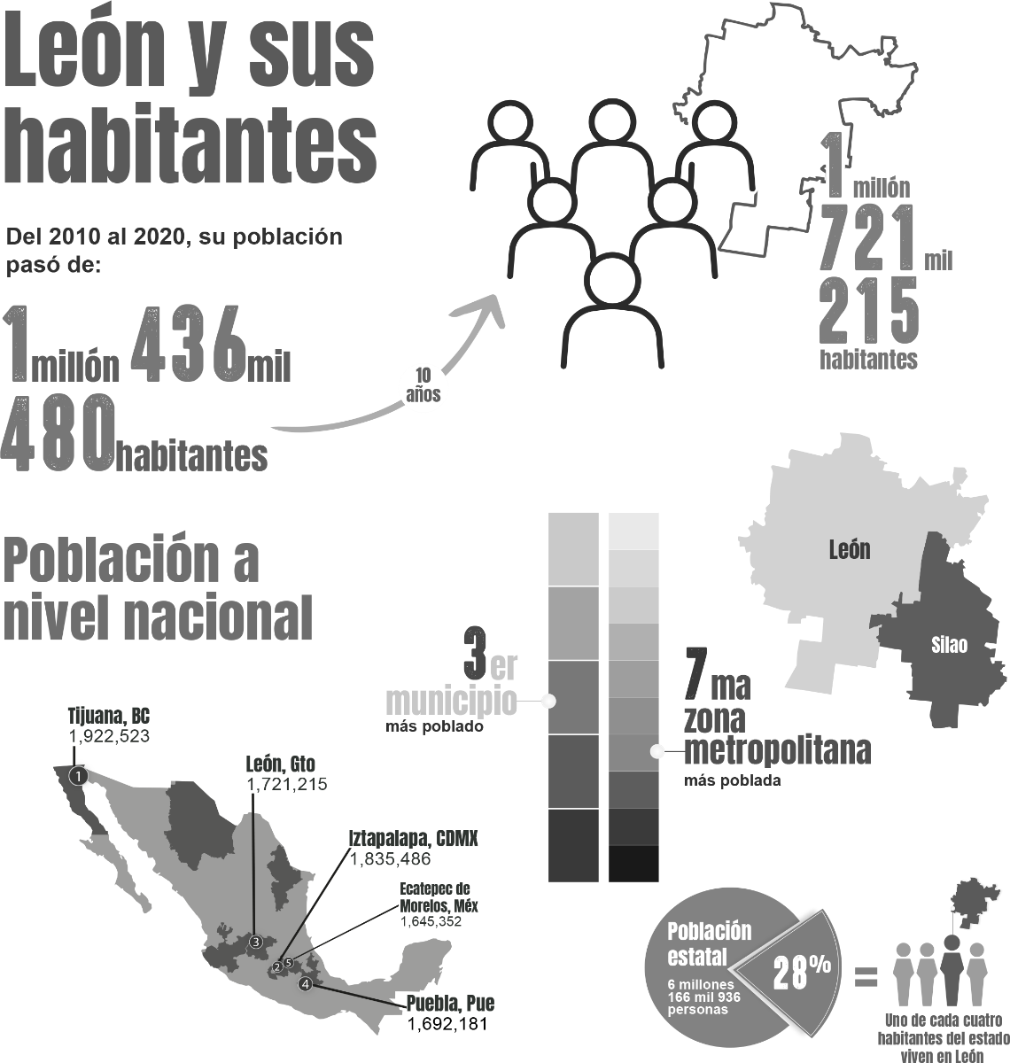

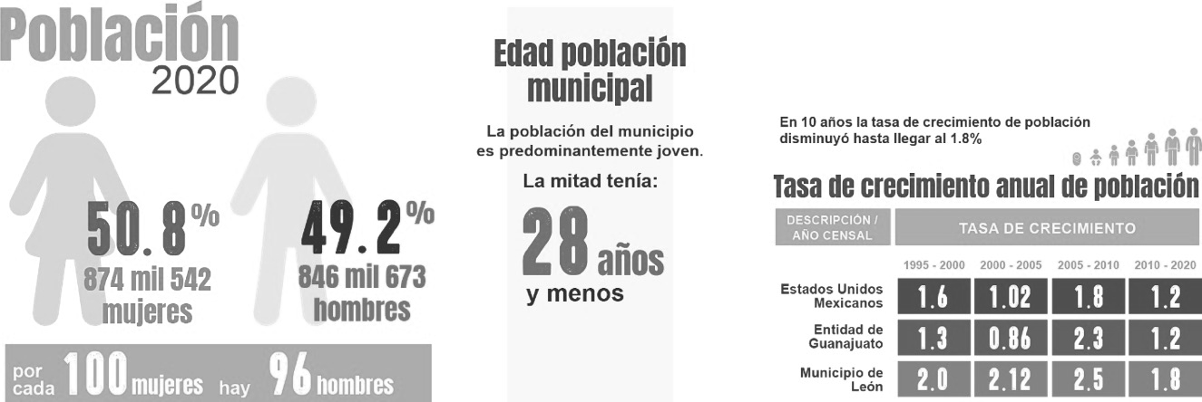

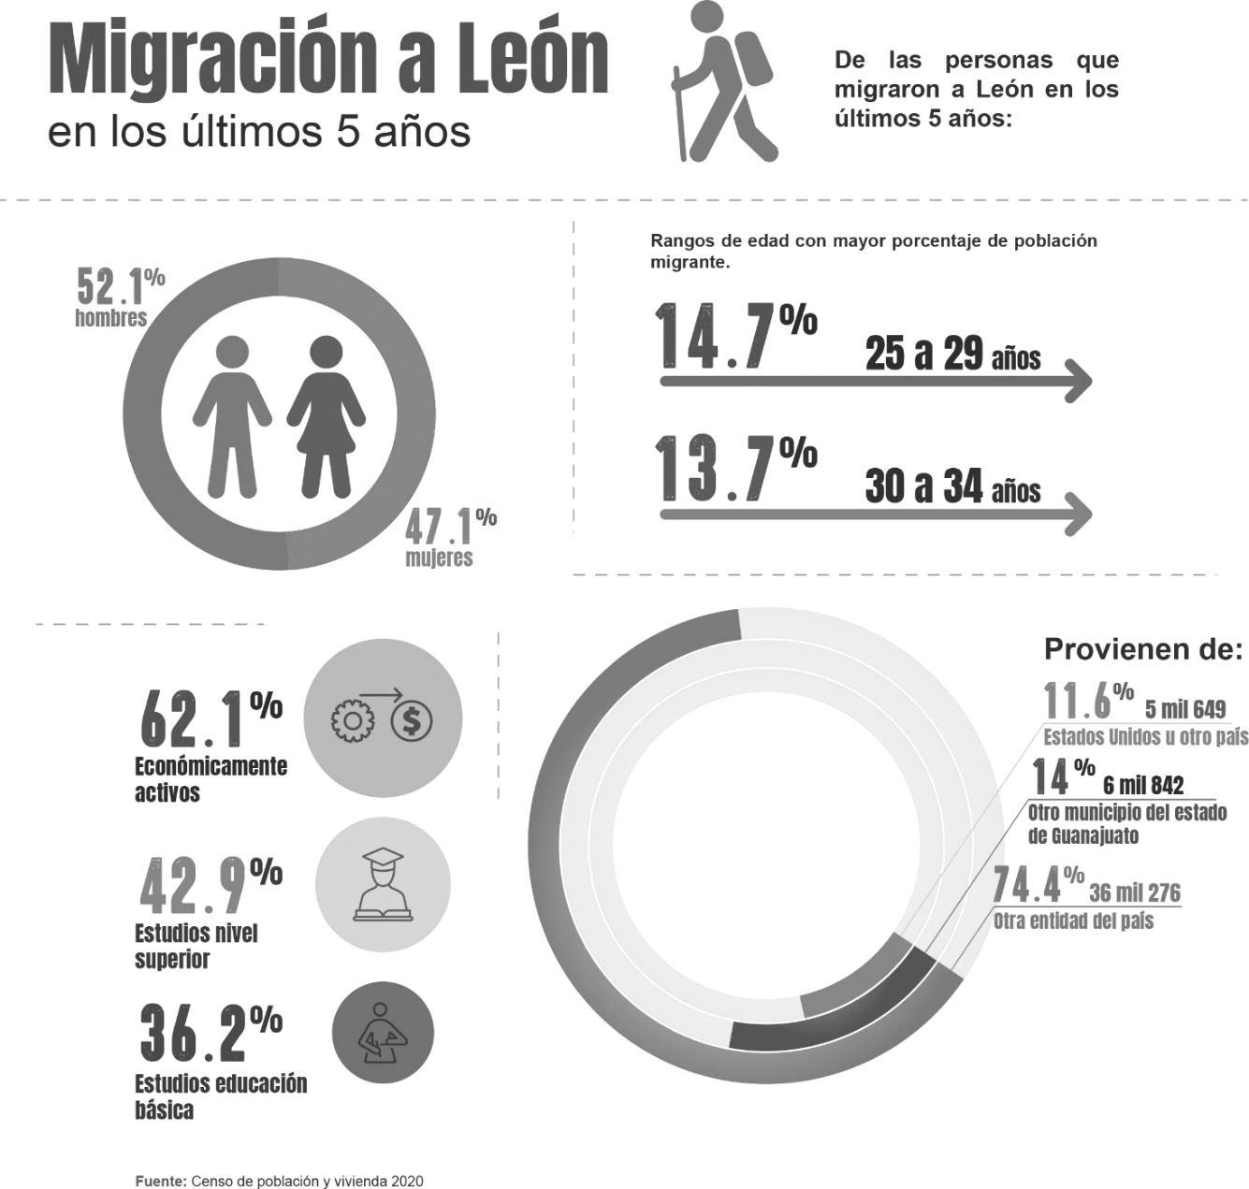

El territorio de León

El municipio de León tiene una superficie de 128 mil hectáreas, que representan el 4.8% del territorio estatal. Dentro de éste se identifican tres zonas geográficas que determinan las condiciones de ocupación y el aprovechamiento del territorio.

En la zona norte se encuentra la sierra, de gran valor ambiental por los diversos ecosistemas, cobertura de vegetación forestal y microcuencas existentes. En ésta se localizan las Áreas Naturales Protegidas: Sierra de Lobos y La Patiña.

Al centro del municipio se ubica el área o superficie urbana y las zonas de crecimiento, donde se localizan los diferentes usos de suelo y las actividades urbanas.

En la zona sur se encuentra el área con actividades agrícolas y potencial agroecológico de condiciones altamente productivas, principalmente para el cultivo de granos y hortalizas.

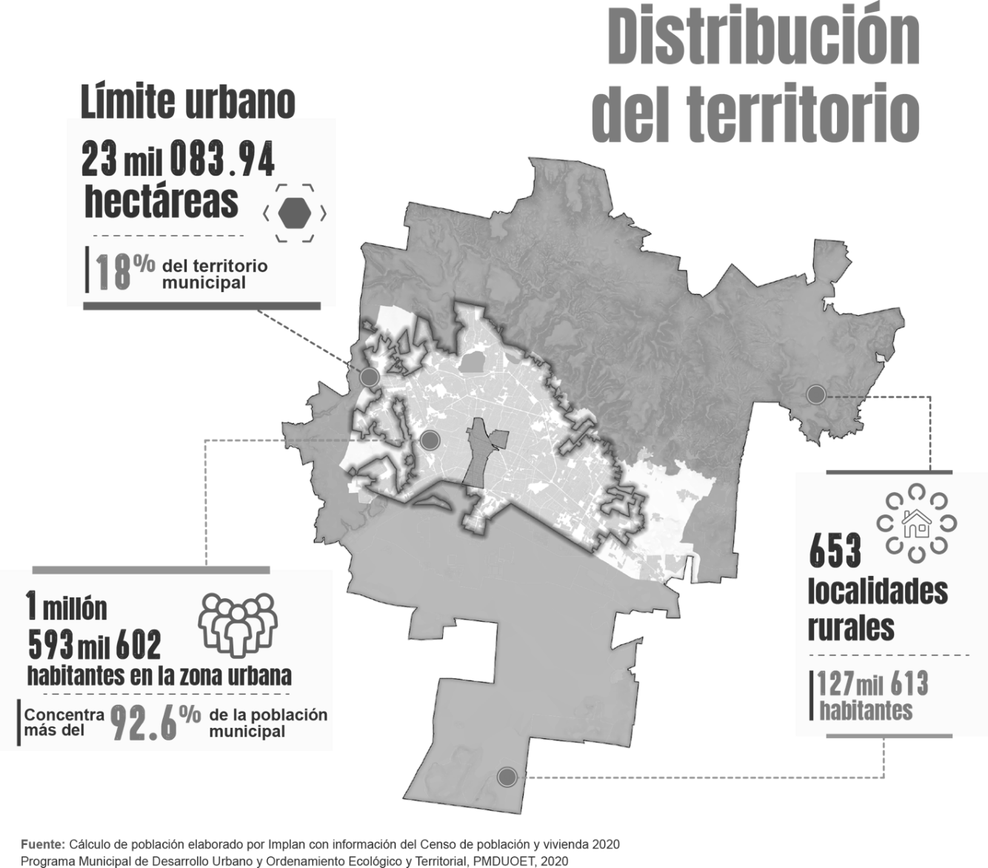

RETOS PRIORITARIOS DEL MUNICIPIO DE LEÓN

Para establecer las acciones que se proponen durante los próximos tres años de esta administración, es fundamental identificar cuáles son los retos a los que nos enfrentamos como municipio y conocer las necesidades consideradas como prioritarias por las y los leoneses.

Este enfoque deriva de los ejercicios de reflexión realizados en el proceso de actualización de los instrumentos de planeación, Plan Municipal de Desarrollo (PMD) y el Programa Municipal de Desarrollo Urbano y Ordenamiento Ecológico y Territorial (PMDUOET), que integran tanto las condiciones que en ese momento les preocupaban a los ciudadanos además de las tendencias mundiales en una prospección de futuros y sus posibles impactos en los diferentes escenarios locales.

Para esto se tomó como punto de partida el ejercicio de “Prospectiva León. Análisis y Proyección del Territorio”, en el que las y los ciudadanos analizaron los posibles escenarios territoriales, a partir de un diagnóstico del municipio, en los que se deberá desarrollar la ciudad y territorio.

A través de este ejercicio, con representantes de la sociedad civil, se reflexionó colectivamente sobre ¿Dónde estamos? ¿A qué nos podríamos enfrentar en el futuro? ¿Qué ciudad queremos seguir construyendo? para mostrar las principales tendencias urbanas y de ocupación del territorio que determinan la configuración actual de León, a fin de definir y actuar conjuntamente sobre un mismo rumbo, con sustento en una visión y con una planeación estratégica a futuro más fortalecida.

Como resultado de este ejercicio la opinión de las y los participantes fue que la orientación de León debía ir encaminada a un modelo de ciudad consolidada y densificada, dado que dentro del área urbana existen las condiciones, infraestructura y servicios públicos que favorecen el desarrollo densificado con usos de suelo mixtos, vivienda, comercio y servicios verticales, equipamiento y espacios públicos.

Se realizó un ejercicio de análisis de futuros y prospectiva, como parte del proceso de actualización del PMD Visión 2045 y el PMDUOET, además de identificar los avances y retos que presenta el municipio a partir de los 12 temas claves en una consulta ciudadana, los cuales están encaminados a atender la inseguridad y violencia, valores familiares y cohesión social, salud, educación, ciencia y tecnología, empleo y competitividad, desarrollo económico, entorno urbano, movilidad, vivienda y asentamientos humanos, ambientales, Gobierno y estado de derecho, cultura y patrimonio.

A partir de este ejercicio de prospectiva y de escenarios futuros, se identificaron cinco conceptos estratégicos: “urgente equidad”, “nuevos parámetros de prosperidad futura”, “virtualidad y tecnología”, “nuevo modelo de gobernanza” y “ciudad saludable: calidad y accesibilidad (agua, aire, energía, movilidad, salud, vivienda)”.

Como resultado, se establecieron las bases para definir una visión de largo plazo al 2045 orientada a alcanzar un municipio seguro y confortable; sustentable, accesible y regenerado; laboral y moderno, diverso y equitativo; un modelo de desarrollo sustentable del territorio, cinco principios rectores que son resiliencia evolutiva, alianzas entre el sector social, público y privado, sustentabilidad, cultura de anticipación y enfoque de derechos humanos e igualdad.

Desde este enfoque se constituyeron cuatro piedras angulares que son la base de la construcción, así como 20 pilares con los objetivos que se pretenden alcanzar en el largo plazo, alineados a indicadores y metas, que integran 240 acciones de las cuales 45 son proyectos de gran visión y 45 proyectos prioritarios.

La piedra angular: “Territorio sustentable y ciudad resiliente”, cuenta con los pilares de acceso y sostenibilidad del agua, con una sociedad sensible para su uso y cuidado; sustentabilidad ante el cambio climático, gestión integral de residuos sólidos urbanos, aire limpio y saludable, movilidad sustentable e incluyente, y modelo urbano integrador.

Los pilares de la piedra angular: “Economía competitiva y sostenible”, son economía formal y generadora de empleos de calidad, desarrollo rural sustentable, entorno para el emprendimiento y la innovación, así como sectores económicos estratégicos.

En la piedra angular: “Sociedad incluyente”, los pilares son recreación accesible y de calidad, equidad social, igualdad e inclusión, estilos de vida saludable, educación, además de equitativa, pertinente y de calidad.

Los pilares de la piedra angular: “Nuevo modelo de gobernanza”, son seguridad ciudadana y paz sostenible, co-creación, colaboración y participación ciudadana, gobierno abierto con liderazgo; planeación, anticipación y gestión estratégica; y conectividad digital.

Atendiendo estas premisas, además de las problemáticas detectadas y la realidad observada, se llevaron a cabo diversos ejercicios de participación y reflexión con la ciudadanía a través de la iniciativa Escucha Ciudadana.

Con esta iniciativa, las y los ciudadanos reconocieron diversas problemáticas a partir de cinco áreas de interés: servicios municipales, economía y empleo, salud, seguridad y calidad de vida.

Como resultado, las y los participantes destacaron la necesidad de contar con mayor seguridad, además de más y mejores empleos, servicios de salud y educativos; contar con funcionarios más capacitados, mejorar las condiciones de las calles y brindar mayores apoyos a las personas que viven en condiciones de vulnerabilidad. Por otra parte, los jóvenes mostraron escepticismo en el desempeño de las autoridades.

Pidieron contar con un gobierno más honesto, con un actuar de prevención, que brinde apoyos a las PYMES y capacitación para que los trabajadores puedan aspirar a un mejor empleo. A su vez solicitaron más espacios de esparcimiento, convivencia y recreación; una ciudad limpia y ordenada.

Una vez revisada y procesada toda la información de los diferentes instrumentos, se definieron los retos que se deberán atender en el municipio en el periodo 2021 – 2024, en los temas de seguridad ciudadana, inclusión social y calidad de vida, economía y empleo, gobierno abierto, así como los aspectos que están relacionados con las delegaciones y la administración del territorio.

En seguimiento a esto, se presenta la información que integra cada una de estas áreas de acción.

Seguridad ciudadana

Inseguridad y violencia

La inseguridad en León es una problemática que requiere ser atendida de forma prioritaria, debido a que en los últimos años la incidencia delictiva ha ido en aumento.

De acuerdo con los registros del Secretariado Ejecutivo del Sistema Nacional de Seguridad Pública (SESNSP), de enero a septiembre de 2021, se reportaron 36 mil 659 incidentes delictivos en el municipio, esto representa una tasa de incidencia de 2 mil 129 delitos por cada 100 mil habitantes. (Tasa calculada con la población municipal de 2020)

Pese a los registros oficiales de incidencia delictiva es importante considerar la cifra negra: según los resultados de la Encuesta Nacional de Victimización y Percepción sobre Seguridad Pública (INEGI 2020), el 91.7% de los delitos cometidos en la zona metropolitana de León no fueron denunciados. (El Área Metropolitana de León abarca los municipios de León y Silao)

En relación con la percepción de seguridad, del total de la población residente de 18 años y más que proporcionó información para la Encuesta Nacional de Seguridad Pública Urbana (ENSU) el 79.6% percibe que es inseguro vivir en León. (INEGI. Encuesta Nacional de Seguridad Pública Urbana. III trimestre 2021)

Sobre la sensación de seguridad en el espacio público, el 83.6% dijo sentirse inseguro en los cajeros en vía pública, el 70.2% en el transporte público, el 69.1% en las calles que usan habitualmente y el 60.5% en los parques o centros recreativos. (INEGI. Encuesta Nacional de Seguridad Pública Urbana. Septiembre 2021)

En cuanto a las expectativas de la situación actual de la delincuencia, el 22.59% de los encuestados consideró que disminuirá y el 32.25% que empeorará.

Otra de las preocupaciones de la ciudadanía es el índice de violencia en la comunidad, en el seno familiar y en contra de las mujeres. En 2020 se registraron 2 mil 335 delitos clasificados como violencia familiar (5.8 por ciento de total de delitos denunciados). (Incidencia delictiva del fuero común del Secretariado Ejecutivo Nacional de Seguridad Pública)

La consolidación de la fuerza pública municipal es un pilar fundamental en la construcción de la seguridad. En este sentido, los resultados de la Encuesta de victimización y percepción de inseguridad en León (Parametría, 2020) muestran que el 65% de los encuestados consideran que 6 meses de formación policial es poco tiempo y el 52% que la policía municipal no está capacitada para acercarse al ciudadano.
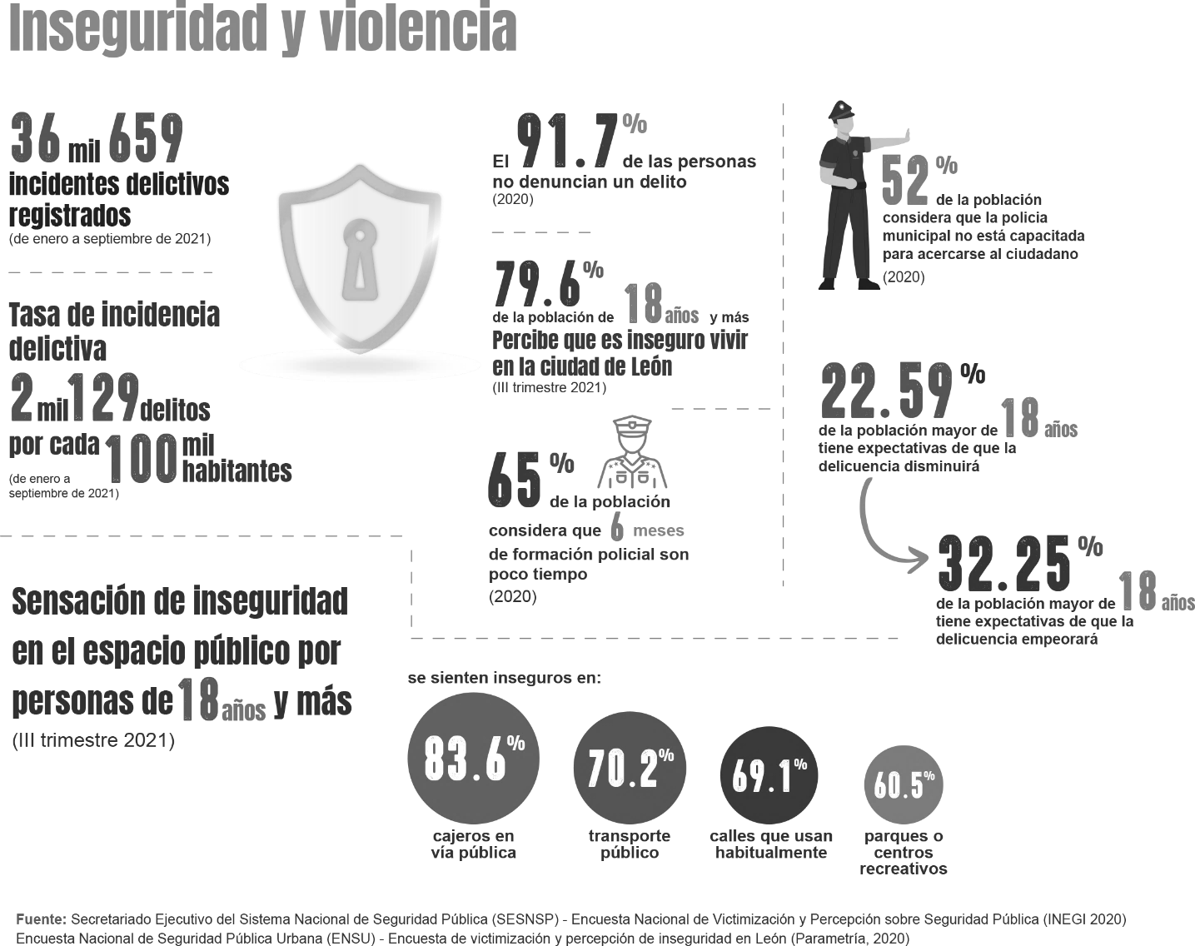

Seguridad vial

De acuerdo con las estadísticas de accidentes de tránsito terrestre de INEGI, en 2020 se registraron en León 3 mil 594 accidentes en la zona urbana.

Respecto al tipo de accidentes de tránsito, del total registrados, 1 mil 881 siniestros fueron colisiones con vehículo automotor (52.3%), 804 fueron colisiones con objetos fijos (22.4%), 586 con motocicleta (16.3%), 135 con ciclistas (3.8%), 115 fueron atropellamientos a peatones (3.2%) y 73 fueron de otros tipos (2%).

De estos siniestros se reporta que en 3 mil 161 de los casos el conductor no se encontraba sobrio (88%), en 262 accidentes el conductor estaba sobrio (7.2%) y en los 171 casos restantes se desconoce el estado de sobriedad del conductor (4.8%).

A su vez, 29 de estos accidentes fueron fatales (1%), 796 sólo tuvieron heridos (22%) y en 2 mil 769 siniestros sólo hubo daños materiales (77%).

Respecto a las sanciones de tránsito, entre octubre de 2020 y junio de 2021, se generaron 7 mil 438 certificados médicos a conductores con algún grado de intoxicación alcohólica o que se encontraron bajo el influjo de sustancias psicotrópicas, estupefacientes o similares. Además, en el mismo periodo, se contabilizaron 20 mil 721 infractores viales que realizaron actividades de apoyo comunitario. (Datos proporcionados por la Secretaría de Seguridad Pública del municipio de León, junio 2021.)

Economía y empleo

Empleo y competitividad

Al 30 de septiembre de 2021 en el municipio se registraron 386 mil 183 trabajadores asegurados en el IMSS. El mayor porcentaje (15%) se empleó en la fabricación de calzado e industria del cuero, por lo cual son las actividades económicas emblemáticas de la ciudad y pilares en la generación de empleos. El segundo sector con mayor porcentaje de trabajadores asegurados fue el de servicios profesionales y técnicos (8.4%).

En el segundo trimestre de 2021, en la ciudad de León, del total de personas ocupadas sólo el 1.9% percibió más de cinco salarios mínimos, mientras que el 35.2% percibió entre menos de uno hasta dos salarios mínimos.

La tasa de informalidad laboral fue del 49.4%, es decir que 379 mil 204 personas se ocupaban en el sector informal o en empleos formales en condiciones de informalidad por falta de prestaciones y largas jornadas de trabajo.

La tasa de subocupación se incrementó de 6.1% a 17%, del segundo trimestre de 2019 al mismo trimestre de 2021, lo que representa un incremento de 91 mil 653 personas que manifestaron tener necesidad y disponibilidad de un empleo adicional.

En el mismo periodo, la población en condiciones críticas de ocupación se duplicó de 78 mil 847 a 173 mil 110 personas; en términos porcentuales representó un incremento del 12.4% al 22.6% respecto al total de la población ocupada.

Cabe señalar que las condiciones críticas de ocupación representan la relación entre las horas de trabajo y la remuneración que reciben los trabajadores. Incluye a las personas que trabajan menos de 35 horas a la semana por razones ajenas a su voluntad, a quienes trabajan más de 35 horas ganando menos de un salario mínimo y quienes trabajan más de 48 horas por semana percibiendo hasta dos salarios mínimos. (ENOE, INEGI.)

Por otra parte, las exportaciones registraron 358 millones de dólares en el primer semestre de 2020, presentando una disminución en su variación anual de 17% respecto al mismo periodo de 2019. El municipio de León aporta el 4.2% de las exportaciones del estado de Guanajuato.

El índice general de competitividad de la Zona Metropolitana de León (ZML) se incrementó de media baja en 2018 a media alta en 2020, ubicándose en la novena posición respecto a las 15 ciudades de más de un millón de habitantes. Cabe destacar que en la edición 2018 se encontraba en la última posición de esas 15.

Desarrollo económico

En León la tecnificación de la agricultura y la producción de cultivos más rentables, han permitido obtener mayores rendimientos en una superficie de tierra menor a la de hace diez años. En 2010, el valor de la producción de una hectárea cosechada fue de 17 mil 517 pesos, cifra que se incrementó a 36 mil 147 pesos en 2020, lo que representó un aumento del 106.3% (18 mil 629 pesos).

El mayor peso de la economía todavía se concentra en un sector tradicional. La industria del cuero-calzado se posiciona como el subsector de mayor importancia, tanto en unidades económicas como en el personal ocupado y valor agregado censal bruto. En 2018, el municipio captó el 57.6% del Valor Agregado Censal Bruto (VACB) que generó el sector cuero-calzado a nivel nacional.

Uno de los sectores que presenta un destacado crecimiento es la fabricación de equipo de transporte que, de 2013 a 2018, tuvo una tasa de crecimiento anual en su personal ocupado y en su valor agregado censal bruto de 50.9% y 61.3% respectivamente.

A su vez, de las 72 mil 934 unidades económicas que había en León en 2019, los comercios al menudeo representaron el 38.5% (28 mil 078 unidades), como negocios con menos de 10 empleados, lo cuales comúnmente son familiares del propietario. (INEGI. Censos Económicos 2019)

En menos de una década se crearon seis parques industriales en León: Colinas de León l y ll, STIVA, PILBA, VYNMSA y Parque Sur. Al mes de mayo de 2021, se encontraban 45 empresas instaladas en estos parques. De las hectáreas disponibles, se vendió el 53.8% de la superficie de los parques, sin embargo, el porcentaje de ocupación aún es bajo.

En 2020 se registraron ante el Instituto Mexicano de la Propiedad Industrial (IMPI) cuatro patentes y 44 diseños industriales. De 2018 a 2019, las exportaciones de valor agregado y tecnología disminuyeron ligeramente de 10.51 a 10.49 millones de dólares, lo que hace evidente la necesidad de dar un impulso a la economía del conocimiento.

En el segundo trimestre de 2021, se contó con 268 mil 064 jóvenes de 15 a 29 años económicamente activos, de los cuales 25 mil 759 (9.6%) se encontraban desempleados. Lo jóvenes se enfrentan a escasas oportunidades de trabajo y emprendimiento.

El grado promedio de escolaridad de la Población Económicamente Activa (PEA) es de 10.5 años, lo equivalente al primer grado del nivel medio superior.

Reactivación económica

A un año y medio de la crisis sanitaria y económica originada por el COVID-19, la economía leonesa muestra signos de recuperación al incrementarse los niveles de algunos indicadores en temas clave como el empleo y el turismo. Sin embargo, es necesario crear estrategias que reactiven la economía para una recuperación más rápida, pues algunos indicadores, todavía no logran alcanzar los niveles que presentaban antes de la pandemia.

Los puntos en los que puede incidir el municipio son: impulso a sectores estratégicos, fortalecimiento de sectores consolidados, apoyo al emprendimiento, inversión en innovación tecnológica y empresarial, fomento de la propiedad industrial, apoyo en el desarrollo de las Mipymes, así como atracción de inversiones (incrementar la inversión extranjera directa).

Con la pandemia por COVID -19, las micro, pequeñas y medianas empresas (MiPyMES) fueron las más afectadas, en 2020, el 21.12% tuvo que cerrar sus puertas de forma definitiva. (INEGI. Estudio sobre la Demografía de los Negocios, EDN, 2020)

Las MiPyMES generalmente no cuentan con un presupuesto suficiente para actualizar su tecnología, se enfrentan a trámites administrativos complejos y pocas facilidades para obtener créditos, entre otros, no obstante, son la principal fuente generadora de empleos en León con el 72.9% de los puestos de trabajo.

La tasa de desempleo muestra una tendencia descendente al disminuir de 8.3% en el auge de la pandemia a 6.3% en el segundo trimestre de 2021, reflejando una recuperación del empleo. No obstante, todavía dista del 3.8% que presentó antes de la crisis sanitaria (primer trimestre de 2020).

Sin embargo, los salarios parecen no estar recuperándose de la misma manera. En el segundo trimestre de 2021, de cada 100 personas ocupadas, 31 no pudieron comprar la canasta alimentaria con el ingreso de su trabajo, mientras que en el trimestre anterior eran 27 personas.

Cabe destacar que antes de la pandemia, de acuerdo con datos del CONEVAL, la carencia alimentaria presentaba una tendencia de crecimiento anual, al situarse en 10.8%. (Datos de la medición de la pobreza de CONEVAL, periodo 2010 – 2015.)

De septiembre de 2020 al mismo mes de 2021, el número de turistas se incrementó de 47 mil 539 a 85 mil 476 personas, representando un aumento del 79.8%, mientras que la ocupación hotelera se incrementó del 17.9% al 30% en el mismo periodo. Los indicadores turísticos presentan una recuperación progresiva, no obstante, todavía son muy bajos en comparación con los niveles pre-pandemia.

Al 30 de septiembre de 2021 en León se registraron 386 mil 183 trabajadores asegurados en el IMSS, mostrando una ligera recuperación al incrementarse 3.3% respecto al mismo mes de 2020, sin embargo, en 2019 esta cifra ascendía a 401 mil 316 trabajadores asegurados.

Las remesas para León no fueron afectadas por la crisis económica originada por el COVID-19, muestran una tendencia creciente. Si bien, la entrada de divisas beneficia económicamente al municipio, podría ser un indicio de mayor migración de la población de León a Estados Unidos.

Durante el 2020, la inflación en la ciudad de León se mantuvo estable dentro del objetivo del Banco de México (entre el dos y cuatro por ciento). Sin embargo, durante septiembre de 2021 se registró una tasa de inflación interanual de 5.8%, mientras en el país fue de 6%. No se habían registrado niveles de inflación tan altos desde diciembre de 2018, cuando fue de 4.9%.

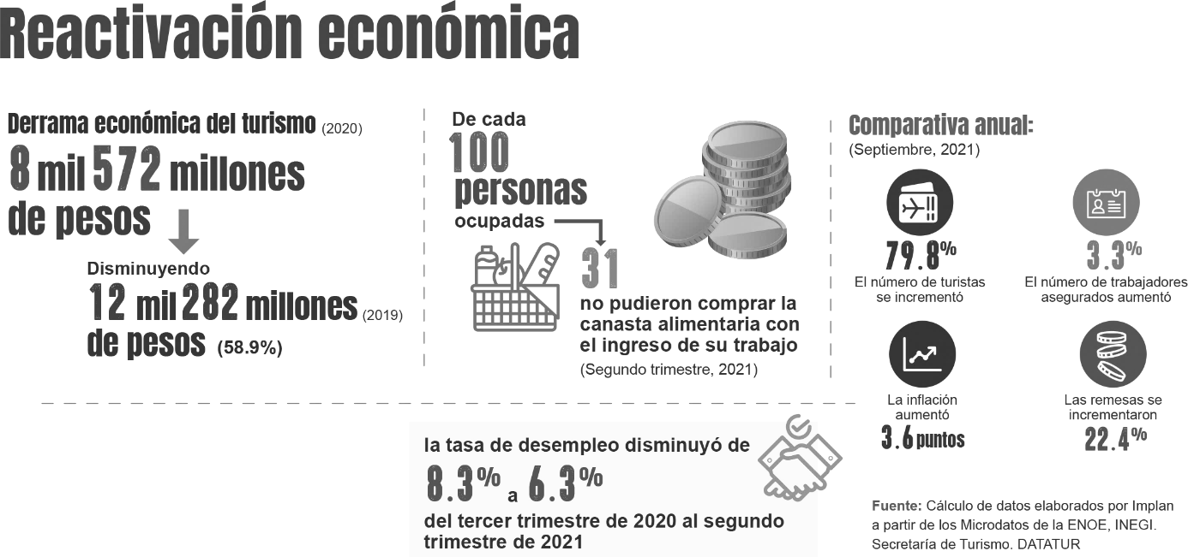

Inclusión social y calidad de vida

Desarrollo y cohesión social

Los efectos de la triple crisis sanitaria, económica y social ocasionada por la pandemia de COVID-19 modificó casi todos los aspectos de la vida de las personas desde la forma de convivir, hacer negocios, trabajar, movernos, estudiar y aprender. Este impacto ha profundizado la vulnerabilidad social de la población, frente a los contagios y la lenta recuperación económica, generando así una mayor desigualdad.

De acuerdo con el Consejo Nacional de Evaluación de la Política de Desarrollo Social (CONEVAL), en 2015, León se encontraba dentro de los cinco municipios con mayor número de personas en alguna situación de pobreza (522 mil 736 personas).

A su vez, de acuerdo con el índice de marginación urbana y por localidad del Consejo Nacional de Población (CONAPO 2021) se estimó que en 2020 vivían en zonas de alta y muy alta marginación en el área urbana 244 mil 885 personas y 2 mil 406 en la zona rural. Es importante señalar, que esta información se generó antes de la pandemia, por lo que no se ven reflejados los estragos que ésta ocasionó.

En León se identifican zonas de la ciudad con un alto porcentaje de personas con carencias sociales denominados Polígonos de Desarrollo. De acuerdo con datos registrados en 2020, en estos polígonos viven 391 mil 425 personas (22.7% de la población municipal). (INEGI. Datos del Censo de Población y Vivienda 2020) En estas zonas destacan carencias como: acceso al agua potable, vivienda de calidad, déficit de equipamiento urbano y una deficiente movilidad.

De las 15 mil 707 viviendas sin agua entubada que se identifican en el municipio, 10 mil 079 se encuentran en estos polígonos. Asimismo, de las 5 mil 965 viviendas con piso de tierra, 2 mil 818 se encuentran en estas zonas.

La conectividad digital es otra problemática que se acentúa en estos polígonos, ya que de las 244 mil 961 viviendas que no cuentan con computadora y las 175 mil 751 viviendas que no disponen de Internet en el municipio, se estima que 64 mil 356 viviendas sin computadora y 50 mil 408 viviendas sin internet se localizan en los polígonos de desarrollo. De las viviendas sin Internet 21 mil 732 se encuentran en la zona rural.

Con la pandemia se generó una segregación en el sistema educativo, ya que de los 91 mil 148 niñas, niños, adolescentes y jóvenes (de 3 a 17 años) del municipio que no asisten a la escuela, se estima que 28 mil 805 viven en estos polígonos.

A raíz de la pandemia estas carencias se intensificaron, de acuerdo con el estudio de efectos sociales y económicos, en los hogares de los Polígonos de Desarrollo se incrementaron los gastos en la compra de alimentos en un 41.8%, en medicamentos y gastos médicos un 32.9%, en servicios básicos como agua, luz y gas un 48.9%, en Internet un 34.4% y en transporte o gasolina un 33.2%. (IMPLAN 2021. Efectos sociales y económicos en los hogares de los Polígonos de Desarrollo durante la pandemia del COVID-19).

El 13% de hogares no pudieron seguir pagando la mensualidad o la renta y el 1% debió dejar la vivienda que rentaba.

Para salir adelante y contar con ingresos económicos en estos hogares se recurrió al endeudamiento, realizaron actividades como recuperadores urbanos, incluidos niñas y niños; además, las personas han realizado o aceptado trabajos de mayor esfuerzo físico y en condiciones precarias.

Desde los hogares de los Polígonos de Desarrollo las personas refirieron estar bien a pesar de las dificultades en un 38.5%; en un 27.5% aseguraron que están igual que antes de la pandemia, el 24.8% señaló que esta crisis les ha unido más, mientras que el 9.2% afirmó tener muchos problemas a partir de la pandemia. Quienes afirmaron que la pandemia les ha provocado problemáticas y dificultades en la relación familiar, señalaron que han tenido pleitos, discusiones y situaciones de violencia intradoméstica. (IMPLAN 2021. Efectos sociales y económicos en los hogares de los Polígonos de Desarrollo durante la pandemia del COVID-19).

Por su parte, la percepción de organismos de la sociedad civil ha sido que las mujeres se han enfrentado a altos niveles de estrés, depresión, disminución de la autoestima e incluso violencia intradoméstica, aunado a la falta de espacios para la convivencia y desahogo de problemas por el cierre temporal de centros comunitarios.

Estas circunstancias dentro del hogar también traen consigo cambios en la cohesión social en general, donde se observaron conductas antisociales como vandalismo, o bien, que en el 60.9% de los hogares perciben que los delitos se incrementaron.

De acuerdo con datos de INEGI, de los jóvenes de 12 a 29 años encuestados, el 38.1% dijo tener amigos o amigas que han estado involucrados o han participado en al menos una situación bajo una óptica delictiva (actos de vandalismo, golpeado a alguien, portado un arma, robado, pertenecido a una banda violenta, arrestados o participado en grupos criminales). (INEGI, 2014 Encuesta de Cohesión Social para la Prevención de la Violencia y la Delincuencia, ECOPRED, con información de 47 ciudades)

Adicionalmente, el 11% de las personas en los hogares afirmó que se ha perdido la confianza entre vecinos para cuidarse mutuamente, aunque el 14% señaló que ésta se ha mejorado, el 12.8% tiene aún menos disposición de la gente para participar en la comunidad y el 11% ve una peor situación con relación a la forma de resolver conflictos en la colonia.

Grupos en situación de vulnerabilidad

En León existen diversos grupos de personas susceptibles a la exclusión, entre los cuales se encuentran de adultos mayores, personas con diversidad funcional, las niñas, niños y adolescentes, los jóvenes que no tienen posibilidad de estudiar ni trabajar, personas de ascendencia indígena, así como mujeres jefas de familia con dificultades para integrarse al mundo laboral.

Los adultos mayores forman un grupo de población en crecimiento, el cual presenta varias carencias sociales como el acceso a servicios de salud 13.4% (22 mil 272 no tienen afiliación) y una pensión, además, es el principal grupo de población susceptible a padecer enfermedades crónico degenerativas (INEGI, 2020).

Otro grupo generacional susceptible a presentar alguna vulnerabilidad está conformado por las niñas, niños y adolescentes, a quienes se debe procurar que ejerzan sus derechos en aspectos sociales, económicos y culturales para desarrollar una infancia con calidad.

En León el 16% de niñas, niños y adolescentes de 3 a 14 años no asisten al preescolar, primaria o secundaria; asimismo 89 mil 069 menores de 0 a 14 años de edad no tienen afiliación a servicios de salud (23.3%).

Dentro de los grupos generacionales susceptibles a vulnerabilidad también se encuentran las y los jóvenes con bajas posibilidades de integrarse al mundo laboral. En León, de las 51 mil 480 personas desocupadas, 25 mil 759 son personas de 15 a 29 años de edad (50% del total de desempleados). (INEGI, ENOE, segundo trimestre de 2020)

A su vez, la falta de posibilidades laborales, además de motivadores que les brinden tranquilidad al salir de la rutina, y libertad de despejarse, son algunos factores que influyen para que el 60% de los jóvenes no se vean viviendo en León en un futuro. (Datos obtenidos del estudio Valores Futuros León para el proceso de actualización del Plan Municipal de Desarrollo. León hacia el futuro. Visión 2045 y del Programa Municipal de Desarrollo Urbano y Ordenamiento Ecológico y Territorial. IMPLAN, 2019. Y del Estudio sociocultural realizado por el Instituto Municipal de la Juventud de León, 2021)

Por otro lado, un 4.4 por ciento de la población en León, presenta alguna diversidad funcional física o mental, y exclusión de algunos procesos sociales por no contarse con los mecanismos necesarios para su atención, como puede ser el acceso a la educación o falta de servicios de salud. (INEGI, 2020)

La población de habla indígena se ve forzada a emigrar a otros lugares en busca de alternativas de desarrollo, enfrentando desventajas sociales y limitantes en el acceso a bienes y servicios. En León se identificaron 7 mil 043 personas en hogares indígenas.

En estos hogares, sobre todo para las niñas, niños y adolescentes, se da un bajo nivel de oportunidades. El 71.9% de menores de 3 a 14 años de ascendencia indígena no asiste a la escuela. (Censo de Población y Vivienda, 2020)

Otro grupo de población en situación de vulnerabilidad son las mujeres. En 2020, el 31.5% de los hogares en León tenían a una mujer como jefa de hogar, enfrentada a problemáticas como encontrar un empleo de calidad que se adapte a la necesidad de compensar el tiempo de cuidados de los menores o enfermos del hogar, además de contar con un ingreso digno.

La brecha salarial entre hombres y mujeres aumenta conforme se incrementa el nivel de ingresos, tan sólo 67 mujeres por cada 100 hombres reciben más de tres salarios mínimos como ingreso. (INEGI, segundo semestre de 2021)

Por otra parte, el embarazo y la maternidad adolescente son problemas no sólo de salud, sino sociales y económicos, que limitan las oportunidades de desarrollo y de crecimiento en diversos aspectos en la vida de las y los adolescentes, principalmente en lo educativo y las dificultades en la inserción laboral.

En el 2019, se registraron 28 mil 173 nacimientos, de los cuales 4 mil 591 fueron de madres de 15 a 19 años y 110 de menores de 15 años.

Educación

Las repercusiones que dejó la pandemia en todos los niveles educativos, establece como reto garantizar que los mecanismos alternativos de educación se conviertan en elementos integradores y generadores de igualdad social, además de apostar por una educación de calidad.

Con la etapa de confinamiento y de educación a distancia se dejó al descubierto la falta de plataformas digitales, sobre todo en instituciones públicas, para la impartición de clases, así como la infraestructura que garantice la conectividad digital.

Durante este periodo, escuelas y espacios educativos sin ocupar fueron objeto de vandalismo. De acuerdo con la Secretaría de Educación Pública (SEP), en Guanajuato se reportaron 600 escuelas vandalizadas, de las cuales 200 se encuentran en León, que presentan daños como destrucción del inmobiliario, robo de cableado, daños en tuberías de agua, entre otros.

La baja cobertura educativa en algunos niveles escolares, aunada al abandono y deserción escolar son retos que con la pandemia se intensificaron y que aún no se ve reflejado su impacto en los indicadores oficiales.

De acuerdo con datos de la Secretaría de Educación de Guanajuato (SEG) la cobertura educativa en el ciclo escolar 2019 – 2020 fue en nivel preescolar del 67.9%, primaria del 100% y secundaria del 92%. A su vez, en el nivel medio superior (bachillerato) y superior fue del 74.4% y 38% respectivamente (SEG, ciclo 2018-2019).

El abandono escolar es otra de las grandes problemáticas sociales difíciles de abatir. Los niveles educativos más afectados son medio superior o bachillerato con un 16.6% y superior con un 11.6%. (Secretaría de Educación de Guanajuato, ciclo 2018-2019 y ciclo 2017-2018 respectivamente)

Se identificó que, a raíz de la pandemia, entre los principales motivos del abandono están: contribuir con la economía del hogar, pérdida de contacto con la escuela, carencia de tecnologías de la comunicación o falta de interés por cuestiones emocionales. (Situación actual y retos prioritarios de la Educación Básica en el Municipio de León, IMPLAN 2021)

Por otra parte, el grado promedio de escolaridad de la población de 15 años y más pasó de 9.2 grados en 2015 a 9.8 grados de escolaridad en 2020.

Este nivel de escolaridad repercute en el mercado laboral, ya que de cada 100 leoneses ocupados sólo 18 cuentan con estudios universitarios (INEGI. ENOE, segundo trimestre 2021).

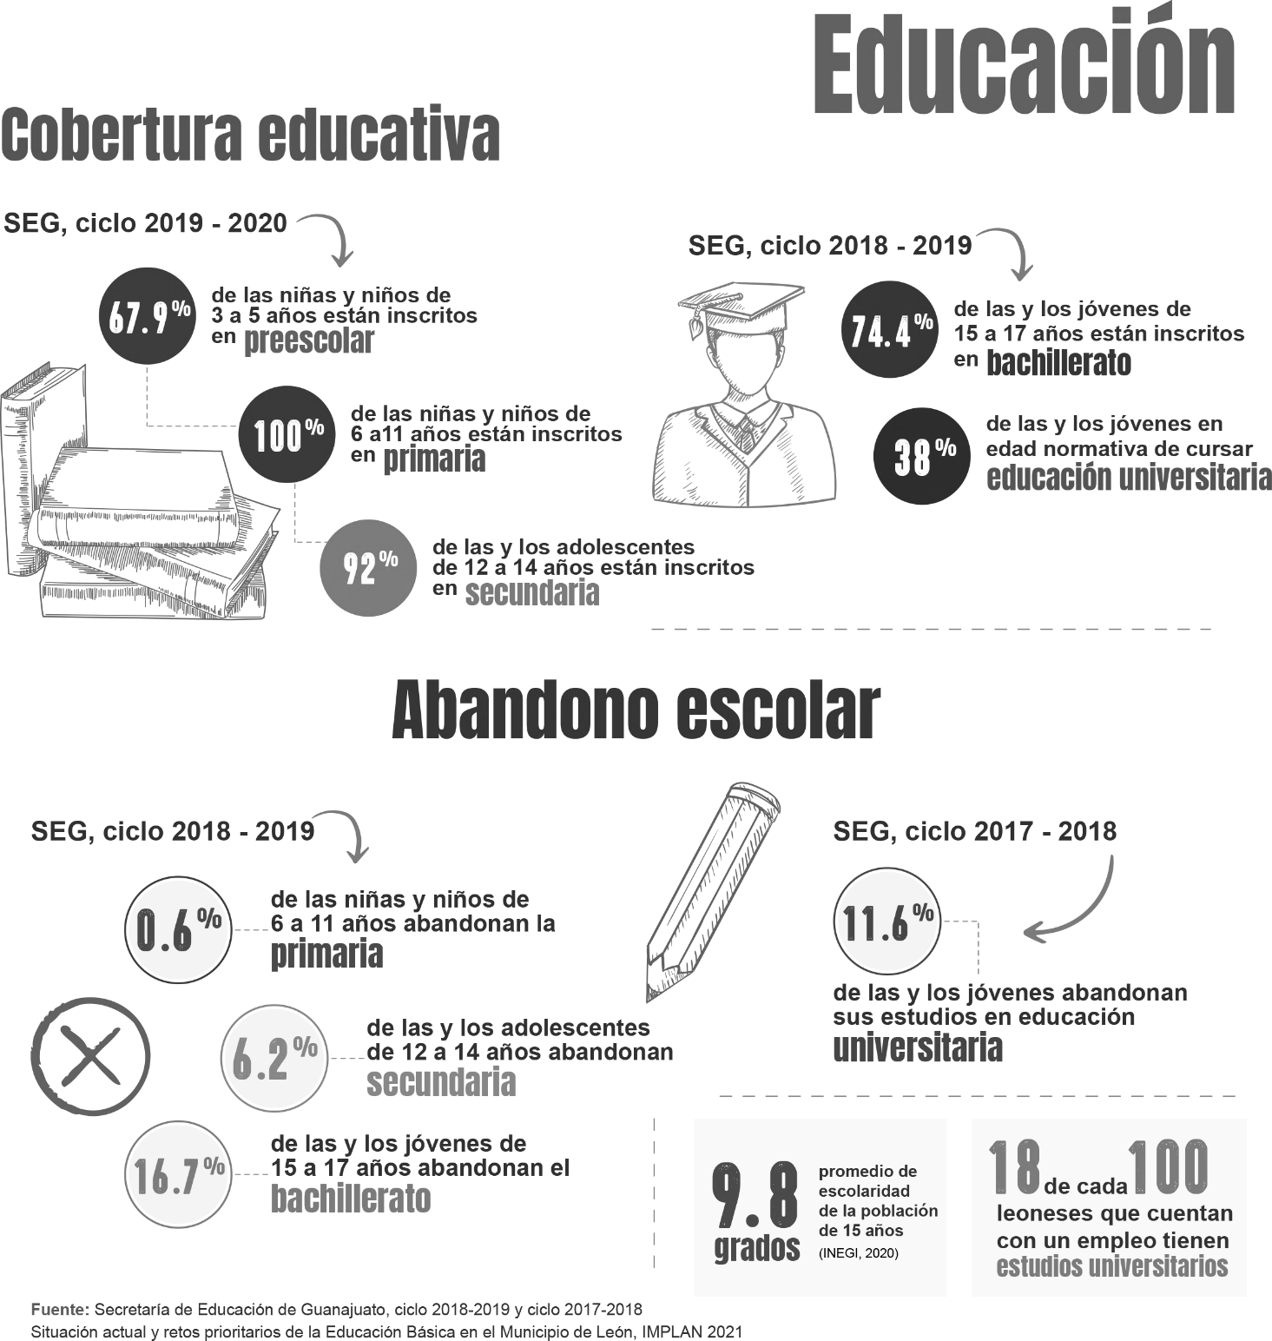

Salud

Las últimas décadas se han caracterizado por el descenso de las tasas de mortalidad y el incremento de la esperanza de vida, sin embargo, han aumentado los padecimientos crónico degenerativos como diabetes y enfermedades del corazón, trayendo consigo un detrimento de la calidad de vida, sobre todo en personas de edad avanzada. El 2020 se caracterizó por la pandemia de COVID-19, lo que trajo consigo un exceso de mortalidad.

De acuerdo con el Registro Nacional de Población (RENAPO) en León ocurrieron 13 mil 080 defunciones en 2020, de las cuales no todas fueron de residentes habituales del municipio, ya que residían en otra entidad o municipio del estado de Guanajuato.

A través de las estadísticas de INEGI, en 2020 se registraron 12 mil 641 defunciones de residentes habituales en el municipio de León. Dentro de las principales causas de muerte se encuentran los padecimientos crónico degenerativos como la diabetes mellitus o enfermedades de corazón con el 32.4% (4 mil 096 casos), de los cuales el 77% tenían más de 60 años de edad (3 mil 141 defunciones). (Número de defunciones de acuerdo a la Clasificación Internacional de Enfermedades (CIE-10), incluye las claves E40-E46 e I00 hasta I69.)

La enfermedad ocasionada por COVID-19 se posicionó dentro de las principales causas de mortalidad, al representar el 20.2% de las defunciones de residentes habituales en León. Tan sólo, del 1 de enero al 30 de octubre de 2021, en la página oficial del gobierno federal sobre el seguimiento de la pandemia, se registraron 2 mil 161 defunciones por esta causa. (Cifras preliminares consultadas el 01 de noviembre de 2021 de https://datos.covid-19.conacyt.mx/#DownZCSV)

Con esta pandemia, la salud mental se ha convertido en un problema grave como consecuencia del distanciamiento social y el incremento de las malas condiciones económicas.

En un estudio reciente realizado en los Polígonos de Desarrollo, se detectó que el 49% de los hogares ha vivido un alto nivel de estrés y ansiedad, el 28.5% experimentó depresión o tristeza profunda, en el 7.5% se incrementó el consumo de alcohol o drogas y en el 41.6% experimentaron aislamiento o soledad. Además, en el 5.8% de los hogares alguien tuvo momentos de crisis mental. ⁽IMPLAN 2021. Efectos sociales y económicos en los hogares de los Polígonos de Desarrollo durante la pandemia del COVID-19.)

De acuerdo con el Sistema Nacional de Información en Salud, de enero a octubre de 2021, tan sólo en el Hospital Psiquiátrico de León se atendieron 11 mil 224 casos por adicciones.

En Guanajuato, de los casos atendidos en los Centros de Integración Juvenil el 36.3% fue por consumo de cristal, el 24.6% por alucinógenos, el 16.9% por alcohol, el 9.3% por marihuana y el 12.9% restante por crack, cocaína, heroína, inhalables, opio o morfina. (Sistema de vigilancia epidemiológica de las adicciones, SISVEA, 2019)

Por otra parte, el municipio cuenta con un equipamiento de salud pública compuesto por 90 clínicas y hospitales del IMSS, ISSSTE, centros de salud, clínicas y hospitales a cargo de la Secretaría de Salud de Guanajuato; 34 clínicas y hospitales particulares, además de cinco centros para la atención de adicciones de carácter público.

Con respecto a los recursos médicos del equipamiento de salud, se estima que en León hay un consultorio, 2.1 médicos y 3.0 enfermeras(os) por cada mil habitantes.

En relación a los servicios de salud, de acuerdo con datos oficiales del Censo de Población y Vivienda 2020, el 77.5 por ciento de la población de León contaba con afiliación a dichos servicios, lo que representa un total de 1 millón 333 mil 176 personas.

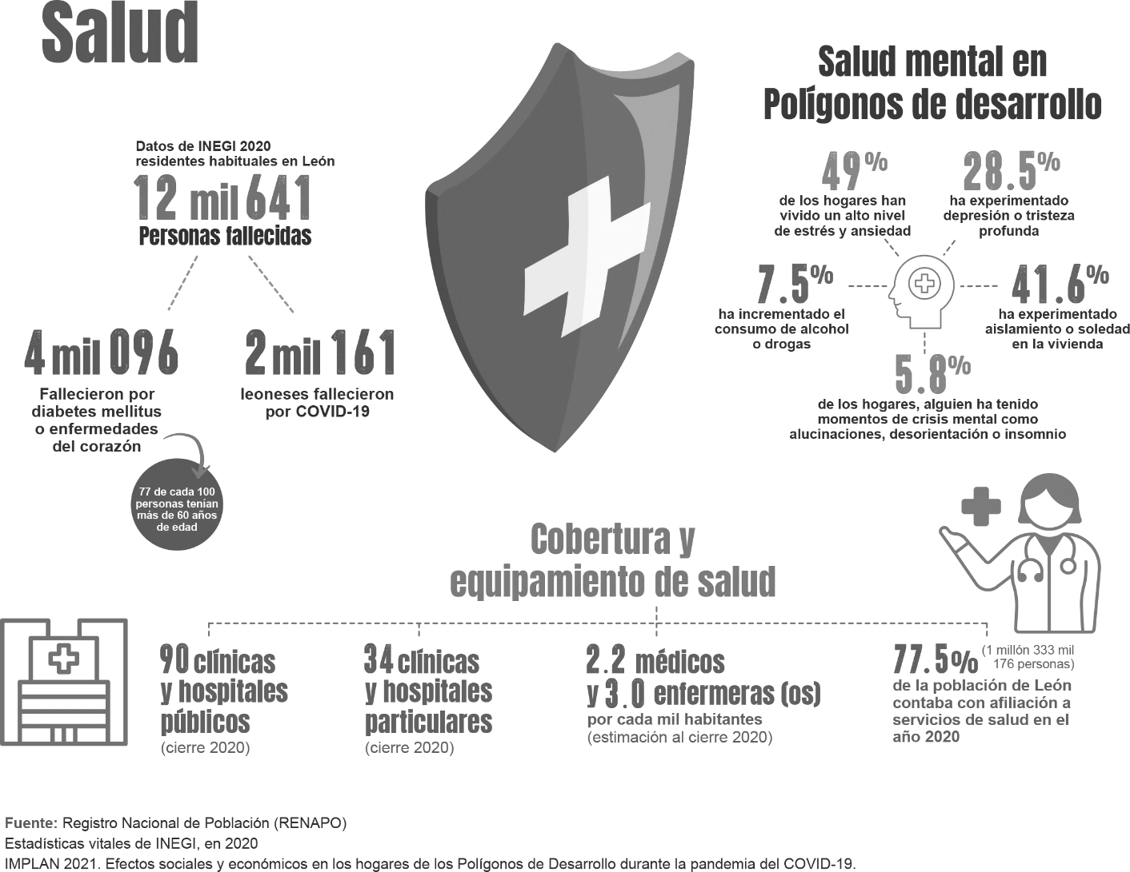

Cultura y patrimonio

Parte fundamental de este patrimonio tangible municipal está compuesto por las zonas del Centro Histórico, Barrio Arriba, El Coecillo, La Conquista, Los Héroes, Santuario de Guadalupe, San Miguel, San Juan de Dios y Parque Hidalgo. De las zonas mencionadas, destaca el Centro Histórico, con la traza urbana fundacional de León, el cual corresponde a 24 manzanas con un área aproximada de 36 hectáreas. En cuanto al área rural, existen 43 comunidades con elementos arquitectónicos a proteger. (Reglamento para la Protección, Mejoramiento y Conservación de la Imagen Urbana y del Patrimonio Cultural del municipio de León.)

El patrimonio intangible de León se compone de fiestas y tradiciones como de la fundación de León, la fiesta de la Virgen de la Luz y el Combate de Flores ⁽Sistema de Información Cultural, Gobierno de México), principalmente, además de la celebración del Día de Muertos con su respectivo festival que se realiza anualmente.

Sobre los recintos culturales, destacan las Casas de la Cultura Diego Rivera y Efrén Hernández, las Escuelas de Música y de Artes Plásticas, las Galerías Jesús Gallardo y Eloísa Jiménez, la Plaza de Gallos, los Museos de la Ciudad y de las Identidades Leonesas, los Teatros María Grever y Manuel Doblado y el Fórum Cultural Guanajuato. (Incluye el Teatro del Bicentenario Roberto Plasencia Saldaña, la Biblioteca Central Estatal Wigberto Jiménez Moreno, el Museo de Arte e Historia de Guanajuato, la Sala de Conciertos Mateo Herrera, la Calzada de las Artes y la Sede Fórum Cultural de la Universidad de Guanajuato.)

Además de actividades en recintos, el Instituto Cultural de León organiza dinámicas culturales comunitarias en distintas colonias y fuera del área urbana consolidada, pese a la ausencia de equipamiento.

En cuanto a la difusión de la cultura, en León se realizan eventos de importancia regional, nacional e internacional tales como la Bienal de Arte Contemporáneo de León, el Congreso de Educación Artística para el Desarrollo Humano, la Feria Estatal de León, la Feria Nacional del Libro, el Festival Internacional del Globo, el Festival Internacional Cervantino, entre otros.

Gran parte de estos eventos han cambiado su programación y su modalidad a causa de la pandemia de COVID-19, transitando hacia la realización de dinámicas virtuales, semipresenciales y presenciales con aforos controlados.

Los eventos virtuales permitieron un mayor alcance en la difusión de las actividades, la edición 23º del Festival Internacional de Arte Contemporáneo (2020) registró 6 mil 164 visitas en la página web y 46 mil 247 personas en redes sociales. Sobre eventos híbridos, destaca la realización de 348 eventos artísticos, incluyendo 28 actividades asociadas al cine y 39 acciones de arte contemporáneo (octubre 2020 a septiembre de 2021).

En tanto las actividades con aforos controlados, en lo que va de 2021, tras la reapertura del Museo de las Identidades Leonesas, tres exposiciones temporales recibieron 1 mil 786 visitantes.

En suma, tanto el patrimonio tangible e intangible como las actividades culturales que se realizan en un municipio, son elementos que coadyuvan con la construcción de una cohesión social y un sentido de pertenencia e identidad entre sus habitantes, sin embargo, de acuerdo con los resultados obtenidos en la iniciativa Escucha Ciudadana, sólo el 37.5% manifestó sentirse orgulloso de la ciudad y sus habitantes.
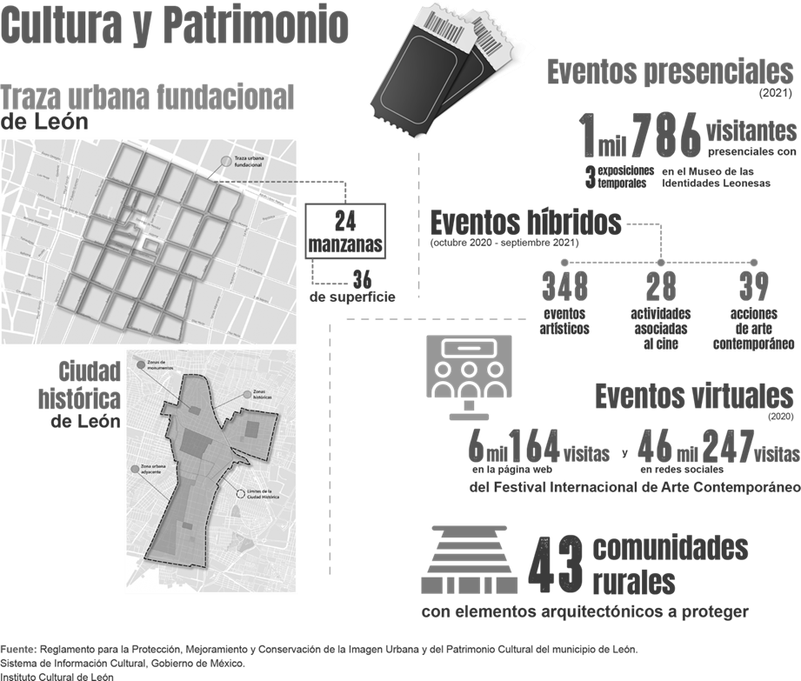

Los habitantes de la zona rural de León

La zona rural de León tiene una población de 127 mil 613 habitantes (7.4% del total del municipio) que viven en 653 localidades dispersas en aproximadamente dos terceras partes del territorio, distribuidas de la siguiente manera:

Al norte del municipio se ubican 139 localidades con una población de 9 mil 410 habitantes, mientras que en la zona central se encuentran 234 localidades en las que residen 56 mil 210 habitantes y en la zona sur se localiza se concentran 280 localidades en donde viven 61 mil 993 habitantes.

Las condiciones de habitabilidad en estas zonas dependen de las características fisiográficas, de la ubicación y de los servicios disponibles para la vivienda.

La ubicación de las localidades rurales, así como las condiciones de su entorno y de la infraestructura para la conectividad y la movilidad, determinan las características del desplazamiento de las personas y de los productos agropecuarios, de 569 localidades del municipio donde se calculó la accesibilidad a carretera pavimentada (CONEVAL, 2020) 138 localidades están clasificadas con un grado de accesibilidad “bajo”. (Para calcular el grado de accesibilidad a carretera pavimentada, CONEVAL considera la ubicación de las localidades, las condiciones de relieve, el traslado a centros de servicios y la disponibilidad y traslado en transporte público.)

Por otro lado, en la zona rural existen 33 mil 653 viviendas particulares, de las cuales el 83.5% se encuentran habitadas, el 11.2% deshabitadas y 5.3% se clasifican como de uso temporal. De acuerdo con estas cifras, el fenómeno de la vivienda deshabitada también se presenta en la zona rural, en menor medida, ya que en promedio una de cada 10 viviendas se encuentra deshabitada.

Algunas viviendas de la zona rural carecen de redes de infraestructura para la prestación de servicios como agua potable, drenaje y, en menor medida, energía eléctrica. Del total de las viviendas particulares habitadas, el 11.4% no dispone de agua entubada, mientras que poco menos del 5% no dispone de drenaje, excusado o sanitario. Por otro lado, sólo 1.2% de las viviendas no cuenta con energía eléctrica.

Por las condiciones del territorio, las viviendas ubicadas en la zona norte presentan las mayores carencias de servicios básicos.

De acuerdo con sus características sociales sobre rezago educativo, acceso a servicios de salud, calidad, espacios y servicios básicos de las viviendas, además de la disponibilidad de determinados bienes del hogar, se estima que existen 22 localidades rurales que tienen un grado de rezago social “alto” o “muy alto”. (El grado de rezago social calculado por CONEVAL (2020), considera once variables: población de 15 años o más analfabeta; población de 6 a 14 años que no asiste a la escuela; población de 15 años y más con educación básica incompleta; población sin derechohabiencia a servicios de salud; viviendas con piso de tierra; viviendas que no disponen de excusado o sanitario; viviendas que no disponen de agua entubada de la red pública; viviendas que no disponen de drenaje; viviendas que no disponen de energía eléctrica; viviendas que no disponen de lavadora y; viviendas que no disponen de refrigerador.)

Por otro lado, las condiciones económicas rurales varían en cuestión de las condiciones del territorio. En la zona norte del municipio predominan las actividades primarias para fines de autoconsumo e intercambio comunitario. En la porción central, las localidades rurales están más vinculadas a actividades de la economía urbana. En cuanto a la zona sur, predominan las actividades agropecuarias para fines de comercialización externa, donde se registran 173 Unidades Económicas Rurales. (Frontera Agrícola Zona Sur, Segunda Etapa, IMPLAN, 2018).

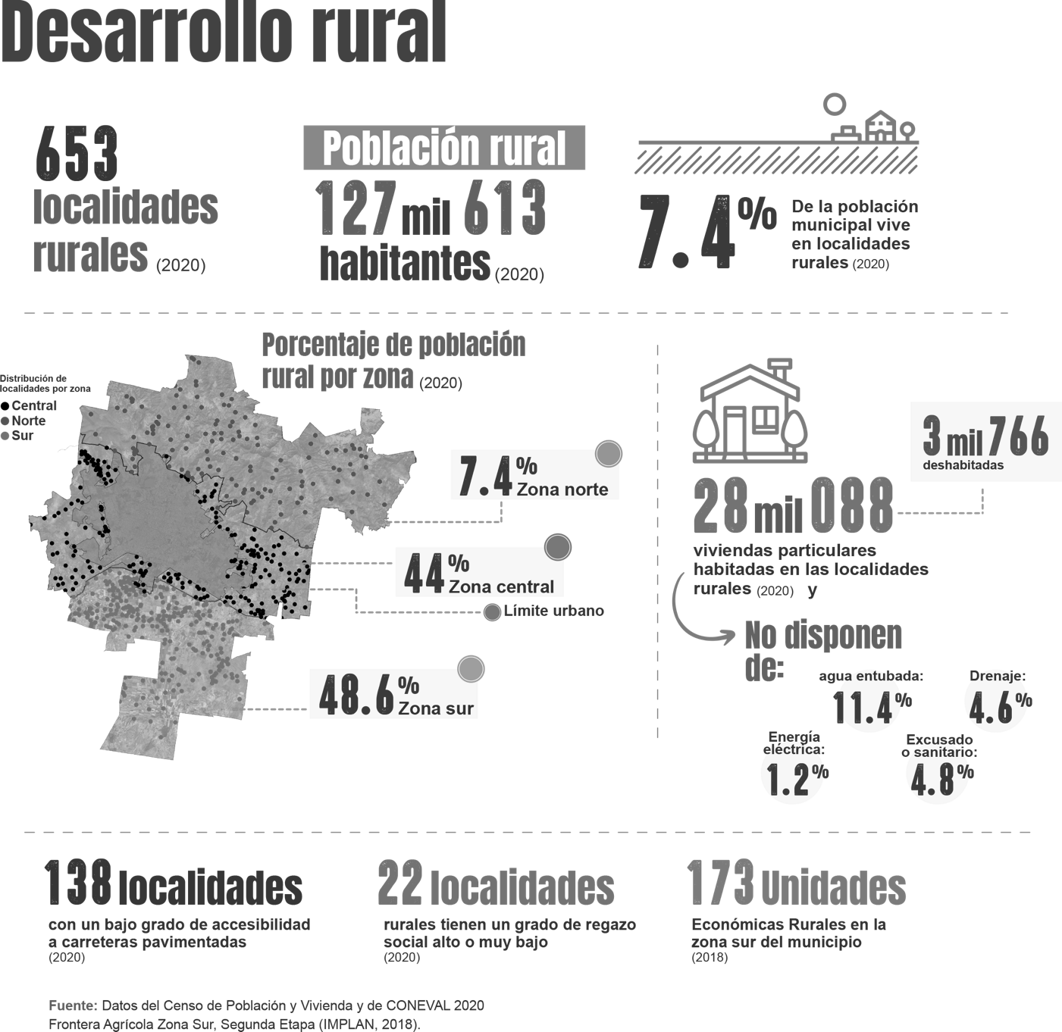

Gobierno abierto

El gobierno abierto promueve la vinculación directa, ágil y eficiente con los ciudadanos a través de distintos medios y fomenta los mecanismos de participación ciudadana y el acceso a la información pública. A su vez, en un ejercicio de transparencia, comprende la digitalización, simplificación de trámites y reducción de tiempos de respuesta.

Entre los mecanismos en los que se ha promovido el involucramiento de los ciudadanos en León, destaca la participación de los diferentes consejos municipales, en los cuales se fomenta la co-creación de políticas públicas, así como los procesos de consultas ciudadanas.

En este sentido, para la definición de las prioridades por atender en el periodo 2021-2024, se implementó la iniciativa “Escucha ciudadana”, en la cual participaron 14 mil 147 personas de las cuales, el 91 por ciento considera que el involucramiento ciudadano en la toma de decisiones es fundamental en el proceso de construcción de un mejor León.

En relación a la participación ciudadana en las elecciones, se identifica un reto importante, ya que participó menos de la mitad del padrón electoral, lo cual representa sólo el 45.6 por ciento de los leoneses mayores de 18 años que eligieron ayuntamiento en las recientes elecciones municipales (IEEG, 2021).

Respecto a la transparencia presupuestal y financiera, León mantiene un nivel de endeudamiento con pagos puntuales a la deuda contratada (SHCP, 2021). En el segundo trimestre de 2020 la deuda municipal fue de 1 mil 095.07 millones de pesos, mientras que en el mismo trimestre de 2021 fue de 1 mil 017.78 millones de pesos, registrando una disminución de 77.2 millones de pesos.

En cuanto a la administración de los recursos públicos, el 31% de los ingresos se obtiene de procesos de recaudación propia. El 36.7% de los egresos de la administración se destina a servicios personales y un 18.2% a inversión pública. (Unidad de Transparencia municipal. Cuenta pública, 2020)

En 2020 León obtuvo una puntuación de 95.3%, de un 100% alcanzable, en el barómetro de información presupuestal municipal del Instituto Mexicano para la Competitividad (IMCO), lo cual implica el reconocimiento de buenas prácticas en materia de contabilidad gubernamental y transparencia presupuestal.

En cuanto a la transparencia y acceso a la información pública, de enero a agosto de 2021, la unidad de transparencia recibió 1 mil 653 solicitudes, de las cuales poco más del 90% se hizo vía INFOMEX o por correo electrónico.

Entre los temas recurrentes en las solicitudes de información, destacan aquellos relacionados con programas de seguridad para el municipio, trámites y servicios de desarrollo urbano, así como temas demográficos.

Por otro lado, en el marco de la iniciativa “Escucha ciudadana”, sólo el 8.16% de los participantes mencionaron haber visitado la página web del gobierno municipal de León, entre las razones de la visita destaca la realización de trámites de tránsito municipal, pagos y registros de apoyo.

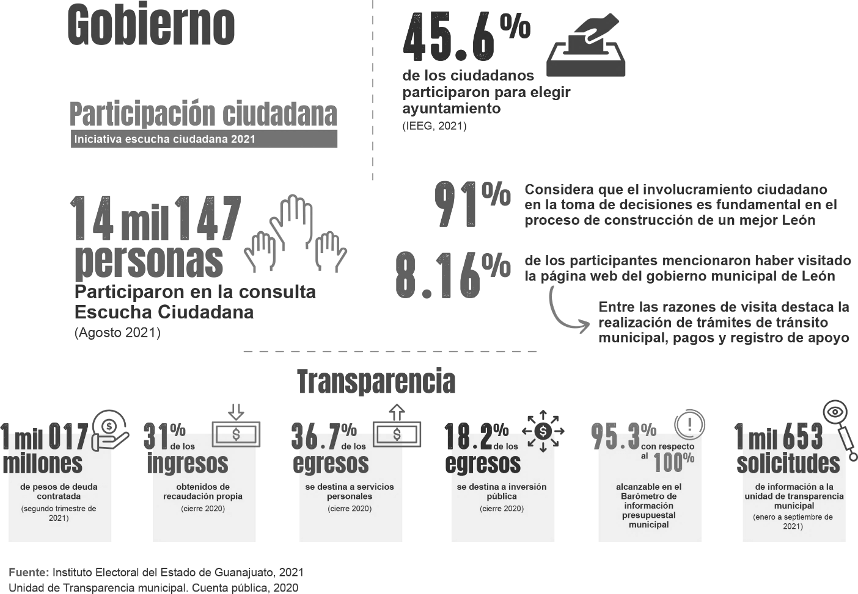

Servicios municipales

En relación a la interacción del ciudadano con el gobierno para la realización de trámites y servicios, tomando como referencia al estado de Guanajuato, el 29.2% de la población mayor de 18 años tuvo al menos una interacción con el gobierno a través de internet (por debajo de la media nacional que asciende a 32.4%) y el 14.2% llenó y envió algún formato en páginas de internet para iniciar, continuar o concluir un trámite.

En la zona metropolitana de León (Conformada por los municipios de León y Silao) la población manifiesta una buena percepción sobre la prestación de algunos servicios públicos entre los que destacan la recolección de basura y el servicio de agua potable y drenaje. A su vez, la encuesta refiere que 5 de cada 100 personas usaron redes sociales para presentar quejas, denuncias o comentarios en las cuentas de gobierno. (INEGI 2019. Encuesta Nacional de Calidad e Impacto Gubernamental)

En el ámbito local, la iniciativa de “Escucha ciudadana” arrojó un reto relacionado con la mejora de los servicios públicos municipales, los participantes consideraron importante poner atención en temas como: tener funcionarios capacitados en las áreas de atención (20%), pavimentar calles (19%), otorgar facilidades en el pago de servicios (15%), contar con mayor seguridad (12%), brindar tiempos razonables para dar soluciones (7%) e invertir en proyectos inteligentes (7%).

En relación a las facilidades de pagos de servicios y los tiempos razonables de solución, el gobierno municipal de León tiene disponible en línea 56 de los 243 trámites y servicios que presta (corte a enero 2021), sin embargo, la disponibilidad de más trámites en línea y su accesibilidad las 24 horas del día sigue siendo un reto importante.

Cabe destacar que la digitalización de trámites no sólo favorece agilizar los procesos, sino que, además disminuye el riesgo de que se cometan actos de corrupción.

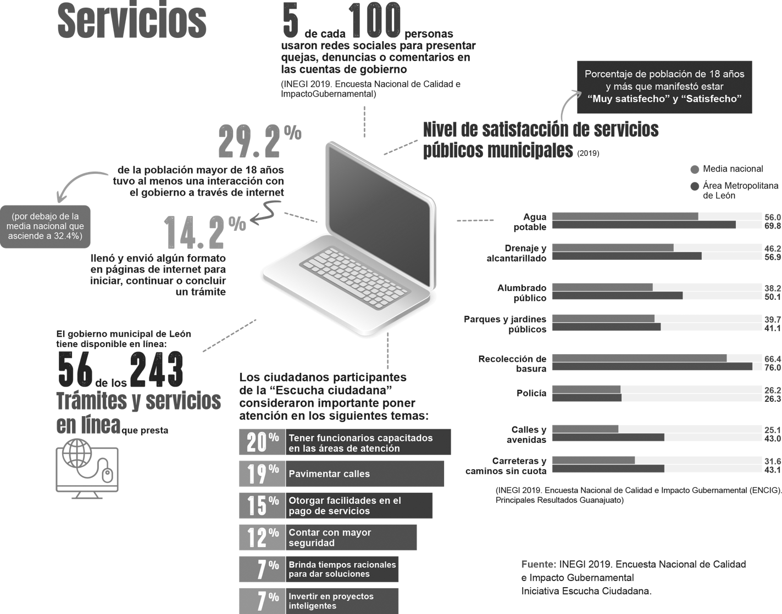

Delegaciones

Como parte de los resultados de la iniciativa de Escucha Ciudadana, el 91% de los participantes consideraron que siempre es muy importante que se tome en cuenta a los ciudadanos para gobernar.

Atendiendo estas aportaciones, con el fin de impulsar las iniciativas de desarrollo del municipio desde un presupuesto participativo que tome en cuenta las propuestas ciudadanas para la asignación de recursos, además de mantener un canal abierto con la ciudadanía a través de ejercicios similares a los de una consulta con una periodicidad anual, se propuso implementar un nuevo modelo de gobierno a partir de siete delegaciones que cubren tanto la zona urbana como rural.

Las siete delegaciones son: Las Joyas, Coecillo, San Juan Bosco, San Miguel, Cerrito de Jerez, Cerro Gordo, Del Carmen.

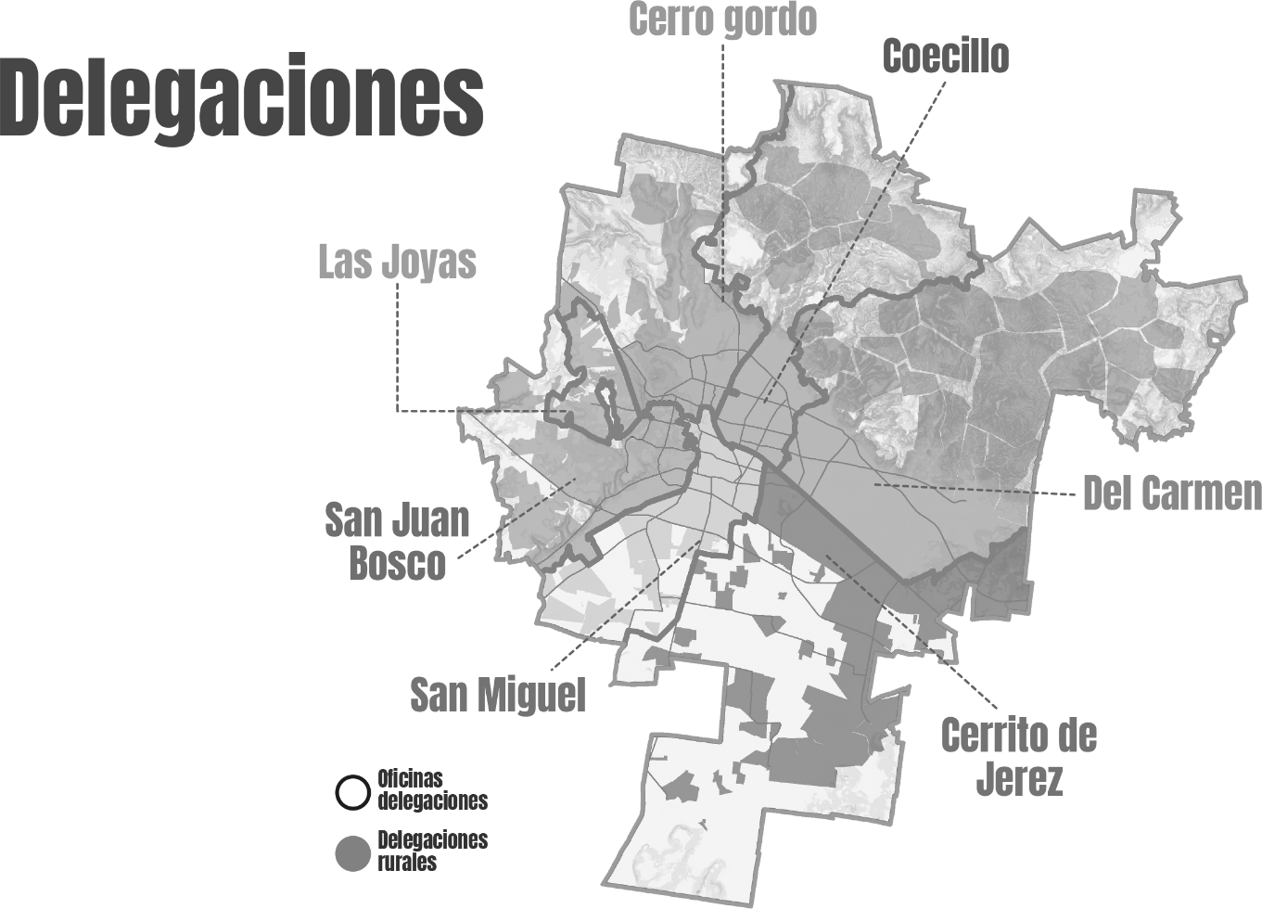

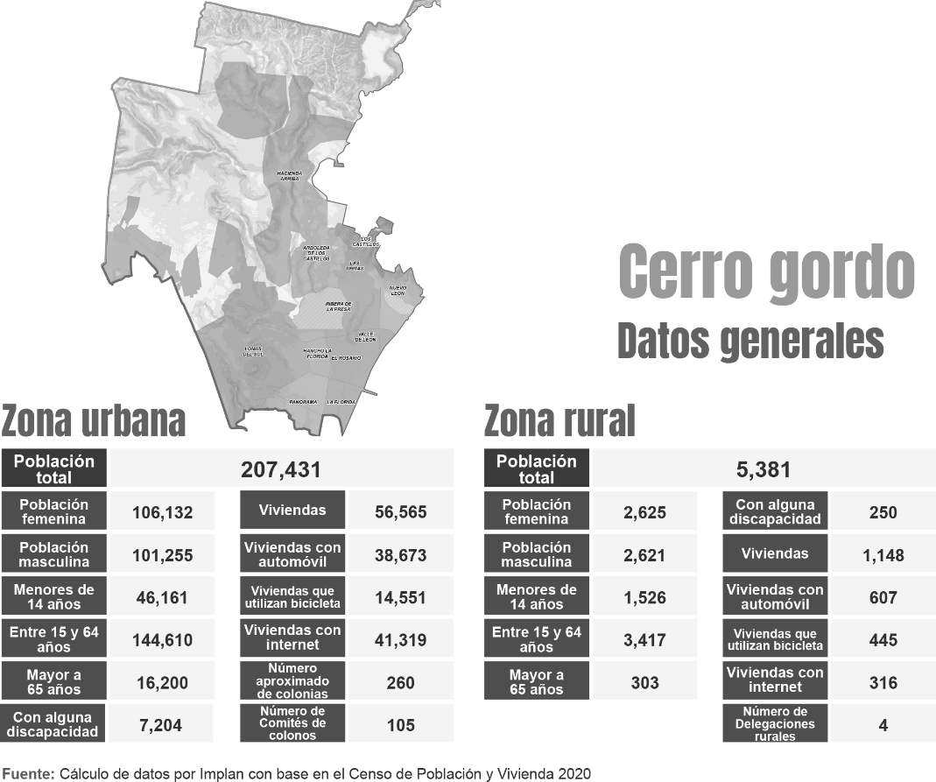

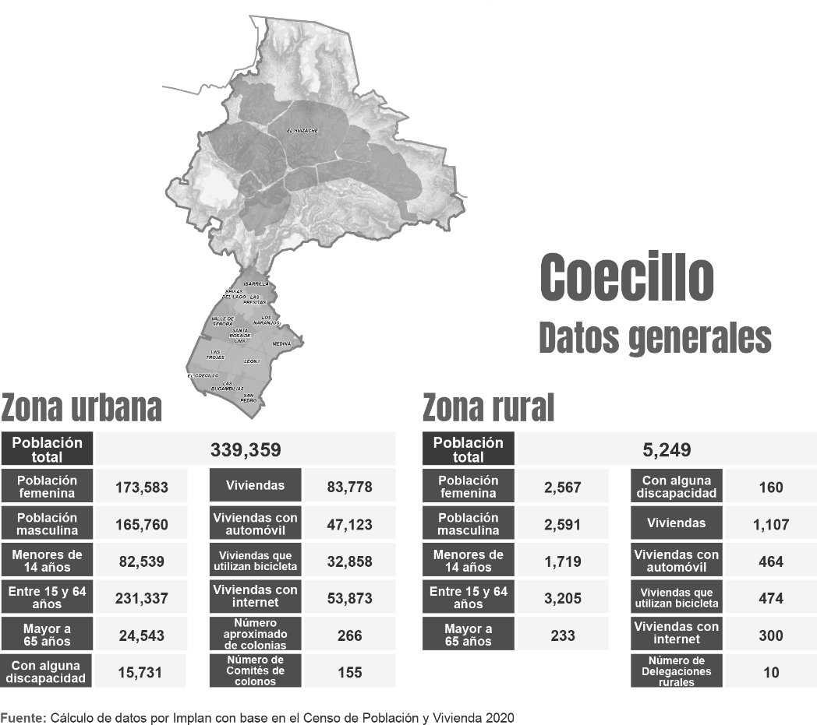
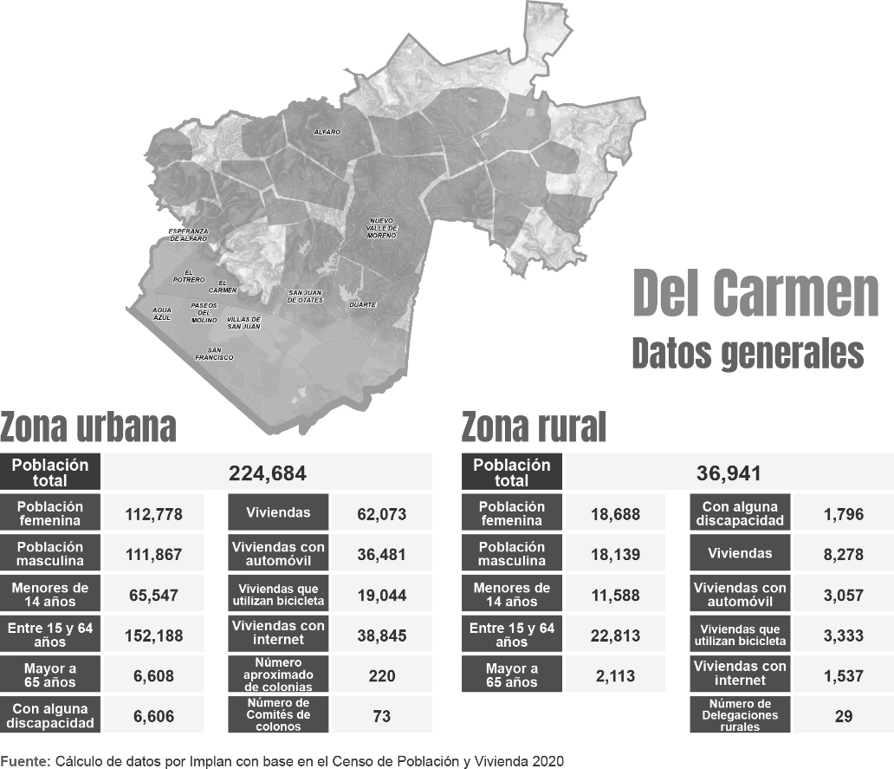

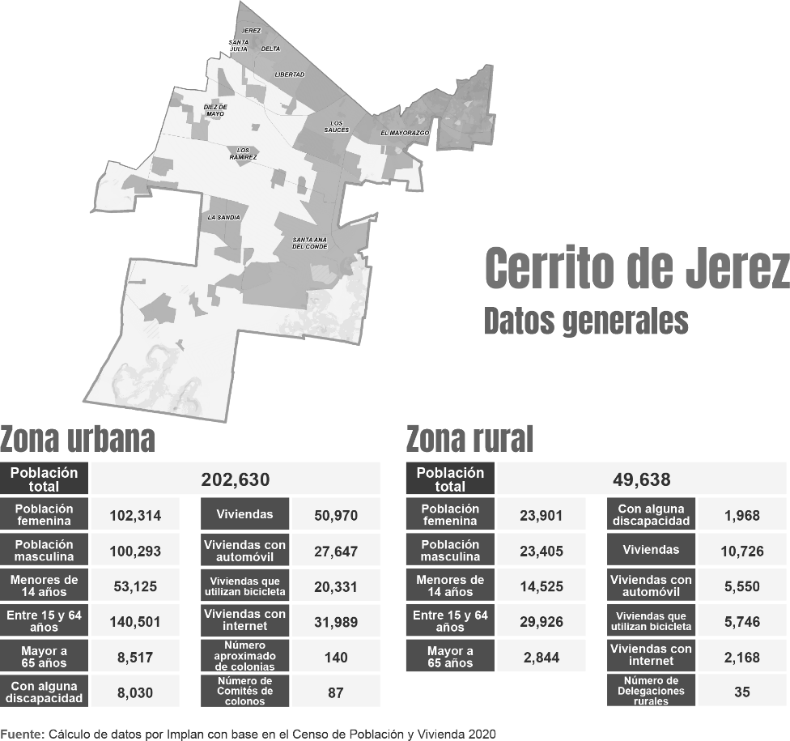

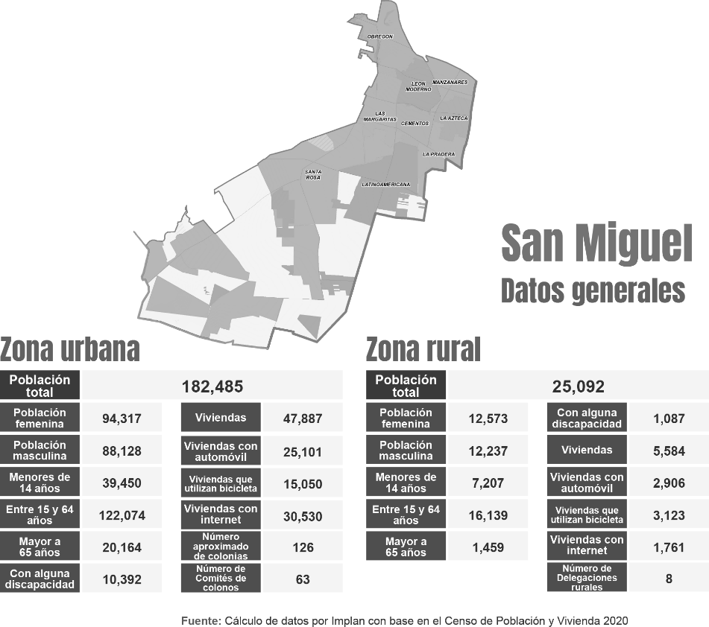

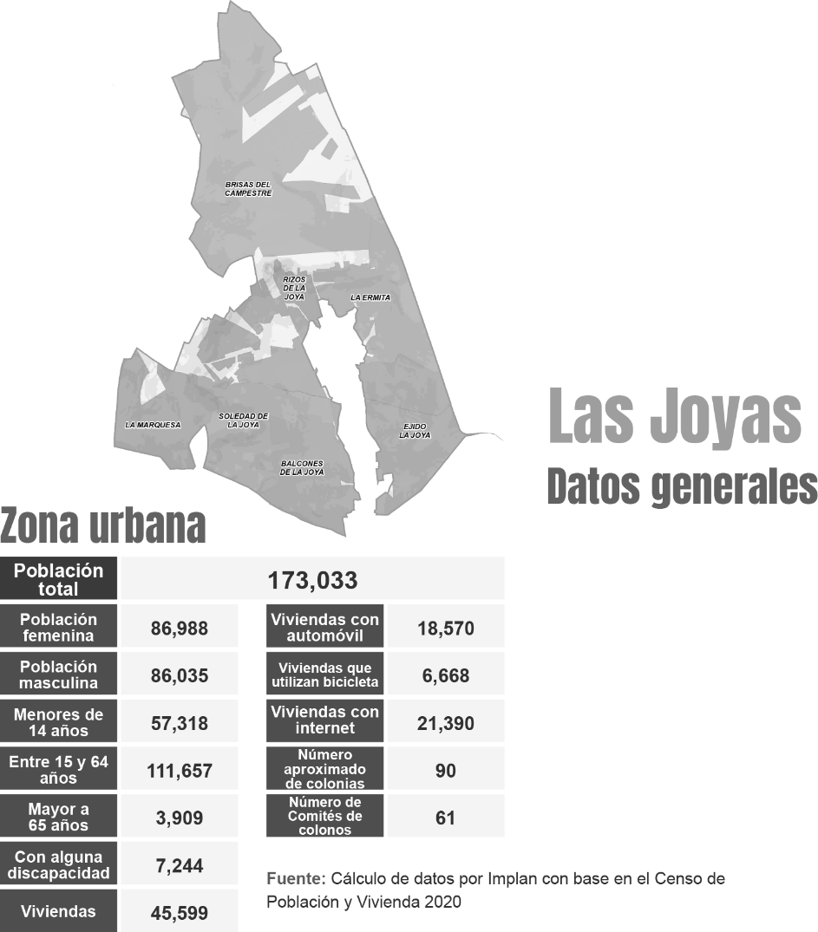

Entorno urbano

Densidades y vacíos urbanos

En las últimas décadas del siglo XX el desarrollo de infraestructura vial y las nuevas periferias, propiciaron el desplazamiento de los habitantes del centro de la ciudad hacia las nuevas zonas.

Si bien el desarrollo habitacional se ha dado en zonas aptas para el crecimiento urbano (al oriente y poniente de la zona urbana), algunos de los fraccionamientos se desarrollan en áreas que no están contiguas a las ya urbanizadas, lo que provocó un fenómeno de expansión urbana.

Este crecimiento urbano en la periferia se agudiza si consideramos los asentamientos irregulares que crecen sin equipamiento y servicios básicos, en estas zonas se identifican los polígonos de mayor marginación y pobreza urbana.

Actualmente, la superficie urbana asciende a 23 mil 083.94 hectáreas, cifra que representa el 18 por ciento del territorio municipal.

De acuerdo con la información del Programa Municipal de Desarrollo Urbano y Ordenamiento Ecológico y Territorial, en la ciudad se identifican dos ámbitos de acción: el primero se denomina polígono de densificación que concentra el 65 por ciento de la población urbana (901 mil 505 habitantes) y tiene una superficie aproximada de 10 mil 845 hectáreas, de las cuales 1 mil 365 son de baldíos intraurbanos. Este polígono es delimitado por los bulevares José María Morelos, Delta, Timoteo Lozano, Miguel de Cervantes Poniente y San Juan Bosco. (Programa Municipal de Desarrollo Urbano y de Ordenamiento Ecológico y Territorial (PMDUOET). IMPLAN, 2020.)

Por otro lado, en el polígono de consolidación se localizan 4 mil 119 hectáreas de baldíos periurbanos.

Lo anterior arroja que dentro del área urbana existen 5 mil 484 hectáreas de baldíos, con infraestructura y servicios públicos que favorecen el desarrollo densificado con usos mixtos, conteniendo así la expansión urbana.

Estas políticas de consolidación y densificación responden a las orientaciones internacionales como la Nueva Agenda Urbana de ONU en la que se establece, entre otras cosas, que las ciudades deben ser compactas, sostenibles, seguras, resilientes, participativas e inclusivas.

Por otra parte, se tiene una densidad urbana de 68.44 hab/ha. (INEGI. Censo de Población y Vivienda 2020) La zona con menor densidad se ubica en la periferia, mientras que la mayor concentración de habitantes se encuentra en las zonas centro y sur-poniente de la ciudad.

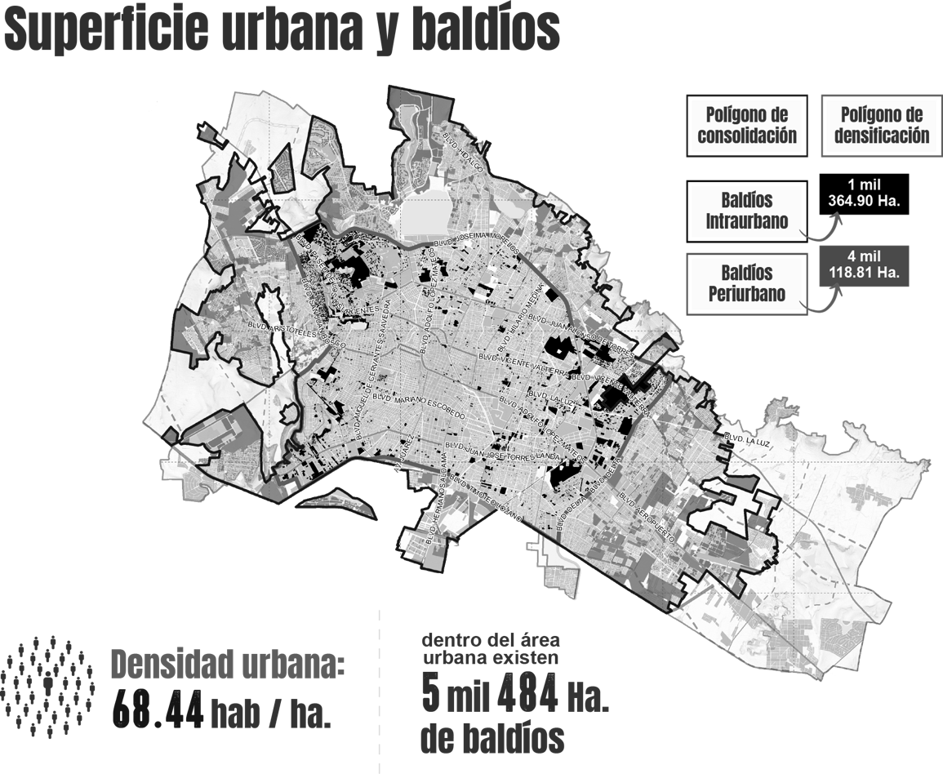

Espacios públicos

La ciudad como un sistema integrador, exige la renovación de sus estructuras funcionales como son los espacios públicos que son áreas abiertas en la zona urbana destinadas al descanso, la recreación y el intercambio social; facilitan la movilidad de los ciudadanos y el uso colectivo, este modelo urbano sostenible recoge un enfoque sistémico de la relación ciudad-ambiente para generar valores simbólicos e históricos que definen el sentido de pertenencia de los ciudadanos.

Las ciudades deben ajustar sus formas y funcionalidades para contribuir a la buena gestión de las dinámicas territoriales, articulando los espacios urbanos e incrementando la habitabilidad en estos.

Una problemática de la gestión de los espacios públicos es la falta de vinculación entre las áreas de acceso restringido y de acceso libre, presentando una fragmentación en la accesibilidad entre estos espacios.

Al primer semestre de 2021, la ciudad cuenta con 816.1 hectáreas destinadas a espacios públicos, de las cuales 298.82 hectáreas tienen un uso de suelo distinto a las áreas verdes y se categorizan a partir de las siguientes características:

- Espacio socio-cultural: recintos con oferta educativa, artística y recreativa, tales como bibliotecas, escuelas, teatros, museos y espacios para eventos y espectáculos.
- Plaza de la ciudadanía: espacios comunitarios que cuentan con áreas de usos múltiples, salas de cómputo y lectura, así como espacios recreativos, para la oferta de cursos y taller, servicios administrativos, eventos, entre otros.
- Deportiva / mini deportiva: espacios que garantizan y ofrecen servicios profesionales y especializados en activación física, deporte y recreación. Estos se encuentran bajo la responsabilidad de la Comisión Municipal de Cultura Física y Deporte (COMUDE).
- Espacio con mobiliario: sitios que cuentan con algún tipo de elemento urbano, tales como, ejercitadores, juegos infantiles, bancas, botes de basura, bebederos o palapas.
- Espacio deportivo: espacios que cuentan con infraestructura deportiva y cuya administración no recae en la COMUDE.
- Plaza: Espacios que cuentan con explanada y mobiliario como bancas y jardineras, normalmente predomina el cubrepiso de adoquín o concreto.
- Predio con potencial para intervención: espacios sin mobiliario ni infraestructura, pero con factibilidad para la ejecución de un proyecto de acuerdo a sus características y contexto.

Con el objetivo de construir un modelo de ciudad más sostenible y de atender nuevas necesidades sociales, económicas y ambientales, se integran las áreas verdes con una superficie de 492.7 hectáreas conformadas por parques metropolitanos, parques urbanos y jardines públicos. Estas equivalen a 4.9 m² de áreas verdes por habitante.

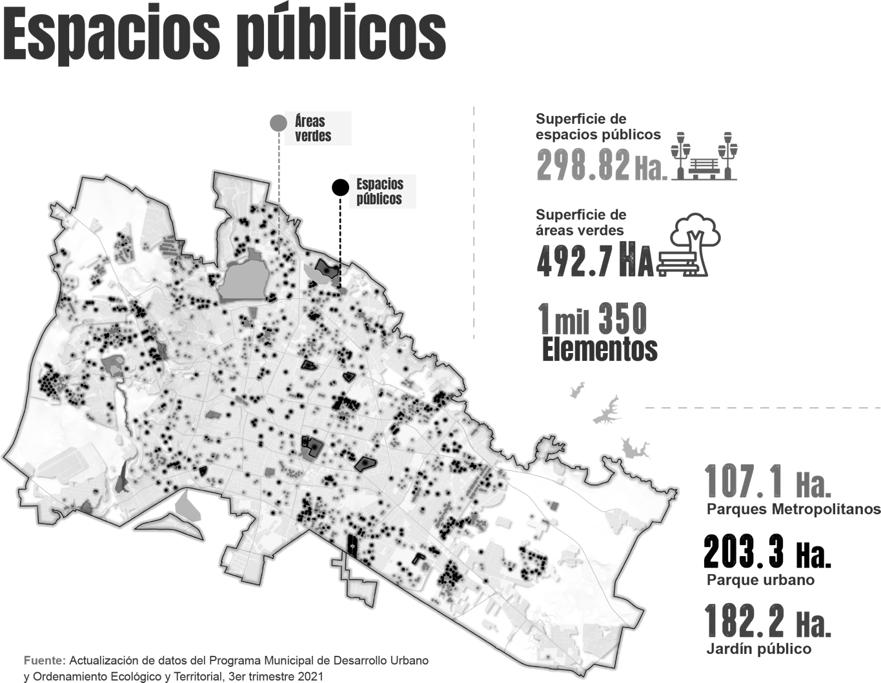

Vivienda y asentamientos humanos

Con la pandemia la vivienda no sólo fue el espacio que resguarda a sus habitantes, también se convirtió en el aula de estudios de las niñas, niños y jóvenes; en el área de trabajo de los adultos, en la zona de recreación y de actividades sociales de todos los integrantes de la familia.

La vivienda es el punto central de la cohesión no sólo con los integrantes del hogar, sino con la sociedad como tal, por lo que la posibilidad de contar con una vivienda adecuada tiene un impacto en el bienestar de sus residentes.

En León, de 2015 a 2020, las viviendas particulares habitadas se incrementaron de 386 mil 977 a 440 mil 662, lo que implica un crecimiento anual del 2.6%, es decir, un aumento promedio de 10 mil 737 viviendas cada año.

Del total de viviendas registradas en 2020, existían 70 mil 778 viviendas no habitadas, de las cuales 60 mil 137 fueron viviendas deshabitadas y 10 mil 641 de uso temporal. Cabe señalar que las viviendas deshabitadas se incrementaron en 10.5% y las de uso temporal en 1.5% en relación con las identificadas en 2010. (Este dato no está disponible para el año 2015)

Se tiene identificado, que el abandono de las viviendas provoca procesos de degradación y desvalorización de las zonas en donde se encuentran. Entre las principales causas por las que se abandona la vivienda en León es la lejanía a los centros urbanos y de trabajo, inseguridad, inadecuada calidad de la construcción, carencias en el servicio de transporte urbano, abandono de espacios públicos, falta de equipamiento, vandalización de infraestructuras, problemas económicos para pagar la hipoteca, compra sin interés de habitar la vivienda y cambios generacionales en los barrios tradicionales y centro histórico. (Estudio “análisis y estrategias para la vivienda deshabitada en León”. IMPLAN, 2020.)

En cuanto a la tenencia, la vivienda propia se redujo de 65.4% en 2015 a 64.7% en 2020, en tanto que la vivienda alquilada aumentó de 21.4% a 23.04% en el mismo periodo.

Respecto a la calidad de éstas, de 2015 a 2020, el porcentaje de viviendas con paredes de materiales sólidos se incrementó de 96% a 98.8%, sin embargo, las viviendas con piso de tierra también aumentaron de 0.9% a 1.4%.

Cabe destacar que en León, en el segundo trimestre de 2021, el 52.1% de la población ocupada contó con un ingreso de hasta dos salarios mínimos (399 mil 837 personas) y el 49.4% se encontró en condiciones de informalidad, lo anterior provoca que buena parte de la población no pueda acceder a una vivienda digna, debido a que no tiene los ingresos suficientes y prestaciones laborales que permitan obtener un crédito para adquirir su vivienda.

En mayo de 2021 entró en vigor el nuevo sistema de puntaje del Infonavit, el cual contempla diversos factores que facilitan al trabajador el acceso a un crédito para la adquisición de vivienda. Entre los principales cambios destacan: la reducción de ocho a cuatro bimestres continuos de cotización, ampliación de la edad límite (de 49 a 55 años) para solicitar un crédito, financiamiento para personas que fueron derechohabientes y que ya no cotizan para la institución, pero tienen saldo en su subcuenta de vivienda.

Por otra parte, en 2020, el IMUVI registró 113 asentamientos humanos de origen irregular que cuentan con más del 30% de consolidación, algunos de estos se encuentran con un proceso de regularización.

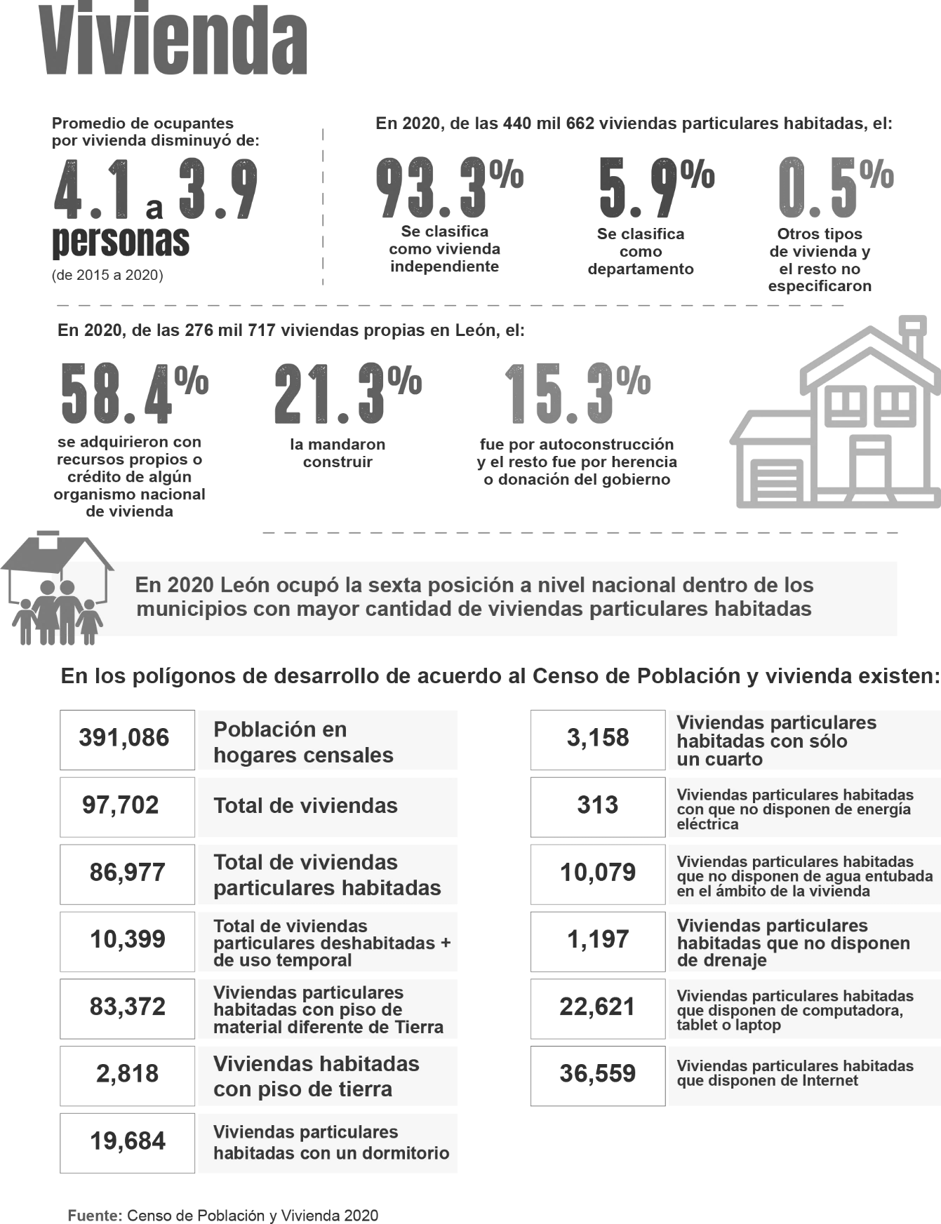

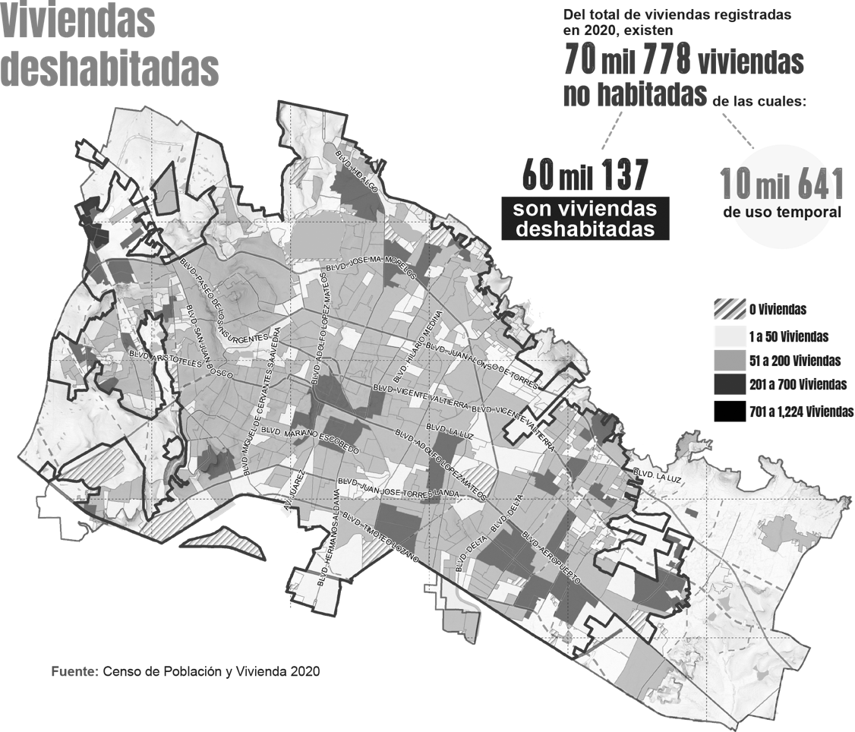

Movilidad

Infraestructura para la movilidad

León cuenta con una planeación de largo plazo que le permite desarrollar y dar continuidad a la infraestructura vial para favorecer el traslado de los distintos modos de movilidad, ya sea de manera activa al caminar o andar en bicicleta, o motorizada con el transporte público y privado.

En este sentido se han impulsado diversos proyectos como el Plan Maestro de la Ruta del Peatón, cuyo origen se estableció para conectar los barrios tradicionales con el Centro Histórico. Esta ruta cuenta actualmente con 8.52 km existentes, además de 4.83 km con proyecto ejecutivo y 1.63 km con anteproyectos.

A su vez, la red de ciclovías municipales pasó de contar con 111 km en 2015 a 216.48 km en octubre de 2021, por la construcción de ciclovías en nuevas vialidades y la incorporación de éstas sobre vialidades con una alta demanda de ciclistas. Esta red parte de la actualización del Plan maestro de ciclovías 2016.

Para aprovechar el margen de los arroyos que cruzan la zona urbana, rehabilitar y recuperar su cauce y la vegetación nativa circundante, retomando lo establecido en el Plan Maestro de Parques Lineales, además de favorecer la movilidad activa no sólo al interior de estos sino en el entorno inmediato, en el 2021 se tiene una longitud de 24.54 km de parques lineales.

El Sistema Integrado de Transporte (SIT) inició su operación en 2003 e incorpora rutas troncales, alimentadoras y auxiliares. Este sistema, junto con las rutas convencionales, ofrece una cobertura del servicio al 99.2% de la zona urbana, con circulación por 3 mil 521.6 km del sistema vial.

Por otro lado, en el Programa de Desarrollo Urbano y Ordenamiento Ecológico y Territorial se define la red de vías municipales, la cual, actualmente está integrada por 435.99 km de vialidades primarias, metropolitanas e interbarrio, 179.47 kilómetros de vialidades secundarias o colectoras y 2 mil 419 km de calles locales pavimentadas.

Sin embargo, a pesar de estos avances, quedan retos por alcanzar como: reducir el déficit de banquetas sin urbanizar en el sistema vial primario que actualmente es de 127.87 km y la pavimentación de 531 km de calles locales en terracería. Entre la población en situación de vulnerabilidad, existe la necesidad de contar con accesos integrales a colonias para reducir los tiempos de traslados de los usuarios del transporte público, así como fomentar la interconexión de los distintos modos de transporte, a fin de sentar las bases para la movilidad urbana multimodal.

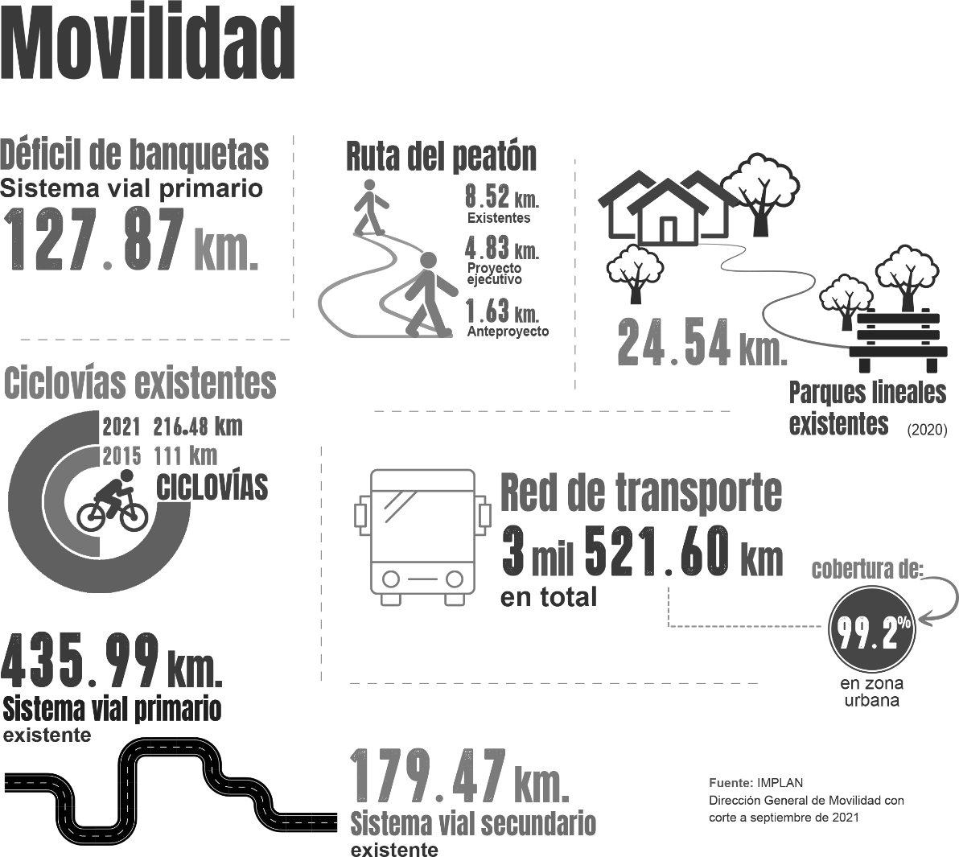

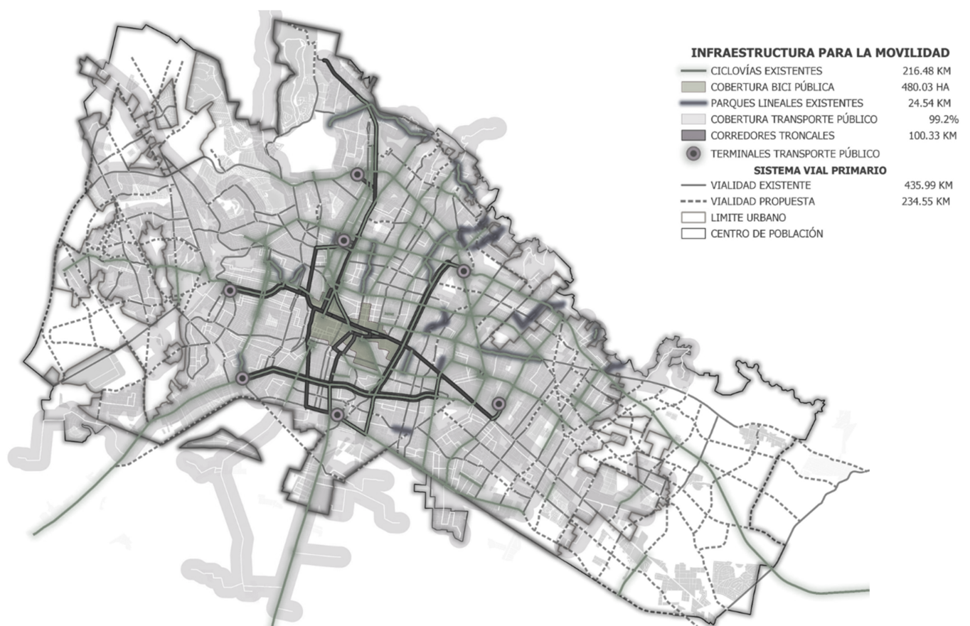

Sistema de movilidad municipal

La forma en que nos movemos en la ciudad define nuestra percepción y uso del espacio urbano. En este sentido su uso debería ser equitativo para todos, ya sea que se camine, use la bicicleta, el transporte público o el vehículo particular, sin embargo, la ciudad es un reflejo de cómo la prioridad la han tenido los usuarios del automóvil privado con respecto a la mayoría de los usuarios (transporte público).

De acuerdo con datos del Censo de Población y Vivienda 2020, el 49% de las viviendas tiene automóvil, el 36% no tiene ningún medio de transporte propio, el 27% cuenta con bicicleta y el 11% motocicleta. Cabe señalar, que en algunas viviendas se tienen hasta dos medios de transporte.

De manera complementaria, en el Plan Integral de Movilidad Urbana Sustentable (PIMUS 2018), a partir del aforo en 40 intersecciones, se identificó el tipo de vehículos y el nivel de flujo que tenían en estos puntos. Entre los resultados arrojados se registró que el 76.72% eran automóviles, 5.76% taxis, 5.73% motocicletas, 4.42% bicicletas, 4.38% transporte de carga, 2.47% transporte público y transporte de personal 0.52%.

El número de vehículos registrados sigue en aumento. A partir de datos de la Secretaría de Finanzas, Inversión y Administración del Estado de Guanajuato, se ve reflejado que los vehículos de automotor pasaron de 259 mil 257 unidades en 2005 a 655 mil 773 en octubre de 2021. De éstas, 414 mil 721 son automóviles, 127 mil 713 camiones, 98 mil 408 motocicletas, 8 mil 626 autobuses y 6 mil 305 remolques. Es importante destacar que estos datos no consideran los autos denominados “chocolate” de los cuales no se cuenta con un estimado.

Sin embargo, pese a que en los datos reportados en el PIMUS se reporta al transporte público con el menor número de unidades en los aforos respecto a otros medios de transporte, esto no tiene una repercusión en la cobertura del servicio que presta.

En 2019, hasta antes de la pandemia, el transporte público tenía una cobertura del 98% de la zona urbana y le daba servicio a 828 mil 817 usuarios. Ante la nueva normalidad post COVID-19 y la impartición de clases a través de un sistema híbrido y virtual, con corte a septiembre de 2021, se registraron 464 mil 355 usuarios de este servicio. (Datos de la Dirección de Movilidad)

Cabe destacar que los usuarios de transporte público caminan un promedio de 6.2 minutos para llegar a la parada de transporte, los tiempos de espera en las paradas de autobús son en promedio de 7.1 minutos y la duración del viaje por parte de los usuarios es de 40.2 minutos promedio, teniendo un tiempo total origen-destino de 53.5 minutos. (Estudio de ascenso y descenso en las estaciones de transferencia realizadas en el reporte PIMUS)

Adicionalmente, desde un tema de inclusión social, con las 17 rutas del Transporte Urbano Incluyente (TUI) que están ubicadas en cada polígono de la ciudad y se integran con el SIT al conectarse con las estaciones de transferencia más cercanas, las personas que presentan algún tipo de diversidad funcional pueden trasladarse de manera gratuita en vehículos adaptados.

A su vez, la red de ciclovías municipales en los últimos años ha tenido un importante impulso e integración. De acuerdo con datos del perfil ciclista el 80.8% de los ciclistas encuestados usan la bicicleta de 6 a 7 días de la semana y el 70 por ciento ha usado la bicicleta como modo de transporte por más de 4 años. (“Ciudades CiClim - Pedaleando por un desarrollo bajo en carbono” SEDATU - GIZ – ITDP de 2019.)

Los principales flujos ciclistas de largo itinerario se presentan entre el centro y las zonas periféricas, que obedecen primordialmente a traslados con motivos de trabajo. Ejemplo de esto son la movilidad en los bulevares Morelos y La Luz, la avenida Olímpica, entre otros. (Plan Integral de Movilidad Urbana Sustentable. Diagnóstico Propositivo. 2018.)

Sin embargo, en los Polígonos de Desarrollo la infraestructura para este tipo de movilidad es escasa y en algunos casos no se integran con las ciclovías existentes. De acuerdo con el Censo 2020, del total de las viviendas particulares habitadas en los Polígonos de Desarrollo, el 41.5% usa la bicicleta como medio de transporte.

Un eslabón importante para el impulso de la movilidad ciclista es la integración del sistema de bicicleta pública, la cual desde su reactivación en marzo 2021, cuenta con un estimado de 50 mil viajes realizados por ciclistas habituales y nuevos usuarios en la zona del Centro Histórico y los barrios tradicionales.

La planeación y obras que se han dado en los últimos años en el tema de la movilidad, han favorecido la forma en la que nos desplazamos diariamente en la ciudad, de igual manera nos han mostrado que no existe solución única o definitiva que dé respuesta al reto de la movilidad urbana municipal, sino que más bien será a partir de un conjunto de medidas o soluciones complementarias que, aplicadas en diferentes partes del sistema, le permiten adaptarse y evolucionar hacia una nueva movilidad multimodal.

Contexto ambiental

Recursos hídricos

Al norte del municipio, en la sierra de Lobos, se encuentran 16 microcuencas ubicadas en una superficie territorial de 54 mil 544 hectáreas, que forman parte del acuífero del Valle de León. A partir de éstas corren arroyos intermitentes que atraviesan la zona urbana y confluyen al sur en el río Turbio.

A su vez, de este acuífero se obtienen las fuentes de abastecimiento de agua para la ciudad, de las cuales el 99% es de tipo subterráneo, que se extrae de una batería de 167 pozos y el 1% es de agua superficial de la presa El Palote.

Tan sólo en lo que va del primer semestre de 2021, se extrajeron 43 millones 343 mil 842 metros cúbicos de agua subterránea y superficial, que, a través de una red de conducción y distribución de 6 mil 547 kilómetros, ofrece una cobertura al 98% de la población. Sin embargo, existe un dos por ciento, con presencia en asentamientos irregulares, que debido a su condición no se les puede dar la introducción del servicio.

Es importante destacar, que esta cantidad de agua extraída en el primer semestre de 2021, ya representa un abatimiento de 1.5 metros por año al acuífero de León.

En referencia al saneamiento del agua para la ciudad de León y su zona rural, en el primer semestre de 2021, se trataron 27 millones 807 mil metros cúbicos de agua residual, esto se efectuó a través de 22 plantas de tratamiento. De éstas, se reutilizaron 11 millones 947 mil metros cúbicos para riego agrícola, áreas verdes y uso industrial.

Del primer semestre de 2016 al primer semestre de 2021 el tratamiento de agua residual se incrementó en un 11 por ciento, lo que equivale a 3 millones 67 mil 753 metros cúbicos.

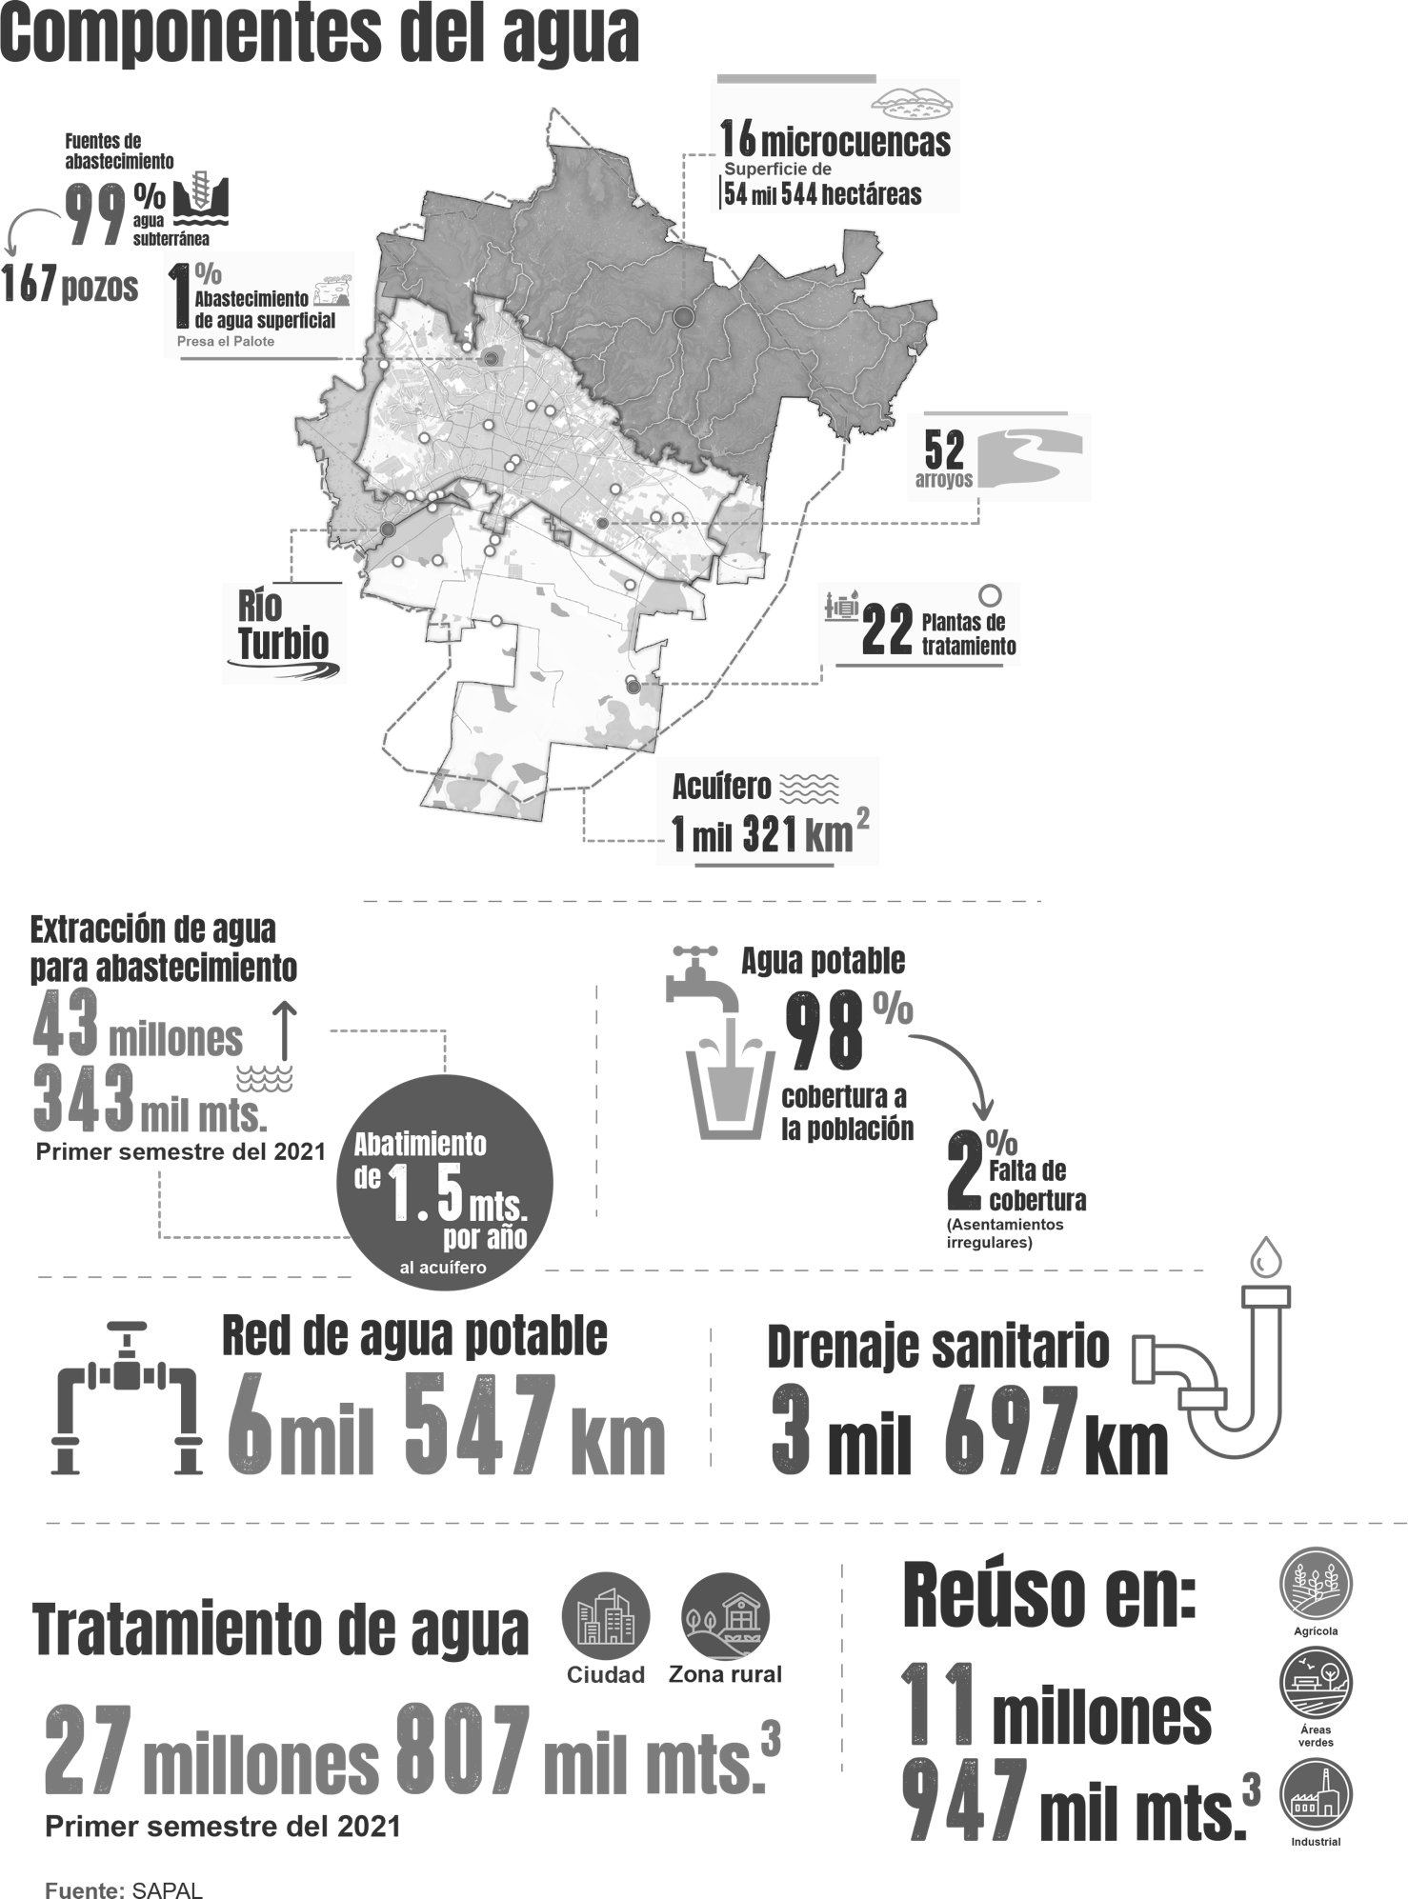

Gestión integral de residuos sólidos

A nivel mundial existe una tendencia orientada al incremento de población en las zonas urbanas y León no es la excepción, puesto que figura como una de las principales zonas económicas. Esto, combinado con la gran cantidad de actividades industriales de los diferentes sectores, le otorgan a la ciudad un ritmo de vida acelerado que se ve reflejado en el consumo y aprovechamiento de los recursos naturales, con una repercusión directa en la generación de residuos sólidos urbanos.

En León, el servicio de recolección tiene una cobertura del 97.6% de las casas habitación que existen dentro del área urbana. Durante el primer semestre de 2021, se recolectaron 208 mil 704 toneladas de residuos sólidos urbanos (RSU) provenientes de los hogares, es decir, que por día cada habitante genera 0.66 kg.

En este mismo periodo, se recolectaron 50 mil 202 toneladas de residuos de manejo especial (RME), esto equivale a 275 toneladas por día que se generan principalmente en mercados, actividades industriales y turísticas, además de los electrónicos.

En total, en el relleno sanitario se confinaron 258 mil 906 toneladas de residuos, de los cuales se recuperaron 155 toneladas de residuos valorizables, provenientes de 73 mil 871 viviendas incorporadas al programa de aprovechamiento de residuos.

El efectuar una gestión integral de los residuos sólidos permite aprovechar el biogás que se extrae de su descomposición a través de la planta cogeneradora de energía en El Verde, la cual ha generado 8.7 Gigawatts que son utilizados en el alumbrado público. Esto favoreció la reducción de 60 mil 800 toneladas de CO₂.

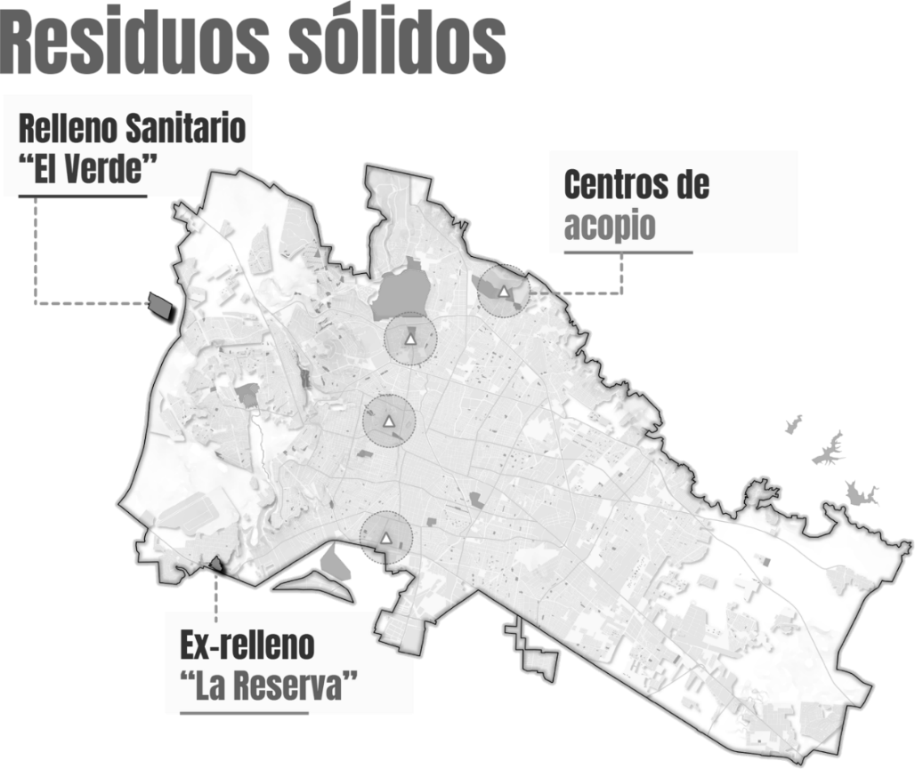

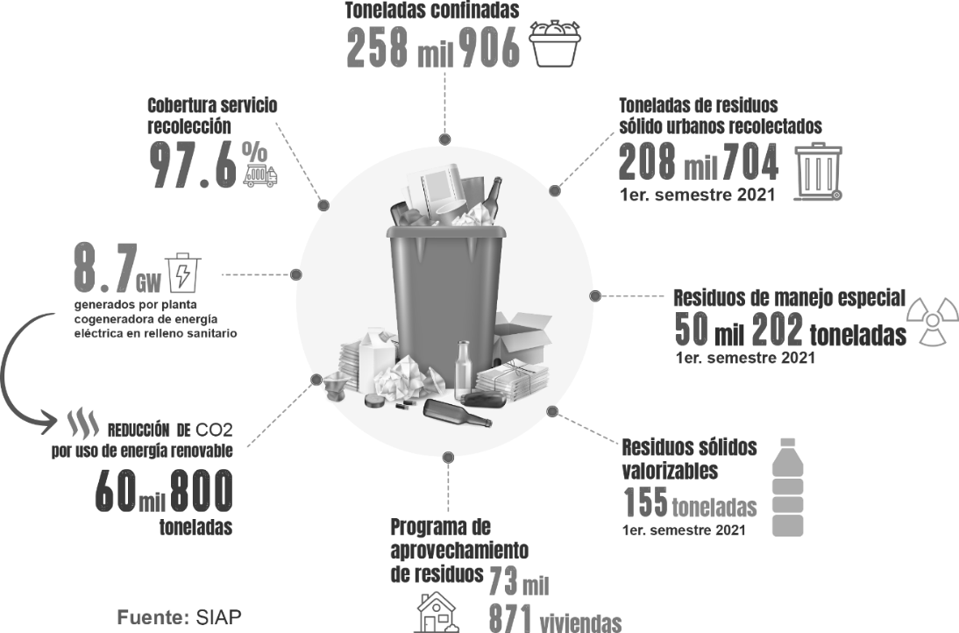

Aire limpio y saludable

En las últimas décadas, la contaminación del aire ha cobrado reconocimiento y prominencia en las agendas globales, principalmente en temas relacionados con la salud de la población y el cambio climático. Entre las principales fuentes de contaminación atmosférica se encuentra las móviles, de área (generada por la industria) y naturales (partículas de polvo).

Como una herramienta de planeación para el control, mitigación y prevención de emisiones contaminantes, en León se implementó el sistema de monitoreo de la calidad del aire. Este sistema opera a través de cuatro estaciones fijas automatizadas, cada una con una cobertura de dos kilómetros, que se identifican como CICEG, T21, Facultad de Medicina y Bomberos 3.

A éstas se suma una red de ocho sensores individuales, de los cuales dos son móviles y seis se ubican en los puntos de San Juan Bosco, Paseo de los Insurgentes (UDL), Hilario Medina (Plaza Obelisco), 16 de Septiembre y esquina 20 de Enero, blvd. Adolfo López Mateos instalaciones de la Feria, Leandro Valle y esquina Miguel Alemán.

Para el primer semestre de 2021, no se rebasó ningún día la norma establecida para el parámetro de ozono (O₃), en cambio, para las partículas suspendidas menores a 10 micras (PM10) se rebasó 34 días.

La verificación vehicular es una actividad de control de la contaminación atmosférica que se realiza en diversas partes del mundo, principalmente en las ciudades con un gran número de vehículos o altos índices de contaminación atmosférica.

En nuestro municipio, el Programa Estatal de Verificación Vehicular es un instrumento obligatorio que favorece el control de emisiones provenientes de vehículos automotores. Durante el primer semestre de 2021, se verificaron 121 mil 878 automóviles, lo que equivale al 29.3% del total vehículos automóviles registrados. (La Secretaría de Finanzas, Inversión y Administración del Estado de Guanajuato registró 414 mil 721 automóviles en el municipio)

Estos resultados reflejan la falta de participación ciudadana y su compromiso frente a los efectos generados por las emisiones de los vehículos automotores, por lo cual se deberá fomentar la colaboración en el programa de verificación vehicular para velar por la salud y el bienestar de los habitantes de la ciudad.

El municipio de León refrenda su compromiso frente a los retos globales del cambio climático para dar cumplimiento a los objetivos: 3 salud y bienestar, 7 energía asequible y no contaminante, 11 ciudades y comunidades sostenibles y 13 acción por el clima del Desarrollo Sostenible de la Agenda 2030. (Programa Municipal de Cambio Climático de León, Guanajuato. Dirección de Medio Ambiente, Centro Mario Molina para Estudios Estratégicos sobre Energía y Medio Ambiente A.C., abril 2021.)

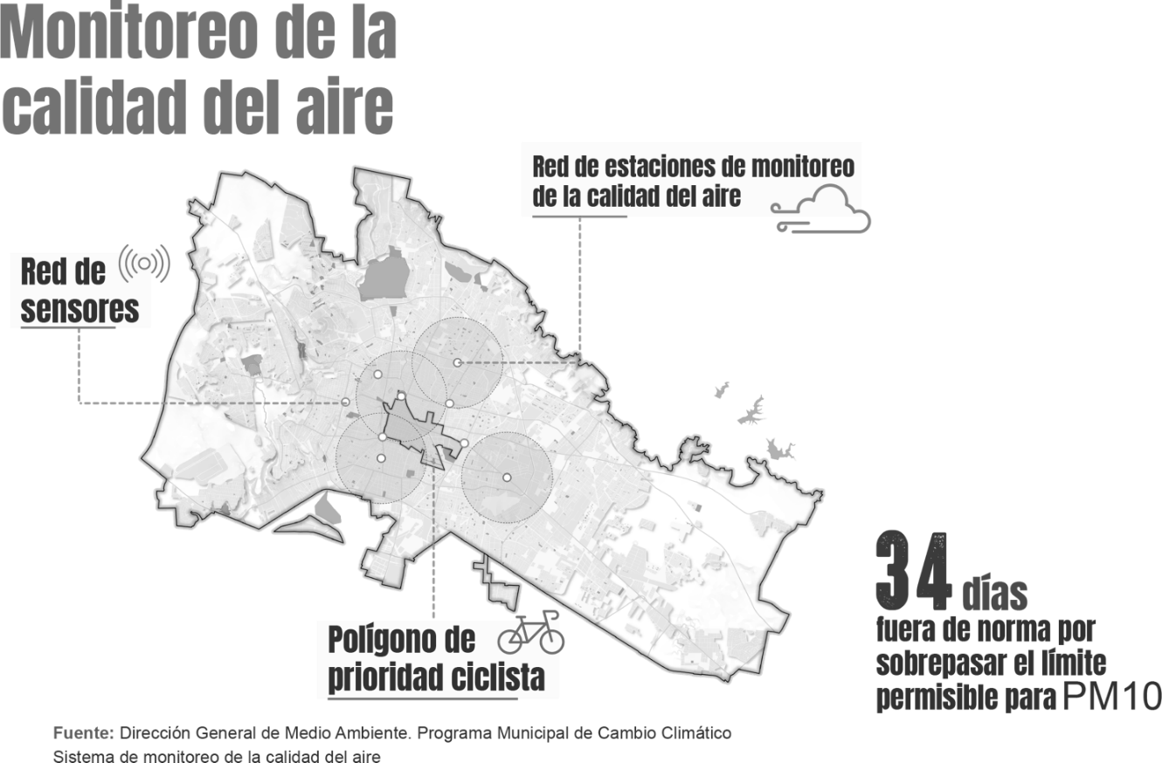

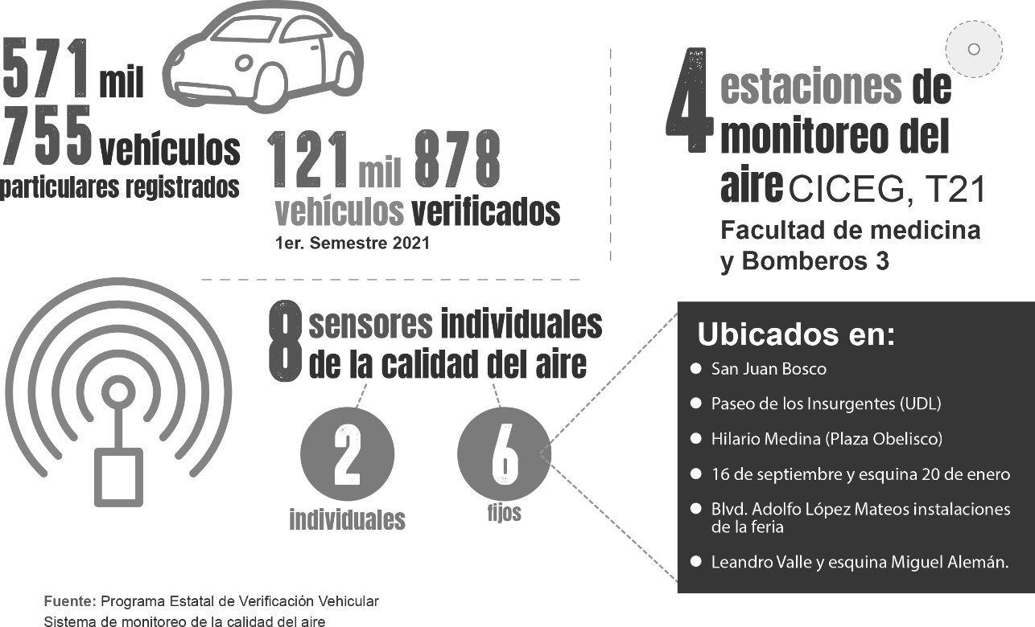

Recursos Naturales e Infraestructura Verde

En León existen cuatro Áreas Naturales Protegidas (ANP) de las cuales, dos son de carácter estatal, la Sierra de Lobos con una extensión de 41 mil 704 hectáreas que pertenecen al municipio y el Parque Metropolitano con una superficie de 337 hectáreas, y dos de carácter municipal que son Cañada Arroyo Hondo con 37.63 has. y La Patiña con 5 mil 849 has.

Estas áreas naturales son importantes por la diversidad biológica de su flora y fauna, así como los servicios ecosistémicos que brindan a la ciudad al favorecer la captación de recursos hídricos, recarga de los acuíferos, regulación del agua y ser zonas de secuestro de CO_{2.}

A su vez, se registraron 350 especies de flora y fauna nativa. Dentro de la zona urbana aún existen áreas donde prevalecen condiciones para albergar a estas especies, sin embargo, la fragilidad que presentan hacen prioritaria su conservación. (Índice de Biodiversidad Urbana, IBU, IMPLAN, 2020)

Además de los elementos antes señalados, se suman a la zona urbana una red conformada por áreas núcleo (ANP´S al norte del municipio que suman 47 mil 928 has.), áreas de amortiguamiento (Línea de Lobos, zonas de conservación ecológica y frontera agrícola sur 40 mil 262 has.), nodos primarios (Parques urbanos 200 has.), nodos secundarios (jardines públicos 46 has.) y terciarios (jardines públicos 248 has.) conectores fluviales (ríos, arroyos y parques lineales 24 km) y no fluviales (ciclovías 216 km). (Manual de Infraestructura Verde. IMPLAN, 2020.)

Por ello, es imperante contar con una red de infraestructura verde, que en conjunto con el IBU, sirvan como un eje transversal que le permita a la ciudad ser más atractiva y competitiva en el mercado global, al priorizar el bienestar de su población creando opciones más sostenibles, rentables y eficientes ante la adaptación y mitigación del cambio climático.

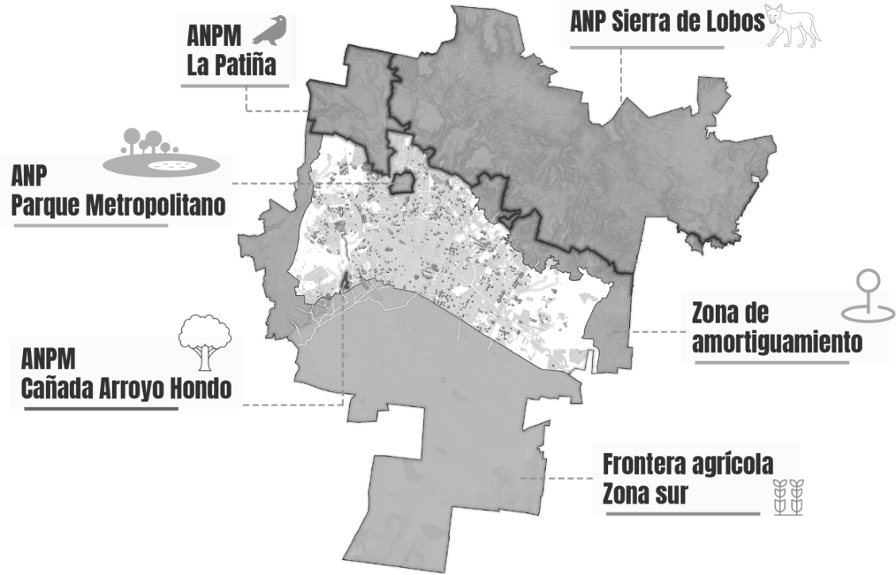

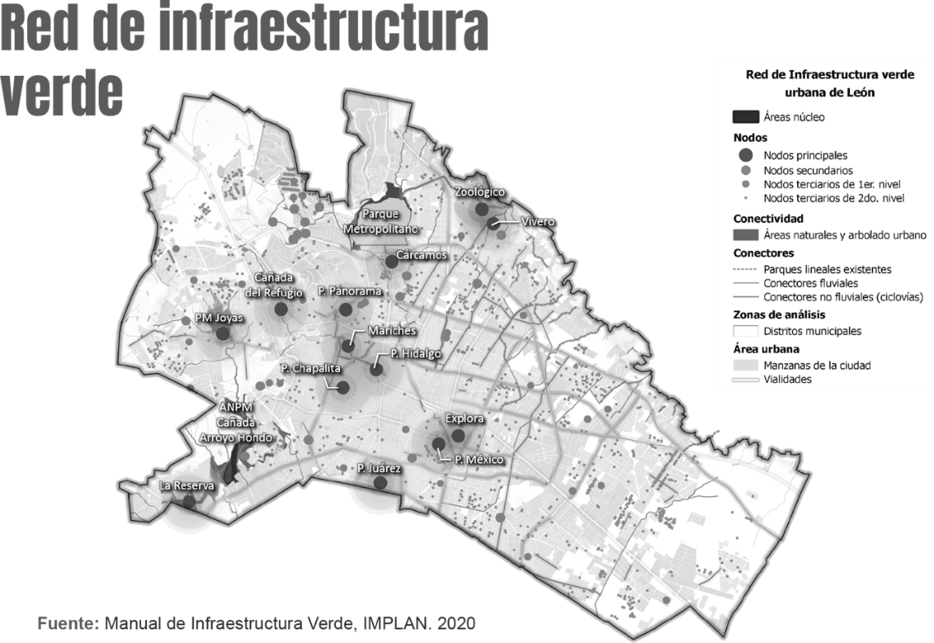

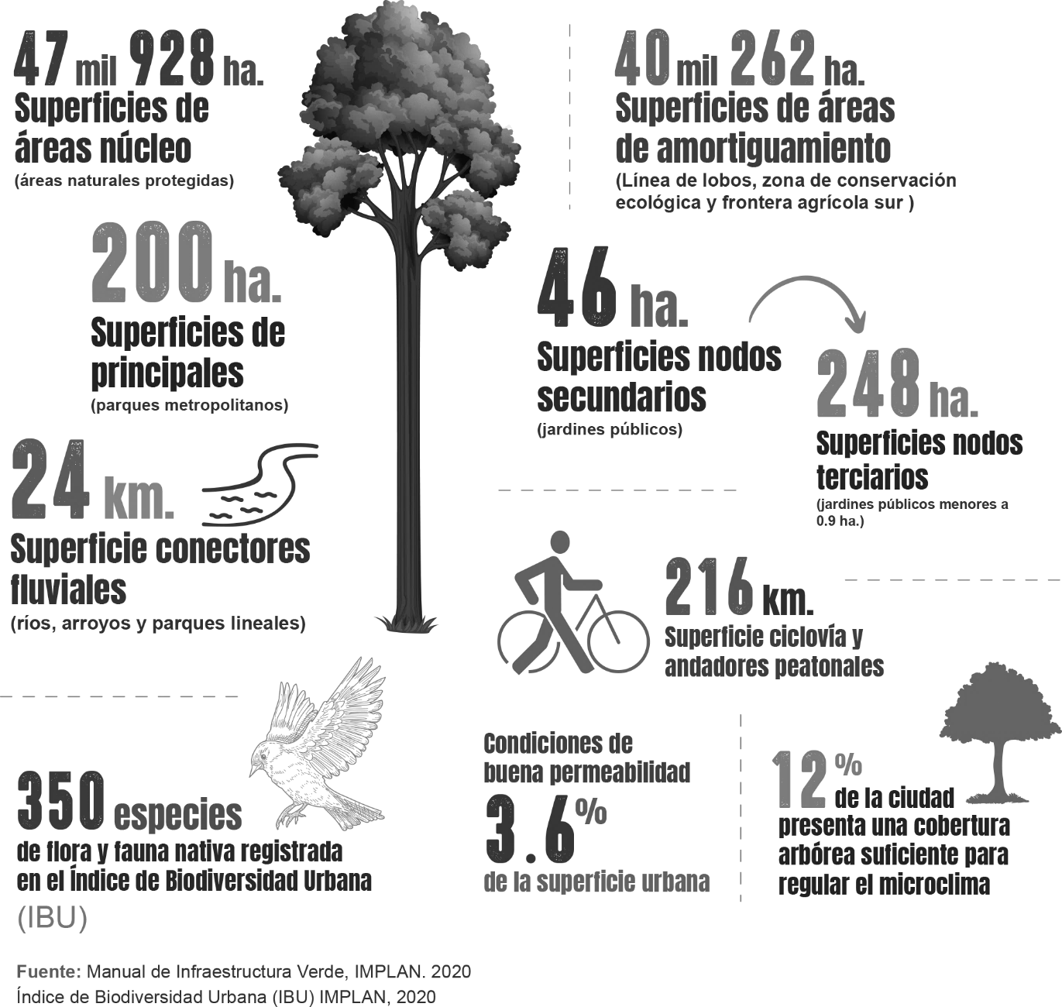

Riesgos y cambio climático

En 2021, del 16 al 29 de agosto, la ciudad registró un nuevo riesgo en el fenómeno geológico al presentarse microsismos, con una magnitud de 4.5 y una duración de 5 a 10 segundos, al norte del municipio en las comunidades de San Antonio del Gigante, El Gigante, Rincón Grande, Los Alisos, Sauz Seco y Otates Norte.

De acuerdo con lo registrado y atendido por la Coordinación Estatal de Protección Civil, Dirección General de Protección Civil Municipal y la Dirección General de Desarrollo Rural, este riesgo geológico no presentó daños en infraestructuras ni ocasionó daños a los habitantes de dichas comunidades.

Con el fin de prevenir cualquier contingencia por el reblandecimiento de material rocoso en la zona de laderas en asentamientos irregulares al norte de la ciudad, se continúa con un monitoreo permanente por la presencia de nuevos registros sísmicos.

Otro riesgo natural que se manifestó es la influencia de una falla en la zona urbana sobre las colonias Cumbres de la Piscina, Lomas de la Piscina, La Piscina, Las Mandarinas, La Condesa, Colinas de San Francisco, Cumbres del Sol, Las Huertas, Monte de Cristo, Granja Las Amalias, Arroyo Hondo, Betania y La Lucita; así como en las comunidades rurales de La Reserva, La Mora, La Venta y Puerta del Cerro, en las que se tuvo afectaciones a construcciones de viviendas e infraestructura vial.

Adicionalmente, se suman las lluvias atípicas del fenómeno hidrometeorológico, por ser cada vez más cortas, intensas y puntuales, lo que origina tormentas e inundaciones que saturan el sistema de drenaje pluvial afectando vialidades primarias y locales, viviendas y bienes. En la ciudad existen 66 zonas catalogadas como inundables, de las cuales 17 ya fueron atendidas, 27 se encuentran parcialmente atendidas y 22 por atender. (Servicio Sismológico Nacional SSN-2021, Catálogo de Sismos, Epicentros. Atlas de Riesgos del Municipio de León. Instituto Municipal de Planeación. IMPLAN (2018) Fenómeno Geológico, Falla Geológica. Dirección General de Protección Civil, Peligro por inestabilidad de laderas, Notificaciones 2018-2021. Programa Municipal de Cambio Climático de León, Guanajuato. Dirección de Medio Ambiente y Centro Mario Molina para Estudios Estratégicos sobre Energía y Medio Ambiente A.C., abril 2021. Plan de Desarrollo Hidráulico Municipal, julio)

Otro elemento fue la epidemia del SARS-COV 2, la cual se define como una elevación considerable de casos infectocontagiosos dentro de una extensión geográfica a nivel de país, región o ciudad. De acuerdo el reporte con corte a agosto de 2021, en León se tenían registrados 49 mil 220 casos confirmados y 3 mil 921 defunciones. (Secretaría de Salud del Estado de Guanajuato, 2021)

De los casos confirmados, el 51% fueron mujeres y el 49% hombres, a su vez el rango de edad más frecuente es de 25 a 29 años.

Actualmente, así como en todo el país, en León se está presentando la llamada “tercera ola COVID-19” la cual se caracteriza por un aumento exponencial de los casos confirmados. La primera ola se registró en los meses de junio y julio de 2020 y la segunda durante diciembre de 2020 y enero de 2021.

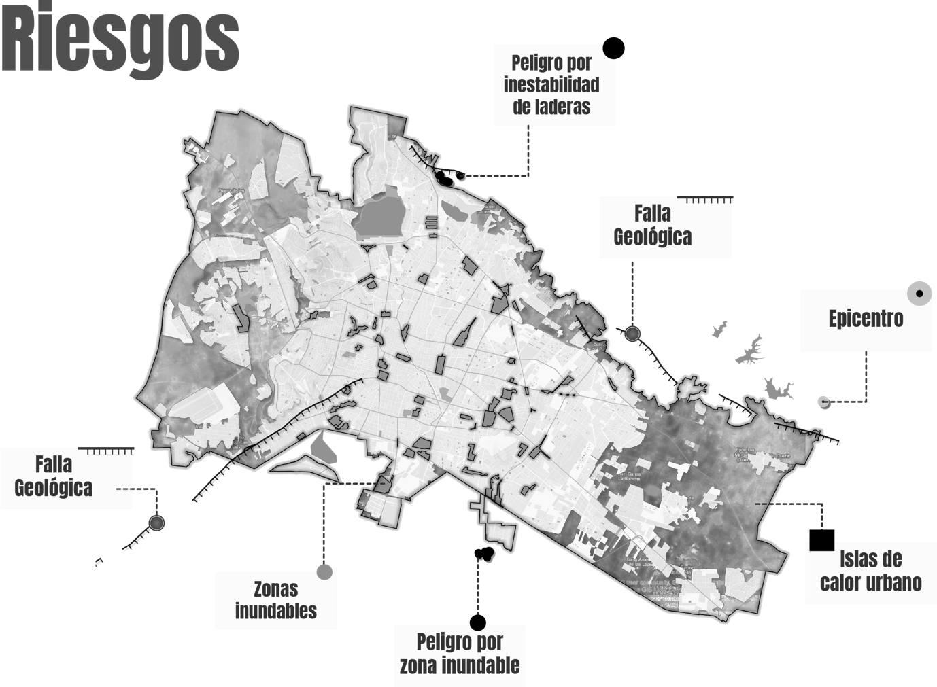

DIAGNÓSTICO ESTRATÉGICO. DEFINICIÓN DE LA PROBLEMÁTICA.

Como parte del diagnóstico estratégico se presentan a continuación los árboles de problemas con las principales causas y efectos de las problemáticas centrales del municipio, identificados en el apartado de características generales de León. A partir de estos, se presentan los árboles de objetivos, con los medios para alcanzarlos, así como los fines que se persiguen, mismos que representan la base del planteamiento estratégico del presente Programa de Gobierno Municipal 2021-2024.

Árboles de problemas – León 2021
INSEGURIDAD E INTRANQUILIDAD SOCIAL
Modelo convencional de gobierno con dificultades para atender demandas y solicitudes ciudadanas, con trámites tardados, dependencias y servicios desarticulados, restricciones presupuestales y una atención ciudadana deficiente. |  |  |  | Movilidad urbana insostenible donde los ciudadanos circulan de forma insegura y recorriendo grandes distancias, sin las adecuaciones a la infraestructura para desplazarse |  |  |  | Modelo de seguridad reactivo a las emergencias, ajeno a la ciudadanía, con una estructura policial en que opera en condiciones deficitarias de preparación y sin elementos tecnológicos |  | Desaliento a las actividades artísticas y culturales, en detrimento de la convivencia social, el sector turismo y la identidad local
Inexistencia de políticas y proyectos para que todos los leoneses puedan sentirse tranquilos viviendo en León
Administración pública convencional, con trámites lentos y procesos complejos |  |  |  | Movilidad urbana en condiciones de inseguridad y de tiempos prolongados |  |  |  | Limitada operación de la seguridad |  | Desapego a la ciudad
Modelo de gobierno presencial, escaso número de trámites en línea 56 de 243 trámites |  | Restricciones presupuestales por una alta dependencia a participaciones estatales y federales del 70% y bajo impulso de proyectos de iniciativa ciudadana |  | Limitada oferta de alternativas de movilidad; en el 41.5% de las viviendas del municipio usan la bicicleta como medio de transporte |  |  |  | Conflictos viales  Más de 7 mil certificados médicos a conductores con algún grado de intoxicación y 88% de los accidentes corresponden a conductores que no se encontraban sobrios |  | Reducción de la cohesión social y debilitamiento de la identidad local.  El 60% de los jóvenes no se ven viviendo en León en un futuro
Niveles bajos de capacitación de servidores públicos en áreas de atención; 20% de los participantes de Escucha Ciudadana lo consideran importante |  | Oficinas y dependencias de atención al ciudadano concentradas en pocos sitios de la ciudad |  | Corredores viales inseguros  En 2020 se registraron en León 3 mil 594 accidentes en la zona urbana |  | Rutas de transporte con largos recorridos y un tiempo promedio de origen destino de 53.5 minutos |  | Seguridad reactiva sin un adecuado involucramiento ciudadano; 52% de los habitantes de 18 años y más consideran que la policía no está capacitada para acercarse al ciudadano |  | Desconocimiento de eventos turísticos, artísticos y culturales y de las modalidades de los mismos
Desarticulación y ausencia de información en la toma de decisiones y en la prestación de servicios públicos municipales |  | Limitada atención de demandas ciudadanas y horarios en la prestación de servicios |  | Urbanismo reactivo con espacios limitados para la participación ciudadana |  | Operación limitada del SIT |  | Baja percepción de calidad de la corporación y la operatividad de seguridad; el 79.6% de los habitantes de 18 años y más considera que es inseguro vivir en León |  | Baja valoración y deterioro del patrimonio cultural

VULNERABILIDAD ANTE LA CRISIS SANITARIA Y EL CONTEXTO AMBIENTAL
Déficit de biodiversidad urbana con insuficientes e inaccesibles áreas verdes, espacios públicos y áreas naturales, con situaciones de maltrato animal, en condiciones de escasez de agua y con deficiencias en la recolección de residuos |  |  |  | Aumento de la pobreza alimentaria en la población en situación de vulnerabilidad, con altos niveles de marginación |  | Presencia de personas en condición de vulnerabilidad, en especial adultos mayores, personas con discapacidad o con movilidad comprometida, sin condiciones de salud e inclusión social |  | Vulnerabilidad de las mujeres en situación de riesgo, así como de jóvenes y otros grupos en situación de vulnerabilidad, excluidos de las oportunidades de desarrollo social
Persistencia de estilos de vida sedentarios y de servicios que impiden a los leoneses contar con mejores condiciones de salud
Zona urbana con insuficiente vegetación |  |  |  | Familias sin posibilidad de adquirir la canasta alimentaria |  | Aumento de personas con enfermedades crónico-degenerativas y deterioro de la salud mental |  | Inequidad social
Desconocimiento y baja valoración de las acciones a favor del medio ambiente |  | Abandono y maltrato a mascotas y animales en riesgo |  | Inseguridad alimentaria;  31% de la población ocupada no puede comprar la canasta básica alimentaria con el ingreso de su trabajo |  | Escasa atención de salud preventiva a grupos en situación de vulnerabilidad.  Tan solo 22 mil 272 adultos mayores carecen de acceso a servicios de salud y una pensión |  | Violencia de género;  en 2020 se registraron 2 mil 335 delitos denunciados como violencia familiar
Parques y áreas naturales insuficientes y deterioradas; 12% de la ciudad presenta una cobertura arbórea para regular el microclima |  | Insuficiente recuperación y reutilización de residuos; 155 toneladas de residuos valorizables en el 1er semestre 2021 |  | Pobreza alimentaria; crecimiento del 10.8% anual la población con carencia alimentaria |  | Baja cobertura de servicios; 22.5% de la población no cuenta con afiliación a servicios de salud pública |  | Inequidad de género;  67 mujeres por cada 100 hombres ganan más de 3 salarios mínimos
Inaccesibilidad a áreas verdes |  | Escasez de agua y sobreexplotación de mantos acuíferos, anualmente presentan un abatimiento de 1.5 metros³ |  | Marginación social. 244 mil 885 personas de zonas urbanas y 2 mil 406 personas de zonas rurales viven en lugares  con alta y muy alta marginación |  | Insuficiente equipamiento de servicios de salud para más de un millón 700 mil habitantes; 90 clínicas y hospitales públicos, además sólo 5 centros de atención para las adicciones cubren los requisitos de la CONADIC; 11 mil 224 atenciones por adicciones en el Hospital Psiquiátrico de enero a octubre de 2021 |  | Exclusión social de los distintos grupos en situación de vulnerabilidad,  16% de niñas, niños y adolescentes de 3 a 14 años no asisten a la escuela

BAJOS NIVELES DE CRECIMIENTO ECONÓMICO Y DE PROSPERIDAD SOCIAL
Desatención de los distintos grupos sociales en situación de vulnerabilidad, aumentado las condiciones de desigualdad económica y social, así como problemáticas sociales en entornos urbanos con mayor cantidad de viviendas abandonadas |  |  |  | Estancamiento económico de León, con la persistencia de los efectos de la pandemia por COVID-19 en unidades económicas y empresas |  |  |  | Planeación del desarrollo, de la infraestructura y de la conectividad sin integración territorial de nivel metropolitano
Limitaciones en el acceso al empleo, a condiciones de bienestar y a oportunidades de desarrollo económico para los diferentes sectores de la población
Restricción de oportunidades para el desarrollo |  |  |  | Estancamiento de la economía |  |  |  | Planeación desarticulada con la zona metropolitana
Jóvenes en situación de riesgo y sin oportunidades para definir un proyecto de vida  El 38.1% de los jóvenes entre 12 y 29 años de edad señaló tener amigos que han participado en al menos un delito. |  | Bajo número de jóvenes con oportunidades de aprendizaje y de capacitación laboral  El grado promedio de escolaridad de la Población Económicamente Activa (PEA) es de 10.5 años |  | Desempleo  La tasa de desempleo en el segundo trimestre de 2021 fue del 6.3% |  | Oportunidades limitadas de financiamiento y emprendimiento de las MiPyMES  en León las MiPyMES generan el 72.9% del empleo |  | Conectividad limitada;  175 mil 751 viviendas no disponen de internet en el municipio, de las cuales 50 mil 408 viviendas se localizan en los polígonos de desarrollo y 21 mil 732 viviendas se localizan en la zona rural
Vulnerabilidad y riesgos psicosociales |  | Viviendas precarias y 60 mil 137 viviendas deshabitadas |  | Abandono de comercios por los efectos de la pandemia, en León el 38.5% de las empresas de León son micronegocios de comercio al menudeo |  | Rezago educativo y  abandono escolar. Los niveles educativos más afectados son medio superior o bachillerato con un 16.6% y superior con un 11.6%. |  | Diferencia entre la expansión urbana metropolitana y la provisión de infraestructura y equipamientos metropolitanos
Necesidad de espacios para resguardo y cuidados para menores  En 2020, el 31.5% de los hogares en León tenían a una mujer como jefa de hogar. |  | Escasas oportunidades laborales. De los 268 mil 064 jóvenes de 15 a 29 años económicamente activos, 25 mil 759 (9.6%) se encontraban desempleados |  | Acceso limitado a créditos  En 2020, el 21.12 % de las MiPyMES tuvieron que cerrar sus puertas de forma definitiva |  | Prevalencia de sectores económicos tradicionales; la industria del cuero-calzado en León genera el 57.6% del valor agregado que genera esta industria a nivel nacional (2018). |  | Desarticulación metropolitana;
 |  |  |  | Baja densificación de parques industriales con sólo 45 empresas instaladas

Árboles de objetivos – León 2021-2024

VIVIR TRANQUILO
Desarrollar una forma de gobierno con mayor cercanía con la población que atienda sus demandas y solicitudes basada en trámites digitales, un modelo de delegaciones, presupuesto participativo y una forma de atención ciudadana basada en la excelencia en el trato y el servicio |  |  |  | Impulsar de forma integral acciones para mejorar la movilidad urbana de forma sustentable y que se orientan a que los ciudadanos circulen de forma segura y ágil, utilizando racionalmente las herramientas tecnológicas de última generación |  |  |  | Implementar un nuevo modelo de seguridad basado en los principios de Seguridad Máxima, Prevención Activa y Tolerancia Cero, que implican mejoras sustantivas en la eficiencia de la policía para atender sus labores de prevención y acción, con mejores condiciones de preparación, elementos tecnológicos, norma ética de la corporación y colaboración con la ciudadanía, abonando a la cercanía y la capacidad de respuesta más efectiva |  | Desarrollar una intensa promoción de actividades artísticas, culturales y científicas en colaboración con la iniciativa privada y organizaciones sociales, que ayuden a mejorar las condiciones de convivencia social, la conservación del patrimonio cultural y el fortalecimiento de la identidad local; factores clave para generar una ciudad más segura e impulsar el desarrollo económico de este sector estratégico
Generar un conjunto de políticas y proyectos para que todos los leoneses puedan sentirse tranquilos viviendo en León
Gobierno Cercano 24/7 |  |  |  | Movilidad Segura |  |  |  | Nuevo Modelo de Seguridad |  | León Ciudad Emoción
Gobierno Digital León |  | Presupuesto Participativo |  | Ciclo-ciudad |  |  |  | Tolerancia Cero |  | Marca Ciudad
Servidores Públicos al 100 |  | Modelo de Delegaciones |  | Red de Corredores Seguros |  | Circuito de Rutas Exprés Perimetrales |  | Prevención Activa |  | Atracción y Promoción de Eventos Turísticos, Artísticos y Culturales
Sistema de Inteligencia Municipal (SIM) |  | Nuevo Modelo de Atención Ciudadana |  | Urbanismo Táctico |  | Evolución del SIT |  | Calidad Máxima |  | Patrimonio Cultural e Identidad Leonesa

VIVIR SANO
Lograr que León sea referente como Ciudad Sostenible por el la Red de Parques Urbanos e Infraestructura Verde, sus Parques Metropolitanos, el rescate de sus espacios públicos, la protección a mascotas y fauna, la gestión del agua y el manejo integral de los residuos sólidos, con una base fuerte e colaboración ciudadana |  |  |  | Lograr disminuir la pobreza alimentaria en la población en situación de vulnerabilidad mediante apoyos alimenticios, alianzas institucionales y un proyecto integral de asistencia social |  | Apoya a población en situación de vulnerabilidad, en especial adultos mayores, personas con discapacidad o con movilidad comprometida con unidades móviles de atención médica, así como acciones preventivas en materia de hábitos saludables y nutricionales, que sean complementados con cuadros básicos de medicamentos |  | Brindar protección a mujeres en situación de riesgo, así como a jóvenes y otros grupos en situación de vulnerabilidad mediante acciones integrales para el desarrollo humano y la inclusión social
Promover estilos de vida y servicios para que las y los leoneses puedan vivir más sanos
León Verde |  |  |  | León sin hambre |  | León Saludable |  | León para todos
Amigos del Planeta |  | León protector de mascotas y animales en riesgo |  | Comedores comunitarios |  | Médico en tu casa |  | Modelo de casas de transición para mujeres víctimas de la violencia
Nuevo Parque Metropolitano |  | León siempre limpio |  | Alianzas por un León sin hambre |  | Apoyos para la salud familiar |  | Red de espacios seguros para mujeres en situación de riesgo
Red de Parques Urbanos y Áreas Naturales |  | Agua para todos |  | Proyecto integral de asistencia social |  | Prevención de enfermedades, Adicciones y Educación Nutricional |  | Proyecto integral para el Desarrollo Humano y la Inclusión Social

VIVIR MEJOR
Desarrollar una política integral de atención a los distintos grupos sociales en situación de vulnerabilidad que proporciones los elementos para una vida digna y corresponsable |  |  |  | Promover la reactivación económica de León mediante un programa integral de apoyos a las iniciativas ciudadanas, de las micro, pequeñas y medianas empresas , así como para la atracción de nuevas inversiones que apoyen en la diversificación industrial del municipio |  |  |  | Establecer el sustento de planeación, infraestructura y conectividad para el desarrollo del proyecto de Gran Visión: León 450, que plantea el desarrollo de la ciudad y su zona metropolitana para las siguientes décadas
Facilitar el acceso al empleo, el bienestar, y el desarrollo económico de los diferentes sectores de la población
Salir adelante |  |  |  | León de Oportunidades |  |  |  | León 450
Construcción de plan de vida para Jóvenes que crecen y se desarrollan en contextos de vulnerabilidad |  | Becas Juventud León - 450 |  | Autoempleo |  | Power Pyme |  | Conectividad para todos
Modelo Club DIF |  | Vivienda digna |  | Mi Plaza |  | Impulso Educativo y Nuevas Vocaciones |  | Infraestructura Visión León 450
Red de Estancias Seguras y programa de becas |  | Ayúdate a ayudando |  | En Marcha |  | Innovación y Emprendimiento |  | Visión Metropolitana
 |  |  |  | Encadenamiento Productivo y Atracción de Inversiones

V. PLANTEAMIENTO ESTRATÉGICO

- Banderas, objetivos generales y programas.

El planteamiento estratégico del Programa de Gobierno Municipal de León contempla tres grandes Banderas que derivan de las prioridades detectadas durante el proceso de campaña, mismo que se confirmó en el ejercicio de escucha ciudadana.

Las banderas son los medios que enmarcan los programas, proyectos y acciones orientados por la propia misión de gobierno para el periodo 2021-2024:

Hacer de LEÓN una CIUDAD VIVA con una sociedad unida, resiliente y que piense en grande; en la que todo ciudadano pueda vivir sano, tranquilo y mejor.

A su vez, cada bandera se asocia a un gran fin, es decir, a objetivos generales que orientarán el actuar de la administración pública municipal.

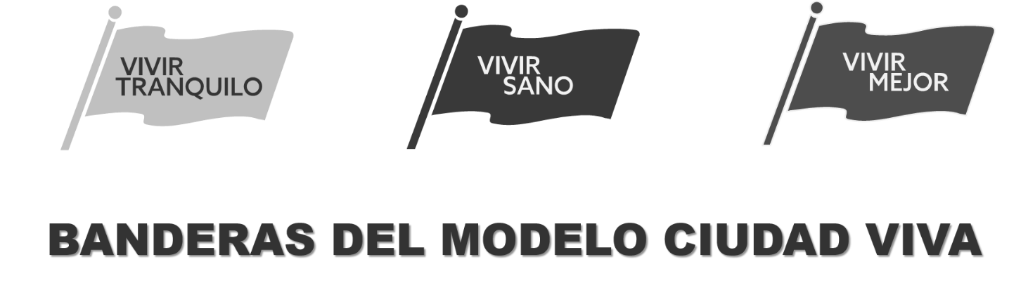

Bandera: Vivir Tranquilos

OBJETIVO:
Generar un conjunto de políticas y proyectos para que todos los leoneses puedan sentirse tranquilos viviendo en León.

Una ciudad en la que dé gusto vivir, en la que toda persona pueda transitarla cómodamente, convivir con tranquilidad en sus plazas, barrios y colonias y sentirse orgulloso de ser parte de ella.

Una ciudad segura y ordenada, donde se respete la ley, se fomente la denuncia y prevalezca una cultura de justicia para todos en la que no quepa la impunidad.

Una ciudad para todos y de todos, que promueva la participación ciudadana responsable, capaz y organizada para atender a los que más lo necesitan, cuidar nuestro patrimonio cultural y natural y fortalecer nuestra identidad y cultura.

Programas
- Gobierno Cercano 24/7
- Movilidad segura
- Nuevo Modelo de Seguridad
- León Ciudad Emoción

Bandera: Vivir Sanos

OBJETIVO:
Promover estilos de vida y servicios para que las y los leoneses puedan vivir más sanos.

Una ciudad de gente sana que cuente con programas de promoción de la salud y prevención de la enfermedad, atención digna y oportuna con servicios médicos de calidad para todos.

Una ciudad responsable con el entorno, donde el agua, medio ambiente y seres vivos sean conservados e integrados armónicamente.

Una ciudad incluyente y respetuosa, que considera a las personas iguales ante la ley, respeta sus diferencias y cuida a sus mujeres, a abuelos, niñas y niños.

Programas
- León Verde
- León Sin Hambre
- León Saludable
- León para todos

Bandera: Vivir Mejor

OBJETIVO:
Facilitar el acceso al empleo, el bienestar, y el desarrollo económico de los diferentes sectores de la población.

Una ciudad para vivir mejor, una ciudad de ideas, donde el arte, la cultura y la ciencia guíen nuestro futuro y enriquezcan nuestro presente.

Una ciudad que promueva el desarrollo tecnológico, capaz de resolver nuestros días con creatividad e innovación.

Una ciudad de oportunidades, que impulse las nuevas ideas, el aprendizaje de calidad y ofrezca desarrollo para todos.

Programas
- Salir adelante
- León de Oportunidades
- León 450

VI. PROGRAMAS, PROYECTOS Y ACCIONES

A continuación, se presentan las seis estrategias establecidas, que por bloques conforman un total de 11 programas, así como los proyectos y acciones que se propone implementar para alcanzar los objetivos generales definidos en las tres banderas estratégicas.

Estrategia 1. ESTADO DE DERECHO Y SEGURIDAD PÚBLICA

Implementación de un gobierno cercano y apegado al estado de derecho en beneficio de la población en general, para la disminución de la inseguridad y la reducción de la delincuencia, promoviendo mejores condiciones de movilidad.

Programas:

VT.1. Gobierno Cercano 24/7

VT.2. Movilidad Segura

VT.3. Nuevo Modelo de Seguridad

PROGRAMA: VT.1. GOBIERNO CERCANO 24/7

Introducción

Para que cada leonés pueda realizar sus trámites con mayor agilidad y tener comunicación directa con su gobierno cerca de su casa.

Descripción general del marco de referencia

Las personas hacen un gran esfuerzo por pagar sus impuestos, es responsabilidad municipal hacer buen uso de ellos, por eso tendremos el gobierno municipal con trámites más ágiles y cercanos.

Objetivo del programa

Desarrollar una forma de gobierno con mayor cercanía con la población que atienda sus demandas y solicitudes basada en trámites digitales, un modelo de delegaciones, presupuesto participativo y una forma de atención ciudadana basada en la excelencia en el trato y el servicio.

Responsable de la implementación del programa, los proyectos y sus acciones

Secretaría de Vinculación y Atención a los leoneses

Proyectos
- VT. 1.1 Gobierno Digital León
- VT. 1.2 Modelo de Delegaciones
- VT. 1.3 Presupuesto Participativo
- VT. 1.4 Nuevo Modelo de Atención Ciudadana
- VT. 1.5 Servidores Públicos al 100
- VT. 1.6 Sistema de Inteligencia Municipal (SIM)

Proyecto:

VT. 1.1 Gobierno Digital León
Propósito u objetivo del proyecto
Lograr que los servicios y trámites de mayor demanda por parte de la población se ofrezcan de manera digital para otorgando facilidades a los usuarios, así como la mejora regulatoria en los principales servicios y la promoción intensiva del proceso de apertura rápida de empresas.
Acciones del proyecto
- VT. 1.1.1 Identificar los trámites que representan el 80% de las interacciones de los ciudadanos en las diferentes dependencias y entidades municipales.
- VT. 1.1.2 Revisar e implementar acciones para la simplificación de trámites identificados como parte del proceso de mejora regulatoria.
- VT. 1.1.3 Digitalización de los trámites identificados.
- VT. 1.1.4 Simplificar y agilizar la tramitología contemplada en el Sistema de Apertura Rápida de Empresas.
- VT. 1.1.5 Realizar una mayor promoción y seguimiento de los resultados del programa.

Proyecto:

VT. 1.2 Modelo de Delegaciones
Propósito u objetivo del proyecto
Crear un sistema de organización de las labores del gobierno municipal con base en una estructura territorial de Delegaciones para ofrecer servicios con mayor cercanía y calidad a los ciudadanos.
Acciones del proyecto
- VT. 1.2.1 Definir el modelo de operación de las oficinas de atención en las Delegaciones.
- VT. 1.2.2 Instalar las oficinas de representación en las delegaciones.

Proyecto:

VT. 1.3 Presupuesto Participativo
Propósito u objetivo del proyecto
Generar un ejercicio de planeación participativa mediante el voto directo de los ciudadanos por cada Delegación para elegir las obras de mayor prioridad.
Acciones del proyecto
- VT. 1.3.1 Implementar un Sistema de participación ciudadana para la asignación del presupuesto
- VT. 1.3.2 Establecer los mecanismos y difundir los procesos de postulación y votación de acciones por Delegación

Proyecto:

VT. 1.4 Nuevo Modelo de Atención Ciudadana
Propósito u objetivo del proyecto
Abrir a la ciudadanía diversos canales de comunicación para la recepción de sus demandas y prioridades, así como para que el Gobierno Municipal y la alcaldesa estén en contacto con los habitantes del municipio ofreciendo los diversos servicios que pueden prestar las dependencias municipales.
Acciones del proyecto
- VT. 1.4.1 Relanzar el Miércoles Ciudadano para la atención de solicitudes de la ciudadanía.
- VT. 1.4.2 Lanzar el programa Mi Barrio Habla en comunidades rurales y urbanas que comprende la organización de asambleas, mesa de servicios y atención ciudadana.
- VT. 1.4.3 Lanzar el programa de Presidenta en Tu Casa, con la visita de la Alcaldesa a una casa en diferentes colonias.
- VT. 1.4.4. Relanzar el sistema de atención ciudadana a través del programa Hola León! que contempla la integración de diferentes mecanismos de atención vía página web, atención vía WhatsApp, App Móvil, línea 072 y Redes Sociales.
- VT. 1.4.5. Realizar una ampliación de los horarios de atención en todas las dependencias que cuentan con ventanilla de atención al público.

Proyecto:

VT. 1.5 Servidores Públicos al 100
Propósito u objetivo del proyecto
Asegurar la formación de los Servidores Públicos tanto en el nivel directivo como en el resto de las áreas para ser capaces de ofrecer un liderazgo efectivo en la gestión de proyectos y el la oferta de servicios y procesos de excelencia.
Acciones del proyecto
- VT. 1.5.1 Desarrollar un programa para el desarrollo de competencias y el fortalecimiento de las habilidades de liderazgo para titulares de dependencias
- VT. 1.5.2 Desarrollar un programa de formación de servidores públicos enfocado a fortalecer la vocación de servicio y mejorar la atención ciudadana.

Proyecto:

VT. 1.6 Sistema de Inteligencia Municipal (SIM)
Propósito u objetivo del proyecto
Concentrar la información existente en una plataforma para la georreferenciación y cruce de datos que permita la generación de reportes de inteligencia para la toma de decisiones y el diseño de políticas públicas municipales.
Acciones del proyecto
- VT. 1.6.1 Integrar capas de información existente para desarrollar de manera analítica el cruce de capas de información que permitan el diseño y desarrollo de reportes de inteligencia, así como la integración de un tablero de indicadores para la toma de decisiones.

PROGRAMA: VT. 2. MOVILIDAD SEGURA

Introducción

Poner a León en movimiento, con más opciones para que cueste menos tiempo y dinero moverse entre casa, trabajo, escuela y cualquier lugar.

Descripción general del marco de referencia

Fortalecer al municipio, volverlo seguro y ordenado, para que la movilidad urbana sea más ágil, lo que incluye transporte público, privado, bicicletas, y corredores seguros, esto para atender la actual demanda.

Objetivo del programa

Impulsar de forma integral acciones para mejorar la movilidad urbana de forma sustentable y que se orienten a que los ciudadanos circulen de forma segura y ágil, utilizando racionalmente las herramientas tecnológicas de última generación.

Responsable de la implementación del programa, los proyectos y sus acciones

Dirección General de Movilidad

Proyectos
- VT. 2.1 Ciclociudad
- VT. 2.2 Circuito de Rutas Exprés Perimetrales
- VT. 2.3 Evolución del SIT
- VT. 2.4 Red de Corredores Seguros
- VT. 2.5 Urbanismo Táctico

Proyecto:

VT. 2.1 Ciclociudad
Propósito u objetivo del proyecto
Crecer la red de infraestructura ciclista y peatonal, creando circuitos que beneficien al total de las Delegaciones, y que faciliten la intermodalidad con el Transporte Público, y generando una cultura de movilidad no motorizada entre amplias capas de la población.
Acciones del proyecto
- VT. 2.1.1 Realizar estudios y proyectos para el desarrollo de ciclovías y rutas peatonales
- VT. 2.1.2. Construir 112 km de ciclovías adicionales a los existentes
- VT. 2.1.3 Construir 20 km de ruta peatonal o banquetas adicionales a los existentes
- VT. 2.1.4 Rehabilitar 45 km de ciclovías deterioradas.
- VT. 2.1.5 Adicionar dos nuevos polígonos y mantener el Sistema de Bicicleta Pública (SBP) Poliforum-Centro.
- VT. 2.1.6 Impartir talleres de fomento al uso de la bicicleta, seguridad para los ciclistas, peatones y conductores de manera integral
- VT. 2.1.7 Realizar 12 eventos de Paseo Ciclista en la ciudad anualmente.
- VT. 2.1.8 Lograr la Certificación para el 2022 para mantener a León en el Top 5 nacional de ciudades ciclistas (índice ITDP- Ciclociudades).

Proyecto:

VT. 2.2 Circuito de Rutas Exprés Perimetrales
Propósito u objetivo del proyecto
Crear un anillo de transporte exprés que abarque toda la ciudad, así como en los perímetros de las Delegaciones, conectando puntos prioritarios de origen - destino de los pasajeros.
Acciones del proyecto
- VT. 2.2.1 Crear el primer circuito de transporte exprés en la ciudad y Delegaciones.

Proyecto:

VT. 2.3 Evolución del SIT
Propósito u objetivo del proyecto
Realizar la reingeniería del modelo de operación y explotación del SIT considerando la multimodalidad, la movilidad incluyente y sustentable, e incorporando nuevas zonas de la ciudad en expansión, así como una mejora operativa que genere un servicio más eficiente para los usuarios.
Acciones del proyecto
- VT. 2.3.1 Realizar un estudio Integral Origen-Destino de Zona Metropolitana, que contemple aspectos de modelación y micro simulación.
- VT. 2.3.2 Realizar un Plan Maestro de nuevas rutas troncales y estaciones de Transferencia.
- VT. 2.3.3 Construir dos nuevas terminales del SIT y habilitar paraderos seguros.
- VT. 2.3.4 Implementar un esquema de apoyos para el subsidio de transporte a diferentes grupos en situación de vulnerabilidad de la población.
- VT. 2.3.5 Ejecutar el Plan de Reordenamiento de Rutas Suburbanas.

Proyecto:

VT. 2.4 Red de Corredores Seguros
Propósito u objetivo del proyecto
Diseñar y construir modelos de corredores que ofrezcan espacios de alta seguridad a los peatones y ciclistas, con el uso de tecnología, iluminación y diseño, conectando con vialidades primarias.
Acciones del proyecto
- VT. 2.4.1 Desarrollar e implementar el modelo de corredores seguros que conecten con las principales vialidades de la ciudad.

Proyecto:

VT. 2.5 Urbanismo Táctico
Propósito u objetivo del proyecto
Atender los principales problemas de la infraestructura urbana de movilidad, realizando acciones tácticas que maximicen las inversiones públicas en todas los componentes del sistema, con énfasis en la seguridad, la economía de operación, la accesibilidad y la inclusión social.
Acciones del proyecto
- VT. 2.5.1 Rehabilitar los principales puentes y viaductos de la ciudad.
- VT. 2.5.2 Rehabilitar vialidades prioritarias mediante un sistema de bacheo y mantenimiento eficiente.
- VT 2.5.3 Realizar el Mantenimiento y Rehabilitación del sistema de alumbrado público
- VT. 2.5.4 Optimizar la señalética en las principales vialidades de la ciudad.
- VT. 2.5.5 Actualizar los Estudios y Proyectos en materia de movilidad con base en el Modelo de Delegaciones.
- VT. 2.5.6 Desarrollar los proyectos ejecutivos y ejecutar las obras viales para pavimentar las vialidades primarias y secundarias de la ciudad, así como obras prioritarias para el desarrollo social
- VT. 2.5.7 Realizar estudios de movilidad en zonas de conflicto y pares viales.
- VT. 2.5.8 Ejecutar las acciones de mejora en zonas prioritarias y pares viales.
- VT. 2.5.9 Implementar el Modelo de Ordenamiento de Transporte de carga para mejorar la movilidad de la ciudad.
- VT. 2.5.10 Intervenir los principales accesos de la ciudad como parte del Modelo de Ordenamiento de Transporte de carga.
- VT. 2.5.11 Realizar la siguiente etapa de Modernización del Alumbrado Público.
- VT. 2.5.12 Llevar a cabo Servicios Complementarios a la Obra Pública, en materia de liberación de afectaciones, laboratorios, supervisión, estudios y proyectos, ampliaciones presupuestales, obras emergentes y acciones de remediación

PROGRAMA: VT3. NUEVO MODELO DE SEGURIDAD

Introducción

Implementar un nuevo modelo de seguridad basado en los principios de Seguridad Máxima, Prevención Activa y Tolerancia Cero.

Descripción general del marco de referencia

Ya que actualmente se cuenta con más de 80 mil folios de infracción a ciudadanos, y una percepción negativa respecto a la seguridad, se generará un modelo de seguridad que culmine con una respuesta rápida, cercana y capaz.

Objetivo del programa

Generar mejoras sustantivas en la eficiencia de la policía para atender sus labores de prevención y acción, con mejores condiciones de preparación, elementos tecnológicos, norma ética de la corporación y colaboración con la ciudadanía, abonando a la cercanía y la capacidad de respuesta más efectiva.

Responsable de la implementación del programa, los proyectos y sus acciones

Secretaría de Seguridad, Prevención y Protección Ciudadana

Proyectos
- VT. 3.1 Calidad Máxima
- VT. 3.2 Prevención Activa
- VT. 3.3 Tolerancia Cero

Proyecto:

VT. 3.1 Calidad Máxima
Propósito u objetivo del proyecto
Ofrecer una mejora sustancial en los servicios de seguridad contando con un proceso formativo de los policías, proporcionando un sueldo más alto, equipamiento y condiciones que promuevan su permanencia y constante superación, además de generar mejores condiciones en la ciudad en la ampliación de la red de tecnología de vigilancia, trabajo de inteligencia y servicio cercano con el modelo de cuadrantes y delegaciones.
Acciones del proyecto
- VT. 3.1.1 Convertir a la Academia Metropolitana de Seguridad Pública en Universidad de Seguridad Pública, modificando la currícula actual y elevando el perfil de los formadores de la Academia.
- VT. 3.1.2 Realizar un estudio de factibilidad de las nuevas instalaciones de la Secretaría de Seguridad, Prevención y Protección Ciudadana y de los Juzgados Cívicos.
- VT. 3.1.3 Realizar las adecuaciones necesarias para mejorar la infraestructura física de la Secretaría de Seguridad, Prevención y Protección Ciudadana.
- VT. 3.1.4. Dotar de equipamiento a los policías para que ejerzan con efectividad y seguridad sus labores
- VT. 3.1.5 Mejorar las condiciones salariales de los elementos de policía y policía vial municipal.
- VT. 3.1.6 Actualizar e implementar la Sectorización para establecer el Modelo de Cuadrantes.
- VT. 3.1.7 Instalar Puntos de Monitoreo Inteligente para aumentar la conexión de cámaras de particulares sumadas al proyecto León Vigilante.
- VT. 3.1.8 Incrementar el número de cámaras de particulares sumadas al proyecto León Vigilante.
- VT. 3.1.9 Reacreditar las Certificaciones de los tres programas del Triple Arco de CALEA.

Proyecto:

VT. 3.2 Prevención Activa
Propósito u objetivo del proyecto
Lograr que León sea la primera ciudad en implementar la nueva Ley de Prevención del Delito, desde la planeación, la activación de comités de seguridad urbana en las colonias y comunidades y contando con un sistema de vigilancia en los principales accesos para incrementar la disuasión.
Acciones del proyecto
- VT. 3.2.1 Desarrollar y publicar el Programa para la Prevención Social de la Violencia y la Delincuencia del Municipio de León.
- VT. 3.2.2 Cumplir con los 4 ejes del Programa de Prevención de la SSPPC que permitan el conocimiento permanente de la problemática delictiva, la participación de la comunidad y el trabajo con la sociedad civil organizada.
- VT. 3.2.3 Cubrir los accesos principales de la ciudad con arcos carreteros a través de un esquema de Seguridad Perimetral Urbana.
- VT. 3.2.4 Reactivar los Comités de Seguridad Urbana para el trabajo permanente en materia de prevención del delito en el municipio.
- VT 3.2.5 Construir y mantener entornos seguros en escuelas en zonas de alta incidencia delictiva

Proyecto:
VT. 3.3 Tolerancia Cero
Propósito u objetivo del proyecto
Generar un ambiente de tranquilidad entre la ciudadanía con un actuar de las autoridades basados en la cero tolerancia a los delitos y fortaleciendo un modelo más efectivo del actuar cívico ciudadano.
Acciones del proyecto
- VT. 3.3.1 Cubrir las principales vialidades de la ciudad con equipamiento tecnológico para disminuir la accidentalidad y detectar posibles delitos y faltas al reglamento de policía y vialidad.
- VT. 3.3.2 Desarrollar un software y sistematizar el proceso del cumplimiento de la prerrogativa de actividades comunitarias.
- VT. 3.3.3 Realizar una campaña de difusión de cultura de la legalidad y justicia cívica (reglamentos).

Estrategia 2. CULTURA E IDENTIDAD

Promoción de la cultura en el municipio mediante eventos que resalten la identidad leonesa para posicionar a la ciudad con una marca específica e identificable hacia el exterior del territorio.

Programas:

VT.4. León ciudad de emoción.

PROGRAMA: VT4. LEÓN CIUDAD EMOCIÓN

Introducción

Consiste en fortalecer la identidad leonesa y elevar el posicionamiento del municipio a nivel internacional.

Descripción general del marco de referencia

El sector turismo requiere mayor atención, siendo que se identifican los factores clave para generar una ciudad más segura e impulsar el desarrollo económico.

Objetivo del programa

Desarrollar una intensa promoción de actividades artísticas, culturales y científicas en colaboración con la iniciativa privada y organizaciones sociales, que ayuden a mejorar las condiciones de convivencia social, la conservación del patrimonio cultural y el fortalecimiento de la identidad local.

Responsable de la implementación del programa, los proyectos y sus acciones

Secretaría para la Reactivación Económica de León

Proyectos
- VT. 4.1 Patrimonio Cultural e Identidad Leonesa
- VT. 4.2. Marca Ciudad
- VT. 4.3 Atracción y Promoción de Eventos Turísticos y Culturales

Proyecto:

VT. 4.1 Patrimonio Cultural e Identidad Leonesa
Propósito u objetivo del proyecto
Realizar acciones de fomento a la cultura, el arte y al deporte que incrementen el sentido de identidad entre la ciudadanía, incluido el rescate de los elementos históricos y patrimoniales en el Centro y los Barrios, en lo que se conoce como la Ciudad Histórica.
Acciones del proyecto
- VT. 4.1.1 Desarrollar el Plan de Manejo de la Ciudad Histórica.
- VT. 4.1.2 Realizar estudios y proyectos de regeneración urbana en Barrios Históricos.
- VT. 4.1.3 Otorgar apoyos a equipos deportivos representativos de León, de acuerdo a la normativa del Reglamento de Apoyos Deportivos.
- VT. 4.1.4 Realizar un Programa anual de conferencias, proyectos académicos, exposiciones y activaciones artísticas en los diferentes recintos ubicados en zonas con valor histórico para la ciudadanía.
- VT 4.1.5 Realizar exposiciones en las diferentes salas del MIL (Museo de las Identidades Leonesas) con temáticas de identidad, orígenes e historia de León, arte y objetos culturales.

Proyecto:

VT. 4.2. Marca Ciudad
Propósito u objetivo del proyecto
Promover una cultura de esfuerzo, creatividad y hermandad a través de una plataforma de comunicación diseñada y gestionada por un Consejo multidisciplinario de Marca Ciudad que rescate y promueva la historia, los valores y atractivos turísticos de León para fortalecer el sentido de pertenencia, disminuir la inseguridad, fomentar la sana convivencia, el espíritu de trabajo y atracción de turismo e inversiones a esta ciudad.
Acciones del proyecto
- VT. 4.2.1 Instalar decoración emblemática acorde a temporada en los principales puntos y avenidas de la ciudad como parte de los esfuerzos para fortalecer la identidad local.
- VT. 4.2.2 Intervenir zonas emblemáticas con iluminación escénica en la ciudad.
- VT. 4.2.3 Reconocer a jóvenes leoneses destacados en las artes, la cultura, la ciencia y el desarrollo social.
- VT. 4.2.4 Reconocer a los atletas más sobresalientes en las diferentes disciplinas deportivas que se practican en la ciudad y desarrollar mecanismos de participación y promoción de los mismos con organizaciones privadas para posicionar a León como ciudad líder en promoción del deporte.
- VT. 4.2.5 Implementar un consejo renovado que integre a los diferentes organismos empresariales para ser una voz activa ciudadana que diseñe y gestione estrategias de comunicación y promoción orientadas a fortalecer la identidad social, la unión ciudadana y la promoción turística de la ciudad.
- VT. 4.2.6 Construcción y operación de módulos móviles con oferta de talleres y eventos artísticos itinerando en las 7 Delegaciones

Proyecto:

VT. 4.3 Atracción y Promoción de Eventos Turísticos y Culturales
Propósito u objetivo del proyecto
Promover la realización de programas culturales y artísticos en diferentes zonas de la ciudad para acercar la cultura a todos los públicos y así fomentar una sana convivencia y buen desarrollo social.
Acciones del proyecto
- VT 4.3.1 Realizar eventos culturales de impacto nacional e internacional, para proyectar a León
- VT 4.3.2 Participar y promover la participación en eventos orientados al fortalecimiento de los sectores agroalimentario y agropecuario.
- VT 4.3.3 Realizar festivales de atracción turística para la ciudad.
- VT 4.3.4 Realizar eventos de proyección nacional e internacional

Estrategia 3. MEDIO AMBIENTE Y SUSTENTABILIDAD

Generación de nuevos espacios para la recreación y protección, atención y cuidado de la biodiversidad local y del recurso hídrico.

Programas:

VS.1. León Verde.

PROGRAMA: VS1. LEÓN VERDE

Introducción

Para que los espacios que compartimos como parques, jardines y calles sean una extensión de nuestra casa, van a ser recuperados a través de una inversión con claro sentido social.

Descripción general del marco de referencia

Para todos los leoneses, de forma que tengan acceso a espacios públicos de calidad y una verdadera opción para su convivencia y esparcimiento.

Objetivo del programa

Lograr que León sea referente como Ciudad Sostenible por el la Red de Parques Urbanos e Infraestructura Verde, sus Parques Metropolitanos, el rescate de sus espacios públicos, la protección a mascotas y fauna, la gestión del agua y el manejo integral de los residuos sólidos, con una base fuerte e colaboración ciudadana.

Responsable de la implementación del programa, los proyectos y sus acciones

Dirección General de Medio Ambiente

Proyectos
- VS. 1.1 Amigos del Planeta
- VS. 1.2 León protector de mascotas y animales en riesgo
- VS. 1.3 Red de Parques Urbanos y Áreas Naturales
- VS. 1.4 Nuevo Parque Metropolitano
- VS. 1.5 Agua para todos
- VS. 1.6 León siempre limpio

Proyecto:

VS. 1.1 Amigos del Planeta
Propósito u objetivo del proyecto
Realizar la entrega de la certificación "Amigos del Planeta", al año, para individuos, asociaciones y empresas con logros destacados en acciones de forestación, conservación ambiental y otras relacionadas con la mejora del medio ambiente en León.
Acciones del proyecto
- VS.1.1.1 Diseñar el programa y la entrega de Certificaciones "Amigos del Planeta", dirigido a individuos, asociaciones y empresas con logros destacados en acciones de forestación, conservación ambiental y otras relacionadas con la mejora del medio ambiente en León.

Proyecto:

VS. 1.2 León protector de mascotas y animales en riesgo
Propósito u objetivo del proyecto
Generar un movimiento de conciencia ciudadana y acción efectiva para la protección de las mascotas y de animales en situación de riesgo, mediante campañas veterinarias y la mejora y puesta en operación de instalaciones para su rescate y bienestar.
Acciones del proyecto
- VS. 1.2.1 Realizar esterilizaciones de perros y gatos en el Municipio de León para reducir la población de animales en estado de abandono en calle.
- VS. 1.2.2 Ampliar los horarios y mejorar los servicios de atención del Centro de Control y Bienestar Animal.
- VS. 1.2.3 Crear el Centro de Rescate de Fauna Silvestre en colaboración con el Parque Zoológico de León.
- VS. 1.2.4 Construir y poner en operación el Hospital Público Veterinario.

Proyecto:

VS. 1.3 Red de Parques Urbanos y Áreas Naturales
Propósito u objetivo del proyecto
Desarrollar un sistema de Parques Urbanos, Espacios Públicos y Áreas de valor natural, que a partir de un modelo en red de infraestructura verde generen la interacción de la ciudadanía con la naturaleza, en ambientes de educación para la conservación ambiental, la sana recreación y la activación física; todo lo anterior organizado sistemáticamente en una red de colaboración entre los organismos, consejos y asociaciones relacionados con su operación para maximizar su experiencia y capacidad administrativa.
Acciones del proyecto
- VS. 1.3.1 Desarrollar el prototipo del Parque Seguro y Educador estableciendo los lineamientos para el sistema de mantenimiento, operación y gestión social.
- VS. 1.3.2 Construir, dar mantenimiento y poner en operación el nuevo modelo de Parques Urbanos, Espacios Públicos y Áreas Naturales aplicando los criterios del Índice de Biodiversidad Urbana.
- VS. 1.3.3 Rehabilitar mini deportivas en zonas prioritarias de la ciudad con criterios de arborización urbana.
- VS. 1.3.4 Construir, ampliar, rehabilitar, equipar y realizar acciones en espacios públicos para la convivencia que fortalezca el tejido social
- VS. 1.3.5 Construir y habilitar el Parque "Bosque de la Olla", como modelo de parque seguro y educador.
- VS. 1.3.6 Realizar obras de rehabilitación en Unidades Deportivas prioritarias con criterios de arborización urbana.
- VS. 1.3.7 Implementar el pase verde en espacios públicos para el acceso gratuito a la ciudadanía.
- VS. 1.3.8 Impartir cursos de verano y celebración de festividades conmemorativas para Centros Comunitarios, Plazas de la Ciudadanía, y Espacios Públicos en las 7 delegaciones de la ciudad

Proyecto:

VS. 1.4 Nuevo Parque Metropolitano
Propósito u objetivo del proyecto
Crear al menos un nuevo Parque Metropolitano cercano a zonas de bajos recursos, que ofrezca los servicios de recreación, educación ambiental, deporte y activación física, en un ambiente propicio para la convivencia y aproveche al máximo las capacidades de gestión existentes, así como el valor de los elementos naturales y de paisaje.
Acciones del proyecto
- VS. 1.4.1 Desarrollar los Planes Maestros de los Nuevos Parques Metropolitanos, que integren la definición del marco legal y administrativo.
- VS. 1.4.2 Desarrollar el proyecto ejecutivo para la 1a Etapa del Parque Metropolitano Las Joyas.
- VS. 1.4.3 Iniciar las obras para la creación del Parque de la Vida y habilitar el proyecto de la Casa del Agua.

Proyecto:

VS. 1.5 Agua para todos
Propósito u objetivo del proyecto
Lograr que la población leonesa, así como las instituciones, empresas y diversas instalaciones, cuenten con un servicio de abastecimiento de agua, drenaje sanitario y pluvial de calidad, accesible y constante, tanto a nivel urbano como rural, y que promueva una educación para la cultura del cuidado del agua, en un escenario cada vez más restrictivo en el número de fuentes de abastecimiento de agua, en el marco de las condiciones que genera el cambio climático.
Acciones del proyecto
- VS. 1.5.1 Rehabilitar la red de agua potable en zonas prioritarias.
- VS. 1.5.2 Mejorar la calidad del agua en las comunidades rurales en condiciones críticas con la colaboración de los comités de agua locales y realizando acciones de mantenimiento preventivo y correctivo, así como equipamiento de pozos de agua para consumo humano en zona rural.
- VS. 1.5.3 Ampliar la red de Línea Morada para dar servicio con agua de reúso a las zonas urbanas, industrial y agrícola.
- VS. 1.5.4 Dar atención al Drenaje Pluvial en zonas críticas.
- VM. 1.5.5 Implementar un programa para la prevención de inundaciones.
- VS. 1.5.6 Generar acciones para incrementar la disponibilidad de agua para todos aprovechando las fuentes disponibles y otras alternativas.
- VS. 1.5.7 Otorgar subsidios para la adquisición de equipos para la eficiencia del riego agrícola
- VS 1.5.8 Implementar acciones y apoyos para la captación de agua de lluvia en comunidades rurales.
- VS. 1.5.9 Realizar obras de infraestructura hidráulica en zonas rurales.
- VS. 1.5.10. Incorporar a comunidades rurales prioritarias y con disponibilidad social al Sistema Operativo de SAPAL para la dotación del Servicio de Agua Potable y Drenaje Sanitario.
- VS. 1.5.11 Implementar un programa para fomentar la cultura del cuidado y reutilización del agua dirigida a la población de mayor consumo.

Proyecto:

VS. 1.6 León siempre limpio
Propósito u objetivo del proyecto
Ofrecer el servicio accesible de recolección, traslado y disposición final de los residuos sólidos, generando una creciente campaña de separación, reducción y reciclaje de la basura, contando con la colaboración de la ciudadanía bien informada.
Acciones del proyecto
- VS. 1.6.1 Promover la cultura ambiental para la separación de residuos sólidos urbanos a través de la campaña Basura que no es basura.
- VS.1.6.2 Realizar acciones en materia de limpieza integral de la ciudad.
- VS. 1.6.3 Diseñar y poner en marcha el proyecto de SIAP Al 100 que integre acciones especiales de recolección, separación, transporte, confinamiento y aprovechamiento de residuos valorizables.

Estrategia 4. BIENESTAR PARA LA POBLACIÓN.

Mejoramiento de las condiciones de vida, mediante la implementación de acciones en contra de la pobreza y el hambre, promoción de la salud y la asistencia médica, así como la dignificación de las viviendas de la población en situación de vulnerabilidad.

Programas:

VS.2. León sin hambre

VS.3. León saludable

VS.4. León para todos

PROGRAMA: VS2. LEÓN SIN HAMBRE

Introducción

Enfocado a garantizar acceso gratuito a alimentos en establecimientos afiliados a quienes más lo necesitan.

Descripción general del marco de referencia

Poco más del 30% de la población leonesa vive con carencias básicas de alimentación, se busca disminuir la situación.

Objetivo del programa

Disminuir la pobreza alimentaria en la población en situación de vulnerabilidad mediante apoyos alimenticios, alianzas institucionales y un proyecto integral de asistencia social.

Responsable de la implementación del programa, los proyectos y sus acciones

Secretaría para el Fortalecimiento Social de León.

Proyectos
- VS. 2.1 Comedores comunitarios
- VS. 2.2 Alianzas por un León sin hambre
- VS. 2.3 Proyecto integral de asistencia social

Proyecto:

VS. 2.1 Comedores comunitarios
Propósito u objetivo del proyecto
Habilitar comedores comunitarios con horario extendido para aquellas personas trabajadoras que tengan pocos recursos al término de su jornada laboral o familias vean sus recursos limitados por falta de recurso económico. Para que sean beneficiados con cena y desayuno saludable.
Acciones del proyecto
- VS. 2.1.1 Implementar espacios fijos y móviles para el fomento de la sana alimentación, así como el mantenimiento preventivo y correctivo a los diferentes comedores, para prestar un mejor servicio a la población.

Proyecto:

VS. 2.2 Alianzas por un León sin hambre
Propósito u objetivo del proyecto
Fortalecer la red de asociaciones dedicadas a la asistencia social a través de comedores y distribución de alimentos, y en vinculación directa con Bancos de Alimentos y empresas con responsabilidad social.
Acciones del proyecto
- VS. 2.2.1 Fortalecer la red de asociaciones dedicadas a la asistencia social a través de comedores y distribución de alimentos.

Proyecto:

VS. 2.3 Proyecto integral de asistencia social
Propósito u objetivo del proyecto
Proporcionar apoyos alimentarios y diagnóstico de situación de vida a personas de escasos recursos, con la finalidad de mejorar sus condiciones de vida en un ambiente de prevención y autocuidado.
Acciones del proyecto
- VS. 2.3.1 Otorgar apoyos alimentarios a las personas y realizar diagnósticos de la situación de vida de los involucrados para favorecer a los sectores que más lo necesitan.

PROGRAMA: VS3. LEÓN SALUDABLE

Introducción

Buscando el bienestar de la población del municipio, específicamente aquella que requiere mayor atención, el programa León Saludable busca acercar servicios médicos y generar programas de prevención.

Descripción general del marco de referencia

Acceso a consultas, servicios médicos, apoyos y salud para población en situación de vulnerabilidad, considerando que la población adulta mayor de 60 años está creciendo, y que el sobrepeso, obesidad y diabetes, en conjunto representaron más del 30% de las muertes cada año, León requiere atención.

Objetivo del programa

Apoyar a población en situación de vulnerabilidad, en especial adultos mayores, personas con discapacidad o con movilidad comprometida con unidades móviles de atención médica, así como acciones preventivas en materia de hábitos saludables y nutricionales, que sean complementados con cuadros básicos de medicamentos.

Responsable de la implementación del programa, los proyectos y sus acciones

Secretaría para el Fortalecimiento Social de León.

Proyectos
- VS. 3.1 Médico en tu casa
- VS. 3.2 Prevención de enfermedades, Adicciones y Educación Nutricional
- VS. 3.3 Apoyos para la salud familiar

Proyecto:

VS. 3.1 Médico en tu casa
Propósito u objetivo del proyecto
Establecer un esquema de atención con un primer enfoque a adultos mayores, personas con discapacidad o personas con movilidad comprometida a través de unidades móviles.
Acciones del proyecto
- VS. 3.1.1 Establecer un esquema de atención con un primer enfoque a adultos mayores personas con discapacidad o personas con movilidad comprometida a través de unidades móviles.

Proyecto:

VS. 3.2 Prevención de enfermedades, Adicciones y Educación Nutricional
Propósito u objetivo del proyecto
Llevar a cabo campañas y talleres de prevención y formación de hábitos saludables y nutricionales, como formas directas e indirectas de atender el consumo de drogas y la prevalencia de distintas enfermedades.
Acciones del proyecto
- VS. 3.2.1 Implementar campañas para la prevención de enfermedades mediante un esquema de tamizajes preventivos, así como intervención correctiva inicial.
- VS. 3.2.2 Coadyuvar con los centros de rehabilitación existentes para ampliar la cobertura de los programas de atención.
- VS. 3.2.3 Implementar un programa basado en el modelo islandés "Planet Youth" para la prevención de adicciones en todo el municipio de León.
- VS. 3.2.4 Implementar el Programa "Parque Kinder Joy of Moving" con base en el modelo de prevención de adicciones enfocada a la activación física.
- VS. 3.2.5 Impartir talleres entre los jóvenes para fomentar hábitos saludables.

Proyecto:

VS. 3.3 Apoyos para la salud familiar
Propósito u objetivo del proyecto
Consolidar una plataforma o sistema de asistencia médica a distancia y cuadro básico de medicamentos para grupos en situación de vulnerabilidad en todas las delegaciones de León.
Acciones del proyecto
- VS. 3.3.1 Implementar una plataforma de asistencia médica y dotación de cuadro básico de medicamentos

PROGRAMA: VS4. LEÓN PARA TODOS

Introducción

León para Todos brindará protección a grupos en situación de vulnerabilidad.

Descripción general del marco de referencia

El programa debe asegurar una mejor calidad de vida para grupos en situación de vulnerabilidad.

Objetivo del programa

Brindar protección a mujeres en situación de riesgo, así como a jóvenes y otros grupos en situación de vulnerabilidad mediante acciones integrales para el desarrollo humano y la inclusión social.

Responsable de la implementación del programa, los proyectos y sus acciones

Secretaría para el Fortalecimiento Social de León.

Proyectos
- VS. 4.1 Red de espacios seguros para mujeres en situación de riesgo
- VS. 4.2 Modelo de casas de transición para mujeres víctimas de la violencia
- VS. 4.3 Proyecto integral para el Desarrollo Humano y la Inclusión Social

Proyecto:

VS. 4.1 Red de espacios seguros para mujeres en situación de riesgo
Propósito u objetivo del proyecto
Poner en operación una Unidad Móvil de atención en las delegaciones, bajo el esquema de mujer a salvo, a víctimas de algún tipo de violencia, en vinculación con la sociedad civil para su canalización a una Red de Espacios Seguros.
Acciones del proyecto
- VS. 4.1.1 Instalar una unidad fija de atención en la Presidencia Municipal y una unidad móvil de atención en las delegaciones, como parte del proyecto de Mujer a Salvo.
- VS. 4.1.2 Promover la vinculación con sociedad civil organizada para la creación de una red de espacios seguros para mujeres en situación de violencia.

Proyecto:

VS. 4.2 Modelo de casas de transición para mujeres víctimas de la violencia
Propósito u objetivo del proyecto
Adecuar espacios para la instalación de casas de transición como parte de la operación del modelo de atención integral a víctimas.
Acciones del proyecto
- VS. 4.2.1 Adecuar espacios para la instalación de casas de transición.
- VS. 4.2.2 Poner en operación el modelo de atención integral a víctimas, para mujeres en situación de violencia.

Proyecto:

VS. 4.3 Proyecto integral para el Desarrollo Humano y la Inclusión Social
Propósito u objetivo del proyecto
Desarrollar un proyecto con visión integral para el desarrollo humano y la inclusión social, integrando acciones para los grupos en situación de vulnerabilidad.
Acciones del proyecto
- VS. 4.3.1 Herramientas para el fortalecimiento de la inclusión social en el Municipio de León.
- VS. 4.3.2 Fortalecer el derecho a la participación de los estudiantes en la construcción de la ciudad "Red Internacional de las niñas y los niños".
- VS. 4.3.3 Realizar la edición del libro digital de Embajadores de León.
- VS. 4.3.4 Reconocer y fortalecer proyectos de jóvenes o comunidades juveniles.
- VS. 4.3.5 Fomentar la cultura de la inclusión a personas en situación de vulnerabilidad y minorías mediante brigadas en espacios públicos y educativos.
- VS. 4.3.6 Implementar el modelo de inclusión social y deportiva.
- VS. 4.3.7 Implementar el programa de inclusión para el acceso a la educación para todos.
- VS.4.3.8 Mantenimiento a centros gerontológicos del Sistema DIF para brindar una atención de mayor calidad
- VS. 4.3.9 Fortalecer a las asociaciones de sociedad civil que atienden de manera integral y brindan alojamiento a los adultos mayores en situación de vulnerabilidad.
- VS. 4.3.10 Brindar atención del cuidador primario para el mejor desempeño social y médico del cuidado de su paciente.
- VS. 4.3.11 Apoyar a proyectos productivos de migrantes en retorno.
- VS. 4.3.12 Fomentar la internacionalización de las acciones de inclusión del municipio de León a través de la colaboración con organismos, asociaciones o gobiernos nacionales o internacionales.
- VS. 4.3.13 Desarrollar una estrategia de campañas y talleres de fomento a la Inclusión Social y Derechos Humanos para funcionarios públicos de atención directa a la ciudadanía por parte de todas las dependencias.
- VS. 4.3.14 Realizar obras para mejorar la accesibilidad a zonas rurales, dar mantenimiento correctivo de vialidades internas y de conexión, mejorar la infraestructura vial en caminos rurales.
- VS. 4.3.15 Brindar atención a Personas Migrantes y Jornaleros.
- VS 4.3.16 Brindar apoyos para la educación y la formación de niñas, niños y jóvenes de escasos recursos
- VS 4.3.17 Realizar talleres para personas promotoras de la educación de la sexualidad, para contribuir a la disminución de los embarazos en adolescentes.

ESTRATEGIA 5. ECONOMÍA Y EMPRENDIMIENTO.

Reactivación económica mediante la generación de empleos y oportunidades de emprendimiento para la población leonesa.

Programas:

VM.1. Salir adelante.

VM. 2. León de oportunidades.

PROGRAMA: VM1. SALIR ADELANTE

Introducción

Consiste en generar beneficios auténticos que ayuden a integrar a grupos sociales en situación de vulnerabilidad a una nueva dinámica que abra las puertas a una mejor calidad de vida.

Descripción general del marco de referencia

De 2010 a 2020, la población económicamente activa de León se incrementó en 281 mil 309 personas, lo cual significa que Salir adelante requiere brindar atención específica y activa para que esto pueda continuar así.

Objetivo del programa

Desarrollar una política integral de atención a los distintos grupos sociales en situación de vulnerabilidad que proporcione los elementos para una vida digna y corresponsable.

Responsable de la implementación del programa, los proyectos y sus acciones

Secretaría para el Fortalecimiento Social de León.

Proyectos

- VM. 1.1 Red de Estancias Seguras y programa de becas
- VM. 1.2 Modelo Club DIF
- VM. 1.3 Construcción de Plan de Vida para Jóvenes que crecen y se desarrollan en contextos de vulnerabilidad
- VM. 1.4 Ayúdate ayudando
- VM. 1.5 Becas Juventud León - 450
- VM. 1.6 Vivienda digna

Proyecto:

VM. 1.1 Red de Estancias Seguras y programa de becas.
Propósito u objetivo del proyecto
Diseñar y operar un programa de entrega de becas para que madres de familia puedan pagar la estancia de sus hijos en la Red de Estancias Infantiles, que cuenten con una certificación de la calidad y seguridad en sus servicios.
Acciones del proyecto
- VM. 1.1.1 Realizar un Diagnóstico de la Red de Estancias existentes en la ciudad.
- VM. 1.1.2 Desarrollar un Programa de estímulos para mujeres jefas de familia en la red de estancias seguras certificadas.

Proyecto:

VM. 1.2 Modelo Club DIF
Propósito u objetivo del proyecto
Habilitar espacios con enfoque preventivo de riesgos psicosociales para apoyar a madres y padres trabajadores y brindar una atención multidisciplinaria a las niñas y niños para alcanzar su desarrollo integral
Acciones del proyecto
- VM 1.2.1 Adaptar espacios para el resguardo de las niñas y niños bajo el modelo de Club DIF.

Proyecto:

VM. 1.3 Construcción de Plan de Vida para Jóvenes que crecen y se desarrollan en contextos de vulnerabilidad.
Propósito u objetivo del proyecto
Brindar las herramientas necesarias para que jóvenes egresados del cuidado residencial (en situación de institucionalización) ejerzan con autonomía sus derechos humanos, proporcionándoles un lugar seguro y temporal para habitar, con el acompañamiento de un equipo multidisciplinario en el desarrollo integral de su vida de manera independiente. Crear un espacio para jóvenes mayores de 18 años, proyecto de construcción de plan de vida.
Acciones del proyecto
- VM. 1.3.1 Crear un espacio de atención para jóvenes mayores de 18 años.
- VM. 1.3.2 Desarrollar un esquema de seguimiento que integre la elaboración de un proyecto de construcción de plan de vida para jóvenes

Proyecto:

VM. 1.4 Ayúdate a ayudando
Propósito u objetivo del proyecto
Ofrecer apoyos económicos a personas de escasos recursos a cambio de la realización de tareas en apoyo a obras de tipo comunitario, en un esquema de empleo temporal.
Acciones del proyecto
- VM. 1.4.1 Brindar apoyos para rehabilitación, mantenimiento y mejora de las comunidades rurales.
- VM. 1.4.2 Desarrollar el proyecto de brigadas de empleo temporal asociado a actividades de rescate de espacios públicos.

Proyecto:

VM. 1.5 Becas Juventud León - 450
Propósito u objetivo del proyecto
Diseñar y operar un programa de desarrollo de habilidades otorgando becas a estudiantes, procurando un proceso de internacionalización.
Acciones del proyecto
- VM. 1.5.1 Diseñar un programa de desarrollo de habilidades mediante un esquema de estímulos para jóvenes.
- VM. 1.5.2 Desarrollar una plataforma para la formación de habilidades y competencias para las personas jóvenes.

Proyecto:

VM. 1.6 Vivienda digna
Propósito u objetivo del proyecto
Llevar a cabo diversas acciones para atender las necesidades de hábitat y vivienda de grupos de escasos recursos, bajo mecanismos de autoproducción, créditos con condiciones preferenciales y de apoyo legal y técnico en el caso de la vida condominal.

Acciones del proyecto
- VM. 1.6.1. Dotar de certeza jurídica a los asentamientos y colonias que sean factibles de regularización
- VM. 1.6.2 Implementar obras y acciones que amplíen o mejoren el acceso a los servicios básicos en las viviendas.
- VM. 1.6.3 Implementar apoyos para el fomento a la autoproducción, equipamiento y rehabilitación de vivienda, así como la gestión de créditos para personas de bajos ingresos.
- VM. 1.6.4 Brindar apoyos para el mejoramiento de vivienda rural.
- VM. 1.6.5 Implementar esquemas para el fomento y atención a la cultura condominal en vivienda social.
- VM. 1.6.6 Diseñar una estrategia para la atención de las viviendas abandonadas en las zonas de Villas de San Juan y Brisas del Campestre.

PROGRAMA: VM2. LEÓN DE OPORTUNIDADES

Introducción

Consiste en la generación de programas integrales de apoyo a iniciativas ciudadanas, micro, pequeñas y medianas empresas.

Descripción general del marco de referencia

Anualmente, el número de personas que demandan empleo crece un promedio de 28 mil 131 personas, por lo que León brindará apoyo a micro, pequeñas y medianas empresas, logrando así atracción de nuevas inversiones.

Objetivo del programa

Promover la reactivación económica de León mediante un programa integral de apoyos a las iniciativas ciudadanas, de las micro, pequeñas y medianas empresas, así como para la atracción de nuevas inversiones que apoyen en la diversificación industrial del municipio.

Responsable de la implementación del programa, los proyectos y sus acciones

Secretaría para la Reactivación Económica de León

Proyectos
- VM. 2.1 Autoempleo
- VM. 2.2 Mi Plaza
- VM.2.3 En Marcha
- VM. 2.4 Power Pyme
- VM. 2.5 Encadenamiento Productivo y Atracción de Inversiones
- VM. 2.6 Impulso Educativo y Nuevas Vocaciones
- VM. 2.7 Innovación y Emprendimiento

Proyecto:

VM. 2.1 Autoempleo
Propósito u objetivo del proyecto
Ofrecer acompañamiento técnico y la gestión de apoyos económicos a personas que no cuenten con empleo y pretendan emprender negocios o proyectos productivos, y que además requieran del proceso de capacitación hasta que sus proyectos maduren y generen la viabilidad económica y financiera.
Acciones del proyecto
- VM. 2.1.1 Desarrollar esquemas de apoyo al autoempleo.
- VM. 2.1.2 Impartir cursos de capacitación para la vida y el trabajo.
- VM. 2.1.3 Promover la Feria de servicios y visorias para el autoempleo (incubadoras).

Proyecto:

VM. 2.2 Mi Plaza
Propósito u objetivo del proyecto
Llevar a cabo un programa de fortalecimiento del comercio y el consumo.
Acciones del proyecto
- VM. 2.2.1 Implementar un programa de fortalecimiento orientado al Comercio y el Consumo.

Proyecto:

VM.2.3 En Marcha
Propósito u objetivo del proyecto
Proporcionar apoyos tipo créditos para negocios de comercio y servicios, así como el desarrollo de una plataforma digital para facilitar la promoción online, venta y distribución de productos y servicios leoneses.
Acciones del proyecto
- VM. 2.3.1 Brindar apoyo a familias para el desarrollo de negocios de comercio y servicios.
- VM. 2.3.2 Desarrollar una plataforma de digital para facilitar la promoción online, venta y distribución de productos y servicios leoneses - León Market.

Proyecto:

VM. 2.4 Power Pyme
Propósito u objetivo del proyecto
Desarrollar esquemas de financiamiento para las Micro, Pequeñas y Medianas Empresas, así como foros de negocios que propicien la reactivación económica de este sector.

Acciones del proyecto
- VM. 2.4.1 Desarrollar esquemas de financiamiento para la reactivación económica.
- VM. 2.4.2 Promover la realización de Foros de Negocios y Networking.

Proyecto:

VM. 2.5 Encadenamiento Productivo y Atracción de Inversiones
Propósito u objetivo del proyecto
Promover el desarrollo de cadenas productivas y la atracción de inversiones en nuevos sectores económicos, además de fortalecer los tradicionales, con subsidios para actividades agropecuarias y apoyos para infraestructura y equipamiento.
Acciones del proyecto
- VM. 2.5.1 Promover las inversiones con base al impulso de las 9 vocaciones estratégicas de León.
- VM. 2.5.2 Establecer un esquema de atracción de inversiones.
- VM. 2.5.3 Brindar apoyos para productores agropecuarios.
- VM. 2.5.4 Brindar apoyos para la infraestructura y equipamiento en zonas industriales consolidadas.

Proyecto:

VM. 2.6 Impulso Educativo y Nuevas Vocaciones
Propósito u objetivo del proyecto
Impulsar nuevos modelos educativos acordes a las necesidades de los sectores económicos emergentes en conjunto con las instituciones educativas para el desarrollo de nuevas vocaciones
Acciones del proyecto
- VM. 2.6.1 Promover la realización de foros orientados a nuevos modelos educativos.
- VM 2.6.2 Alfabetizar a personas para que puedan desarrollarse en el ámbito educativo, laboral y social. (Convenio con INAEBA)
- VM 2.6.3 Atender a personas que no asisten a la escuela y que se encuentran en situación de rezago educativo. (Convenio INAEBA)

Proyecto:

VM. 2.7 Innovación y Emprendimiento
Propósito u objetivo del proyecto
Generar acciones para la innovación y el emprendimiento, con énfasis en el desarrollo tecnológico y en la industria 4.0, así como la economía naranja.
Acciones del proyecto
- VM. 2.7.1 Impulsar la economía naranja y el desarrollo de Laboratorios de Innovación para el apoyo a jóvenes emprendedores con énfasis en desarrollo tecnológico.

ESTRATEGIA 6. INFRAESTRUCTURA PARA EL FUTURO.

Desarrollo ordenado del territorio metropolitano y ampliación de la cobertura de infraestructura vial y digital con base en estrategias innovadoras y la aplicación de tecnologías para la conectividad digital en beneficio de leoneses y visitantes.

Programas:

VM.3. León 450

PROGRAMA: VM3. LEÓN 450

Introducción

Consiste en la realización de proyectos y planeación estratégica con impacto en la infraestructura y conectividad municipal.

Descripción general del marco de referencia

Plantea el desarrollo y consolidación de la ciudad, pero con una adecuada articulación la zona metropolitana.

Objetivo del programa

Establecer el sustento de planeación, infraestructura y conectividad para el desarrollo del proyecto de gran visión: León 450, que plantea el desarrollo de la ciudad y su zona metropolitana para las siguientes décadas.

Responsable de la implementación del programa, los proyectos y sus acciones

Instituto Municipal de Planeación

Proyectos
- VM. 3.1 Visión Metropolitana
- VM. 3.2 Infraestructura Visión León 450
- VM.3.3 Conectividad para todos

Proyecto:

VM. 3.1 Visión Metropolitana
Propósito u objetivo del proyecto
Desarrollar estudios para establecer estrategias e instrumentos de desarrollo metropolitano, comenzando con los servicios intermunicipales de movilidad, agua potable y drenaje y el manejo de residuos sólidos urbanos, así como para la generación de zonas de crecimiento aptas para el desarrollo urbano.
Acciones del proyecto
- VM. 3.1.1 Desarrollar estudios y proyectos para la integración de servicios a nivel metropolitano: manejo de residuos, agua y drenaje, y movilidad regional
- VM. 3.1.2 Desarrollar Programas Parciales de desarrollo urbano para la integración metropolitana y regional (zonas oriente, poniente, sur y norte) y estudios para control urbano.

Proyecto:

VM. 3.2 Infraestructura Visión León 450
Propósito u objetivo del proyecto
Planear, construir y poner en operación la infraestructura que apoye el proyecto de gran visión de León hacia el 450 aniversario y su proyección hacia el futuro, atendiendo las principales necesidades en materia de vialidad, transporte y movilidad no motorizadas.
Acciones del proyecto
- VM. 3.2.1 Desarrollar el Plan Maestro Integral de Zona Oriente y Blvd. Aeropuerto.
- VM. 3.2.2 Realizar la construcción del paso a desnivel Blvd. Aeropuerto - Blvd. Siglo XXI.
- VM. 3.2.3 Ejecutar la obra del Puente Blvd. San Nicolás y Blvd. Siglo XXI poniente.
- VM. 3.2.4 Implementar las acciones derivadas del Plan Maestro Integral de Zona Oriente.
- VM. 3.2.5 Liberar el Derecho de vía de obras de infraestructura estratégica
- VM. 3.2.6 Realizar la pavimentación de Blvd. Cañaveral tramo Vicente Valtierra - al límite sur de fraccionamiento Mayorca a tramo Blvd. Guanajuato a Bvld. Juan Alonso de Torres (Eje Metropolitano)
- VM. 3.2.7 Ejecutar las obras del Blvd. Timoteo Lozano (Blvd. S. XXI-Blvd. Mayorazgo).
- VM. 3.2.8 Eje Norte- Sur: Ejecutar la primera etapa del mejoramiento de vialidades del Malecón del Río cuerpo poniente, tramo: Blvd. Insurgentes a Blvd. Torres Landa
- VM. 3.2.9. Vía Rápida Blvd. Morelos: Elaborar el Plan Integral de cruceros y pasos a desnivel entre Blvd. Hidalgo y Blvd. Adolfo López Mateos Norte.
- VM. 3.2.10. Realizar el proyecto ejecutivo y estudio de factibilidad de la obra del Centro de Gobierno.
- VM. 3.2.11 Realizar el Plan Maestro y de Viabilidad para el corredor urbano la Gran Calzada (entre Calzada de los Héroes y Distrito León MX)
- VM. 3.2.12 Ejecutar las obras de mejoramiento vial, ciclista y peatonal de acuerdo con el Plan Maestro y de Viabilidad.

Proyecto:

VM.3.3 Conectividad para todos
Propósito u objetivo del proyecto
Desarrollar la infraestructura para ampliar la conectividad de los ciudadanos en espacios públicos así como la red de fibra óptica para la conexión de los distintos servicios e infraestructura municipal existente y futura.
Acciones del proyecto
- VM. 3.3.1 Dar mantenimiento a los nodos rurales e instalar nuevos nodos según el programa Conectividad para Todos.
- VM. 3.3.2 Dar mantenimiento a 456 sensores y plataforma de big data. Sistema de Inteligencia Municipal

VII. INDICADORES Y METAS

Para determinar las problemáticas centrales de cada sector se aplicó la metodología del Marco Lógico, se elaboraron los árboles de problemas con las causas y efectos que generan, así mismo se establecieron árboles de objetivos con medios y fines que propician su cumplimiento.

Con la estructura de matriz de indicadores de resultados (MIR), se fijaron las acciones y proyectos, los cuales regirán el accionar de la administración pública municipal con la premisa de lograr los objetivos planteados.

En los ejercicios anuales de los Programas Operativos Anuales (POA) y de los Presupuestos Basados en Resultados (PBR), cada dependencia y entidad diseñarán los indicadores de resultados de las acciones y proyectos propuestos, en una forma más específica y operativa.

A continuación, se muestra la lista de indicadores y metas organizados por cada bandera, estrategia, programa, proyecto y acciones correspondientes:

BANDERA. VIVIR TRANQUILO
Estrategia 1. ESTADO DE DERECHO Y SEGURIDAD PÚBLICA
PROGRAMA: VT.1. GOBIERNO CERCANO 24/7
Objetivo del programa: Desarrollar una forma de gobierno con mayor cercanía con la población que atienda sus demandas y solicitudes basada en trámites digitales, un modelo de delegaciones, presupuesto participativo y una forma de atención ciudadana basada en la excelencia en el trato y el servicio.

PROYECTOS | ID DEL INDICADOR | ACCIONES (Resumen Narrativo) | NOMBRE DEL INDICADOR | META | META 2021 | META 2022 | META 2023 | META 2024
VT 1.1. Gobierno digital León | VT. 1.1.1 | VT. 1.1.1 Identificar los trámites que representan el 80% de las interacciones de los ciudadanos en las diferentes dependencias y entidades municipales. | Porcentaje de trámites identificados que representan el 80% de las interacciones de los ciudadanos en las diferentes dependencias y entidades municipales respecto del total | Identificar el 100% de los trámites que representan el 80% de las interacciones de los ciudadanos en las dependencias y entidades municipales para 2022 | 0% | 100% | 0% | 0%
VT 1.1. Gobierno digital León | VT. 1.1.2 | VT. 1.1.2 Revisar e implementar acciones para la simplificación de trámites identificados como parte del proceso de mejora regulatoria. | Porcentaje de acciones implementadas para simplificación de trámites | Implementar el 100% de las acciones para la simplificación de los trámites identificados como parte del proceso de mejora regulatoria para 2022 | 0% | 100% | 0% | 0%
VT 1.1. Gobierno digital León | VT. 1.1.3 | VT. 1.1.3 Digitalización de los trámites identificados. | Porcentaje de trámites digitalizados respecto de los identificados como el 80% del total | Digitalizar el 100% de los trámites identificados que representan el 80% de los trámites para 2022 | 0% | 100% | 0% | 0%
VT 1.1. Gobierno digital León | VT. 1.1.4 | VT. 1.1.4 Simplificar y agilizar la tramitología contemplada en el Sistema de Apertura Rápida de Empresas. | Porcentaje de tramitología simplificada en la plataforma SARE respecto del total previsto | Simplificar y agilizar en un 50% la tramitología de la plataforma para realizar trámites a través del SARE para 2024 | 0% | 20% | 20% | 10%
VT 1.1. Gobierno digital León | VT. 1.1.5 | VT. 1.1.5 Realizar una mayor promoción y seguimiento de los resultados del programa. | Tasa de variación de empresas que realizan el trámite a través del SARE | Incrementar en un 50% el uso de la plataforma para realizar trámites a través del SARE para 2024 | 0% | 20% | 20% | 10%
VT 1.2. Modelo de Delegaciones | VT. 1.2.1 | VT. 1.2.1 Definir el modelo de operación de las oficinas de atención en las Delegaciones. | Porcentaje de avance en las elaboración del modelo de operación de las oficinas de atención | Elaborar al 100% el modelo de operación de las oficinas de atención para 2022 | 0% | 100% | 0% | 0%
VT 1.2. Modelo de Delegaciones | VT. 1.2.2 | VT. 1.2.2 Instalar las oficinas de representación en las delegaciones. | Porcentaje de avance en la instalación de las oficinas respecto del total planeado, Oficinas instaladas respecto al total planeado | Instalar 7 oficinas de representación municipal, una por cada una de las delegaciones para 2022. | 0 | 7 oficinas instaladas | 0 | 0
VT. 1.3. Presupuesto participativo | VT. 1.3.1 | VT. 1.3.1 Implementar un Sistema de participación ciudadana para la asignación del presupuesto | Porcentaje de avance de implementación del sistema de presupuesto participativo | Implementar el 100% del sistema para gestionar el presupuesto participativo y mantener hasta 2024 | 0% | 30% | 40% | 30%
VT. 1.3. Presupuesto participativo | VT. 1.3.2 | VT. 1.3.2 Establecer los mecanismos y difundir los procesos de postulación y votación de acciones por Delegación | Población mayor de 18 años que reside en el Municipio de León, que participa en el proyecto de presupuesto participativo | Lograr la participación ciudadana de al menos el 1% de la población mayor de 18 años que reside en el municipio de León anualmente | 0 | 11,771 | 11,771 | 11,771
VT. 1.4 Nuevo Modelo de Atención Ciudadana | VT. 1.4.1 | VT. 1.4.1 Relanzar el Miércoles Ciudadano para la atención de solicitudes de la ciudadanía. | Porcentaje de solicitudes y reportes ciudadanos recibidos en el programa de Miércoles Ciudadano | Atender y responder anualmente el 100% de los reportes y solicitudes recibidas por la ciudadanía. | 0% | 100% | 100% | 100%
VT. 1.4 Nuevo Modelo de Atención Ciudadana | VT. 1.4.2 | VT. 1.4.2 Lanzar el programa Mi Barrio Habla en comunidades rurales y urbanas que comprende la organización de asambleas, mesa de servicios y atención ciudadana. | Eventos realizados en la colonia o comunidad, respecto del total | Realizar 46 eventos al año en la diferentes colonias y comunidades de las delegaciones. | 0 | 46 | 46 | 46
VT. 1.4 Nuevo Modelo de Atención Ciudadana | VT. 1.4.3 | VT. 1.4.3 Lanzar el programa de Presidenta en Tu Casa, con la visita de la Alcaldesa a una casa en diferentes colonias. | Número de casas visitadas por la alcaldesa anualmente. | Realizar 46 visitas al año a domicilios de ciudadanos de las diferentes colonias y comunidades del Municipio. | 0 | 46 | 46 | 46
VT. 1.4 Nuevo Modelo de Atención Ciudadana | VT. 1.4.4 | VT. 1.4.4. Relanzar el sistema de atención ciudadana a través del programa Hola León! que contempla la integración de diferentes mecanismos de atención vía página web, atención vía WhatsApp, App Móvil, línea 072 y Redes Sociales. | Porcentaje de reportes atendidos en tiempo, respecto del total. | Atender anualmente el 100% de los reportes y solicitudes ciudadanas que fueron registradas en el SAC (Servicio de Atención Ciudadana) a través del Programa Hola León¡ | 0% | 100% | 100% | 100%
VT. 1.4 Nuevo Modelo de Atención Ciudadana | VT. 1.4.5 | VT. 1.4.5. Realizar una ampliación de los horarios de atención en todas las dependencias que cuentan con ventanilla de atención al público. | Porcentaje de dependencias y entidades que cuentan con ventanilla de atención al público | El 100% de las dependencias y entidades que cuentan con ventanilla de atención al público mantienen horario ampliado | 10% | 30% | 30% | 30%
VT. 1.5 Servidores Públicos al 100 | VT. 1.5.1 | VT. 1.5.1 Desarrollar un programa para el desarrollo de competencias y el fortalecimiento de las habilidades de liderazgo para titulares de dependencias | Porcentaje de titulares de las dependencias y entidades capacitados en el programa de desarrollo de liderazgo y competencias respecto del total | El 100% de los titulares de las dependencias y entidades capacitados en el programa de desarrollo de liderazgo y competencias | 0% | 100% | 0% | 0%
VT. 1.5 Servidores Públicos al 100 | VT. 1.5.2 | VT. 1.5.2 Desarrollar un programa de formación de servidores públicos enfocado a fortalecer la vocación de servicio y mejorar la atención ciudadana. | Porcentaje de servidores públicos que atienden directamente al público, capacitados en atención ciudadana y en el nuevo modelo de gobierno, respecto del total. | Capacitar al 100% de 570 funcionarios públicos que atienden directamente al público y 2000 policías municipales, en atención ciudadana y en el nuevo modelo de gobierno durante el trienio. | 0% | 40% | 30% | 30%
VT. 1.6 Sistema de Inteligencia Municipal (SIM) | VT. 1.6.1 | VT. 1.6.1 Integrar capas de información existente para desarrollar de manera analítica el cruce de capas de información que permitan el diseño y desarrollo de reportes de inteligencia, así como la integración de un tablero de indicadores para la toma de decisiones. | Porcentaje de implementación del sistema de inteligencia municipal. | Implementar al 100% el Sistema de Inteligencia Municipal para 2022 y que opere durante el trienio. | 0% | 50% | 25% | 25%

BANDERA. VIVIR TRANQUILO
Estrategia 1. ESTADO DE DERECHO Y SEGURIDAD PÚBLICA
PROGRAMA: VT.2 MOVILIDAD SEGURA
Objetivo del programa: Impulsar de forma integral acciones para mejorar la movilidad urbana de forma sustentable y que se orienten a que los ciudadanos circulen de forma segura y ágil, utilizando racionalmente las herramientas tecnológicas de última generación.
PROYECTOS | ID DEL INDICADOR | ACCIONES (Resumen Narrativo) | NOMBRE DEL INDICADOR | META | META 2021 | META 2022 | META 2023 | META 2024
VT. 2.1 Ciclociudad | VT. 2.1.1 | VT. 2.1.1 Realizar estudios y proyectos para el desarrollo de ciclovías y rutas peatonales | Porcentaje de avance de proyectos ejecutivos realizados | Proyectos ejecutivos de 112 kilómetros de ciclovías y de 20 kilómetros de ruta peatonal o banquetas | 0% | 50% | 50% | 0%
VT. 2.1 Ciclociudad | VT. 2.1.2 | VT. 2.1.2. Construir 112 km de ciclovías adicionales a los existentes | Kilómetros construidos respecto del total. | Construir 112 km de ciclovías | 0.5 | 45 | 56 | 10.5
VT. 2.1 Ciclociudad | VT. 2.1.3 | VT. 2.1.3 Construir 20 km de ruta peatonal o banquetas adicionales a los existentes | Kilómetros construidos de ruta peatonal o banquetas | Construir 20 km de ruta peatonal o banquetas | 0 | 8 | 10 | 2
VT. 2.1 Ciclociudad | VT. 2.1.4 | VT. 2.1.4 Rehabilitar 45 km de ciclovías deterioradas. | Kilómetros de ciclovías rehabilitadas, respecto del total. | Rehabilitar 45 km de ciclovías | 0 | 13.5 | 18 | 13.5
VT. 2.1 Ciclociudad | VT. 2.1.5 | VT. 2.1.5 Adicionar dos nuevos polígonos y mantener el Sistema de Bicicleta Pública (SBP) Poliforum-Centro. | Polígonos adicionados del Sistema de Bicicleta Pública | Construir 2 polígonos nuevos y mantener el Poliforum-Centro del Sistema de Bicicleta Pública (SBP) para 2023. | 0 | 1 | 1 | 0
VT. 2.1 Ciclociudad | VT. 2.1.6 | VT. 2.1.6 Impartir talleres de fomento al uso de la bicicleta, seguridad para los ciclistas, peatones y conductores de manera integral | Talleres impartidos respecto del total anual. | Impartir 50 talleres de fomento al uso de la bicicleta, seguridad para los ciclistas, peatones y conductores de manera integral | 0 | 20 | 20 | 10
VT. 2.1 Ciclociudad | VT. 2.1.7 | VT. 2.1.7 Realizar 12 eventos de Paseo Ciclista en la ciudad anualmente. | Eventos de paseo ciclista realizados respecto del total anual | Realizar 36 eventos de Paseo Ciclista en la ciudad durante el trienio | 0 | 12 | 12 | 12
VT. 2.1 Ciclociudad | VT. 2.1.8 | VT. 2.1.8 Lograr la Certificación para el 2022 para mantener a León en el Top 5 nacional de ciudades ciclistas (índice ITDP- Ciclociudades). | Obtención de la certificación en el Top 5 nacional de ciudades ciclistas | Obtener y mantener la certificación durante el trienio (índice ITDP- Ciclociudades) | 0 | 1 | 1 | 1
VT. 2.2 Circuito de Rutas Exprés Perimetrales | VT. 2.2.1 | VT. 2.2.1 Crear el primer circuito de transporte exprés en la ciudad y Delegaciones. | Rutas exprés implementadas, respecto del total | Implementar dos rutas exprés para el año 2023. | 0 | 1 | 1 | 0
VT. 2.3 Evolución del SIT | VT. 2.3.1 | VT. 2.3.1 Realizar un estudio Integral Origen-Destino de la Zona Metropolitana, que contemple aspectos de modelación y microsimulación. | Estudio Integral Origen-Destino de la Zona Metropolitana | Realizar el Estudio Integral Origen-Destino de la Zona Metropolitana, con modelación y microsimulación para 2022 | 0 | 1 | 0 | 0
VT. 2.3 Evolución del SIT | VT. 2.3.2 | VT. 2.3.2 Realizar un Plan Maestro de nuevas rutas troncales y estaciones de Transferencia. | Plan Maestro de nuevas rutas troncales y estaciones de Transferencia. | Realizar el Plan Maestro de nuevas rutas troncales y estaciones de Transferencia para 2022. | 0 | 1 | 0 | 0
VT. 2.3 Evolución del SIT | VT. 2.3.3 | VT. 2.3.3 Construir dos nuevas terminales del SIT y habilitar paraderos seguros. | Porcentaje de paradores seguros habilitados | Habilitar 21 paraderos seguros durante el trienio | 0% | 33% | 33% | 34%
VT. 2.3 Evolución del SIT | VT. 2.3.3 | VT. 2.3.3 Construir dos nuevas terminales del SIT y habilitar paraderos seguros. | Número de Terminales del SIT construidas | Construir 2 nuevas terminales del SIT para el año 2023. | 0 | 1 | 1 | 0
VT. 2.3 Evolución del SIT | VT. 2.3.4 | VT. 2.3.4 Incrementar el esquema de apoyos para el subsidio de transporte a adultos mayores. | Porcentaje de incremento en el número de apoyos para el subsidio de transporte a adultos mayores respecto del número de apoyos en 2021 | Incrementar en un 15% el número de apoyos para el subsidio de transporte a adultos mayores en 2022 respecto del número de apoyos en 2021 y mantenerlo hasta el 2023. | 0% | 33% | 33% | 34%
VT. 2.3 Evolución del SIT | VT. 2.3.5 | VT. 2.3.5 Elaborar el Plan de Reordenamiento de Rutas Suburbanas. | Porcentaje de avance en la elaboración del Plan de Reordenamiento de Rutas Suburbanas. | Elaborar el Plan de Reordenamiento de Rutas Suburbanas. | 0% | 30% | 40% | 30%
VT. 2.4 Red de Corredores Seguros | VT. 2.4.1 | VT. 2.4.1 Desarrollar e implementar el modelo de corredores seguros que conecten con las principales vialidades de la ciudad. | Porcentaje de corredores seguros desarrollados e implementados respecto del total previsto | Desarrollar e implementar al 100%, 25 corredores seguros para el año 2023. | 0% | 40% | 60% | 0%
VT. 2.5 Urbanismo Táctico | VT. 2.5.1 | VT. 2.5.1 Rehabilitar los principales puentes y viaductos de la ciudad. | Porcentaje de puentes y viaductos rehabilitados respecto del total previsto | Elaborar 15 diagnósticos de puentes, rehabilitar 4 puentes e intervenir  4 km de vialidades | 0% | 40% | 50% | 10%
VT. 2.5 Urbanismo Táctico | VT. 2.5.2 | VT. 2.5.2 Rehabilitar vialidades prioritarias mediante un sistema de bacheo y mantenimiento eficiente. | Porcentaje de metros cuadrados rehabilitados respecto del total previsto | Rehabilitar 3 millones 400 mil metros cuadrados de vialidades para su rehabilitación | 10% | 30% | 30% | 30%
VT. 2.5 Urbanismo Táctico | VT. 2.5.3 | VT 2.5.3 Realizar el Mantenimiento y Rehabilitación del sistema de alumbrado público | Porcentaje del sistema de alumbrado público rehabilitado | Rehabilitar y mantener al menos el 99% del alumbrado público existente durante el trienio. | 0% | 99% | 99% | 99%
VT. 2.5 Urbanismo Táctico | VT. 2.5.4 | VT. 2.5.4 Optimizar la señalética en las principales vialidades de la ciudad. | Porcentaje de señalética mejorada | Optimizar 220 cruceros señalizados, 140 km de vialidades señalizadas y 5,000 topes señalizados durante el trienio | 3% | 37% | 40% | 20%
VT. 2.5 Urbanismo Táctico | VT. 2.5.5 | VT. 2.5.5 Actualizar los Estudios y Proyectos en materia de movilidad con base en el Modelo de Delegaciones. | Estudios y proyectos actualizados en materia de movilidad por Delegación | Actualizar 7 estudios y proyectos con base en las Delegaciones para el año 2022 | 0 | 7 | 0 | 0
VT. 2.5 Urbanismo Táctico | VT. 2.5.6 | VT. 2.5.6 Desarrollar los proyectos ejecutivos y ejecutar las obras viales para pavimentar las vialidades primarias y secundarias de la ciudad así como obras prioritarias para el desarrollo social | Porcentaje de vialidades primarias y secundarias pavimentadas | Pavimentar 95 vialidades durante el trienio | 0% | 33% | 40% | 27%
VT. 2.5 Urbanismo Táctico | VT. 2.5.7 | VT. 2.5.7 Realizar estudios de movilidad en zonas de conflicto y pares viales. | Porcentaje de avance en elaboración de estudios | Realizar 4 estudios en zonas de conflicto y pares viales | 0% | 75% | 25% | 0%
VT. 2.5 Urbanismo Táctico | VT. 2.5.8 | VT. 2.5.8 Ejecutar las acciones de mejora en zonas prioritarias y pares viales. | Porcentaje de cruceros intervenidos | Intervenir 25 cruceros durante el trienio | 0% | 40% | 40% | 20%
VT. 2.5 Urbanismo Táctico | VT. 2.5.9 | VT. 2.5.9 Implementar el Modelo de Ordenamiento de Transporte de carga para mejorar la movilidad de la ciudad. | Porcentaje de implementación del modelo de carga | Implementa el Modelo de Ordenamiento de Transporte de carga | 0% | 50% | 50% | 0%
VT. 2.5 Urbanismo Táctico | VT. 2.5.10 | VT. 2.5.10 Intervenir los principales accesos de la ciudad como parte del Modelo de Ordenamiento de Transporte de carga. | Porcentaje de kilómetros intervenidos | Intervenir 20 kilómetros de vialidades distribuidas en 5 accesos principales para el Modelo de Ordenamiento de Transporte de carga durante el trienio | 0% | 45% | 10% | 45%
VT. 2.5 Urbanismo Táctico | VT. 2.5.11 | VT. 2.5.11 Realizar la siguiente etapa de Modernización del Alumbrado Público. | Porcentaje de modernización de Alumbrado Público respecto del total | Modernizar el alumbrado público en un conjunto de 60 colonias prioritarias de la ciudad durante el trienio | 0% | 25% | 25% | 50%
VT. 2.5 Urbanismo Táctico | VT. 2.5.12 | VT. 2.5.12 Llevar a cabo Servicios Complementarios a la Obra Pública, en materia de liberación de afectaciones, laboratorios, supervisión, estudios y proyectos, ampliaciones presupuestales, obras emergentes y acciones de remediación | Porcentaje de servicios complementarios ejecutados respecto del total requerido | Llevar a cabo anualmente el 100% de los servicios complementarios requeridos en materia a la Obra Pública durante el trienio | 0% | 100% | 100% | 100%

BANDERA. VIVIR TRANQUILO
Estrategia 1. ESTADO DE DERECHO Y SEGURIDAD PÚBLICA
PROGRAMA: VT.3 NUEVO MODELO DE SEGURIDAD
Objetivo del programa: Generar mejoras sustantivas en la eficiencia de la policía para atender sus labores de prevención y acción, con mejores condiciones de preparación, elementos tecnológicos, norma ética de la corporación y colaboración con la ciudadanía, abonando a la cercanía y la capacidad de respuesta más efectiva.

PROYECTOS | ID DEL INDICADOR | ACCIONES (Resumen Narrativo) | NOMBRE DEL INDICADOR | META | META 2021 | META 2022 | META 2023 | META 2024
VT. 3.1 Calidad Máxima | VT. 3.1.1 | VT. 3.1.1 Convertir a la Academia Metropolitana de Seguridad Pública en Universidad de Seguridad Pública, modificando la currícula actual y elevando el perfil de los formadores de la Academia. | Porcentaje de avance de conversión respecto del total previsto | Convertir al 100% la Academia a una Universidad de Seguridad Pública con nueva currícula y perfil de formadores | 0% | 30% | 40% | 30%
VT. 3.1 Calidad Máxima | VT. 3.1.2 | VT. 3.1.2 Realizar un estudio de factibilidad de las nuevas instalaciones de la Secretaría de Seguridad, Prevención y Protección Ciudadana y de los Juzgados Cívicos. | Porcentaje de avance de 2 proyectos ejecutivos | Realizar dos proyectos ejecutivos de las obras prioritarias de la Secretaría de Seguridad, Prevención y Protección Ciudadana para 2023 | 0% | 50% | 50% | 0%
VT. 3.1 Calidad Máxima | VT. 3.1.3 | VT. 3.1.3 Realizar las adecuaciones necesarias para mejorar la infraestructura física de la Secretaría de Seguridad, Prevención y Protección Ciudadana. | Porcentaje de adecuaciones respecto del total previsto | Realizar el 100% de las adecuaciones de las instalaciones de la SSPPC durante el trienio | 0% | 30% | 40% | 30%
VT. 3.1 Calidad Máxima | VT. 3.1.4 | VT. 3.1.4. Dotar de equipamiento a los cuerpos de seguridad para que ejerzan con efectividad y seguridad sus labores | Porcentaje de cuerpos de seguridad que cuenta con equipamiento respecto del total de elementos de cuerpos de seguridad | Dotar de equipamiento al 100% de los elementos del cuerpo de seguridad | 0% | 38% | 31% | 31%
VT. 3.1 Calidad Máxima | VT. 3.1.5 | VT. 3.1.5 Mejorar las condiciones salariales de los elementos de policía y policía vial municipal. | Porcentaje de plazas con incremento salarial con respecto del total | Incrementar las condiciones salariales a 2780 plazas de la policía y policía vial municipal de menor ingreso para 2023. | 0% | 50% | 50% | 0%
VT. 3.1 Calidad Máxima | VT. 3.1.6 | VT. 3.1.6 Actualizar e implementar la Sectorización para establecer el Modelo de Cuadrantes. | Porcentaje de avance en la implementación | Implementar al 100% la Sectorización en el Modelo de Cuadrantes para 2022. | 0% | 100% | 0% | 0%
VT. 3.1 Calidad Máxima | VT. 3.1.7 | VT. 3.1.7 Instalar Puntos de Monitoreo Inteligente para aumentar la conexión de cámaras de particulares sumadas al proyecto León Vigilante. | Porcentaje de incremento en la cobertura de instalación de puntos de monitoreo inteligente | Duplicar el porcentaje de cobertura de los puntos de monitoreo inteligente pasando del 28% al 56% de cobertura en el trienio. | 0% | 47.5% | 47.5% | 5%
VT. 3.1 Calidad Máxima | VT. 3.1.8 | VT. 3.1.8 Incrementar el número de cámaras de particulares sumadas al proyecto León Vigilante. | Porcentaje de cámaras particulares conectadas respecto del total solicitado y viable | Conectar el 100% de cámaras que los particulares soliciten y que sean viables para el proyecto León Vigilante | 0% | 0% | 100% | 0%
VT. 3.1 Calidad Máxima | VT. 3.1.9 | VT. 3.1.9 Reacreditar las Certificaciones de los tres programas del Triple Arco de CALEA. | Porcentaje de cumplimiento de las certificaciones planeadas | Recibir y mantener anualmente el 100% de las certificaciones CALEA durante el trienio | 0% | 100% | 100% | 100%
VT. 3.2 Prevención Activa | VT. 3.2.1 | VT. 3.2.1 Desarrollar y publicar el Programa para la Prevención Social de la Violencia y la Delincuencia del Municipio de León. | Porcentaje de avance del Programa para la Prevención Social de la Violencia y la Delincuencia del Municipio de León | Elaborar y publicar el Programa | 0% | 100% | 0% | 0%
VT. 3.2 Prevención Activa | VT. 3.2.2 | VT. 3.2.2 Cumplir con los 4 ejes del Programa de Prevención de la SSPPC que permitan el conocimiento permanente de la problemática delictiva, la participación de la comunidad y el trabajo con la sociedad civil organizada. | Porcentaje de cumplimiento de los ejes del programa | Cumplir al 100% los 4 ejes del Programa de Prevención de la SSPPC durante el trienio. | 0% | 30% | 40% | 30%
VT. 3.2 Prevención Activa | VT. 3.2.3 | VT. 3.2.3 Cubrir los accesos principales de la ciudad con arcos carreteros a través de un esquema de Seguridad Perimetral Urbana. | Porcentaje de puntos implementados respecto del total previsto | Implementar al 100%, 11 puntos estratégicos de la seguridad perimetral urbana durante el trienio. | 0% | 27% | 55% | 18%
VT. 3.2 Prevención Activa | VT. 3.2.4 | VT. 3.2.4 Reactivar los Comités de Seguridad Urbana para el trabajo permanente en materia de prevención del delito en el municipio. | Porcentaje de comités de seguridad urbana reactivados respecto del total previsto | Reactivar al 100%, 500 comités de seguridad urbana, durante el trienio | 0% | 20% | 40% | 40%
VT. 3.2 Prevención Activa | VT.3.2.5 | VT 3.2.5 Construir y mantener entornos seguros en escuelas en zonas de alta incidencia delictiva | Porcentaje de avance en la construcción y mantenimiento de entornos seguros respecto de lo previsto. | Instalar al 100% alarmas, luminarias y acciones de mantenimiento en 30 escuelas anualmente durante el trienio. | 0% | 33% | 33% | 34%
VT. 3.3 Tolerancia Cero | VT. 3.3.1 | VT. 3.3.1 Cubrir las vialidades primarias de la ciudad con equipamiento tecnológico para disminuir la accidentalidad y detectar posibles delitos y faltas al reglamento de policía y vialidad. | Porcentaje de vialidades primarias de la ciudad cubiertas con equipamiento respecto del total | Cobertura del 100% de las vialidades primarias de la ciudad con equipamiento tecnológico para 2024. | 0% | 20% | 40% | 40%
VT. 3.3 Tolerancia Cero | VT. 3.3.2 | VT. 3.3.2 Desarrollar un software y sistematizar el proceso del cumplimiento de la prerrogativa de actividades comunitarias. | Porcentaje de avance en el desarrollo del software y del sistema del proceso del cumplimiento de la prerrogativa de actividades comunitarias. | Implementar al 100% el software y sistematización del proceso del cumplimiento de la prerrogativa de actividades comunitarias para 2022 | 0% | 100% | 0% | 0%
VT. 3.3 Tolerancia Cero | VT. 3.3.3 | VT. 3.3.3 Realizar una campaña de difusión de cultura de la legalidad y justicia cívica (reglamentos). | Porcentaje de implementación de la campaña realizada respecto del total | Implementar la campaña integral de difusión del cumplimiento de las leyes y reglamentos para el 2022 | 0% | 33.33% | 33.33% | 33.33%

BANDERA. VIVIR TRANQUILO
Estrategia 2. CULTURA E IDENTIDAD
PROGRAMA: VT4. LEÓN CIUDAD EMOCIÓN
Objetivo del programa: Desarrollar una intensa promoción de actividades artísticas, culturales y científicas en colaboración con la iniciativa privada y organizaciones sociales, que ayuden a mejorar las condiciones de convivencia social, la conservación del patrimonio cultural y el fortalecimiento de la identidad local.

PROYECTOS | ID DEL INDICADOR | ACCIONES (Resumen Narrativo) | NOMBRE DEL INDICADOR | META | META 2021 | META 2022 | META 2023 | META 2024
VT. 4.1 Patrimonio Cultural e Identidad Leonesa | VT. 4.1.1 | VT. 4.1.1 Desarrollar el Plan de Manejo de la Ciudad Histórica. | Porcentaje de avance del Plan de Manejo | Elaborar el Plan de Manejo de la Ciudad Histórica para 2022. | 0% | 100% | 0% | 0%
VT. 4.1 Patrimonio Cultural e Identidad Leonesa | VT. 4.1.2 | VT. 4.1.2 Realizar estudios y proyectos de regeneración urbana en Barrios Históricos. | Porcentaje de avance de estudios | Realizar al 100% los estudios y proyectos de regeneración urbana en Barrios Históricos para 2023. | 0% | 50% | 50% | 0%
VT. 4.1 Patrimonio Cultural e Identidad Leonesa | VT. 4.1.3 | VT. 4.1.3 Otorgar apoyos a equipos deportivos representativos de León, de acuerdo a la normativa del Reglamento de Apoyos Deportivos. | Porcentaje de apoyos otorgados respecto del total requerido y viable | Otorgar el 100% de apoyos requeridos y viables anualmente. | 0% | 30% | 40% | 30%
VT. 4.1 Patrimonio Cultural e Identidad Leonesa | VT. 4.1.4 | VT. 4.1.4 Realizar un Programa anual de conferencias, proyectos académicos, exposiciones y activaciones artísticas en los diferentes recintos ubicados en zonas con valor histórico para la ciudadanía. | Porcentaje de actividades realizadas respecto de lo programado en el año | Realizar al 100% las siguientes actividades dentro del Programa: Congreso de Educación Artística para el Desarrollo Humano, Procesos de innovación pedagógica, 4 ciclos de exposiciones en galerías de la Coordinación de Artes Visuales, Bienal de Artes Visuales, Festival literario, Vinculación con Orquestas y Coros Infantiles Comunitarios, Catálogo de Arquitectura Leonesa del siglo XX, Proyecciones de cine, actividades escénicas en recintos históricos, Festival de la Muerte, actividades en barrios, campañas de difusión, impresión de la revista cultural Alternativas y primera etapa del Centro Cultural Altamirano. | 0% | 33.30% | 33.30% | 33.30%
VT. 4.1 Patrimonio Cultural e Identidad Leonesa | VT 4.1.5 | VT 4.1.5 Realizar exposiciones en las diferentes salas del MIL (Museo de las Identidades Leonesas) con temáticas de identidad, orígenes e historia de León, arte y objetos culturales. | Porcentaje de personas beneficiadas con las exposiciones realizadas y las publicaciones editadas en el MIL | Beneficiar a 13 mil de manera anual personas de manera directa con las exposiciones realizadas y las publicaciones que se editen en el MIL | 0% | 33.30% | 33.30% | 33.30%
VT. 4.2. Marca Ciudad | VT. 4.2.1 | VT. 4.2.1 Instalar decoración emblemática acorde a cuatro temporadas en los principales puntos y avenidas de la ciudad como parte de los esfuerzos para fortalecer la identidad local. | Número de temporadas de decoración emblemáticas en el año instaladas | Instalar al 100% la decoración emblemática durante 4 temporadas anuales durante el trienio | 0% | 33.30% | 33.30% | 33.30%
VT. 4.2. Marca Ciudad | VT. 4.2.2 | VT. 4.2.2 Intervenir zonas emblemáticas con iluminación escénica en la ciudad. | Porcentaje de zonas escénicas iluminadas en la ciudad respecto del total previsto | Instalar al 100% en 9 zonas con iluminación escénica anualmente durante el trienio | 10% | 45% | 45% | 0%
VT. 4.2. Marca Ciudad | VT. 4.2.3 | VT. 4.2.3 Reconocer a jóvenes leoneses destacados en las artes, la cultura, la ciencia y el desarrollo social. | Porcentaje de personas beneficiadas respecto de la meta establecida | Realizar 58 acciones para beneficiar a 36,000 mil personas durante el trienio del ámbito del teatro, la danza y las artes durante el trienio | 0% | 30% | 40% | 30%
VT. 4.2. Marca Ciudad | VT. 4.2.4 | VT. 4.2.4 Reconocer a los atletas más sobresalientes en las diferentes disciplinas deportivas que se practican en la ciudad y desarrollar mecanismos de participación y promoción de los mismos con organizaciones privadas para posicionar a León como ciudad líder en promoción del deporte. | Porcentaje de reconocimientos otorgados respecto del total | Reconocer a 48 atletas anualmente | 0% | 50% | 50% | 0%
VT. 4.2. Marca Ciudad | VT. 4.2.5 | VT. 4.2.5 Implementar un consejo renovado que integre a los diferentes organismos empresariales para ser una voz activa ciudadana que diseñe y gestione estrategias de comunicación y promoción orientadas a fortalecer la identidad social, la unión ciudadana y la promoción turística de la ciudad. | Porcentaje de estrategias de comunicación y promoción realizadas a través de un consejo renovado. | 100% de las estrategias de comunicación y promoción realizadas. | 0% | 100% | 0% | 0%
VT. 4.2. Marca Ciudad | VT. 4.2.6 | VT. 4.2.6 Construcción y operación de módulos móviles con oferta de talleres y eventos artísticos itinerando en las 7 Delegaciones | Porcentaje de personas beneficiadas respecto de la meta establecida | Beneficiar a 20,000 personas con la reactivación de las actividades del museo itinerante, actividades de coros infantiles en las delegaciones y actividades que fomenten la lectoescritura en el trienio | 0% | 50% | 50% | 0%
VT. 4.3 Atracción y Promoción de Eventos Turísticos, Artísticos y Culturales | VT 4.3.1 | VT 4.3.1 Realizar eventos culturales de impacto nacional e internacional, para proyectar a León | Numero de festivales realizados en el año respecto de la meta establecida (Feria Nacional del Libro, Festival Internacional Cervantino y Festival Internacional de Arte Contemporáneo) | Impactar a 100,000 personas por año mediante la celebración de 3 eventos internacionales (Feria Nacional del Libro, Festival Internacional Cervantino y Festival Internacional de Arte Contemporáneo) | 0% | 33% | 33% | 34%
VT. 4.3 Atracción y Promoción de Eventos Turísticos, Artísticos y Culturales | VT 4.3.1 | VT 4.3.1 Realizar eventos culturales de impacto nacional e internacional, para proyectar a León | Número de festivales y eventos en el año realizados. (Festival de las Naciones, Festival de Verano, Festival Navideño y Festival de las Naciones Itinerante) | Realizar 4 festivales y eventos por año | 0% | 33% | 33% | 34%
VT. 4.3 Atracción y Promoción de Eventos Turísticos, Artísticos y Culturales | VT 4.3.2 | VT 4.3.2 Participar y promover la participación en eventos orientados al fortalecimiento de los sectores agroalimentario y agropecuario. | Tasa de variación de asistencia de la población en relación con años anteriores en los eventos señalados | Incrementar en un 70% la participación acumulada en tres años en la Expo ganadera de la feria de León en 2022, 2023 y 2024, Foro Nacional de Lechería 2022 y Venta de Emprendedores rurales en Centros comerciales, Feria de las luces , Agroalimentaria y eventos locales. | 0% | 30% | 20% | 20%
VT. 4.3 Atracción y Promoción de Eventos Turísticos, Artísticos y Culturales | VT 4.3.3 | VT 4.3.3 Realizar festivales de atracción turística para la ciudad. | Número de festivales y eventos en el año apoyados. | Realizar 20 festivales y eventos apoyados de manera anual. | 0% | 33% | 33% | 34%
VT. 4.3 Atracción y Promoción de Eventos Turísticos, Artísticos y Culturales | VT 4.3.3 | VT 4.3.3 Realizar festivales de atracción turística para la ciudad. | Número de intervenciones realizadas en el año respecto del total previsto. | Realizar 15 intervenciones por cada una de las 7 delegaciones, de manera trianual. | 0% | 33% | 33% | 34%
VT. 4.3 Atracción y Promoción de Eventos Turísticos, Artísticos y Culturales | VT 4.3.4 | VT 4.3.4 Realizar eventos de proyección nacional e internacional | Número de eventos de la industria de reuniones en el año apoyados. | 20 eventos de la industria de reuniones apoyados por año. | 0% | 33% | 33% | 34%

BANDERA. VIVIR SANO
Estrategia 3. MEDIO AMBIENTE Y SUSTENTABILIDAD
PROGRAMA: VS1. LEÓN VERDE
Objetivo del programa: Lograr que León sea referente como Ciudad Sostenible por la Red de Parques Urbanos e Infraestructura Verde, sus Parques Metropolitanos, el rescate de sus espacios públicos, la protección a mascotas y fauna, la gestión del agua y el manejo integral de los residuos sólidos, con una base fuerte e colaboración ciudadana.

PROYECTOS | ID DEL INDICADOR | ACCIONES (Resumen Narrativo) | NOMBRE DEL INDICADOR | META | META 2021 | META 2022 | META 2023 | META 2024
VS. 1.1 Amigos del Planeta | VS.1.1.1 | VS.1.1.1 Diseñar el programa y la entrega de Certificaciones "Amigos del Planeta", dirigido a individuos, asociaciones y empresas con logros destacados en acciones de forestación, conservación ambiental y otras relacionadas con la mejora del medio ambiente en León. | Porcentaje de certificaciones entregadas respecto del total previsto | Entregar 18 Certificaciones "Amigos del Planeta" | 0% | 33% | 33% | 34%
VS. 1.2 León protector de mascotas y animales en riesgo | VS. 1.2.1 | VS. 1.2.1 Realizar esterilizaciones de perros y gatos en el Municipio de León para reducir la población de animales en estado de abandono en calle. | Porcentaje de avance en la realización de esterilizaciones respecto al total previsto. | Realizar 72,000 esterilizaciones de perros y gatos | 0% | 32% | 34% | 34%
VS. 1.2 León protector de mascotas y animales en riesgo | VS. 1.2.2 | VS. 1.2.2 Ampliar los horarios y mejorar los servicios de atención del Centro de Control y Bienestar Animal. | Porcentaje en la ampliación de los horarios y mejora de los servicios respecto a la situación actual | Ampliar los horarios y servicios del Centro de Control y Bienestar Animal | 0% | 40% | 30% | 30%
VS. 1.2 León protector de mascotas y animales en riesgo | VS. 1.2.3 | VS. 1.2.3 Crear el Centro de Rescate de Fauna Silvestre en colaboración con el Parque Zoológico de León. | Porcentaje de avance de la 1era etapa de la Creación del centro de rescate de fauna silvestre respecto del total | Realizar la primera etapa del Centro de Rescate de Fauna Silvestre | 0% | 40% | 60% | 0%
VS. 1.2 León protector de mascotas y animales en riesgo | VS. 1.2.4 | VS. 1.2.4 Construir y poner en operación el Hospital Público Veterinario. | Porcentaje de avance en la construcción y puesta de operación del Hospital Veterinario respecto del total | Construir y poner en operación de Hospital Veterinario Público | 0% | 40% | 60% | 0%
VS. 1.3 Red de Parques Urbanos y Áreas Naturales | VS. 1.3.1 | VS. 1.3.1 Desarrollar el prototipo del Parque Seguro y Educador estableciendo los lineamientos para el sistema de mantenimiento, operación y gestión social. | Porcentaje de avance del Plan Maestro | Elaborar el Plan Maestro de la Red de Parques Urbanos y Áreas Naturales | 0% | 100% | 0% | 0%
VS. 1.3 Red de Parques Urbanos y Áreas Naturales | VS. 1.3.2 | VS. 1.3.2 Construir, dar mantenimiento y poner en operación el nuevo modelo de Parques Urbanos, Espacios Públicos y Áreas Naturales aplicando los criterios del Índice de Biodiversidad Urbana | Porcentaje de espacios públicos atendidos en el año | Dar mantenimiento a 120 espacios públicos y áreas verdes por año y mantenimiento de 185 km de camellones por año.  Implementación de imagen urbana a 1 glorieta anualmente durante el trienio | 0% | 33% | 33% | 34%
VS. 1.3 Red de Parques Urbanos y Áreas Naturales | VS. 1.3.3 | VS. 1.3.3 Rehabilitar mini deportivas en zonas prioritarias de la ciudad con criterios de arborización urbana. | Porcentaje de mini deportivas rehabilitadas respecto de la meta anual | Dar mantenimiento al 100% de las mini deportivas existentes | 0% | 31% | 33% | 36%
VS. 1.3 Red de Parques Urbanos y Áreas Naturales | VS. 1.3.4 | VS. 1.3.4 Construir, ampliar, rehabilitar, equipar y realizar acciones en espacios públicos para la convivencia que fortalezca el tejido social | Porcentaje de espacios públicos rehabilitados respecto de la meta anual | Intervenir al menos 20 espacios públicos anuales durante el trienio | 0% | 31% | 37% | 31%
VS. 1.3 Red de Parques Urbanos y Áreas Naturales | VS. 1.3.5 | VS. 1.3.5 Construir y rehabilitar el parque Bosque de la Olla. | Porcentaje de avance en la construcción y habilitación del Parque Bosque de la Olla | Construir y habilitar el Parque "Bosque de la Olla", como modelo de parque seguro y educador | 0% | 50% | 50% | 0
VS. 1.3 Red de Parques Urbanos y Áreas Naturales | VS. 1.3.6 | VS. 1.3.6 Realizar obras de rehabilitación en Unidades Deportivas prioritarias con criterios de arborización urbana. | Porcentaje de Unidades deportivas rehabilitadas | Construcción del 100% de la Obra de Rehabilitación en las Unidades Deportivas | 0% | 40% | 30% | 30%
VS. 1.3 Red de Parques Urbanos y Áreas Naturales | VS. 1.3.7 | VS. 1.3.7 Implementar el pase verde en espacios públicos para el acceso gratuito a la ciudadanía. | Tasa de variación de personas impactadas con acceso gratuito respecto del total de personas impactadas en el año anterior | Permitir la entrada gratuita un día a la semana, en las 7 unidades deportivas municipales y el acceso gratuito al Parque Metropolitano por un día adicional al domingo, entre semana | 0% | 33% | 33% | 34%
VS. 1.3 Red de Parques Urbanos y Áreas Naturales | VS. 1.3.8 | VS 1.3.8 Impartir cursos de verano y celebración de festividades conmemorativas para Centros Comunitarios, Plazas de la Ciudadanía, y Espacios Públicos en las 7 delegaciones de la ciudad. | Porcentaje de cursos de verano realizados respecto del total programado | Realizar 42 Cursos de verano, en plazas y centros , así como la realización de eventos para beneficiar a 22,000 personas en el trienio | 0% | 33% | 33% | 34%
VS. 1.4 Nuevo Parque Metropolitano | VS. 1.4.1 | VS. 1.4.1 Desarrollar los Planes Maestros de los Nuevos Parques Metropolitanos, que integren la definición del marco legal y administrativo. | Porcentaje de avance en la realización del Plan Maestro del Parque de la Vida y del Plan Maestro del Parque Metropolitano Las Joyas 1a Etapa | Concluir los dos Planes Maestros para 2022. | 0% | 100% | 0% | 0%
VS. 1.4 Nuevo Parque Metropolitano | VS. 1.4.2 | VS. 1.4.2 Desarrollar el proyecto ejecutivo para la 1a Etapa del Parque Metropolitano Las Joyas. | Porcentaje de avance en la realización del proyecto ejecutivo de la 1a etapa. | Realizar el Proyecto Ejecutivo de la 1a etapa del Parque Metropolitano Las Joyas para el año 2023. | 0% | 0% | 100% | 0%
VS. 1.4 Nuevo Parque Metropolitano | VS. 1.4.3 | VS. 1.4.3 Iniciar las obras para la creación del Parque de la Vida y habilitar el proyecto de la Casa del Agua. | Porcentaje de avance en la implementación del Parque Metropolitano de la Vida | Realizar las obras de inicio del Parque Metropolitano de la Vida, para el año 2023. | 0% | 20% | 80% | 0%
VS. 1.5 Agua para todos | VS. 1.5.1 | VS. 1.5.1 Rehabilitar la red de agua potable en zonas prioritarias. | Porcentaje de avance en la rehabilitación de la red de agua potable respecto de lo previsto. | Rehabilitar 160 km de Red de Agua Potable para 2023. | 0% | 0% | 100% | 0%
VS. 1.5 Agua para todos | VS. 1.5.2 | VS. 1.5.2 Mejorar la calidad del agua en las comunidades rurales en condiciones críticas con la colaboración de los comités de agua locales y realizando acciones de mantenimiento preventivo y correctivo, así como equipamiento de pozos de agua para consumo humano en zona rural. | Porcentaje de avance en el mejoramiento de la calidad del agua en pozos, en las comunidades rurales en condiciones críticas respecto a lo previsto. | Mejorar la calidad del agua de 53 pozos | 0% | 60% | 30% | 10%
VS. 1.5 Agua para todos | VS. 1.5.3 | VS. 1.5.3 Ampliar la red de Línea Morada para dar servicio con agua de reúso a las zonas urbanas, industrial y agrícola. | Porcentaje de avance en la ampliación de la red de agua de reúso habilitada respecto de lo previsto. | Ampliar 45 km la Red de Agua de Reúso (Línea Morada), que duplica la red actual | 0% | 50% | 40% | 10%
VS. 1.5 Agua para todos | VS. 1.5.4 | VS. 1.5.4 Dar atención al Drenaje Pluvial en zonas críticas. | Porcentaje de arroyos a los que se les brinda mantenimiento respecto de la meta anual que establezca SAPAL | Dar mantenimiento al total de arroyos que cruzan la zona urbana para 2023. | 0% | 60% | 40% | 0%
VS. 1.5 Agua para todos | VM. 1.5.5 | VS. 1.5.5 Implementar un programa para la prevención de inundaciones. | Porcentaje de obras realizadas con respecto del total previsto | Realizar al 100% hechura y o desazolves de cuerpos de agua superficiales (bordos) en zona rural. 90 obras. Realización de obras diversas en materia de prevención de inundaciones en zona rural. 180 obras durante el trienio | 0% | 40% | 30% | 30%
VS. 1.5 Agua para todos | VS. 1.5.6 | VS. 1.5.6 Generar acciones para incrementar la disponibilidad de agua para todos aprovechando las fuentes disponibles y otras alternativas. | Porcentaje de aumento en lps a la disponibilidad de agua | Sumar un caudal 150 lps a la disponibilidad actual de agua durante el trienio. | 0% | 60% | 30% | 10%
VS. 1.5 Agua para todos | VS. 1.5.7 | VS. 1.5.7 Otorgar subsidios para la adquisición de equipos para la eficiencia del riego agrícola | Porcentaje de subsidios otorgados respecto del total | Otorgar subsidios al 100% de acuerdo al presupuesto disponible para eficientar el riego agrícola anualmente. | 0% | 33% | 33% | 34%
VS. 1.5 Agua para todos | VS. 1.5.8 | VS 1.5.8 Implementar acciones y apoyos para la captación de agua de lluvia en comunidades rurales. | Porcentaje de subsidios otorgados respecto del total | Implementar al 100% acciones entregando apoyos para la captación de lluvia para el 2023 | 0% | 60% | 40% | 0%
VS. 1.5 Agua para todos | VS. 1.5.8 | VS 1.5.8 Implementar acciones y apoyos para la captación de agua de lluvia en comunidades rurales. | Porcentaje de acciones realizadas respecto del total establecido como meta | Realizar 90 acciones de bordería para almacenamiento de agua pluvial durante el trienio | 0% | 33% | 33% | 34%
VS. 1.5 Agua para todos | VS. 1.5.9 | VS. 1.5.9 Realizar obras de infraestructura hidráulica en zonas rurales. | Porcentaje de obras de infraestructura hidráulica en zona rural realizadas respecto del total previsto | Realizar 2 obras de infraestructura hidráulica en zona rural para 2023 | 0% | 50% | 50% | 0%
VS. 1.5 Agua para todos | VS. 1.5.10. | VS. 1.5.10. Incorporar a comunidades rurales prioritarias y con disponibilidad social al Sistema Operativo de SAPAL para la dotación del Servicio de Agua Potable y Drenaje Sanitario. | Porcentaje de comunidades incorporadas al SAPAL | Incorporar a las comunidades Rurales prioritarias y con disponibilidad social al Sistema Operativo de SAPAL para la dotación del Servicio de Agua Potable y Drenaje Sanitario para 2023. | 0% | 50% | 50% | 0%
VS. 1.5 Agua para todos | VS. 1.5.11 | VS. 1.5.11 Implementar un programa para fomentar la cultura del cuidado y reutilización del agua dirigida a la población de mayor consumo. | Porcentaje de personas que impacta el programa y las campañas de cultura del agua | Implementar el programa para fomentar la cultura del cuidado del agua y reutilización para impactar a la población que más consumo genera para 2023. | 0% | 50% | 50% | 0%
VS. 1.6 León siempre limpio | VS. 1.6.1 | VS. 1.6.1 Promover la cultura ambiental para la separación de residuos sólidos urbanos a través de la campaña Basura que no es basura. | Porcentaje de avance en la construcción del espacio para separación y tratamiento de residuos sólidos aprovechables | Construcción de un espacio para separación y tratamiento de los residuos sólidos aprovechables | 0% | 0% | 100 | 0%
VS. 1.6 León siempre limpio | VS. 1.6.1 | VS. 1.6.1 Promover la cultura ambiental para la separación de residuos sólidos urbanos a través de la campaña Basura que no es basura. | Porcentaje en la ejecución de la campaña para la separación de residuos sólidos urbanos respecto de la meta anual que se establezca | Realizar una campaña de cultura ambiental para la separación de residuos sólidos urbanos en el año 2022. | 0% | 100% | 0% | 0%
VS. 1.6 León siempre limpio | VS.1.6.2 | VS.1.6.2 Realizar acciones en materia de limpieza integral de la ciudad. | Porcentaje de acciones implementadas en la ciudad en materia de limpieza | Realizar la recolección de residuos en la ciudad de León | 0% | 33% | 33% | 34%
VS. 1.6 León siempre limpio | VS. 1.6.3 | VS. 1.6.3 Diseñar y poner en marcha el proyecto de SIAP Al 100 que integre acciones especiales de recolección, separación, transporte, confinamiento y aprovechamiento de residuos valorizables. | Porcentaje de avance en la 1a etapa de cierre y clausura de La Reserva | 1 etapa de cierre y clausura de La Reserva | 0% | 50% | 0% | 0%
VS. 1.6 León siempre limpio | VS. 1.6.3 | VS. 1.6.3 Diseñar y poner en marcha el proyecto de SIAP Al 100 que integre acciones especiales de recolección, separación, transporte, confinamiento y aprovechamiento de residuos valorizables. | Porcentaje de implementación de SIAP al 100 | Implementar el programa de cuadrillas 24/7 de atención inmediata para responder reportes ciudadanos, rescate de monumentos, tratamientos de residuos valorizables | 0% | 33% | 33% | 34%

BANDERA. VIVIR SANO
Estrategia 4. BIENESTAR PARA LA POBLACIÓN.
PROGRAMA: VS2. LEÓN SIN HAMBRE
Objetivo del programa: Disminuir la pobreza alimentaria en la población en situación de vulnerabilidad mediante apoyos alimenticios, alianzas institucionales y un proyecto integral de asistencia social.

PROYECTOS | ID DEL INDICADOR | ACCIONES (Resumen Narrativo) | NOMBRE DEL INDICADOR | META | META 2021 | META 2022 | META 2023 | META 2024
VS. 2.1 Comedores comunitarios | VS. 2.1.1 | VS. 2.1.1 Implementar espacios fijos y móviles para el fomento de la sana alimentación, así como el mantenimiento preventivo y correctivo a los diferentes comedores, para prestar un mejor servicio a la población. | Porcentaje de espacios implementados para el fomento de la sana alimentación respecto de la meta anual establecida | Implementación espacios fijos y móviles para el fomento de la sana alimentación y mantenimiento preventivo y correctivo a los diferentes comedores, para prestar un mejor servicio a la población | 0% | 34% | 34% | 32%
VS. 2.2 Alianzas por un León sin hambre | VS. 2.2.1 | VS. 2.2.1 Fortalecer la red de asociaciones dedicadas a la asistencia social a través de comedores y distribución de alimentos. | Porcentaje de comedores habilitados respecto de la meta anual establecida | Fortalecer la red de asociaciones dedicadas a la asistencia social a través de comedores y distribución de alimentos durante el trienio | 0% | 34% | 34% | 32%
VS. 2.3 Proyecto integral de asistencia social | VS. 2.3.1 | VS. 2.3.1 Otorgar apoyos alimentarios a las personas y realizar diagnósticos de la situación de vida de los involucrados para favorecer a los sectores que más lo necesitan. | Porcentaje de avance en la entrega de apoyos alimentarios otorgados respecto de lo previsto | Otorgar apoyos alimentarios, realizando diagnósticos de la situación de vida de los involucrados para favorecer a los sectores que más lo necesitan de manera anual | 0% | 33% | 33% | 34%

BANDERA. VIVIR SANO
Estrategia 4. BIENESTAR PARA LA POBLACIÓN.
PROGRAMA: VS3. LEÓN SALUDABLE
Objetivo del programa: Apoyar a población en situación de vulnerabilidad, en especial adultos mayores, personas con discapacidad o con movilidad comprometida con unidades móviles de atención médica, así como acciones preventivas en materia de hábitos saludables y nutricionales, que sean complementados con cuadros básicos de medicamentos.

PROYECTOS | ID DEL INDICADOR | ACCIONES (Resumen Narrativo) | NOMBRE DEL INDICADOR | META | META 2021 | META 2022 | META 2023 | META 2024
VS. 3.1 Médico en tu casa | VS. 3.1.1 | VS. 3.1.1 Establecer un esquema de atención con un primer enfoque a adultos mayores personas con discapacidad o personas con movilidad comprometida a través de unidades móviles. | Porcentaje de consultas médicas otorgadas de manera anual conforme a lo previsto. | Brindar atención a 9,360 personas trianual, a la puerta de su casa a adultos mayores, personas con discapacidad o personas con movilidad comprometida a través de unidades móviles | 0% | 17% | 33% | 50%
VS. 3.2 Prevención de enfermedades, Adicciones y Educación Nutricional | VS. 3.2.1 | VS. 3.2.1 Implementar campañas para la prevención de enfermedades mediante un esquema de tamizajes preventivos, así como intervención correctiva inicial. | Porcentaje de avance de las campañas realizadas respecto de años anteriores conforme a la meta anual que establezca la unidad municipal responsable | Cumplimiento de las campañas programadas para los tamizajes preventivos de manera anual durante el trienio | 0% | 33% | 33% | 34%
VS. 3.2 Prevención de enfermedades, Adicciones y Educación Nutricional | VS. 3.2.1 | VS. 3.2.1 Implementar campañas para la prevención de enfermedades mediante un esquema de tamizajes preventivos, así como intervención correctiva inicial. | Porcentaje de avance de las campañas realizadas respecto de años anteriores conforme a la meta anual que establezca la unidad municipal responsable | Cumplimiento de las campañas programadas para los tamizajes preventivos de manera anual durante el trienio | 0% | 33% | 33% | 34%
VS. 3.2 Prevención de enfermedades, Adicciones y Educación Nutricional | VS. 3.2.2 | VS. 3.2.2 Coadyuvar con los centros de rehabilitación existentes para ampliar la cobertura de los programas de atención. | Porcentaje de personas atendidas respecto de la meta anual establecida | Atender a 2,400 personas de manera trianual | 0% | 33% | 33% | 34%
VS. 3.2 Prevención de enfermedades, Adicciones y Educación Nutricional | VS. 3.2.3 | VS. 3.2.3 Implementar un programa basado en el modelo islandés "Planet Youth" para la prevención de adicciones en todo el municipio de León. | Porcentaje de avance en la implementación del programa respecto del total | Implementación del programa con base en el modelo islandés "Planet Youth" para la prevención de adicciones en todo el municipio de León durante el trienio. | 0% | 33% | 33% | 34%
VS. 3.2 Prevención de enfermedades, Adicciones y Educación Nutricional | VS. 3.2.4 | VS. 3.2.4 Implementar el Programa "Parque Kinder Joy of Moving" con base en el modelo de prevención de adicciones enfocada a la activación física. | Porcentaje de implementación del programa respecto del total | Implementar el Programa y "Parque Kinder Joy of Moving" durante el trienio. | 0% | 33% | 33% | 34%
VS. 3.2 Prevención de enfermedades, Adicciones y Educación Nutricional | VS. 3.2.5 | VS. 3.2.5 Impartir talleres entre los jóvenes para fomentar hábitos saludables | Porcentaje de talleres realizados respecto de la meta anual planteada por la unidad responsable | Realizar 120 talleres trianuales responsable entre los jóvenes para fomentar la alimentación saludable. | 0% | 40% | 29% | 31%
VS. 3.3 Apoyos para la salud familiar | VS. 3.3.1 | VS. 3.3.1 Implementar una plataforma de asistencia médica y dotación de cuadro básico de medicamentos | Porcentaje de implementación de la plataforma respecto del total | Implementar la plataforma de asistencia médica y cuadro básico de medicamentos para el 2023. | 0% | 40% | 40% | 20%

BANDERA. VIVIR SANO
Estrategia 4. BIENESTAR PARA LA POBLACIÓN.
PROGRAMA: VS4. LEÓN PARA TODOS
Objetivo del programa: Brindar protección a mujeres en situación de riesgo, así como a jóvenes y otros grupos en situación de vulnerabilidad mediante acciones integrales para el desarrollo humano y la inclusión social.

PROYECTOS | ID DEL INDICADOR | ACCIONES (Resumen Narrativo) | NOMBRE DEL INDICADOR | META | META 2021 | META 2022 | META 2023 | META 2024
VS. 4.1 Red de espacios seguros para mujeres en situación de riesgo | VS. 4.1.1 | VS. 4.1.1 Instalar una unidad fija de atención en la Presidencia Municipal y una unidad móvil de atención en las delegaciones, como parte del proyecto de Mujer a Salvo. | Porcentaje de avance en la instalación del número de unidades previstas | Instalar 2 unidades, 1 fija y 1 móvil. | 10% | 30% | 30% | 30%
VS. 4.1 Red de espacios seguros para mujeres en situación de riesgo | VS. 4.1.2 | VS. 4.1.2 Promover la vinculación con sociedad civil organizada para la creación de una red de espacios seguros para mujeres en situación de violencia. | Porcentaje de avance en la implementación de la campaña espacios seguros | Implementar 10 campañas anuales en coordinación con la sociedad civil para ampliar la red de espacios seguros para mujeres en situación de violencia durante el trienio | 0% | 33% | 33% | 34%
VS. 4.2 Modelo de casas de transición para mujeres víctimas de la violencia | VS. 4.2.1 | VS. 4.2.1 Adecuar espacios para la instalación de casas de transición. | Porcentaje de implementación de casa de transición | Operar una casa de transición para 2022. | 0% | 100% | 0% | 0%
VS. 4.2 Modelo de casas de transición para mujeres víctimas de la violencia | VS. 4.2.2 | VS. 4.2.2 Poner en operación el modelo de atención integral a víctimas, para mujeres en situación de violencia. | Porcentaje de mujeres atendidas respecto de la meta anual establecida por la unidad responsable | Garantizar atención para el 100% de mujeres violentadas que lo soliciten durante todo el trienio | 0% | 33% | 33% | 34%
VS. 4.3 Proyecto integral para el Desarrollo Humano y la Inclusión Social | VS. 4.3.1 | VS. 4.3.1 Herramientas para el fortalecimiento de la inclusión social en el Municipio de León. | Porcentaje de ejecución del convenio de colaboración con la UNESCO | Ejecutar las acciones (medición, análisis y evaluación de programas y proyectos de desarrollo e inclusión social) derivadas del convenio de colaboración con la UNESCO durante el trienio. | 0% | 33% | 33% | 34%
VS. 4.3 Proyecto integral para el Desarrollo Humano y la Inclusión Social | VS. 4.3.2 | VS. 4.3.2 Fortalecer el derecho a la participación de los estudiantes en la construcción de la ciudad "Red Internacional de las niñas y los niños". | Porcentaje de niñas y niños que participan respecto de la meta establecida | Implementar 3 proyectos de los propuestos por los consejos de niñas y niños de la ciudad | 5% | 15% | 40% | 40%
VS. 4.3 Proyecto integral para el Desarrollo Humano y la Inclusión Social | VS. 4.3.3 | VS. 4.3.3 Realizar la edición del libro digital de Embajadores de León. | Porcentaje de embajadores de León reconocidos con la Edición del Libro Digital. | Edición de Libro Digital al 100% para el 2023. | 0% | 0% | 100% | 0%
VS. 4.3 Proyecto integral para el Desarrollo Humano y la Inclusión Social | VS. 4.3.4 | VS. 4.3.4 Reconocer y fortalecer proyectos de jóvenes o comunidades juveniles. | Porcentaje de personas reconocidas | Reconocer y fortalecer 60 proyectos de personas jóvenes o de comunidades juveniles al año | 0% | 33% | 33% | 34%
VS. 4.3 Proyecto integral para el Desarrollo Humano y la Inclusión Social | VS. 4.3.5 | VS. 4.3.5 Fomentar la cultura de la inclusión a personas en situación de vulnerabilidad y minorías mediante brigadas en espacios públicos y educativos. | Porcentaje de brigadas llevadas a cabo respecto de la meta establecida por el DIF anualmente | Llevar a cabo 50 brigadas en espacios públicos y educativos para el fomento de la cultura incluyente de manera anual durante el trienio | 0% | 33% | 33% | 34%
VS. 4.3 Proyecto integral para el Desarrollo Humano y la Inclusión Social | VS. 4.3.6 | VS. 4.3.6 Implementar el modelo de inclusión social y deportiva. | Porcentaje de avance en la implementación del modelo | Implementar el modelo de inclusión social y deportiva durante el trienio | 0% | 33% | 33% | 34%
VS. 4.3 Proyecto integral para el Desarrollo Humano y la Inclusión Social | VS. 4.3.7 | VS. 4.3.7 Implementar un programa de acceso a la educación para todos. | Porcentaje de implementación del modelo respecto de la meta anual | Implementar el Modelo León de participación ciudadana incluyente durante el trienio | 0% | 33% | 33% | 34%
VS. 4.3 Proyecto integral para el Desarrollo Humano y la Inclusión Social | VS. 4.3.8 | VS.4.3.8Mantenimiento a centros gerontológicos del Sistema DIF para brindar una atención de mayor calidad | Porcentaje de personas beneficiadas con el mantenimiento a centros gerontológicos | Beneficiar a 2,500 adultos mayores en el trienio mediante el mantenimiento a centros gerontológicos | 0% | 22% | 50% | 28%
VS. 4.3 Proyecto integral para el Desarrollo Humano y la Inclusión Social | VS. 4.3.9 | VS. 4.3.9 Fortalecer a las asociaciones de sociedad civil que atienden de manera integral y brindan alojamiento a los adultos mayores en situación de vulnerabilidad. | Numero de asociaciones beneficiadas | Beneficiar asociaciones que brindan alojamiento a los adultos mayores | 0% | 22% | 50% | 28%
VS. 4.3 Proyecto integral para el Desarrollo Humano y la Inclusión Social | VS. 4.3.10 | VS. 4.3.10 Brindar atención del cuidador primario para el mejor desempeño social y médico del cuidado de su paciente. | Porcentaje de cuidadores atendidas respecto del total | Brindar atención de los cuidadores primarios que conformen el programa, para el mejor desempeño social y médico con el cuidado de su paciente durante el trienio. | 0% | 24% | 42% | 34%
VS. 4.3 Proyecto integral para el Desarrollo Humano y la Inclusión Social | VS. 4.3.11 | VS. 4.3.11 Apoyar a proyectos productivos de migrantes en retorno. | Porcentaje de migrantes apoyados respecto del total | Apoyar proyectos productivos de migrantes en retorno que conformen el programa durante el trienio. | 0% | 25% | 38% | 38%
VS. 4.3 Proyecto integral para el Desarrollo Humano y la Inclusión Social | VS. 4.3.12 | VS. 4.3.12 Fomentar la internacionalización de las acciones de inclusión del municipio de León a través de la colaboración con organismos, asociaciones o gobiernos nacionales o internacionales. | Porcentaje de avance en la implementación del convenio de colaboración con organismos, asociaciones o gobiernos nacionales o internacionales. | Implementar el convenio de colaboración con organismos, asociaciones o gobiernos nacionales o internacionales. | 0% | 25% | 58% | 17%
VS. 4.3 Proyecto integral para el Desarrollo Humano y la Inclusión Social | VS. 4.3.13 | VS. 4.3.13 Desarrollar una estrategia de campañas y talleres de fomento a la Inclusión Social y Derechos Humanos para funcionarios públicos de atención directa a la ciudadanía por parte de todas las dependencias. | Porcentaje de avance en el desarrollo de la estrategia | Desarrollar la estrategia de campañas y talleres de fomento a la Inclusión Social y Derechos Humanos para funcionarios públicos de atención directa a la ciudadanía | 0% | 32% | 33% | 35%
VS. 4.3 Proyecto integral para el Desarrollo Humano y la Inclusión Social | VS. 4.3.14 | VS. 4.3.14 Realizar obras para mejorar la accesibilidad a zonas rurales, dar mantenimiento correctivo de vialidades internas y de conexión, mejorar la infraestructura vial en caminos rurales. | Porcentaje de obras realizadas respecto del total previstas | Realizar las obras de mantenimiento correctivo de vialidades internas y de conexión entre localidades rurales, derivados de contingencias por fenómenos meteorológicos. 80 obras. Construcción, ampliación y mantenimiento de la infraestructura vial en caminos rurales 69 obras. Construcción, ampliación y mantenimiento de la infraestructura vial en caminos sacacosechas, 27 obras. Construcción, ampliación y mantenimiento de la infraestructura vial en calles internas de comunidades rurales, 9 obras, durante el trienio. | 0% | 40% | 28% | 32%
VS. 4.3 Proyecto integral para el Desarrollo Humano y la Inclusión Social | VS. 4.3.15 | VS. 4.3.15 Brindar atención a Personas Migrantes y Jornaleros. | Porcentaje de clubes de personas migrantes y jornaleras atendidos. | Atender los 6 clubes programados de personas migrantes y jornaleras de manera anual, durante el trienio. | 0% | 33% | 33% | 34%
VS. 4.3 Proyecto integral para el Desarrollo Humano y la Inclusión Social | VS. 4.3.16 | VS 4.3.16 Brindar apoyos para la educación y la formación de niñas, niños y jóvenes de escasos recursos | Porcentaje de apoyos entregados respecto del total | Otorgar el programa de becas de nivel primaria, secundaria y preparatoria, con un total 3 mil 300 beca anuales durante el trienio | 0% | 33% | 33% | 34%
VS. 4.3 Proyecto integral para el Desarrollo Humano y la Inclusión Social | VS. 4.3.17 | VS 4.3.17 Realizar talleres para personas promotoras de la educación de la sexualidad, para contribuir a la disminución de los embarazos en adolescentes. | Porcentaje de talleres realizados respecto de la meta anual planteada por la unidad responsable | Impartir talleres para las personas promotoras de la educación de la sexualidad, con instituciones gubernamentales y no gubernamentales y de prevención de embarazos con un total de 900 anuales, durante el trienio. | 0% | 33% | 33% | 34%

BANDERA. VIVIR MEJOR
ESTRATEGIA 5. ECONOMÍA Y EMPRENDIMIENTO
PROGRAMA: VM1. SALIR ADELANTE
Objetivo del programa: Desarrollar una política integral de atención a los distintos grupos sociales en situación de vulnerabilidad que proporcione los elementos para una vida digna y corresponsable.

PROYECTOS | ID DEL INDICADOR | ACCIONES (Resumen Narrativo) | NOMBRE DEL INDICADOR | META | META 2021 | META 2022 | META 2023 | META 2024
VM. 1.1 Red de Estancias Seguras y programa de becas. | VM. 1.1.1 | VM. 1.1.1 Realizar un Diagnóstico de la Red de Estancias existentes en la ciudad. | Entrega de diagnóstico | Realizar el diagnóstico de la Red para 2022. | 0% | 100% | 0% | 0%
VM. 1.1 Red de Estancias Seguras y programa de becas. | VM. 1.1.2 | VM. 1.1.2 Desarrollar un Programa de estímulos para mujeres jefas de familia en la red de estancias seguras certificadas. | Porcentaje de estímulos otorgadas a jefas de familia | Otorgar estímulos de acuerdo al presupuesto programado, a mujeres jefas de familia incluidas en el programa durante el trienio. | 0% | 33% | 33% | 34%
VM. 1.2 Modelo Club DIF | VM 1.2.1 | VM 1.2.1 Adaptar espacios para el cuidado de las niñas y los niños bajo el modelo de Club DIF. | Porcentaje de clubes intervenidos respecto del total | Intervenir 1 Club DIF de manera anual durante el trienio | 0% | 33% | 33% | 34%
VM. 1.3 Construcción de Plan de Vida para Jóvenes que crecen y se desarrollan en contextos de vulnerabilidad. | VM. 1.3.1 | VM. 1.3.1 Crear un espacio de atención para jóvenes mayores de 18 años. | Porcentaje de departamentos realizados en el trienio | Crear 4 espacios de atención para 2023. | 0% | 50% | 50% | 0%
VM. 1.3 Construcción de Plan de Vida para Jóvenes que crecen y se desarrollan en contextos de vulnerabilidad. | VM. 1.3.2 | VM. 1.3.2 Desarrollar un esquema de seguimiento que integre la elaboración de un proyecto de construcción de plan de vida para jóvenes. | Porcentaje de personas atendidas respecto del total | Atender a 900 personas jóvenes con un plan de vida medible, durante el trienio | 0% | 33% | 33% | 34%
VM. 1.4 Ayúdate a ayudando | VM. 1.4.1 | VM. 1.4.1 Brindar apoyos para rehabilitación, mantenimiento y mejora de las comunidades rurales. | Porcentaje de personas beneficiadas con apoyos comunitarios de insumos otorgados | Otorgar 250 apoyos comunitarios de insumos y materiales para la construcción a las personas que conformen el programa de manera anual, durante el trienio | 0% | 33% | 33% | 34%
VM. 1.4 Ayúdate a ayudando | VM. 1.4.2 | VM. 1.4.2 Desarrollar el Proyecto de brigadas de empleo temporal asociado a actividades de rescate de espacios públicos. | Porcentaje de brigadas llevadas a cabo respecto de la meta establecida | Beneficiar a 2500 personas por año durante el trienio. | 0% | 33% | 33% | 34%
VM. 1.4 Ayúdate a ayudando | VM. 1.4.2 | VM. 1.4.2 Desarrollar el Proyecto de brigadas de empleo temporal asociado a actividades de rescate de espacios públicos. | Porcentaje de brigadas llevadas a cabo respecto de la meta establecida | Beneficiar a 2500 personas por año durante el trienio. | 0% | 33% | 33% | 34%
VM. 1.5 Becas Juventud León - 450 | VM. 1.5.1 | VM. 1.5.1 Diseñar un programa de desarrollo de habilidades mediante un esquema de estímulos para jóvenes. | Porcentaje de personas beneficiadas con estímulos s respecto del total programado | Otorgar 300 estímulos de internacionalización durante el trienio. | 0% | 40% | 30% | 30%
VM. 1.5 Becas Juventud León - 450 | VM. 1.5.2 | VM. 1.5.2 Desarrollar una plataforma para la formación de habilidades y competencias para las personas jóvenes. | Porcentaje de desarrollo de la plataforma para la formación de habilidades respecto del total | Desarrollar la plataforma de formación de habilidades durante el trienio | 0% | 41% | 29% | 29%
VM. 1.6 Vivienda digna | VM. 1.6.1 | VM. 1.6.1 Dotar de certeza jurídica a los asentamientos y colonias que sean factibles de regularización | Porcentaje de asentamientos regularizados, respecto del total establecido | Dotar de certeza a 10 asentamientos factibles de regularización anualmente, durante el trienio | 0% | 33% | 33% | 34%
VM. 1.6 Vivienda digna | VM. 1.6.2 | VM. 1.6.2 Implementar obras y acciones que amplíen o mejoren el acceso a los servicios básicos en las viviendas. | Porcentaje de obras realizadas para infraestructura de servicios básicos respecto de las programadas conforme al presupuesto autorizado | Realizar las obras programadas, conforme al presupuesto autorizado durante el trienio. | 0% | 30% | 40% | 30%
VM. 1.6 Vivienda digna | VM. 1.6.2 | VM. 1.6.2 Implementar obras y acciones que amplíen o mejoren el acceso a los servicios básicos en las viviendas. | Porcentaje de obras realizadas respecto del total de obras programadas | Realizar al menos 30 obras de introducción de servicios en zona urbana | 0% | 30% | 40% | 30%
VM. 1.6 Vivienda digna | VM. 1.6.2 | VM. 1.6.2 Implementar obras y acciones que amplíen o mejoren el acceso a los servicios básicos en las viviendas. | Porcentaje de obras realizadas respecto del total de obras programadas | Realizar 39 obras de mejoramiento de alumbrado público durante el trienio | 0% | 30% | 40% | 30%
VM. 1.6 Vivienda digna | VM. 1.6.2 | VM. 1.6.2 Implementar obras y acciones que amplíen o mejoren el acceso a los servicios básicos en las viviendas. | Porcentaje de obras realizadas respecto del total de obras programadas | Realizar 21 obras de electrificación en zona rural durante el trienio | 0% | 30% | 40% | 30%
VM. 1.6 Vivienda digna | V.M. 1.6.3 | VM. 1.6.3 Implementar apoyos para el fomento a la autoproducción, equipamiento y rehabilitación de vivienda, así como la gestión de créditos para personas de bajos ingresos. | Porcentaje de avance en el otorgamiento de créditos y/o subsidios respecto de lo previsto | Otorgar el 100% de 400 créditos y/o subsidios anualmente para adquisición o construcción de viviendas sociales con participación del IMUVI | 0% | 33% | 33% | 34%
VM. 1.6 Vivienda digna | V.M. 1.6.3 | VM. 1.6.3 Implementar apoyos para el fomento a la autoproducción, equipamiento y rehabilitación de vivienda, así como la gestión de créditos para personas de bajos ingresos. | Porcentaje de apoyos otorgados de acuerdo al programa presupuestal autorizado para auto construcción | Otorgar el 100% de apoyos para autoconstrucción y autoproducción conforme al programa presupuestal autorizado durante el trienio. | 0% | 33% | 33% | 34%
VM. 1.6 Vivienda digna | V.M. 1.6.3 | VM. 1.6.3 Implementar apoyos para el fomento a la autoproducción, equipamiento y rehabilitación de vivienda, así como la gestión de créditos para personas de bajos ingresos. | Porcentaje de apoyos otorgados de acuerdo al programa presupuestal autorizado para acciones de mejoramiento de vivienda | Otorgar apoyos para acciones de mejoramiento de vivienda conforme al programa presupuestal autorizado durante el trienio. | 0% | 33% | 33% | 34%
VM. 1.6 Vivienda digna | VM. 1.6.4 | VM. 1.6.4 Brindar apoyos para el mejoramiento de vivienda rural. | Porcentaje de apoyos otorgados para mejoramiento de vivienda respecto del total autorizado | Otorgar 120 apoyos para obras de mejoramiento de vivienda en zona rural de manera anual durante el trienio. | 0% | 33% | 33% | 34%
VM. 1.6 Vivienda digna | VM. 1.6.5 | VM. 1.6.5 Implementar anualmente un esquema para el fomento y atención a la cultura condominal en vivienda social. | Porcentaje de implementación del esquema para el fomento y atención a la cultura condominal | Implementar el esquema de fomento y atención a la cultura condominal durante el trienio. | 0% | 30% | 30% | 40%
VM. 1.6 Vivienda digna | VM. 1.6.6 | VM. 1.6.6 Diseñar una estrategia para la atención de las viviendas abandonadas en las zonas de Villas de San Juan y Brisas del Campestre. | Porcentaje de implementación de la estrategia y el programa respecto del programa establecido. | Elaborar el documento de la estrategia e implementar las acciones de acuerdo al programa establecido de manera anual durante el trienio. | 0% | 100% | 0% | 0%

BANDERA. VIVIR MEJOR
ESTRATEGIA 5. ECONOMÍA Y EMPRENDIMIENTO
PROGRAMA: VM2. LEÓN DE OPORTUNIDADES
Objetivo del programa: Promover la reactivación económica de León mediante un programa integral de apoyos a las iniciativas ciudadanas, de las micro, pequeñas y medianas empresas, así como para la atracción de nuevas inversiones que apoyen en la diversificación industrial del municipio.

PROYECTOS | ID DEL INDICADOR | ACCIONES (Resumen Narrativo) | NOMBRE DEL INDICADOR | META | META 2021 | META 2022 | META 2023 | META 2024
VM. 2.1 Autoempleo | VM. 2.1.1 | VM. 2.1.1 Desarrollar esquemas de apoyo al autoempleo. | Número de personas que desarrollaron una nueva competencia laboral | Capacitar a 1 mil 500 personas para el autoempleo durante el año, para mejorar la inserción y/o situación laboral. | 0% | 33% | 33% | 34%
VM. 2.1 Autoempleo | VM. 2.1.2 | VM. 2.1.2 Impartir cursos de capacitación para la vida y el trabajo. | Impartir acciones de capacitación especializada a 2,600 personas durante el trienio | Impartir acciones de capacitación especializada a 2 mil 600 personas durante el trienio | 0% | 33% | 33% | 34%
VM. 2.1 Autoempleo |  | VM. 2.1.2 Impartir cursos de capacitación para la vida y el trabajo. | Número cursos impartidos respecto de la meta prevista anualmente | Impartir 560 cursos durante el trienio | 0% | 33% | 33% | 34%
VM. 2.1 Autoempleo | VM. 2.1.3 | VM. 2.1.3 Promover la Feria de servicios, visorias y empleo (incubadoras). | Número de Personas atendidas en las Ferias de Empleo. | Seis Ferias de Empleo durante el año. | 0% | 33% | 33% | 34%
VM. 2.2 Mi Plaza | VM. 2.2.1 | VM. 2.2.1 Implementar un programa de fortalecimiento orientado al Comercio y el Consumo. | Número de locatarios beneficiados por año, de los Mercados Públicos de la ciudad, | Beneficiar a 2,596 locatarios de los Mercados Públicos de la ciudad durante el trienio, mediante acciones de mejora en infraestructura y promoción. | 0% | 55% | 22% | 23%
VM.2.3 En Marcha | VM. 2.3.1 | VM. 2.3.1 Brindar apoyo a familias para el desarrollo de negocios de comercio y servicios. | Número de familias beneficiadas con un equipamiento y capacitación por año, mejorando el ingreso familiar. | Equipar y capacitar a 1,200 emprendedores, con micro y pequeñas empresas durante el trienio. | 0% | 33% | 33% | 34%
VM.2.3 En Marcha | VM. 2.3.2 | VM. 2.3.2 Desarrollar una plataforma de digital para facilitar la promoción online, venta y distribución de productos y servicios leoneses - León Market. | Número de empresarios a las plataformas de comercio electrónico | Beneficiar a 400 empresarios vinculados a las plataformas de comercio electrónico durante el trienio. | 0% | 31% | 33% | 36%
VM. 2.4 Power Pyme | VM. 2.4.1 | VM. 2.4.1 Desarrollar esquemas de Financiamiento para la reactivación económica. | Número de mujeres empresarias beneficiadas. | Otorgar créditos en un fondo revolvente por 20 millones de pesos a 5,000 mujeres empresarias durante el trienio. | 0% | 31% | 33% | 36%
VM. 2.4 Power Pyme |  | VM. 2.4.1 Desarrollar esquemas de Financiamiento para la reactivación económica. | Número de personas beneficiadas con el financiamiento respecto del total programado | Brindar financiamiento con el apoyo de FIDEMIR a 40 emprendedores de zona rural en el trienio | 0% | 31% | 33% | 36%
VM. 2.4 Power Pyme | VM. 2.4.2. | VM. 2.4.2 Promover la realización de Foros de Negocios y Networking. | Empresas formales beneficiadas pertenecientes a las cámaras u organismos empresariales de los sectores Industria, Comercio y Servicios | Beneficiar a 1,200 empresas formales pertenecientes a las cámaras u organismos empresariales, durante el trienio. | 0% | 33% | 33% | 34%
VM. 2.5 Encadenamiento Productivo y Atracción de Inversiones | VM. 2.5.1 | VM. 2.5.1 Promover las inversiones con base al impulso de las 9 vocaciones estratégicas de León. | Número de inversiones concretaras, de al menos 3 de las 9 vocaciones estratégicas de León, por año. | Concretar inversiones de empresas que se encuentren dentro de 3 de las 9 vocaciones estratégicas de León por año | 0% | 50% | 50% | 0
VM. 2.5 Encadenamiento Productivo y Atracción de Inversiones | VM. 2.5.2 | VM. 2.5.2 Establecer un esquema de atracción de inversiones. | Porcentaje de millones de dólares cumplidos anualmente, respecto de la meta trianual. | Atraer 500 millones de dólares anuales durante el 2022-2024, de los sectores Industria, Comercio y Servicios. | 0% | 32% | 33% | 35%
VM. 2.5 Encadenamiento Productivo y Atracción de Inversiones | VM. 2.5.3 | VM. 2.5.3 Brindar apoyos para productores agropecuarios. | Porcentaje de subsidios otorgados respecto del total | Otorgar 600 subsidios anualmente a productores agropecuarios durante el trienio | 0% | 33% | 33% | 34%
VM. 2.5 Encadenamiento Productivo y Atracción de Inversiones | VM. 2.5.4 | VM. 2.5.4 Brindar apoyos para la infraestructura y equipamiento en zonas industriales consolidadas. | Porcentaje de zonas industriales consolidadas mejoradas respecto del total programado. | Mejorar la infraestructura en 6 zonas industriales consolidadas durante el trienio, en donde laboran 34,000 trabajadores | 0% | 40% | 40% | 20%
VM. 2.6 Impulso Educativo y Nuevas Vocaciones | VM. 2.6.1 | VM. 2.6.1 Promover la realización de Foros orientados a nuevos modelos educativos. | Porcentaje de personas beneficiadas en los foros programados | Beneficiar a 2,400 participantes entre alumnos, docentes y padres de familia de manera anual durante el trienio. | 0% | 31% | 33% | 36%
VM. 2.6 Impulso Educativo y Nuevas Vocaciones | VM. 2.6.2 | VM 2.6.2 Alfabetizar a personas para que puedan desarrollarse en el ámbito educativo, laboral y social. (Convenio con INAEBA) | Porcentaje de personas alfabetizadas respecto de la meta anual establecida | Atender a 5 mil personas en Alfabetización y Atención al Rezago Educativo y los que no han terminado su educación secundaria para certificarlos de manera anual, durante el trienio | 0% | 33% | 33% | 34%
VM. 2.6 Impulso Educativo y Nuevas Vocaciones | VM. 2.6.3 | VM 2.6.3 Atender a personas que no asisten a la escuela y que se encuentran en situación de rezago educativo. (Convenio INAEBA) | Porcentaje de personas atendidas respecto de la meta anual establecida | Atender a 500 personas entre 10 y 14 años de edad en riesgo de presentar una condición de rezago educativo de manera anual durante el trienio. | 0% | 33% | 33% | 34%
VM. 2.7 Innovación y Emprendimiento | VM. 2.7.1 | VM. 2.7.1 Impulsar la economía naranja y el desarrollo de Laboratorios de Innovación para el apoyo a jóvenes emprendedores con énfasis en desarrollo tecnológico. | Número de proyectos constituidos o consolidados de emprendimiento de alto impacto o social, en el año. | Apoyar en su constitución o consolidación empresarial a 100 proyectos de emprendimiento de alto impacto o social, durante el trienio | 0% | 32% | 33% | 35%

BANDERA. VIVIR MEJOR
ESTRATEGIA 6. INFRAESTRUCTURA PARA EL FUTURO
PROGRAMA: VM3. LEÓN 450
Objetivo del programa: Establecer el sustento de planeación, infraestructura y conectividad para el desarrollo del proyecto de gran visión: León 450, que plantea el desarrollo de la ciudad y su zona metropolitana para las siguientes décadas.

PROYECTOS | ID DEL INDICADOR | ACCIONES (Resumen Narrativo) | NOMBRE DEL INDICADOR | META | META 2021 | META 2022 | META 2023 | META 2024
VM. 3.1 Visión Metropolitana | VM. 3.1.1 | VM. 3.1.1 Desarrollar estudios y proyectos para la Integración de servicios a nivel metropolitano: Manejo de residuos, Agua y Drenaje, y Movilidad Regional | Porcentaje de avance de estudios realizados respecto del total previsto | Desarrollo de 3 estudios y proyectos para la integración de servicios a nivel metropolitano: Manejo de residuos, Agua y Drenaje, y Movilidad Regional durante el trienio | 0% | 33% | 33% | 34%
VM. 3.1 Visión Metropolitana | VM 3.1.2 | VM. 3.1.2 Desarrollar Programas Parciales de desarrollo urbano para la integración metropolitana y regional (zonas oriente, poniente, sur y norte) y estudios para control urbano. | Porcentaje de avance en los Programas Parciales desarrollados respecto del total previsto | Desarrollo de 4 Planes Parciales de integración metropolitana y regional (zonas oriente, poniente, sur y norte) durante el trienio | 0% | 38% | 41% | 21%
VM. 3.1 Visión Metropolitana | VM 3.1.2 | VM. 3.1.2 Desarrollar Programas Parciales de desarrollo urbano para la integración metropolitana y regional (zonas oriente, poniente, sur y norte) y estudios para control urbano. | Porcentaje de avance en diagnóstico | Realizar un diagnóstico estratégico metropolitano para establecer los polígonos territoriales para supervisar, de acuerdo a la prioridad enfocada al crecimiento de la ciudad en función de las solicitudes de permiso de uso de suelo. | 0% | 38% | 41% | 21%
VM. 3.2 Infraestructura Visión León 450 | VM. 3.2.1 | VM. 3.2.1 Desarrollar el Plan Maestro Integral de Zona Oriente y Blvd. Aeropuerto. | Porcentaje de avance en el Plan Maestro respecto del total previsto | Realizar el Plan Maestro para el 2022. | 0% | 100% | 0% | 0%
VM. 3.2 Infraestructura Visión León 450 | VM. 3.2.2 | VM. 3.2.2 Realizar la construcción del paso a desnivel Blvd. Aeropuerto - Blvd. Siglo XXI. | Porcentaje de avance en la construcción del paso a desnivel respecto del total | Construir el paso a desnivel Blvd. Aeropuerto - Blvd. Siglo XXI para 2023. | 0% | 0% | 50% | 50%
VM. 3.2 Infraestructura Visión León 450 | VM. 3.2.3 | VM. 3.2.3 Ejecutar la obra del Puente Blvd. San Nicolás y Circuito Siglo XXI poniente. | Porcentaje de avance de construcción respecto del total | Construir el Puente Blvd. San Nicolás y Blvd. Siglo XXI para 2023. | 0% | 50% | 50% | 0%
VM. 3.2 Infraestructura Visión León 450 | VM. 3.2.4 | VM. 3.2.4 Implementar las acciones derivadas del Plan Maestro Integral de Zona Oriente. | Porcentaje de acciones con respecto al total de acciones del Plan Maestro | Implementar el 30% de las acciones programadas en el Plan Maestro | 0% | 18% | 64% | 18%
VM. 3.2 Infraestructura Visión León 450 | VM. 3.2.5 | VM. 3.2.5 Liberar el Derecho de vía de obras de infraestructura estratégica | Porcentaje de liberación de derecho de vía respecto del total por liberar | Liberar el derecho de vía del Blvd. Cañaveral-Conexión con Eje Metropolitano | 0% | 50% | 50% | 0%
VM. 3.2 Infraestructura Visión León 450 | VM. 3.2.6 | VM. 3.2.6 Realizar la pavimentación de Blvd. Cañaveral tramo Vicente Valtierra - al límite sur de fraccionamiento Mayorca a tramo Blvd. Guanajuato a Bvld. Juan Alonso de Torres ( Eje Metropolitano) | Porcentaje de avance de construcción respecto de lo programado | Ejecutar la pavimentación programada para 2023. | 0% | 0% | 100% | 0%
VM. 3.2 Infraestructura Visión León 450 | VM. 3.2.7 | VM. 3.2.7 Ejecutar las obras del Blvd. Timoteo Lozano (Blvd. S.XXI-Blvd. Mayorazgo). | Porcentaje de avance de construcción, respecto del total | Construir el Blvd. Timoteo Lozano (Blvd. S.XXI-Blvd. Mayorazgo) para 2023. | 0% | 50% | 50% | 0%
VM. 3.2 Infraestructura Visión León 450 | VM. 3.2.8 | VM. 3.2.8 Eje Norte- Sur: Ejecutar la primera etapa del mejoramiento de vialidades del Malecón del Río cuerpo Poniente, tramo: Blvd. Insurgentes a Blvd. Torres Landa | Porcentaje de avance de construcción de la 1a etapa de la obra respecto del total | Ejecutar la primera etapa del mejoramiento de vialidades del Malecón del Río cuerpo Poniente, tramo: Blvd. Insurgentes a Blvd. Torres Landa para el 2023. | 0% | 0% | 100% | 0%
VM. 3.2 Infraestructura Visión León 450 | VM. 3.2.9 | VM. 3.2.9. Vía Rápida Blvd. Morelos: Elaborar el Plan Integral de cruceros y pasos a desnivel entre Blvd. Hidalgo y Blvd. Adolfo López Mateos Norte. | Porcentaje de avance en la elaboración del Plan integral de cruceros y pasos a desnivel. | Realizar el Plan integral, Paso a desnivel en Blvd. J. Ma. Morelos, tramo: camino de acceso a Rivera de Presa a Blvd. H. Bustos para 2022. | 0% | 100% | 0% | 0%
VM. 3.2 Infraestructura Visión León 450 | VM. 3.2.10 | VM. 3.2.10. Realizar el Proyecto Ejecutivo y estudio de factibilidad de la obra del Centro de Gobierno. | Porcentaje de avance del proyecto ejecutivo y estudio de factibilidad | Realizar el proyecto ejecutivo y estudio de factibilidad del Centro de Gobierno | 0% | 25% | 75% | 0%
VM. 3.2 Infraestructura Visión León 450 | VM. 3.1.11 | VM. 3.2.11 Realizar el Plan Maestro y de Viabilidad para el corredor urbano la Gran Calzada (entre Calzada de los Héroes y Distrito León MX) | Porcentaje de avance en la elaboración del Plan Maestro | Elaborar el Plan Maestro y de Viabilidad para el corredor urbano la Gran Calzada (entre Calzada de los Héroes y Distrito León MX) para el 2022. | 0% | 100% | 0% | 0%
VM. 3.2 Infraestructura Visión León 450 | VM. 3.2.12 | VM. 3.2.12 Ejecutar las obras de mejoramiento vial, ciclista y peatonal de acuerdo con el Plan Maestro y de Viabilidad. | Porcentaje de avance en la ejecución de las obras de acuerdo al presupuesto autorizado | Realizar las obras de mejoramiento vial, ciclista y peatonal programadas y presupuestadas para el trienio de acuerdo con el Plan Maestro | 0% | 10% | 45% | 45%
VM.3.3 Conectividad para todos | VM 3.3.1 | VM. 3.3.1 Dar mantenimiento a los nodos rurales e instalar nuevos nodos según el programa Conectividad para Todos. | Porcentaje de nodos funcionando en el año | Dar mantenimiento a 82 nodos rurales e instalar al menos el 50% de los nodos necesarios según el programa conectividad, durante el trienio. | 0% | 49% | 25% | 26%
VM.3.3 Conectividad para todos | VM. 3.3.2 | VM. 3.3.2 Dar mantenimiento a 456 sensores y plataforma de big data. Sistema de Inteligencia Municipal | Porcentaje de sensores atendidos respecto del total | Dar mantenimiento a 456 sensores y a la Plataforma de Inteligencia Municipal en funcionamiento, durante el trienio | 0% | 31% | 33% | 36%

VIII. LINEAMIENTOS PARA LA EJECUCIÓN, EL SEGUIMIENTO Y EVALUACIÓN.

Los criterios generales para la instrumentación y ejecución del Programa de Gobierno Municipal de León, Guanajuato, 2021-2024, consideran las atribuciones comunes de las dependencias y entidades de la administración pública municipal y la orientación de su actuar hacia la implementación de los programas y acciones estratégicas, bajo un modelo de gestión de gobierno denominado ALIADA.

En relación a los procesos de seguimiento y evaluación se consideran las atribuciones de la Dirección General de Gestión Gubernamental que permitirán promover ejercicios de vinculación y articulación de esfuerzos para favorecer el cumplimiento de las diferentes acciones y metas establecidas, además del proceso de evaluación asociado a indicadores estratégicos a cargo del Instituto Municipal de Planeación, favoreciendo la contribución y congruencia con los instrumentos superiores de planeación como la Agenda 2030, el PED 2040 y el PMD 2045.

INSTRUMENTACIÓN

La ejecución de las acciones estará a cargo de las direcciones generales centralizadas y descentralizadas de la administración pública municipal, mismas que deberán “planear, programar, organizar, dirigir, controlar y evaluar las actividades que tenga encomendadas en los términos del Programa de Gobierno Municipal”, de conformidad con el artículo 18, fracción VI, del Reglamento Interior de la Administración Pública Municipal de León, Guanajuato, y con sus atribuciones particulares.

Para favorecer este proceso de instrumentación, se plantea la aplicación del Modelo ALIADA, mismo que integra los factores clave que inciden en la gestión pública actual, a través de herramientas metodológicas de planeación estratégica, gestión de proyectos y alineación organizacional para incrementar la eficiencia y efectividad del gobierno municipal en la creación de Valor Social.

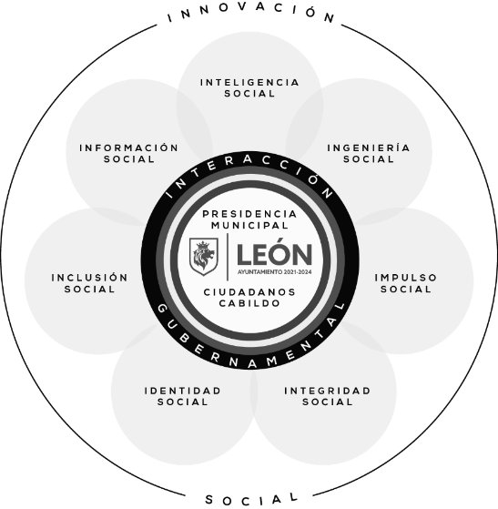

©️ El Modelo de Gestión Política ALIADA es de autoría total de Syntagma Branding. Queda prohibido copiar, reproducir, distribuir, publicar, transmitir, difundir, o en cualquier modo explotar cualquier parte de este documento sin la autorización previa por escrito de Syntagma Branding.

El modelo plantea un enfoque integral que considera diversas herramientas:

- El diseño y aplicación de una fórmula para la determinación de impacto social para la ponderación de programas y proyectos
- El llenado de una matriz de impacto social para evaluar la pertinencia de su ejecución, considerando como prioritarios los que mayor Impacto Social presenten
- La aplicación del enfoque social CANVAS para municipio para responder a las preguntas de ¿Cómo? ¿Qué? ¿A quién? y ¿Cuánto recurso se necesita?
- La utilización del mapa de alineación estratégica
- La conformación de una gráfica de cultura organizacional que considera distintos tipos de cultura en los que se puede inscribir una organización como lo es la administración pública
- El monitoreo e impacto de los programas, proyectos y acciones en el marco de los indicadores de los Objetivos de Desarrollo Sostenible de la Agenda 2030 de la ONU
- La implementación de la metodología del marco lógico para el seguimiento y evaluación de los programas y proyectos con un enfoque de gestión por resultados, que considera los objetivos de los programas, así como los indicadores, las metas, los medios de verificación y supuestos.

De manera particular, el modelo permitirá impulsar la implementación de 11 programas derivados, bajo un esquema de administración y gestión de proyectos:

- Programa VT1. Gobierno Cercano 24/7
- Programa VT2. Movilidad Segura
- Programa VT3. Nuevo Modelo de Seguridad *
- Programa VT4. León Ciudad Emoción
- Programa VS1. León Verde
- Programa VS2. León sin hambre
- Programa VS3. León Saludable
- Programa VS4. León para todos
- Programa VM1. Salir adelante
- Programa VM2. León de Oportunidades
- Programa VM3. León 450

(*3 Como parte de este programa, se considera la elaboración del PROGRAMA PARA LA PREVENCIÓN SOCIAL DE LA VIOLENCIA Y LA DELINCUENCIA DEL MUNICIPIO DE LEÓN, que se desprende de lo establecido en la LEY GENERAL PARA LA PREVENCIÓN SOCIAL DE LA VIOLENCIA Y LA DELINCUENCIA)

SEGUIMIENTO DE INDICADORES DE GESTIÓN Y METAS

El proceso de seguimiento estará a cargo de la Dirección General de Gestión Gubernamental y se realizará de conformidad con el artículo 10 del Reglamento Interior de la Administración Pública Municipal de León, Guanajuato “para coordinar y dar seguimiento a los avances, resultados y cumplimiento de los objetivos del Programa de Gobierno”.

Adicionalmente, considera lo establecido en el artículo 11, fracciones II y III, en las que se establece que dicho seguimiento se realizará a partir del diseño e implementación de “herramientas para monitorear el avance de su cumplimiento y proponer estrategias de carácter general que permitan eficientar el trabajo de las dependencias”, además de “monitorear y dar seguimiento a los avances, resultados y cumplimiento de los objetivos del Programa de Gobierno”.

En ese sentido, el proceso considera el seguimiento en la plataforma denominada SISPbR en la que se registrarán los contenidos del planteamiento estratégico del presente programa de gobierno, organizado por:

Programas derivados
Objetivos de los programas
Proyectos
Objetivos
Acciones
Metas
Indicadores

La plataforma de seguimiento permitirá monitorear de manera mensual el avance y cumplimiento de los indicadores de gestión y metas asociadas a las acciones.

Cada una de las acciones estará ligada a las dependencias y entidades de la administración pública municipal que son responsables de su ejecución e implementación.

La plataforma permitirá contar con reportes parciales o sectoriales sobre el avance de las acciones estratégicas del programa de gobierno.

Con este enfoque de seguimiento y monitoreo, se dará cumplimiento a lo establecido en el artículo 11, fracción IV, en relación a “supervisar, analizar y evaluar el cumplimiento de los indicadores de gestión, así como el impacto de los programas y acciones contenidas en el Programa de Gobierno Municipal” a cargo de la Dirección General de Gestión Gubernamental.

El proceso de seguimiento estará orientado a los indicadores de gestión y sus metas anuales correspondientes.

Estos indicadores están asociados a las acciones, enmarcadas en proyectos y en 11 programas, distribuidos en las tres banderas.

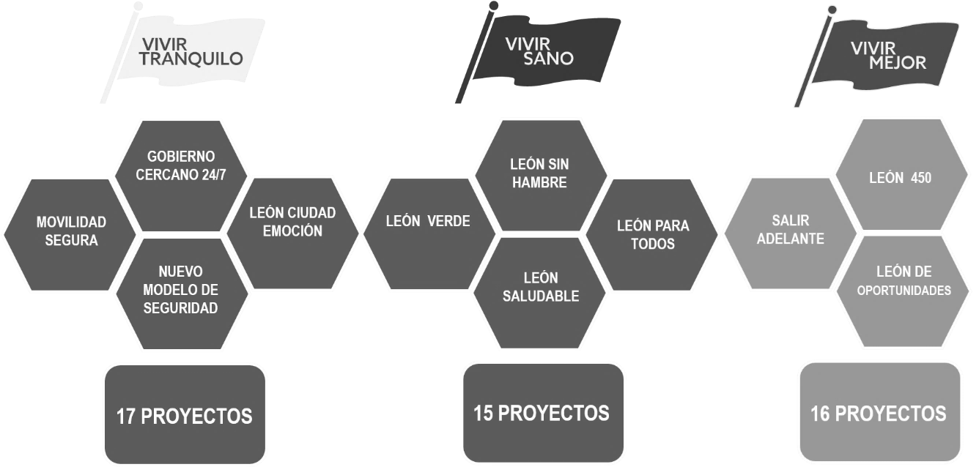

EVALUACIÓN DE IMPACTO

Este proceso estará orientado a la revisión, valoración y consecuente evaluación del grado de cumplimiento de los objetivos particulares de los programas derivados, a partir de la implementación de los proyectos y sus acciones.

A su vez, la evaluación de dichos objetivos particulares permitirá contar con un panorama general del impacto o aporte a los tres objetivos generales de las Banderas, así como conocer en qué medida abonan a los objetivos de los instrumentos superiores de planeación y a los compromisos internacionales.

El proceso de evaluación considera la alineación de objetivos en los siguientes niveles:

Agenda 2030
Objetivos de Desarrollo Sostenible
Plan Estatal de Desarrollo 2040
Objetivos de largo plazo
Pilares del PMD 2045
Objetivos
Banderas
Objetivos generales
Programas derivados
Objetivos de los programas

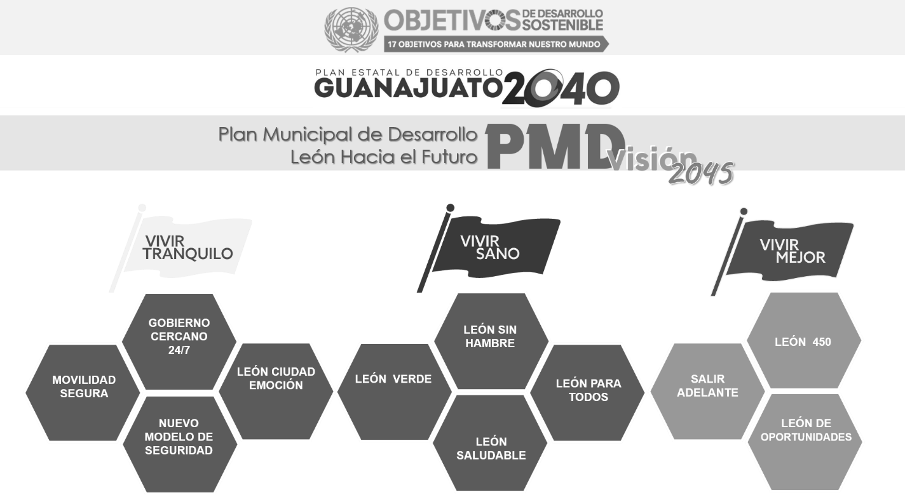

El proceso de evaluación de los objetivos estará a cargo del Instituto Municipal de Planeación (IMPLAN) para conocer el grado de avance o aporte de los programas, proyectos y acciones a los veinte pilares del modelo de desarrollo León hacia el futuro, Visión 2045 en el ámbito municipal, además de su aportación a los Objetivos de Desarrollo Sostenible de la Agenda 2030 de la ONU.

El IMPLAN llevará a cabo un proceso de monitoreo en el que se analizarán las métricas y resultados de diversas fuentes nacionales e internacionales que permitan contar con el nivel de avance en los retos y desafíos del municipio de León.

De conformidad con el artículo 102 de la Ley Orgánica Municipal para el Estado de Guanajuato, el seguimiento y evaluación de los indicadores estratégicos permitirá analizar el nivel de “cumplimiento del Plan Municipal de Desarrollo. León hacia el futuro. Visión 2045”, en el marco de las cuatro Piedras Angulares y sus veinte pilares y objetivos.

Este seguimiento anual permitirá sentar las bases de la revisión y, en su caso, actualización del PMD 2045, el cual deberá ser evaluado y actualizado cuando menos cada cinco años, en concordancia con los planes nacional y estatal de desarrollo.

I) Alineación estratégica del Programa de Gobierno Municipal

A continuación, se muestra la alineación de los programas, proyectos y acciones del Programa de Gobierno con los pilares, objetivos, estrategias y acciones del PMD 2045, además de identificar a cuáles indicadores estratégicos le abonarán las acciones propuestas en el presente Programa para el avance y cumplimiento de las metas establecidas al 2030. (Para revisar los detalles y atributos de los indicadores plasmados en la tabla, véase Anexo 1. Indicadores del Plan Municipal de Desarrollo “León Hacia el Futuro”. Visión 2045, que serán parte del monitoreo estratégico)

Plan Municipal de Desarrollo “León Hacia el Futuro”. Visión 2045 |  |  |  |  | Programa de Gobierno Municipal de León 2021-2024
Pilares | Objetivos | Indicadores estratégicos | Estrategias | Acciones | Programas y Proyectos | Acciones
 |  |  |  |  | BANDERA “VIVIR TRANQUILO”
 |  |  |  |  | VT1. Gobierno Cercano 24/7
Gobierno abierto con liderazgo | Fortalecer la confianza de las y los leoneses hacia el gobierno, con mejores condiciones de comunicación, transparencia, rendición de cuentas y acceso a la información | I 68. Porcentaje de población que tiene confianza al gobierno municipal  I 69. Porcentaje de ingresos propios  I 70. Puntuación porcentual en el barómetro de información presupuestal municipal | Eficiencia y modernización administrativa | Consolidar la mejora regulatoria en la administración pública municipal, mediante una oferta mayor de trámites digitales y simplificados, para la atención de ciudadanos | VT. 1.1 Gobierno Digital León | VT. 1.1.1 Identificar los trámites que representan el 80% de las interacciones de los ciudadanos en las diferentes dependencias y entidades municipales.
 |  |  |  |  |  | VT. 1.1.2 Revisar e implementar acciones para la simplificación de trámites identificados como parte del proceso de mejora regulatoria.
 |  |  |  |  |  | VT. 1.1.3 Digitalización de los trámites identificados.
Entorno para el emprendimiento y la innovación | Fomentar la inversión en la innovación, el desarrollo tecnológico y el emprendimiento como ente  principal de competitividad | I 37. Posición en la tabla del subíndice de Innovación | Fortalecimiento del ecosistema emprendedor | Desarrollar modelos ágiles de apertura e implementación de empresas, con procesos de formalización económica  gradual de acuerdo con su nivel de consolidación |  | VT. 1.1.4 Simplificar y agilizar la tramitología contemplada en el Sistema de Apertura Rápida de Empresas.
Gobierno abierto con liderazgo | Fortalecer la confianza de las y los leoneses hacia el gobierno, con mejores condiciones de comunicación, transparencia, rendición de cuentas y acceso a la información | I 68. Porcentaje de población que tiene confianza al gobierno municipal  I 69. Porcentaje de ingresos propios  I 70. Puntuación porcentual en el barómetro de información presupuestal municipal | Eficiencia y modernización administrativa | Consolidar la mejora regulatoria en la administración pública municipal, mediante una oferta mayor de trámites digitales y simplificados, para la atención de ciudadanos |  | VT. 1.1.5 Realizar una mayor promoción y seguimiento de los resultados del programa.
Planeación, anticipación y gestión estratégica | Consolidar el modelo de planeación y anticipación estratégica "León hacia el futuro", articulando los procesos de inteligencia y gestión del desarrollo local | I 71. Porcentaje de recursos humanos municipales con educación superior en áreas de planeación y gestión territorial  I 72. Calificación promedio de los servicios públicos municipales | Gestión estratégica del territorio municipal | Administrar y gestionar de manera integral los servicios públicos a través de Distritos Urbanos | VT. 1.2 Modelo de Delegaciones | VT. 1.2.1 Definir el modelo de operación de las oficinas de atención en las Delegaciones.
Modelo urbano integrador | Lograr una ciudad incluyente, accesible, consolidada y densificada con procesos de regeneración, ordenamiento e integración entre los sistemas de movilidad e infraestructura verde | I 24. Superficie de baldíos  I 25. Densidad de la zona urbana  I 26. Asentamientos irregulares con más del 30% de consolidación | Densificación y consolidación urbana | Consolidar los distritos urbanos y generar centralidades con equipamiento, servicios públicos y usos de suelo mixtos |  | VT. 1.2.2 Instalar las oficinas de representación en las delegaciones.
Gobierno abierto con liderazgo | Fortalecer la confianza de las y los leoneses hacia el gobierno, con mejores condiciones de comunicación, transparencia, rendición de cuentas y acceso a la información | I 68. Porcentaje de población que tiene confianza al gobierno municipal  I 69. Porcentaje de ingresos propios | Gobierno abierto promotor del desarrollo | Fortalecer el modelo de gobierno abierto con mecanismos que permitan la colaboración y co-creación de políticas públicas, la apertura, la modernización de los esquemas de participación ciudadana y la colaboración con la administración pública municipal | VT. 1.3 Presupuesto Participativo | VT. 1.3.1 Implementar un Sistema de participación ciudadana para la asignación del presupuesto
 |  | I 68. Porcentaje de población que tiene confianza al gobierno municipal |  | Implementar y establecer de forma permanente esquemas de gestión social que vinculen a la ciudadanía con los procesos y proyectos de obras de intervención en el territorio |  | VT. 1.3.2 Establecer los mecanismos y difundir los procesos de postulación y votación de acciones por Delegación
 |  | I 68. Porcentaje de población que tiene confianza al gobierno municipal  I 69. Porcentaje de ingresos propios  I 70. Puntuación porcentual en el barómetro de información presupuestal municipal | Eficiencia y modernización administrativa | Consolidar la coordinación en condiciones de transversalidad entre las oficinas y servicios de las dependencias y entidades de la administración municipal | VT. 1.4 Nuevo Modelo de Atención Ciudadana | VT. 1.4.1 Relanzar el Miércoles Ciudadano para la atención de solicitudes de la ciudadanía.
 |  |  |  |  |  | VT. 1.4.2 Lanzar el programa Mi Barrio Habla en comunidades rurales y urbanas que comprende la organización de asambleas, mesa de servicios y atención ciudadana.
 |  |  |  |  |  | VT. 1.4.3 Lanzar el programa de Presidenta en Tu Casa, con la visita de la Alcaldesa a una casa en diferentes colonias.
 |  |  |  |  |  | VT. 1.4.4. Relanzar el sistema de atención ciudadana a través del programa Hola León! que contempla la integración de diferentes mecanismos de atención vía página web, atención vía WhatsApp, App Móvil, línea 072 y Redes Sociales.
 |  |  |  |  |  | VT. 1.4.5. Realizar una ampliación de los horarios de atención en todas las dependencias que cuentan con ventanilla de atención al público.
 |  |  |  |  | VT. 1.5 Servidores Públicos al 100 | VT. 1.5.1 Desarrollar un programa para el desarrollo de competencias y el fortalecimiento de las habilidades de liderazgo para titulares de dependencias
 |  |  |  |  |  | VT. 1.5.2 Desarrollar un programa de formación de servidores públicos enfocado a fortalecer la vocación de servicio y mejorar la atención ciudadana.
Planeación, anticipación y gestión estratégica | Consolidar el modelo de planeación y anticipación estratégica "León hacia el futuro", articulando los  procesos de inteligencia y gestión del desarrollo local | I 71. Porcentaje de recursos humanos municipales con educación superior en áreas de planeación y gestión territorial | Enfoque estratégico, táctico y operativo para el desarrollo | Impulsar procesos de inteligencia estratégica y prospectiva a través del análisis y monitoreo de tendencias globales  y locales | VT. 1.6 Sistema de Inteligencia Municipal | VT. 1.6.1 Integrar capas de información existente para desarrollar de manera analítica el cruce de capas de información que permitan el diseño y desarrollo de reportes de inteligencia, así como la integración de un tablero de indicadores para la toma de decisiones.
 |  |  |  |  | VT2. Movilidad Segura
Movilidad sustentable e incluyente | Contar con una movilidad accesible e incluyente, con esquemas de intermodalidad urbana y metropolitana, que favorezca el ordenamiento territorial | I 20. Porcentaje de cobertura de intermodalidad urbana  I 22. Porcentaje de conectividad de las ciclovías existentes con cierre de circuitos | Innovación en movilidad sustentable | Ampliar y dar mantenimiento a la red de ciclovías y generar módulos de estacionamiento seguro para las bicicletas | VT. 2.1 Ciclociudad | VT. 2.1.1 Realizar estudios y proyectos para el desarrollo de ciclovías y rutas peatonales
 |  |  |  |  |  | VT. 2.1.2. Construir 112 km de ciclovías adicionales a los existentes
 |  |  |  |  |  | VT. 2.1..3 Construir 20 km de ruta peatonal o banquetas adicionales a los existentes
 |  |  |  |  |  | VT. 2.1.4 Rehabilitar 45 km de ciclovías deterioradas.
 |  |  |  |  |  | VT. 2.1.5 Adicionar dos nuevos polígonos y mantener el Sistema de Bicicleta Pública (SBP) Poliforum-Centro.
 |  |  |  |  |  | VT. 2.1.6 Impartir talleres de fomento al uso de la bicicleta, seguridad para los ciclistas, peatones y conductores de manera integral
 |  |  |  |  |  | VT. 2.1.7 Realizar 12 eventos de Paseo Ciclista en la ciudad anualmente.
 |  |  |  |  |  | VT. 2.1.8 Lograr la Certificación para el 2022 para mantener a León en el Top 5 nacional de ciudades ciclistas (índice ITDP- Ciclociudades).
 |  | I 20. Porcentaje de cobertura de intermodalidad urbana  I 21. Porcentaje de accesibilidad en el sistema vial  I 22. Porcentaje de conectividad de las ciclovías existentes con cierre de circuitos  I 23. Porcentaje de cobertura de transporte público en la zona urbana | Implementación de sistemas alternativos de transporte ecológico sustentable | Ampliar y renovar la infraestructura vial orientada al transporte público, a fin de mejorar el nivel de servicio mediante el incremento de carriles exclusivos y rutas exprés | VT. 2.2 Circuito de Rutas Exprés Perimetrales | VT. 2.2.1 Crear el primer circuito de transporte exprés en la ciudad y Delegaciones.
 |  |  | Innovación en movilidad sustentable | Generar proyectos y acciones que fomenten la intermodalidad con la integración de los distintos medios de movilidad municipal, realizando adecuaciones para la accesibilidad de las personas con discapacidad y adultos mayores | VT. 2.3 Evolución del SIT | VT. 2.3.1 Realizar un estudio Integral Origen-Destino de la Zona Metropolitana, que contemple aspectos de modelación y microsimulación.
 |  | I 20. Porcentaje de cobertura de intermodalidad urbana  I 21. Porcentaje de accesibilidad en el sistema vial  I 22. Porcentaje de conectividad de las ciclovías existentes con cierre de circuitos  I 23. Porcentaje de cobertura de transporte público en la zona urbana | Implementación de sistemas alternativos de transporte ecológico sustentable | Ampliar la cobertura y capacidad de operación del Sistema Integrado de Transporte (SIT) con nuevos corredores para incorporar más zonas de atención a los usuarios |  | VT. 2.3.2 Realizar un Plan Maestro de nuevas rutas troncales y estaciones de Transferencia.
 |  |  |  |  |  | VT. 2.3.3 Construir dos nuevas terminales del SIT y habilitar paraderos seguros.
 |  | I 20. Porcentaje de cobertura de intermodalidad urbana  I 22. Porcentaje de conectividad de las ciclovías existentes con cierre de circuitos  I 23. Porcentaje de cobertura de transporte público en la zona urbana | Innovación en movilidad sustentable | Generar proyectos y acciones que fomenten la intermodalidad con la integración de los distintos medios de movilidad municipal, realizando adecuaciones para la accesibilidad de las personas con discapacidad y adultos mayores |  | VT. 2.3.4 Incrementar el esquema de apoyos para el subsidio de transporte a adultos mayores.
 |  |  |  |  |  | VT. 2.3.5 Elaborar el Plan de Reordenamiento de Rutas Suburbanas.
Seguridad ciudadana y paz sostenible | Fortalecer la cohesión social consolidando un modelo de seguridad cívica y ciudadana para la prevención, vigilancia y atención de factores de riesgo | I 61. Porcentaje de población de 18 años y más que percibe segura la ciudad  I 62. Tasa de incidencia delictiva  I 63. Número de elementos de la policía municipal por cada mil habitantes  I 64. Porcentaje de población que percibe que la policía de León está capacitada para acercarse al ciudadana | Desarrollo comunitario y entornos seguros | Conformar entornos y trayectos seguros en las inmediaciones de equipamientos urbanos y espacios públicos | VT. 2.4 Red de Corredores Seguros | VT. 2.4.1 Desarrollar e implementar el modelo de corredores seguros que conecten con las principales vialidades de la ciudad.
Movilidad sustentable e incluyente | Contar con una movilidad accesible e incluyente, con esquemas de intermodalidad urbana y metropolitana, que favorezca el ordenamiento territorial | I 21. Porcentaje de accesibilidad en el sistema vial | Consolidación del sistema vial primario y secundario | Impulsar proyectos e intervenciones que hagan más eficiente la movilidad en zonas conflictivas
Seguridad ciudadana y paz sostenible | Fortalecer la cohesión social consolidando un modelo de seguridad cívica y ciudadana para la prevención, vigilancia y atención de factores de riesgo | I 61. Porcentaje de población de 18 años y más que percibe segura la ciudad  I 62. Tasa de incidencia delictiva  I 63. Número de elementos de la policía municipal por cada mil habitantes  I 64. Porcentaje de población que percibe que la policía de León está capacitada para acercarse al ciudadana | Desarrollo comunitario y entornos seguros | Conformar entornos y trayectos seguros en las inmediaciones de equipamientos urbanos y espacios públicos | VT. 2.5 Urbanismo Táctico | VT. 2.5.1 Rehabilitar los principales puentes y viaductos de la ciudad.
Movilidad sustentable e incluyente | Contar con una movilidad accesible e incluyente, con esquemas de intermodalidad urbana y metropolitana, que favorezca el ordenamiento territorial | I 21. Porcentaje de accesibilidad en el sistema vial | Consolidación del sistema vial primario y secundario | Impulsar proyectos e intervenciones que hagan más eficiente la movilidad en zonas conflictivas |  | VT. 2.5.2 Rehabilitar vialidades prioritarias mediante un sistema de bacheo y mantenimiento eficiente.
Seguridad ciudadana y paz sostenible | Fortalecer la cohesión social consolidando un modelo de seguridad cívica y ciudadana para la prevención, vigilancia y atención de factores de riesgo | I 61. Porcentaje de población de 18 años y más que percibe segura la ciudad  I 62. Tasa de incidencia delictiva  I 63. Número de elementos de la policía municipal por cada mil habitantes  I 64. Porcentaje de población que percibe que la policía de León está capacitada para acercarse al ciudadana | Desarrollo comunitario y entornos seguros | Conformar entornos y trayectos seguros en las inmediaciones de equipamientos urbanos y espacios públicos |  | VT 2.5.3 Realizar el Mantenimiento y Rehabilitación del sistema de alumbrado público
Movilidad sustentable e incluyente | Contar con una movilidad accesible e incluyente, con esquemas de intermodalidad urbana y metropolitana, que favorezca el ordenamiento territorial | I 21. Porcentaje de accesibilidad en el sistema vial  I 23. Porcentaje de cobertura de transporte público en la zona urbana | Consolidación del sistema vial primario y secundario | Consolidar el sistema vial primario priorizando el cierre de circuitos |  | VT. 2.5.4 Optimizar la señalética en las principales vialidades de la ciudad.
 |  |  | Innovación en movilidad sustentable | Generar proyectos y acciones que fomenten la intermodalidad con la integración de los distintos medios de movilidad municipal, realizando adecuaciones para la accesibilidad de las personas con diversidad funcional y adultos mayores |  | VT. 2.5.5 Actualizar los Estudios y Proyectos en materia de movilidad con base en el Modelo de Delegaciones.
 |  | I 23. Porcentaje de cobertura de transporte público en la zona urbana | Consolidación del sistema vial primario y secundario | Construir accesos integrales con la pavimentación de calles en polígonos de desarrollo, donde circula el transporte público y permitan la accesibilidad al equipamiento |  | VT. 2.5.6 Desarrollar los proyectos ejecutivos y ejecutar las obras viales para pavimentar las vialidades primarias y secundarias de la ciudad así como obras prioritarias para el desarrollo social
 |  |  |  | Impulsar proyectos e intervenciones que hagan más eficiente la movilidad en zonas conflictivas |  | VT. 2.5.7 Realizar estudios de movilidad en zonas de conflicto y pares viales.
 |  |  |  |  |  | VT. 2.5.8 Ejecutar las acciones de mejora en zonas prioritarias y pares viales.
 |  | I 21. Porcentaje de accesibilidad en el sistema vial | Implementación de sistemas alternativos de transporte ecológico sustentable | Desarrollar proyectos y estudios para establecer la factibilidad de centros de distribución para organizar el transporte de carga |  | VT. 2.5.9 Implementar el Modelo de Ordenamiento de Transporte de carga para mejorar la movilidad de la ciudad
 |  |  |  |  |  | VT. 2.5.10 Intervenir los principales accesos de la ciudad como parte del Modelo de Ordenamiento de Transporte de carga.
Seguridad ciudadana y paz sostenible | Fortalecer la cohesión social consolidando un modelo de seguridad cívica y ciudadana para la prevención, vigilancia y atención de factores de riesgo | I 61. Porcentaje de población de 18 años y más que percibe segura la ciudad | Desarrollo comunitario y entornos seguros | Conformar entornos y trayectos seguros en las inmediaciones de equipamientos urbanos y espacios públicos |  | VT. 2.5.11 Realizar la siguiente etapa de Modernización del Alumbrado Público.
Movilidad sustentable e incluyente | Contar con una movilidad accesible e incluyente, con esquemas de intermodalidad urbana y metropolitana, que favorezca el ordenamiento territorial | I 23. Porcentaje de cobertura de transporte público en la zona urbana | Consolidación del sistema vial primario y secundario | Construir accesos integrales con la pavimentación de calles en polígonos de desarrollo, donde circula el transporte público y permitan la accesibilidad al equipamiento |  | VT. 2.5.12 Llevar a cabo Servicios Complementarios a la Obra Pública, en materia de liberación de afectaciones, laboratorios, supervisión, estudios y proyectos, ampliaciones presupuestales, obras emergentes y acciones de remediación
 |  |  |  |  | VT3. Nuevo Modelo de Seguridad
Seguridad ciudadana y paz sostenible | Fortalecer la cohesión social consolidando un modelo de seguridad cívica y ciudadana para la prevención, vigilancia y atención de factores de riesgo | I 63. Número de elementos de la policía municipal por cada mil habitantes  I 64. Porcentaje de población que percibe que la policía de León está capacitada para acercarse al ciudadano | Proximidad y prevención social para la seguridad ciudadana | Desarrollar programas permanentes de formación y capacitación para la mejora de competencias y habilidades de los elementos de la corporación de policía | VT. 3.1 Calidad Máxima | VT. 3.1.1 Convertir a la Academia Metropolitana de Seguridad Pública en Universidad de Seguridad Pública, modificando la currícula actual y elevando el perfil de los formadores de la Academia.
 |  |  |  | Concentrar e integrar los servicios y funciones de la Secretaría de Seguridad Pública con un enfoque estratégico, que permita ampliar la cobertura y las capacidades de reacción |  | VT. 3.1.2 Realizar un estudio de factibilidad de las nuevas instalaciones de la Secretaría de Seguridad, Prevención y Protección Ciudadana y de los Juzgados Cívicos.
 |  |  |  |  |  | VT. 3.1.3 Realizar las adecuaciones necesarias para mejorar la infraestructura física de la Secretaría de Seguridad, Prevención y Protección Ciudadana.
 |  |  |  | Consolidar la estructura policial y de prevención para fortalecer el modelo de proximidad y atención a la ciudadanía |  | VT. 3.1.4. Dotar de equipamiento a los cuerpos de seguridad para que ejerzan con efectividad y seguridad sus labores
 |  |  |  |  |  | VT. 3.1.5 Mejorar las condiciones salariales de los elementos de policía y policía vial municipal.
 |  |  |  |  |  | VT. 3.1.6 Actualizar e implementar la Sectorización para establecer el Modelo de Cuadrantes.
Tecnología y conectividad digital | Ampliar la cobertura de conectividad digital, favoreciendo la tele gestión y una mayor eficiencia de servicios públicos | I 73. Promedio semanal de usuarios conectados a la red de internet del transporte público  I 74. Porcentaje de luminarias integradas al sistema de Tele-gestión | Tecnología y videovigilancia para la seguridad ciudadana | Ampliar y consolidar la cobertura del equipamiento y la infraestructura tecnológica para la prevención y la seguridad ciudadana por distritos urbanos y delegaciones |  | VT. 3.1.7 Instalar Puntos de Monitoreo Inteligente para aumentar la conexión de cámaras de particulares sumadas al proyecto León Vigilante.
 |  |  |  |  |  | VT. 3.1.8 Incrementar el número de cámaras de particulares sumadas al proyecto León Vigilante.
Seguridad ciudadana y paz sostenible | Fortalecer la cohesión social consolidando un modelo de seguridad cívica y ciudadana para la prevención, vigilancia y atención de factores de riesgo | I 63. Número de elementos de la policía municipal por cada mil habitantes  I 64. Porcentaje de población que percibe que la policía de León está capacitada para acercarse al ciudadano | Proximidad y prevención social para la seguridad ciudadana | Desarrollar programas permanentes de formación y capacitación para la mejora de competencias y habilidades de los elementos de la corporación de policía |  | VT. 3.1.9 Reacreditar las Certificaciones de los tres programas del Triple Arco de CALEA.
 |  |  |  | Consolidar la estructura policial y de prevención para fortalecer el modelo de proximidad y atención a la ciudadanía | VT. 3.2 Prevención Activa | VT. 3.2.1 Desarrollar y publicar el Programa para la Prevención Social de la Violencia y la Delincuencia del Municipio de León.
 |  |  |  |  |  | VT. 3.2.2 Cumplir con los 4 ejes del Programa de Prevención de la SSPPC que permitan el conocimiento permanente de la problemática delictiva, la participación de la comunidad y el trabajo con la sociedad civil organizada.
Tecnología y conectividad digital | Ampliar la cobertura de conectividad digital, favoreciendo la tele gestión y una mayor eficiencia de servicios públicos | I 73. Promedio semanal de usuarios conectados a la red de internet del transporte público  I 74. Porcentaje de luminarias integradas al sistema de Tele-gestión | Tecnología y videovigilancia para la seguridad ciudadana | Ampliar y consolidar la cobertura del equipamiento y la infraestructura tecnológica para la prevención y la seguridad  ciudadana por distritos urbanos y delegaciones |  | VT. 3.2.3 Cubrir los accesos principales de la ciudad con arcos carreteros a través de un esquema de Seguridad Perimetral Urbana.
 |  |  |  | Diseñar e implementar un modelo tecnológico alternativo de vigilancia, para la prevención y la seguridad ciudadana en los polos de desarrollo rural
Seguridad ciudadana y paz sostenible | Fortalecer la cohesión social consolidando un modelo de seguridad cívica y ciudadana para la prevención, vigilancia y atención de factores de riesgo | I 63. Número de elementos de la policía municipal por cada mil habitantes  I 64. Porcentaje de población que percibe que la policía de León está capacitada para acercarse al ciudadano | Desarrollo comunitario y entornos seguros | Implementar programas de organización comunitaria y cultura cívica para el desarrollo local y el fortalecimiento del núcleo familiar |  | VT. 3.2.4 Reactivar los Comités de Seguridad Urbana para el trabajo permanente en materia de prevención del delito en el municipio.
 |  | I 61. Porcentaje de población de 18 años y más que percibe segura la ciudad |  | Establecer mecanismos de colaboración y coordinación con la comunidad educativa y las instancias correspondientes, para contar con trayectos seguros y escuelas libres de vandalismo |  | VT 3.2.5 Construir y mantener entornos seguros en escuelas en zonas de alta incidencia delictiva
Tecnología y conectividad digital | Ampliar la cobertura de conectividad digital, favoreciendo la tele gestión y una mayor eficiencia de servicios públicos | I 73. Promedio semanal de usuarios conectados a la red de internet del transporte público  I 74. Porcentaje de luminarias integradas al sistema de Tele-gestión | Conectividad digital y tele gestión de servicios públicos | Consolidar la infraestructura para la prestación y optimización de servicios públicos por medio la tele gestión | VT. 3.3 Tolerancia Cero | VT. 3.3.1 Cubrir las vialidades primarias de la ciudad con equipamiento tecnológico para disminuir la accidentalidad y detectar posibles delitos y faltas al reglamento de policía y vialidad.
 |  |  |  | Desarrollar e implementar programas de inteligencia artificial y ciencia de datos con alianzas nacionales e internacionales para la mejora en la prestación de servicios públicos |  | VT. 3.3.2 Desarrollar un software y sistematizar el proceso del cumplimiento de la prerrogativa de actividades comunitarias.
Seguridad ciudadana y paz sostenible | Fortalecer la cohesión social consolidando un modelo de seguridad cívica y ciudadana para la prevención, vigilancia y atención de factores de riesgo | I 61. Porcentaje de población de 18 años y más que percibe segura la ciudad  I 62. Tasa de incidencia delictiva | Desarrollo comunitario y entornos seguros | Implementar programas de organización comunitaria y cultura cívica para el desarrollo local y el fortalecimiento del núcleo familiar |  | VT. 3.3.3 Realizar una campaña de difusión de cultura de la legalidad y justicia cívica (reglamentos).
 |  |  |  |  | VT4. León Ciudad Emoción
Modelo urbano integrador | Lograr una ciudad incluyente, accesible, consolidada y densificada con procesos de regeneración, ordenamiento e integración entre los sistemas de movilidad e infraestructura verde | I 25. Densidad de la zona urbana  I 28. Porcentaje de acciones implementadas para la infraestructura verde | Densificación y consolidación urbana | Regenerar y reactivar turística y económicamente el Distrito F, correspondiente a la Ciudad Histórica | VT.4.1 Patrimonio Cultural e Identidad Leonesa | VT. 4.1.1 Desarrollar el Plan de Manejo de la Ciudad Histórica.
Recreación accesible y de calidad | Ampliar la oferta de sitios y opciones de recreación y esparcimiento, con altos estándares de calidad, que sean accesibles para las y los leoneses y visitantes | I 44. Superficie de espacios públicos  I 45. Porcentaje de cobertura geográfica de los espacios públicos  I 46. Porcentaje de espacios públicos en buen estado | Promoción de la cultura y la identidad leonesa. | Restaurar, regenerar y reactivar los atractivos naturales, así como el patrimonio histórico y cultural |  | VT. 4.1.2 Realizar estudios y proyectos de regeneración urbana en Barrios Históricos.
 |  |  |  | Conservar y mantener y ampliar la infraestructura cultural del municipio
Estilos de vida saludable | Consolidar una cultura de prevención, auto cuidado y hábitos saludables para la reducción de enfermedades crónico-degenerativas y psicosociales | I 53. Porcentaje de muertes por enfermedades crónico degenerativas | Cultura de prevención, autocuidado y atención de la salud | Implementar programas de cultura física y deporte en escuelas, centros de capacitación y sitios laborales |  | VT. 4.1.3 Otorgar apoyos a equipos deportivos representativos de León, de acuerdo a la normativa del Reglamento de Apoyos Deportivos.
Recreación accesible y de calidad | Ampliar la oferta de sitios y opciones de recreación y esparcimiento, con altos estándares de calidad, que sean accesibles para las y los leoneses y visitantes | I 44. Superficie de espacios públicos  I 45. Porcentaje de cobertura geográfica de los espacios públicos  I 46. Porcentaje de espacios públicos en buen estado | Promoción de la cultura y la identidad leonesa | Desarrollar actividades culturales que sean accesibles para la población en zonas vulnerables y propiciar las visitas y apropiación de los espacios y recintos emblemáticos de la ciudad |  | VT. 4.1.4 Realizar un Programa anual de conferencias, proyectos académicos, exposiciones y activaciones artísticas en los diferentes recintos ubicados en zonas con valor histórico para la ciudadanía.
 |  |  |  | Promover el arraigo y la identidad local con la generación de circuitos y recorridos culturales que articulen sitios y espacios públicos del municipio y que incentiven el turismo local |  | VT 4.1.5 Realizar exposiciones en las diferentes salas del MIL (Museo de las Identidades Leonesas) con temáticas de identidad, orígenes e historia de León, arte y objetos culturales.
 |  |  |  |  | VT 4.2. Marca Ciudad | VT. 4.2.1 Instalar decoración emblemática acorde a cuatro temporadas en los principales puntos y avenidas de la ciudad como parte de los esfuerzos para fortalecer la identidad local.
 |  |  |  |  |  | VT. 4.2.2 Intervenir zonas emblemáticas con iluminación escénica en la ciudad.
Co-creación: colaboración y participación ciudadana | Generar canales de innovación pública y social para el involucramiento efectivo de la ciudadanía y de las juventudes, en el proceso de cambio y en la toma de decisiones de interés colectivo | I 66. Porcentaje de consejos ciudadanos con consejeras y consejeros jóvenes | Juventudes agentes del cambio | Brindar apoyos para la internacionalización y el desarrollo de habilidades interculturales de las juventudes |  | VT. 4.2.3 Reconocer a jóvenes leoneses destacados en las artes, la cultura, la ciencia y el desarrollo social.
Estilos de vida saludable | Consolidar una cultura de prevención, auto cuidado y hábitos saludables para la reducción de enfermedades crónico-degenerativas y psicosociales | I 53. Porcentaje de muertes por enfermedades crónico degenerativas  I 55. Tasa de mortalidad por suicidio | Cultura de prevención, autocuidado y atención de la salud | Implementar programas de cultura física y deporte en escuelas, centros de capacitación y sitios laborales |  | VT. 4.2.4 Reconocer a los atletas más sobresalientes en las diferentes disciplinas deportivas que se practican en la ciudad y desarrollar mecanismos de participación y promoción de los mismos con organizaciones privadas para posicionar a León como ciudad líder en promoción del deporte.
Fortalecimiento de sectores estratégicos y de la economía local | Impulsar los sectores que muestran un alto potencial de desarrollo favoreciendo la diversificación y el fortalecimiento de la economía local | I 43. Derrama económica del sector turismo | Turismo sostenible | Gestionar alianzas estratégicas locales, nacionales e internacionales que permitan fortalecer la competitividad y visibilidad turística de León |  | VT. 4.2.5 Implementar un consejo renovado que integre a los diferentes organismos empresariales para ser una voz activa ciudadana que diseñe y gestione estrategias de comunicación y promoción orientadas a fortalecer la identidad social, la unión ciudadana y la promoción turística de la ciudad.
Recreación accesible y de calidad | Ampliar la oferta de sitios y opciones de recreación y esparcimiento, con altos estándares de calidad, que sean accesibles para las y los leoneses y visitantes | I 44. Superficie de espacios públicos  I 45. Porcentaje de cobertura geográfica de los espacios públicos  I 46. Porcentaje de espacios públicos en buen estado | Promoción de la cultura y la identidad leonesa | Desarrollar actividades culturales que sean accesibles para la población en zonas vulnerables y propiciar las visitas y apropiación de los espacios y recintos emblemáticos de la ciudad |  | VT. 4.2.6 Construcción y operación de módulos móviles con oferta de talleres y eventos artísticos itinerando en las 7 Delegaciones
 |  |  |  |  | VT.4.3 Atracción y Promoción de Eventos Turísticos y Culturales | VT 4.3.1 Realizar eventos culturales de impacto nacional e internacional, para proyectar a León
Desarrollo rural sustentable | Aumentar la productividad y la eficiencia del sector agroalimentario, consolidando un modelo de desarrollo rural sostenible, incluyente y articulado | I 33. Valor de la producción agrícola de riego  I 34. Valor de las exportaciones del sector agroindustrial  I 35. Valor de la producción de carne en canal y otros productos de origen animal | Fortalecimiento del sector agroalimentario y del abasto local | Modernizar y ampliar el sistema de centros de abasto y promover su articulación con mercados públicos y centros de comercialización rural para promover el consumo local |  | VT 4.3.2 Participar y promover la participación en eventos orientados al fortalecimiento de los sectores agroalimentario y agropecuario.
Fortalecimiento de sectores estratégicos y de la economía local | Impulsar los sectores que muestran un alto potencial de desarrollo favoreciendo la diversificación y el fortalecimiento de la economía local | I 43. Derrama económica del sector turismo | Turismo sostenible | Promover la innovación y el emprendimiento en el turismo doméstico como factor clave de resiliencia social y económica a partir de la cultura, identidad e historia leonesa |  | VT 4.3.3 Realizar festivales de atracción turística para la ciudad.
 |  |  |  | Gestionar alianzas estratégicas locales, nacionales e internacionales que permitan fortalecer la competitividad y visibilidad turística de León |  | VT 4.3.4 Realizar eventos de proyección nacional e internacional
 |  |  |  |  | BANERA "VIVIR SANO"
 |  |  |  |  | VS1. León Verde
Educación equitativa, pertinente y de calidad | Promover el aprendizaje equitativo, pertinente y de calidad a lo largo de la vida | I 59. Tasa de abandono escolar de niñas, niños y adolescentes  I 60. Tasa de abandono escolar en el nivel medio superior | Educación ciudadana con enfoque de derechos | Implementar un esquema integral de educación ambiental para la ciudadanía, con énfasis en la participación de niñas, niños y adolescentes | VS. 1.1 Amigos del Planeta | VS.1.1.1 Diseñar el programa y la entrega de Certificaciones "Amigos del Planeta", dirigido a individuos, asociaciones y empresas con logros destacados en acciones de forestación, conservación ambiental y otras relacionadas con la mejora del medio ambiente en León.
Estilos de vida saludable | Consolidar una cultura de prevención, auto cuidado y hábitos saludables para la reducción de enfermedades crónico-degenerativas y psicosociales | I 54. Porcentaje de población afiliada a servicios de salud | Cultura de prevención, autocuidado y atención de la salud | Implementar un modelo municipal de salud preventiva que promueva estilos de vida saludable y la activación física, con énfasis en zonas de mayor vulnerabilidad | VS. 1.2 León protector de mascotas y animales en riesgo | VS. 1.2.1 Realizar esterilizaciones de perros y gatos en el Municipio de León para reducir la población de animales en estado de abandono en calle.
 |  |  |  |  |  | VS. 1.2.2 Ampliar los horarios y mejorar los servicios de atención del Centro de Control y Bienestar Animal.
Sustentabilidad ante el cambio climático | Aprovechar de manera racional y sustentable los recursos naturales a favor de la mitigación y adaptación ante el cambio climático | I 7. Número de especies de fauna en la zona urbana | Conservación y regeneración de los recursos naturales | Reforzar acciones que coadyuven en la conservación, preservación, protección, regeneración y regulación de los  recursos naturales del municipio a través de la valoración de los servicios ecosistémicos en las áreas naturales  protegidas estatales y municipales |  | VS. 1.2.3 Crear el Centro de Rescate de Fauna Silvestre en colaboración con el Parque Zoológico de León.
Estilos de vida saludable | Consolidar una cultura de prevención, auto cuidado y hábitos saludables para la reducción de enfermedades crónico-degenerativas y psicosociales | I 54. Porcentaje de población afiliada a servicios de salud | Cultura de prevención, autocuidado y atención de la salud | Implementar un modelo municipal de salud preventiva que promueva estilos de vida saludable y la activación física, con énfasis en zonas de mayor vulnerabilidad |  | VS. 1.2.4 Construir y poner en operación el Hospital Público Veterinario.
Recreación accesible y de calidad | Ampliar la oferta de sitios y opciones de recreación y esparcimiento, con altos estándares de calidad, que sean accesibles para las y los leoneses y visitantes | I 44. Superficie de espacios públicos  I 45. Porcentaje de cobertura geográfica de los espacios públicos  I 46. Porcentaje de espacios públicos en buen estado | Espacios públicos para la convivencia social | Consolidar el sistema de parques urbanos para el disfrute, la educación y recreación | VS. 1.3 Red de Parques Urbanos y Áreas Naturales | VS. 1.3.1 Desarrollar el prototipo del Parque Seguro y Educador estableciendo los lineamientos para el sistema de mantenimiento, operación y gestión social.
 |  |  |  |  |  | VS. 1.3.2 Construir, dar mantenimiento y poner en operación el nuevo modelo de Parques Urbanos, Espacios Públicos y Áreas Naturales aplicando los criterios del Índice de Biodiversidad Urbana
 |  |  |  |  |  | VS. 1.3.3 Rehabilitar mini deportivas en zonas prioritarias de la ciudad con criterios de arborización urbana.
 |  |  |  |  |  | VS. 1.3.4 Construir, ampliar, rehabilitar, equipar y realizar acciones en espacios públicos para la convivencia que fortalezca el tejido social
 |  |  |  |  |  | VS. 1.3.5 Construir y rehabilitar el parque Bosque de la Olla.
 |  |  |  |  |  | VS. 1.3.6 Realizar obras de rehabilitación en Unidades Deportivas prioritarias con criterios de arborización urbana.
Recreación accesible y de calidad | Ampliar la oferta de sitios y opciones de recreación y esparcimiento, con altos estándares de calidad, que sean accesibles para las y los leoneses y visitantes | I 44. Superficie de espacios públicos  I 45. Porcentaje de cobertura geográfica de los espacios públicos  I 46. Porcentaje de espacios públicos en buen estado | Espacios públicos para la convivencia social | Generar alianzas y esquemas alternativos de gestión con el sector social y privado para la creación, rescate, regeneración y mantenimiento sostenible de espacios públicos |  | VS. 1.3.7 Implementar el pase verde en espacios públicos para el acceso gratuito a la ciudadanía.
 |  |  |  |  |  | VS. 1.3.8 Impartir cursos de verano y celebración de festividades conmemorativas para Centros Comunitarios, Plazas de la Ciudadanía, y Espacios Públicos en las 7 delegaciones de la ciudad
Modelo urbano integrador | Lograr una ciudad incluyente, accesible, consolidada y densificada con procesos de regeneración, ordenamiento e integración entre los sistemas de movilidad e infraestructura verde | I 28. Porcentaje de acciones implementadas para la infraestructura verde | Infraestructura verde | Generar e integrar una red de infraestructura verde urbana con un enfoque de la gestión del suelo, a través de la conectividad de las áreas naturales protegidas, cinturones verdes o amortiguamiento, parques metropolitanos, urbanos, lineales, andadores, ríos, arroyos y ciclovías para generar una ciudad más resiliente y sostenible | VS. 1.4 Nuevo Parque Metropolitano | VS. 1.4.1 Desarrollar los Planes Maestros de los Nuevos Parques Metropolitanos, que integren la definición del marco legal y administrativo.
 |  |  |  |  |  | VS. 1.4.2 Desarrollar el proyecto ejecutivo para la 1a Etapa del Parque Metropolitano Las Joyas.
 |  |  |  |  |  | VS. 1.4.3 Iniciar las obras para la creación del Parque de la Vida y habilitar el proyecto de la Casa del Agua.
Acceso y sostenibilidad del agua, con una sociedad sensible para su uso y cuidado | Garantizar el acceso eficiente al agua, asequible en cantidad y calidad, requerida para los sectores doméstico, industrial, comercial, servicios y agrícola | I 2. Porcentaje de cobertura de la red de agua potable | Accesibilidad al agua para todos | Impulsar e implementar el Plan Maestro de Desarrollo Hidráulico Municipal a través de los ejes estratégicos de agua potable y alcantarillado, tratamiento, reúso pluvial e hidrometeorológica | VS. 1.5 Agua para todos | VS. 1.5.1 Rehabilitar la red de agua potable en zonas prioritarias.
Equidad social | Mejorar las condiciones socioeconómicas de la población en alguna situación de pobreza contribuyendo a la reducción de las desigualdades | I 50. Número de localidades rurales con Índice de Rezago Social alto y muy alto | Atención a la población urbana en alguna situación de pobreza | Dotar de servicios básicos de agua potable, drenaje sanitario y electrificación para las familias en los polígonos de desarrollo |  | VS. 1.5.2 Mejorar la calidad del agua en las comunidades rurales en condiciones críticas con la colaboración de los comités de agua locales y realizando acciones de mantenimiento preventivo y correctivo, así como equipamiento de pozos de agua para consumo humano en zona rural.
Acceso y sostenibilidad del agua, con una sociedad sensible para su uso y cuidado | Garantizar el acceso eficiente al agua, asequible en cantidad y calidad, requerida para los sectores doméstico, industrial, comercial, servicios y agrícola | I 4. Volumen de aguas residuales tratadas anualmente  I 5. Volumen de aguas tratadas reutilizadas | Corresponsabilidad en el aseguramiento del recurso | Fomentar y promover el tratamiento y reutilización de agua en los actuales y futuros fraccionamientos de la ciudad |  | VS. 1.5.3 Ampliar la red de Línea Morada para dar servicio con agua de reúso a las zonas urbanas, industrial y agrícola.
 |  | I 2. Porcentaje de cobertura de la red de agua potable  I 3. Porcentaje de cobertura de la red de alcantarillado | Accesibilidad al agua para todos | Explorar nuevas fuentes alternas como la infiltración, captación de agua de lluvia e intercambio de agua tratada y agrícola, para asegurar el abastecimiento de agua potable y el aprovechamiento sostenible del recurso hídrico |  | VS. 1.5.4 Dar atención al Drenaje Pluvial en zonas críticas.
Sustentabilidad ante el cambio climático | Aprovechar de manera racional y sustentable los recursos naturales a favor de la mitigación y  adaptación ante el cambio climático | I 11. Número de hectáreas de recuperación y conservación de suelo en el municipio | Prevención de riesgos por inundaciones | Implementar acciones de prevención de contingencias hidráulicas con la construcción y mantenimiento de infraestructura hidráulica y pluvial de control en zonas federales y de amortiguamiento de arroyos |  | VM. 1.5.5 Implementar un programa para la prevención de inundaciones.
Acceso y sostenibilidad del agua, con una sociedad sensible para su uso y cuidado | Garantizar el acceso eficiente al agua, asequible en cantidad y calidad, requerida para los sectores doméstico, industrial, comercial, servicios y agrícola | I 1. Volumen de extracción de agua subterránea y superficial  I 2. Porcentaje de cobertura de la red de agua potable | Accesibilidad al agua para todos | Explorar nuevas fuentes alternas como la infiltración, captación de agua de lluvia e intercambio de agua tratada y agrícola, para asegurar el abastecimiento de agua potable y el aprovechamiento sostenible del recurso hídrico |  | VS. 1.5.6 Generar acciones para incrementar la disponibilidad de agua para todos aprovechando las fuentes disponibles y otras alternativas.
 |  |  |  |  |  | VS. 1.5.7 Otorgar subsidios para la adquisición de equipos para la eficiencia del riego agrícola
 |  |  |  |  |  | VS 1.5.8 Implementar acciones y apoyos para la captación de agua de lluvia en comunidades rurales.
Equidad social | Mejorar las condiciones socioeconómicas de la población en alguna situación de pobreza contribuyendo a la reducción de las desigualdades | I 50. Número de localidades rurales con Índice de Rezago Social alto y muy alto | Mejoramiento de las condiciones de vida de los habitantes de las comunidades rurales | Construir y ampliar las redes de agua potable, drenaje sanitario y saneamiento en comunidades rurales |  | VS. 1.5.9 Realizar obras de infraestructura hidráulica en zonas rurales.
 |  |  | Atención a la población urbana en alguna situación de pobreza | Dotar de servicios básicos de agua potable, drenaje sanitario y electrificación para las familias en los polígonos de desarrollo |  | VS. 1.5.10. Incorporar a comunidades rurales prioritarias y con disponibilidad social al Sistema Operativo de SAPAL para la dotación del Servicio de Agua Potable y Drenaje Sanitario.
Educación equitativa, pertinente y de calidad | Promover el aprendizaje equitativo, pertinente y de calidad a lo largo de la vida | I 57. Porcentaje de niñas, niños y adolescentes que no asisten a la escuela  I 58. Años promedio de escolaridad de la población económicamente activa  I 59. Tasa de abandono escolar de niñas, niños y adolescentes  I 60. Tasa de abandono escolar en el nivel medio superior | Educación ciudadana con enfoque de derechos | Implementar un esquema integral de educación ambiental para la ciudadanía, con énfasis en la participación de niñas, niños y adolescentes |  | VS. 1.5.11 Implementar un programa para fomentar la cultura del cuidado y reutilización del agua dirigida a la población de mayor consumo.
Gestión integral de residuos sólidos urbanos | Consolidar el modelo para la gestión y manejo integral de los residuos sólidos, desde su recolección hasta su disposición final | I 12. Toneladas de residuos sólidos domiciliarios recolectados y confinados en el relleno sanitario  I 13. Toneladas de residuos sólidos valorizables recuperados para el reciclaje  I 14. Toneladas de residuos electrónicos valorizables recuperados. | Reducción y reciclaje de residuos | Crear un esquema integral de incentivos, que incluyan a la ciudadanía, para generar y fortalecer programas para la recuperación y tratamiento de residuos sólidos valorizables | VS. 1.6 León siempre limpio | VS. 1.6.1 Promover la cultura ambiental para la separación de residuos sólidos urbanos a través de la campaña Basura que no es basura.
 |  |  |  | Fortalecer y fomentar la reducción, recolección, manejo, transporte y tratamiento de los residuos sólidos urbanos en viviendas, industria, comercio y servicios e implementar un sistema de recuperación de residuos valorizables |  | VS.1.6.2 Realizar acciones en materia de limpieza integral de la ciudad.
 |  |  |  | Fortalecer y fomentar la reducción, recolección, manejo, transporte y tratamiento de los residuos sólidos urbanos en viviendas, industria, comercio y servicios e implementar un sistema de recuperación de residuos valorizables |  | VS. 1.6.3 Diseñar y poner en marcha el proyecto de SIAP Al 100 que integre acciones especiales de recolección, separación, transporte, confinamiento y aprovechamiento de residuos valorizables.
 |  |  |  |  | VS2. León sin hambre
Equidad social | Mejorar las condiciones socioeconómicas de la población en alguna situación de pobreza contribuyendo a la reducción de las desigualdades | I 47. Porcentaje de población en pobreza  I 48. Porcentaje de población que habita en polígonos de desarrollo  I 50. Número de localidades rurales con Índice de Rezago Social alto y muy alto | Atención a la población urbana en alguna situación de pobreza | Ampliar, construir y mantener los servicios públicos de proximidad y los equipamientos urbanos, principalmente de salud y educación, en coordinación con gobierno del estado y en función de las necesidades de los habitantes | VS2.1 Comedores comunitarios | VS. 2.1.1 Implementar espacios fijos y móviles para el fomento de la sana alimentación, así como el mantenimiento preventivo y correctivo a los diferentes comedores, para prestar un mejor servicio a la población.
 |  |  | Mejoramiento de las condiciones de vida de los habitantes de las comunidades rurales | Ampliar la cobertura de servicios públicos municipales y coadyuvar con gobierno del estado en el desarrollo de equipamiento social con énfasis en salud, educación básica y media superior | VS2.2 Alianzas por un León sin hambre | VS. 2.2.1 Fortalecer la red de asociaciones dedicadas a la asistencia social a través de comedores y distribución de alimentos.
 |  |  |  |  |  | VS. 2.2.2 Promover acciones de vinculación del Banco de Alimentos con empresas.
 |  |  |  |  | VS2.3 Proyecto integral de asistencia social | VS. 2.3.1 Otorgar apoyos alimentarios a las personas y realizar diagnósticos de la situación de vida de los involucrados para favorecer a los sectores que más lo necesitan.
 |  |  |  |  | VS3. León Saludable
Estilos de vida saludable | Consolidar una cultura de prevención, auto cuidado y hábitos saludables para la reducción de enfermedades crónico-degenerativas y psicosociales | I 53. Porcentaje de muertes por enfermedades crónico degenerativas  I 54. Porcentaje de población afiliada a servicios de salud | Cultura de prevención, autocuidado y atención de la salud | Implementar esquemas de prevención y atención médica orientados al cuidado de las personas adultas mayores | VS3.1 Médico en tu casa | VS. 3.1.1 Establecer un esquema de atención con un primer enfoque a adultos mayores, personas con discapacidad o personas con movilidad comprometida a través de unidades móviles.
 |  |  |  | Desarrollar programas de atención médica para la población con alguna discapacidad
 |  |  |  | Generar esquemas complementarios de atención a la salud desde el municipio, que brinden consultas de primer contacto y disminuyan la demanda en centros especializados de salud
 |  |  |  | Implementar un modelo municipal de salud preventiva que promueva estilos de vida saludable y la activación física, con énfasis en zonas de mayor vulnerabilidad | VS3.2 Prevención de enfermedades, Adicciones y Educación Nutricional | VS. 3.2.1 Implementar campañas para la prevención de enfermedades mediante un esquema de tamizajes preventivos, así como intervención correctiva inicial.
 |  | I 55. Tasa de mortalidad por suicidio | Atención a la salud mental y las adicciones | Implementar programas de atención a la salud mental, emocional y de prevención del suicidio, con énfasis en adolescentes, y con apoyo del entorno familiar y comunitario |  | VS. 3.2.2 Coadyuvar con los centros de rehabilitación existentes para ampliar la cobertura de los programas de atención.
 |  |  |  |  |  | VS. 3.2.3 Implementar un programa basado en el modelo islandés "Planet Youth" para la prevención de adicciones en todo el municipio de León.
 |  |  |  |  |  | VS. 3.2.4 Implementar el Programa "Parque Kinder Joy of Moving" con base en el modelo de prevención de adicciones enfocada a la activación física.
 |  | I 53. Porcentaje de muertes por enfermedades crónico degenerativas | Cultura de prevención, autocuidado y atención de la salud | Implementar un modelo municipal de salud preventiva que promueva estilos de vida saludable y la activación física, con énfasis en zonas de mayor vulnerabilidad |  | VS. 3.2.5 Impartir talleres entre los jóvenes para fomentar hábitos saludables
 |  | I 55. Tasa de mortalidad por suicidio  I 56. Tasa de fecundidad de adolescentes entre 15 y 19 años | Atención a la salud mental y las adicciones | Implementar programas de prevención y atención a las adicciones, con énfasis en niñas, niños y adolescentes, con la colaboración de sus entornos familiares y comunitarios
 |  | I 53. Porcentaje de muertes por enfermedades crónico degenerativas  I 54. Porcentaje de población afiliada a servicios de salud  I 56. Tasa de fecundidad de adolescentes entre 15 y 19 años | Cultura de prevención, autocuidado y atención de la salud | Generar esquemas complementarios de atención a la salud desde el municipio, que brinden consultas de primer contacto y disminuyan la demanda en centros especializados de salud | VS3.3 Apoyos para la salud familiar | VS. 3.3.1 Implementar una plataforma de asistencia médica y dotación de cuadro básico de medicamentos
 |  |  |  |  | VS4. León para todos
Igualdad e inclusión | Promover la igualdad de género, la inclusión y la no discriminación de las personas, respetando la diversidad sociocultural y los Derechos Humanos | I 51. Brecha salarial por género | Fortalecimiento de la igualdad de género | Establecer mecanismos interinstitucionales de prevención y atención organizada de la violencia de género, en todas sus modalidades y condiciones en los ámbitos público y privado | VS4.1 Red de espacios seguros para mujeres en situación de riesgo | VS. 4.1.1 Instalar una unidad fija de atención en la Presidencia Municipal y una unidad móvil de atención en las delegaciones, como parte del proyecto de Mujer a Salvo
 |  |  |  |  |  | VS. 4.1.2 Promover la vinculación con sociedad civil organizada para la creación de una red de espacios seguros para mujeres en situación de violencia.
 |  |  |  |  | VS4.2 Modelo de casas de transición para mujeres víctimas de la violencia | VS. 4.2.1 Adecuar espacios para la instalación de casas de transición.
 |  |  |  |  |  | VS. 4.2.2 Poner en operación el modelo de atención integral a víctimas, para mujeres en situación de violencia.
 |  | I 52. Coeficiente de Gini  (Método utilizado para medir la desigualdad salarial) | Inclusión y protección de grupos sociales en situación de vulnerabilidad | Fortalecer el enfoque de protección integral de niñas, niños y adolescentes, orientado al interés superior de la niñez con la coordinación institucional necesaria para el restablecimiento de sus derechos | VS4.3 Proyecto integral para el Desarrollo Humano y la Inclusión Social | VS. 4.3.1 Herramientas para el fortalecimiento de la inclusión social en el Municipio de León.
 |  |  |  |  |  | VS. 4.3.2 Fortalecer el derecho a la participación de los estudiantes en la construcción de la ciudad "Red Internacional de las niñas y los niños".
Co-creación: colaboración y participación ciudadana | Generar canales de innovación pública y social para el involucramiento efectivo de la ciudadanía y de las juventudes, en el proceso de cambio y en la toma de decisiones de interés colectivo | I 66. Porcentaje de consejos ciudadanos con consejeras y consejeros jóvenes | Juventudes agentes del cambio | Implementar programas de diseño y formación de proyectos de vida para niñas, niños y adolescentes, de acuerdo con su entorno sociocultural y su contexto urbano o rural |  | VS. 4.3.3 Realizar la edición del libro digital de Embajadores de León.
 |  |  |  |  |  | VS. 4.3.4 Reconocer y fortalecer proyectos de jóvenes o comunidades juveniles.
 |  |  | Colaboración abierta para la resolución de problemas locales | Fortalecer procesos de participación pública y social en los que las diversas identidades de León, formen parte del diseño y ejecución de políticas públicas |  | VS. 4.3.5 Fomentar la cultura de la inclusión a personas en situación de vulnerabilidad y minorías mediante brigadas en espacios públicos y educativos.
Educación equitativa, pertinente y de calidad | Promover el aprendizaje equitativo, pertinente y de calidad a lo largo de la vida | I 57. Porcentaje de niñas, niños y adolescentes que no asisten a la escuela | Educación oportuna y aprendizaje constante | Generar programas y apoyos a escuelas públicas rurales y urbanas para contribuir al acceso igualitario a la educación |  | VS. 4.3.6 Implementar el modelo de inclusión social y deportiva.
Estilos de vida saludable | Consolidar una cultura de prevención, auto cuidado y hábitos saludables para la reducción de enfermedades crónico-degenerativas y psicosociales | I 53. Porcentaje de muertes por enfermedades crónico degenerativas  I 55. Tasa de mortalidad por suicidio | Cultura de prevención, autocuidado y atención de la salud | Implementar programas de cultura física y deporte en escuelas, centros de capacitación y sitios laborales |  | VS. 4.3.7 Implementar un programa de acceso a la educación para todos.
Educación equitativa, pertinente y de calidad | Promover el aprendizaje equitativo, pertinente y de calidad a lo largo de la vida | I 57. Porcentaje de niñas, niños y adolescentes que no asisten a la escuela  I 58. Años promedio de escolaridad de la población económicamente activa | Educación oportuna y aprendizaje constante | Fortalecer los mecanismos de coordinación y colaboración con entidades públicas y privadas para disminuir el analfabetismo y el rezago educativo, además de incrementar el grado promedio de escolaridad |  | VS. 4.3.8 Mantenimiento a centros gerontológicos del Sistema DIF para brindar una atención de mayor calidad.
Igualdad e inclusión | Promover la igualdad de género, la inclusión y la no discriminación de las personas, respetando la diversidad sociocultural y los Derechos Humanos | I 51. Brecha salarial por género  I 52. Coeficiente de Gini  (Método utilizado para medir la desigualdad salarial) | Inclusión y protección de grupos sociales en situación de vulnerabilidad | Promover un sistema municipal de protección de las personas adultas mayores e implementar redes de apoyo familiar o comunitario para su inclusión y cuidado, fortaleciendo el envejecimiento saludable |  | VS. 4.3.9 Fortalecer a las asociaciones de sociedad civil que atienden de manera integral y brindan alojamiento a los adultos mayores en situación de vulnerabilidad.
Estilos de vida saludable | Consolidar una cultura de prevención, auto cuidado y hábitos saludables para la reducción de enfermedades crónico-degenerativas y psicosociales | I 53. Porcentaje de muertes por enfermedades crónico degenerativas | Cultura de prevención, autocuidado y atención de la salud | Generar esquemas complementarios de atención a la salud desde el municipio, que brinden consultas de primer contacto y disminuyan la demanda en centros especializados de salud |  | VS. 4.3.10 Brindar atención del cuidador primario para el mejor desempeño social y médico del cuidado de su paciente.
Igualdad e inclusión | Promover la igualdad de género, la inclusión y la no discriminación de las personas, respetando la diversidad sociocultural y los Derechos Humanos | I 51. Brecha salarial por género  I 52. Coeficiente de Gini  (Método utilizado para medir la desigualdad salarial) | Inclusión y protección de grupos sociales en situación de vulnerabilidad | Promover el respeto de derechos de migrantes nacionales o internacionales que transitan por el municipio |  | VS. 4.3.11 Apoyar a proyectos productivos de migrantes en retorno.
Co-creación: colaboración y participación ciudadana | Generar canales de innovación pública y social para el involucramiento efectivo de la ciudadanía y de las juventudes, en el proceso de cambio y en la toma de decisiones de interés colectivo | I 67. Número de Organizaciones de la Sociedad Civil (OSC) por cada 100 mil habitante | Articulación y fortalecimiento de las organizaciones de la sociedad civil | Ampliar los canales de vinculación, articulación y colaboración de las organizaciones de la sociedad civil locales, nacionales e internacionales para atender de manera colaborativa los retos prioritarios de León |  | VS. 4.3.12 Fomentar la internacionalización de las acciones de inclusión del municipio de León a través de la colaboración con organismos, asociaciones o gobiernos nacionales o internacionales.
Gobierno abierto con liderazgo | Fortalecer la confianza de las y los leoneses hacia el gobierno, con mejores condiciones de comunicación, transparencia, rendición de cuentas y acceso a la información | I 68. Porcentaje de población que tiene confianza al gobierno municipal | Eficiencia y modernización administrativa | Fortalecer los esquemas del servicio civil de carrera de las y los servidores públicos que favorezcan una cultura de calidad, igualdad y no discriminación en la atención de la ciudadanía |  | VS. 4.3.13 Desarrollar una estrategia de campañas y talleres de fomento a la Inclusión Social y Derechos Humanos para funcionarios públicos de atención directa a la ciudadanía por parte de todas las dependencias.
Equidad social | Mejorar las condiciones socioeconómicas de la población en alguna situación de pobreza contribuyendo a la reducción de las desigualdades | I 50. Número de localidades rurales con Índice de Rezago Social alto y muy alto | Mejoramiento de las condiciones de vida de los habitantes de las comunidades rurales | Construir y dar mantenimiento a los caminos rurales con cruces seguros en puentes y arroyos de la zona rural en beneficio de las actividades sociales y productivas |  | VS. 4.3.14 Realizar obras para mejorar la accesibilidad a zonas rurales, dar mantenimiento correctivo de vialidades internas y de conexión, mejorar la infraestructura vial en caminos rurales.
Igualdad e inclusión | Promover la igualdad de género, la inclusión y la no discriminación de las personas, respetando la diversidad sociocultural y los Derechos Humanos | I 51. Brecha salarial por género  I 52. Coeficiente de Gini  (Método utilizado para medir la desigualdad salarial) | Inclusión y protección de grupos sociales en situación de vulnerabilidad | Promover el respeto de derechos de migrantes nacionales o internacionales que transitan por el municipio |  | VS. 4.3.15 Brindar atención a Personas Migrantes y Jornaleros.
Educación equitativa, pertinente y de calidad | Promover el aprendizaje equitativo, pertinente y de calidad a lo largo de la vida | I 59. Tasa de abandono escolar de niñas, niños y adolescentes  I 60. Tasa de abandono escolar en el nivel medio superior | Educación oportuna y aprendizaje constante | Fortalecer los mecanismos de coordinación y colaboración con entidades públicas y privadas para disminuir el analfabetismo y el rezago educativo, además de incrementar el grado promedio de escolaridad |  | VS 4.3.16 Brindar apoyos para la educación y la formación de niños y jóvenes de escasos recursos
Co-creación: colaboración y participación ciudadana | Generar canales de innovación pública y social para el involucramiento efectivo de la ciudadanía y de las juventudes, en el proceso de cambio y en la toma de decisiones de interés colectivo | I 66. Porcentaje de consejos ciudadanos con consejeras y consejeros jóvenes | Juventudes agentes del cambio | Implementar programas de diseño y formación de proyectos de vida para niñas, niños y adolescentes, de acuerdo  con su entorno sociocultural y su contexto urbano o rural
Estilos de vida saludable | Consolidar una cultura de prevención, auto cuidado y hábitos saludables para la reducción de enfermedades crónico-degenerativas y psicosociales | I 56. Tasa de fecundidad de adolescentes entre 15 y 19 años | Prevención y apoyo de la maternidad y paternidad adolescente | Instrumentar una política pública de atención y programas de prevención temprana al embarazo adolescente que considere contextos personales, derechos sexuales y reproductivos, proyectos de vida y responsabilidad reproductiva para las y los adolescentes |  | VS 4.3.17 Realizar talleres para personas promotoras de la educación de la sexualidad, para contribuir a la disminución de los embarazos en adolescentes.
 |  |  |  |  | BANDERA "VIVIR MEJOR"
 |  |  |  |  | VM1. Salir adelante
Igualdad e inclusión | Promover la igualdad de género, la inclusión y la no discriminación de las personas, respetando la diversidad sociocultural y los Derechos Humanos | I 51. Brecha salarial por género | Fortalecimiento de la igualdad de género | Promover y fortalecer esquemas de cuidado y atención en estancias infantiles, para el apoyo de madres y padres trabajadores en el cuidado de las hijas e hijos desde su nacimiento y hasta los 12 años de edad | VM1.1 Becas - Red de Estancias Seguras | VM. 1.1.1 Realizar un Diagnóstico de la Red de Estancias existentes en la ciudad.
 |  |  |  |  |  | VM. 1.1.2 Desarrollar un Programa de estímulos para mujeres jefas de familia en la red de estancias seguras certificadas.
 |  |  |  |  | VM1.2 Modelo Club DIF | VM 1.2.1 Adaptar espacios para el cuidado de las niñas y los niños bajo el modelo de Club DIF.
 |  | I 52. Coeficiente de Gini  (Método utilizado para medir la desigualdad salarial) | Inclusión y protección de grupos sociales en situación de vulnerabilidad | Fortalecer el enfoque de protección integral de niñas, niños y adolescentes, orientado al interés superior de la niñez con la coordinación institucional necesaria para el restablecimiento de sus derechos | VM1.3 Construcción de plan de vida para Jóvenes que crecen y se desarrollan en contextos de vulnerabilidad | VM. 1.3.1 Crear un espacio de atención para jóvenes mayores de 18 años.
 |  |  |  |  |  | VM. 1.3.2 Desarrollar un esquema de seguimiento que integre la elaboración de un proyecto de construcción de plan de vida para jóvenes.
Co-creación: colaboración y participación ciudadana | Generar canales de innovación pública y social para el involucramiento efectivo de la ciudadanía y de las juventudes, en el proceso de cambio y en la toma de decisiones de interés colectivo | I 66. Porcentaje de consejos ciudadanos con consejeras y consejeros jóvenes | Juventudes agentes del cambio | Implementar programas de diseño y formación de proyectos de vida para niñas, niños y adolescentes, de acuerdo con su entorno sociocultural y su contexto urbano o rural
Equidad social | Mejorar las condiciones socioeconómicas de la población en alguna situación de pobreza contribuyendo a la reducción de las desigualdades | I 50. Número de localidades rurales con Índice de Rezago Social alto y muy alto | Mejoramiento de las condiciones de vida de los habitantes de las comunidades rurales | Desarrollar esquemas de acceso, mejoramiento y ampliación de vivienda para familias en condiciones de vulnerabilidad en las comunidades rurales, de acuerdo con sus características y su contexto local | VM1.4 Ayúdate ayudando | VM. 1.4.1 Brindar apoyos para rehabilitación, mantenimiento y mejora de las comunidades rurales.
Economía formal y generadora de empleos de calidad | Consolidar los parques y zonas industriales a favor de la creación de empleos formales de calidad, inclusivos y de la equidad salarial | I 29. Número de empleos formales  I 32. Tasa de informalidad laboral | Empleo digno y cultura empresarial | Fomentar la creación de incentivos locales para la generación de empleos en condición de formalidad, que favorezcan los derechos laborales individuales y colectivos |  | VM. 1.4.2 Desarrollar el Proyecto de brigadas de empleo temporal asociado a actividades de rescate de espacios públicos.
Co-creación: colaboración y participación ciudadana | Generar canales de innovación pública y social para el involucramiento efectivo de la ciudadanía y de las juventudes, en el proceso de cambio y en la toma de decisiones de interés colectivo | I 66. Porcentaje de consejos ciudadanos con consejeras y consejeros jóvenes | Juventudes agentes del cambio | Brindar apoyos para la internacionalización y el desarrollo de habilidades interculturales de las juventudes | VM1.5 Becas Juventud León - 450 | VM. 1.5.1 Diseñar un programa de desarrollo de habilidades mediante un esquema de estímulos para jóvenes.
Educación equitativa, pertinente y de calidad | Promover el aprendizaje equitativo, pertinente y de calidad a lo largo de la vida | I 58. Años promedio de escolaridad de la población económicamente activa  I 59. Tasa de abandono escolar de niñas, niños y adolescentes  I 60. Tasa de abandono escolar en el nivel medio superior | Educación oportuna y aprendizaje constante | Generar programas y apoyos a escuelas públicas rurales y urbanas para contribuir al acceso igualitario a la educación |  | VM. 1.5.2 Desarrollar una plataforma para la formación de habilidades y competencias para las personas jóvenes.
Modelo urbano integrador | Lograr una ciudad incluyente, accesible, consolidada y densificada con procesos de regeneración, ordenamiento e integración entre los sistemas de movilidad e infraestructura verde | I 26. Asentamientos irregulares con más del 30% de consolidación | Vivienda digna urbana | Regularizar asentamientos irregulares que cumplan con lo establecido en las disposiciones administrativas aplicables | VM1.6 Vivienda digna | VM. 1.6.1 Dotar de certeza jurídica a los asentamientos y colonias que sean factibles de regularización
 |  | I 25. Densidad de la zona urbana  I 28. Porcentaje de acciones implementadas para la infraestructura verde |  | Dotar de servicios básicos a las viviendas que carecen de agua potable, drenaje sanitario y electrificación |  | VM. 1.6.2 Implementar obras y acciones que amplíen o mejoren el acceso a los servicios básicos en las viviendas.
 |  | I 25. Densidad de la zona urbana |  | Desarrollar y promover esquemas de construcción, ampliación y mejoramiento de vivienda para familias en la zona urbana en condición de vulnerabilidad |  | VM. 1.6.3 Implementar apoyos para el fomento a la autoproducción, equipamiento y rehabilitación de vivienda, así como la gestión de créditos para personas de bajos ingresos.
Equidad social | Mejorar las condiciones socioeconómicas de la población en alguna situación de pobreza contribuyendo a la reducción de las desigualdades | I 50. Número de localidades rurales con Índice de Rezago Social alto y muy alto | Mejoramiento de las condiciones de vida de los habitantes de las comunidades rurales | Desarrollar esquemas de acceso, mejoramiento y ampliación de vivienda para familias en condiciones de vulnerabilidad en las comunidades rurales, de acuerdo con sus características y su contexto local |  | VM. 1.6.4 Brindar apoyos para el mejoramiento de vivienda rural.
Seguridad ciudadana y paz sostenible | Fortalecer la cohesión social consolidando un modelo de seguridad cívica y ciudadana para la prevención, vigilancia y atención de factores de riesgo | I 61. Porcentaje de población de 18 años y más que percibe segura la ciudad | Desarrollo comunitario y entornos seguros | Promover y regular el respeto a las normas de convivencia vecinal en edificios, colonias y condominios habitacionales |  | VM. 1.6.5 Implementar anualmente un esquema para el fomento y atención a la cultura condominal en vivienda social.
Modelo urbano integrador | Lograr una ciudad incluyente, accesible, consolidada y densificada con procesos de regeneración, ordenamiento e integración entre los sistemas de movilidad e infraestructura verde | I 27. Número de viviendas particulares no habitadas | Densificación y consolidación urbana | Desarrollar medidas para el aprovechamiento y la ocupación de las viviendas deshabitadas |  | VM. 1.6.6 Diseñar una estrategia para la atención de las viviendas abandonadas en las zonas de Villas de San Juan y Brisas del Campestre.
 |  |  |  |  | VM2. León de Oportunidades
Economía formal y generadora de empleos de calidad | Consolidar los parques y zonas industriales a favor de la creación de empleos formales de calidad, inclusivos y de la equidad salarial | I 29. Número de empleos formales  I 32.Tasa de informalidad laboral | Empleo digno y cultura empresarial | Fomentar la creación de incentivos locales para la generación de empleos en condición de formalidad, que favorezcan los derechos laborales individuales y colectivos | VM2.1 Autoempleo | VM. 2.1.1 Desarrollar esquemas de apoyo al autoempleo.
Educación equitativa, pertinente y de calidad | Promover el aprendizaje equitativo, pertinente y de calidad a lo largo de la vida | I 58. Años promedio de escolaridad de la población económicamente activa | Formación continua para la vida y el trabajo | Promover la oferta educativa no escolarizada que responda a los cambios tecnológicos y demanda de los modelos de empleo del futuro |  | VM. 2.1.2 Impartir cursos de capacitación para la vida y el trabajo.
Economía formal y generadora de empleos de calidad | Consolidar los parques y zonas industriales a favor de la creación de empleos formales de calidad, inclusivos y de la equidad salarial | I 29. Número de empleos formales  I 32. Tasa de informalidad laboral | Empleo digno y cultura empresarial | Fomentar la creación de incentivos locales para la generación de empleos en condición de formalidad, que favorezcan los derechos laborales individuales y colectivos |  | VM. 2.1.3 Promover la Feria de servicios, visorias y empleo (incubadoras).
Desarrollo rural sustentable | Aumentar la productividad y la eficiencia del sector agroalimentario, consolidando un modelo de desarrollo rural sostenible, incluyente y articulado | I 33. Valor de la producción agrícola de riego  I 35. Valor de la producción de carne en canal y otros productos de origen animal | Fortalecimiento del sector agroalimentario y del abasto local | Modernizar y ampliar el sistema de centros de abasto y promover su articulación con mercados públicos y centros de comercialización rural para promover el consumo local | VM2.3 Mi Plaza | VM. 2.2.1 Implementar un programa de fortalecimiento orientado al Comercio y el Consumo.
Entorno para el emprendimiento y la innovación | Fomentar la inversión en la innovación, el desarrollo tecnológico y el emprendimiento como ente principal de competitividad | I 38. Número de Microempresas | Fortalecimiento del ecosistema emprendedor | Fomentar la generación de estímulos para unidades económicas y empresas, que propicien un ingreso equitativo y salarios más justos y con ello incrementar la calidad de los empleos | VM2.4 En Marcha | VM. 2.3.1 Brindar apoyo a familias para el desarrollo de negocios de comercio y servicios.
Fortalecimiento de sectores estratégicos y de la economía local | Impulsar los sectores que muestran un alto potencial de desarrollo favoreciendo la diversificación y el fortalecimiento de la economía local | I 41. Porcentaje de concentración económica  I 42. Porcentaje de VACB de los sectores perteneciente a las nuevas vocaciones  I 43. Derrama económica del sector turismo | Consolidación de nuevas vocaciones | Generar sinergias entre gobierno-academia-empresas, para impulsar la investigación y desarrollo de los sectores estratégicos hacia la transformación y diversificación de la cadena de valor de estos sectores |  | VM. 2.3.2 Desarrollar una plataforma de digital para facilitar la promoción online, venta y distribución de productos y servicios leoneses - León Market.
Entorno para el emprendimiento y la innovación | Fomentar la inversión en la innovación, el desarrollo tecnológico y el emprendimiento como ente principal de competitividad | I 38. Número de Microempresas  I 39. Número de Pequeñas y Medianas empresas (PYMES)  I 40. Número de grandes empresas | Fortalecimiento del ecosistema emprendedor | Fomentar la generación de estímulos para unidades económicas y empresas, que propicien un ingreso equitativo y salarios más justos y con ello incrementar la calidad de los empleos | VM2.5 Power Pyme | VM. 2.4.1 Desarrollar esquemas de Financiamiento para la reactivación económica.
 |  | I 37. Posición en la tabla del subíndice de Innovación |  | Consolidar el ecosistema de emprendimiento e innovación de la iniciativa privada de sectores tradicionales y de alto impacto |  | VM. 2.4.2 Promover la realización de Foros de Negocios y Networking.
Fortalecimiento de sectores estratégicos y de la economía local | Impulsar los sectores que muestran un alto potencial de desarrollo favoreciendo la diversificación y el fortalecimiento de la economía local | I 42. Porcentaje de VACB de los sectores perteneciente a las nuevas vocaciones | Consolidación de nuevas vocaciones | Elaborar un plan maestro que permita identificar, promover y trazar un mapa de ruta de oportunidades de negocio de alto valor, así como industrias a desarrollar conforme a las vocaciones del municipio | VM2.6 Encadenamiento Productivo y Atracción de Inversiones | VM. 2.5.1 Promover las inversiones con base al impulso de las 9 vocaciones estratégicas de León.
Economía formal y generadora de empleos de calidad | Consolidar los parques y zonas industriales a favor de la creación de empleos formales de calidad, inclusivos y de la equidad salarial | I 30. Porcentaje de ocupación en los parques industriales  I 31. Número de unidades económicas en parques industriales | Consolidación de parques y zonas industriales | Atraer inversiones y empresas de sectores económicos con potencial de instalación en el municipio, acorde a las vocaciones presentes y futuras |  | VM. 2.5.2 Establecer un esquema de atracción de inversiones.
Desarrollo rural sustentable | Aumentar la productividad y la eficiencia del sector agroalimentario, consolidando un modelo de desarrollo rural sostenible, incluyente y articulado | I 33. Valor de la producción agrícola de riego  I 34. Valor de las exportaciones del sector agroindustrial  I 35. Valor de la producción de carne en canal y otros productos de origen animal  I 36. Número de trabajadores asegurados en el sector primario | Consolidación económica de los polos de desarrollo rural | Desarrollar sistemas de producción y cultivo con enfoque sustentable en los Polos Rurales Agrícolas |  | VM. 2.5.3 Brindar apoyos para productores agropecuarios.
Economía formal y generadora de empleos de calidad | Consolidar los parques y zonas industriales a favor de la creación de empleos formales de calidad, inclusivos y de la equidad salarial | I 30. Porcentaje de ocupación en los parques industriales  I 31. Número de unidades económicas en parques industriales | Consolidación de parques y zonas industriales | Atraer y fomentar la instalación de empresas intensivas en mano de obra en polígonos de desarrollo y zonas industriales de la ciudad |  | VM. 2.5.4 Brindar apoyos para la infraestructura y equipamiento en zonas industriales consolidadas.
Educación equitativa, pertinente y de calidad | Promover el aprendizaje equitativo, pertinente y de calidad a lo largo de la vida | I 58. Años promedio de escolaridad de la población económicamente activa | Educación oportuna y aprendizaje constante | Fortalecer los mecanismos de coordinación y colaboración con entidades públicas y privadas para disminuir el analfabetismo y el rezago educativo, además de incrementar el grado promedio de escolaridad | VM2.7 Impulso Educativo y Nuevas Vocaciones | VM. 2.6.1 Promover la realización de Foros orientados a nuevos modelos educativos.
 |  |  |  |  |  | VM 2.6.2 Alfabetizar a personas para que puedan desarrollarse en el ámbito educativo, laboral y social. (Convenio con INAEBA)
 |  |  |  |  |  | VM 2.6.3 Atender a personas que no asisten a la escuela y que se encuentran en situación de rezago educativo. (Convenio INAEBA)
Co-creación: colaboración y participación ciudadana | Generar canales de innovación pública y social para el involucramiento efectivo de la ciudadanía y de las juventudes, en el proceso de cambio y en la toma de decisiones de interés colectivo | I 67. Número de Organizaciones de la Sociedad Civil (OSC) por cada 100 mil habitante | Colaboración abierta para la resolución de problemas locales | Fortalecer el laboratorio de innovación pública y social, como un facilitador del proceso de co-creación en proyectos de colaboración con grupos de la sociedad civil | VM2.8 Innovación y Emprendimiento | VM. 2.7.1 Impulsar la economía naranja y el desarrollo de Laboratorios de Innovación para el apoyo a jóvenes emprendedores con énfasis en desarrollo tecnológico.
Entorno para el emprendimiento y la innovación | Fomentar la inversión en la innovación, el desarrollo tecnológico y el emprendimiento como ente principal de competitividad | I 37. Posición en la tabla del subíndice de Innovación | Fortalecimiento del ecosistema emprendedor | Apoyar y acompañar el proceso de emprendimiento desde las fases de ideación, contenido y prototipado hasta las fases de vinculación e incubación, con énfasis en las juventudes
 |  |  |  |  | VM. 3 León 450
Planeación, anticipación y gestión estratégica | Consolidar el modelo de planeación y anticipación estratégica "León hacia el futuro", articulando los procesos de inteligencia y gestión del desarrollo local | I 71. Porcentaje de recursos humanos municipales con educación superior en áreas de planeación y gestión territorial | Gestión estratégica del territorio municipal | Desarrollar esquemas de coordinación y colaboración con municipios de la región, para la atención de temas de interés regional y metropolitano | VM3.1 Visión Metropolitana | VM. 3.1.1 Desarrollar estudios y proyectos para la Integración de servicios a nivel metropolitano: Manejo de residuos, Agua y Drenaje, y Movilidad Regional
 |  |  |  |  |  | VM. 3.1.2 Desarrollar Programas Parciales de desarrollo urbano para la integración metropolitana y regional (zonas oriente, poniente, sur y norte) y estudios para control urbano.
Movilidad sustentable e incluyente | Contar con una movilidad accesible e incluyente, con esquemas de intermodalidad urbana y metropolitana, que favorezca el ordenamiento territorial | I 21. Porcentaje de accesibilidad en el sistema vial | Consolidación del sistema vial primario y secundario | Consolidar y modernizar la operación del Eje Norte Sur | VM3.2 Infraestructura Visión León 450 | VM. 3.2.1 Desarrollar el Plan Maestro Integral de Zona Oriente y Blvd. Aeropuerto.
 |  |  |  | Consolidar el sistema vial primario priorizando el cierre de circuitos |  | VM. 3.2.2 Realizar la construcción del paso a desnivel Blvd. Aeropuerto - Blvd. Siglo XXI.
 |  |  |  |  |  | VM. 3.2.3 Ejecutar la obra del Puente Blvd. San Nicolás y Circuito Siglo XXI poniente.
 |  |  |  |  |  | VM. 3.2.4 Implementar las acciones derivadas del Plan Maestro Integral de Zona Oriente.
 |  |  |  |  |  | VM. 3.2.5 Liberar el Derecho de vía de obras de infraestructura estratégica
 |  |  |  |  |  | VM. 3.2.6 Realizar la pavimentación de Blvd. Cañaveral tramo Vicente Valtierra - al límite sur de fraccionamiento Mayorca a tramo Blvd. Guanajuato a Bvld. Juan Alonso de Torres ( Eje Metropolitano)
 |  |  |  |  |  | VM. 3.2.7 Ejecutar las obras del Blvd. Timoteo Lozano (Blvd. S.XXI-Blvd. Mayorazgo).
 |  |  |  | Consolidar y modernizar la operación del Eje Norte Sur |  | VM. 3.2.8 Eje Norte- Sur: Ejecutar la primera etapa del mejoramiento de vialidades del Malecón del Río cuerpo Poniente, tramo: Blvd. Insurgentes a Blvd. Torres Landa
 |  |  |  | Consolidar el sistema vial primario priorizando el cierre de circuitos |  | VM. 3.2.9. Vía Rápida Blvd. Morelos: Elaborar el Plan Integral de cruceros y pasos a desnivel entre Blvd. Hidalgo y Blvd. Adolfo López Mateos Norte.
Modelo urbano integrador | Lograr una ciudad incluyente, accesible, consolidada y densificada con procesos de regeneración, ordenamiento e integración entre los sistemas de movilidad e infraestructura verde | I 24. Superficie de baldíos  I 25. Densidad de la zona urbana | Densificación y consolidación urbana | Consolidar los distritos urbanos y generar centralidades con equipamiento, servicios públicos y usos de suelo mixtos |  | VM. 3.2.10. Realizar el Proyecto Ejecutivo y estudio de factibilidad de la obra del Centro de Gobierno.
Recreación accesible y de calidad | Ampliar la oferta de sitios y opciones de recreación y esparcimiento, con altos estándares de calidad, que sean accesibles para las y los leoneses y visitantes | I 44. Superficie de espacios públicos  I 45. Porcentaje de cobertura geográfica de los espacios públicos  I 46. Porcentaje de espacios públicos en buen estado | Promoción de la cultura y la identidad leonesa | Impulsar y consolidar el polígono Distrito León MX como espacio para la promoción del desarrollo comercial, económico, cultural y turístico del municipio |  | VM. 3.2.11 Realizar el Plan Maestro y de Viabilidad para el corredor urbano la Gran Calzada (entre Calzada de los Héroes y Distrito León MX)
Movilidad sustentable e incluyente | Contar con una movilidad accesible e incluyente, con esquemas de intermodalidad urbana y metropolitana, que favorezca el ordenamiento territorial | I 20. Porcentaje de cobertura de intermodalidad urbana  I 21. Porcentaje de accesibilidad en el sistema vial  I 22. Porcentaje de conectividad de las ciclovías existentes con cierre de circuitos | Innovación en movilidad sustentable | Generar proyectos y acciones que fomenten la intermodalidad con la integración de los distintos medios de  movilidad municipal, realizando adecuaciones para la accesibilidad de las personas con diversidad funcional y  adultos mayores |  | VM. 3.2.12 Ejecutar las obras de mejoramiento vial, ciclista y peatonal de acuerdo con el Plan Maestro y de Viabilidad.
Equidad social | Mejorar las condiciones socioeconómicas de la población en alguna situación de pobreza contribuyendo a la reducción de las desigualdades | I 49. Porcentaje de hogares que disponen de internet | Atención a la población urbana en alguna condición de pobreza | Ampliar la cobertura y la calidad del servicio de internet gratuito en espacios públicos. | VM3.3 Conectividad para todos | VM. 3.3.1 Dar mantenimiento a los nodos rurales e instalar nuevos nodos según el programa Conectividad para Todos.
Tecnología y conectividad digital | Ampliar la cobertura de conectividad digital, favoreciendo la tele gestión y una mayor eficiencia de servicios públicos | I 74. Porcentaje de luminarias integradas al sistema de Tele-gestión | Conectividad digital y tele gestión de servicios públicos | Consolidar la infraestructura para la prestación y optimización de servicios públicos por medio la tele gestión |  | VM. 3.3.2 Dar mantenimiento a 456 sensores y plataforma de big data. Sistema de Inteligencia Municipal
Equidad social | Mejorar las condiciones socioeconómicas de la población en alguna situación de pobreza contribuyendo a la reducción de las desigualdades | I 47. Porcentaje de población en pobreza  I 48. Porcentaje de población que habita en polígonos de desarrollo | Atención a la población urbana en alguna condición de pobreza | Generar sitios de conectividad a través de alianzas con el sector social y privado que permitan a la ciudadanía acceder a servicios, información y comunicación digital

II) Alineación de objetivos del Programa de Gobierno con los objetivos de instrumentos superiores de planeación

A continuación, se muestran los objetivos de cada Bandera, los objetivos de cada Programa, así como la lista de Objetivos de Desarrollo Sostenible de la Agenda 2030 de la ONU y objetivos del Plan Estatal de Desarrollo. Guanajuato 2040 a los que contribuyen.

A su vez, se enlistan los Pilares y Objetivos del Plan Municipal de Desarrollo, León hacia el futuro. Visión 2045 y se asocian los indicadores estratégicos que serán parte del proceso de monitoreo y evaluación, para conocer en qué medida contribuyen al avance y cumplimiento de los objetivos y metas establecidas por dicho instrumento al año 2030, de conformidad con el artículo 102 de la Ley Orgánica Municipal para el Estado de Guanajuato.

BANDERA VIVIR TRANQUILO

OBJETIVO GENERAL DE LA BANDERA:
Generar un conjunto de políticas y proyectos para que todos los leoneses puedan sentirse tranquilos viviendo en León.

Una ciudad en la que dé gusto vivir, en la que toda persona pueda transitarla cómodamente, convivir con tranquilidad en sus plazas, barrios y colonias y sentirse orgulloso de ser parte de ella.

Una ciudad segura y ordenada, donde se respete la ley, se fomente la denuncia y prevalezca una cultura de justicia para todos en la que no quepa la impunidad.

Una ciudad para todos y de todos, que promueva la participación ciudadana responsable, capaz y organizada para atender a los que más lo necesitan, cuidar nuestro patrimonio cultural y natural y fortalecer nuestra identidad y cultura.

Programa VT1. Gobierno Cercano 24/7

Desarrollar una forma de gobierno con mayor cercanía con la población que atienda sus demandas y solicitudes basada en trámites digitales, un modelo de delegaciones, presupuesto participativo y una forma de atención ciudadana basada en la excelencia en el trato y el servicio.

- Contribución a ODS
  - Objetivo 8: Promover el crecimiento económico inclusivo y sostenible, el empleo y el trabajo decente para todos
  - Objetivo 11: Lograr que las ciudades sean más inclusivas, seguras, resilientes y sostenibles
  - Objetivo 16: Promover sociedades justas, pacíficas e inclusivas

- Contribución a PED 2040
  - OBJETIVO 2.2.1 Aprovechar las ventajas comparativas, locales y regionales, y activar las cadenas de valor que incluyen a las micro, pequeñas y medianas empresas locales que generan el desarrollo económico y social de sus comunidades
  - OBJETIVO 3.2.1 Lograr una administración sostenible del territorio, que impulse el desarrollo de comunidades y ciudades humanas y sostenibles
  - OBJETIVO 4.1.1 Incrementar la eficiencia y la eficacia del sector público estatal, con el involucramiento corresponsable de la sociedad
  - OBJETIVO 4.1.2 Consolidar una gestión pública abierta, transparente y cercana al ciudadano, sin cabida para la corrupción
  - OBJETIVO 4.1.3 Fortalecer las capacidades institucionales de las administraciones públicas municipales, para que su actuación se conduzca con apego a los procesos de planeación, transparencia y evaluación de resultados que requiere la sociedad

- Contribución al PMD 2045
  - Pilar 1.6 Modelo urbano integrador. Lograr una ciudad incluyente, accesible, consolidada y densificada con procesos de regeneración, ordenamiento e integración entre los sistemas de movilidad e infraestructura verde.

Indicadores | Definición del Indicador | Valor Actual | Fuente | Meta 2030
Superficie de baldíos | Mide la extensión de las zonas no construidas dentro del área urbana. | 5 mil 077 hectáreas | IMPLAN  2020 | Ocupar 1 mil 300 hectáreas baldías
Densidad de la zona urbana | Es la relación entre la zona urbana y el número de personas que la habitan, en este caso, habitantes por hectárea. | 68.44 habitantes por hectárea | IMPLAN. Cálculos propios con información de INEGI. Censo de Población y Vivienda 2020. | Aumentar a 75 habitantes por hectárea
Asentamientos irregulares con más del 30% de consolidación | Se refiere a número de asentamientos irregulares con más del 30% de consolidación. | 113 asentamientos irregulares | IMUVI  2020 | Disminuir a 53 asentamientos irregulares

  - Pilar 2.3 Entorno para el emprendimiento y la innovación. Fomentar la inversión en la innovación, el desarrollo tecnológico y el emprendimiento como ente principal de competitividad.

Indicadores | Definición del Indicador | Valor Actual | Fuente | Meta 2030
Posición en la tabla del subíndice de Innovación | Este indicador es un subíndice del Índice de competitividad Urbana (ICU) que mide la capacidad para competir en sectores de alto valor agregado, intensivos en conocimiento y tecnología de punta. Se considera la habilidad para generar y aplicar conocimiento nuevo. | Posición 11 de las 15 ciudades con más de un millón de habitantes | Instituto Mexicano para la Competitividad, A.C. 2020 | Aumentar posiciones en la tabla para estar en las primeras 5 de las 15 ciudades con más de un millón de habitantes

  - Pilar 4.3 Gobierno abierto con liderazgo. Fortalecer la confianza de las y los leoneses hacia el gobierno, con mejores condiciones de comunicación, transparencia, rendición de cuentas y acceso a la información.
Indicadores | Definición del Indicador | Valor Actual | Fuente | Meta 2030
Porcentaje de población que tiene confianza al gobierno municipal | Mide el porcentaje de población de 18 años y más que tiene algo o mucha confianza al gobierno municipal. | 53.80% | INEGI. Encuesta Nacional de Calidad e Impacto Gubernamental (ENCIG) 2019 | Aumentar al 70% la confianza en el gobierno
Porcentaje de ingresos propios | Mide la proporción de ingresos recaudados por el Municipio. | 31% | Cuenta pública municipal de León, 2020 | Aumentar a 35% de ingresos propios
Puntuación porcentual en el barómetro de información presupuestal municipal | Evalúa la calidad de la información de las leyes de ingresos y presupuestos de egresos de una muestra representativa de los municipios del país y alcaldías de la Ciudad de México, sobre la base de un catálogo de criterios basados en buenas prácticas en materia de contabilidad gubernamental y transparencia presupuestal. | 95.29% | IMCO. Instituto Mexicano para la Competitividad A.C. 2020 | Alcanzar y mantener la puntuación del 100%

- Pilar 4.4 Planeación, anticipación y gestión estratégica. Consolidar el modelo de planeación y anticipación estratégica "León hacia el futuro", articulando los procesos de inteligencia y gestión del desarrollo local.

Indicadores | Definición del Indicador | Valor Actual | Fuente | Meta 2030
Porcentaje de recursos humanos municipales con educación superior en áreas de planeación y gestión territorial | Mide el porcentaje de recursos humanos municipales con educación superior (licenciatura o posgrado) en áreas de planeación y gestión territorial | 71.4% | INEGI. Censo Nacional de Gobiernos Municipales y Demarcaciones Territoriales de la Ciudad de México. 2019 | Aumentar al 80%

Programa VT2. Movilidad Segura

Impulsar de forma integral acciones para mejorar la movilidad urbana de forma sustentable y que se orienten a que los ciudadanos circulen de forma segura y ágil, utilizando racionalmente las herramientas tecnológicas de última generación.

- Contribución a ODS
  - Objetivo 11: Lograr que las ciudades sean más inclusivas, seguras, resilientes y sostenibles

- Contribución a PED 2040
  - OBJETIVO 3.2.1 Lograr una administración sostenible del territorio, que impulse el
  - desarrollo de comunidades y ciudades humanas y sostenibles
  - OBJETIVO 3.2.3 Asegurar una movilidad fluida, sostenible y segura para todas las y los guanajuatenses y visitantes a la entidad

- Contribución al PMD 2045
  - Pilar 1.5 Movilidad sustentable e incluyente. Contar con una movilidad accesible e incluyente, con esquemas de intermodalidad urbana y metropolitana, que favorezca el ordenamiento territorial.

Indicadores | Definición del Indicador | Valor Actual | Fuente | Meta 2030
Porcentaje de cobertura de intermodalidad urbana | Es el porcentaje de la cobertura con infraestructura que permite la conexión del transporte público y ciclovías dentro del límite urbano. | 6.05% | IMPLAN  Mayo de 2021 | Aumentar a 15.5%
Porcentaje de accesibilidad en el sistema vial | Es el porcentaje de vialidades pavimentadas con respecto a la red vial total proyectada dentro del límite urbano. | 89.88% | DGOP  Abril de 2021 | Aumentar a 92%
Porcentaje de conectividad de las ciclovías existentes con cierre de circuitos | Se refiere al porcentaje de ciclovías existentes que se conectan entre sí dentro del límite urbano. | 91.56 % | IMPLAN  Mayo de 2021 | Aumentar a 92.9%
Porcentaje de cobertura de transporte público en la zona urbana | Es el porcentaje de cobertura de la extensión del servicio del transporte público para los usuarios dentro del límite urbano. | 98% | DGMOV  2020 | Aumentar a 98.5%

  - Pilar 4.1 Seguridad ciudadana y paz sostenible. Fortalecer la cohesión social consolidando un modelo de seguridad cívica y ciudadana para la prevención, vigilancia y atención de factores de riesgo.

Indicadores | Definición del Indicador | Valor Actual | Fuente | Meta 2030
Porcentaje de población de 18 años y más que percibe segura la ciudad | Mide el porcentaje de población de 18 años y más que se sintió segura en la ciudad de León. | 16% | INEGI. Encuesta Nacional de Seguridad Pública Urbana (ENSU), cuarto trimestre de 2020 | Aumentar a 25%
Tasa de incidencia delictiva | Mide el número de presuntos delitos del fuero común por cada 100 mil habitantes denunciados ante las Fiscalías Generales de las entidades federativas. | 2 mil 340 delitos por cada 100 mil habitantes | Secretariado Ejecutivo del Sistema Nacional de Seguridad Pública (SESNSP)  2020 | Reducir la tasa en un 25%
Número de elementos de la policía municipal por cada mil habitantes | Se refiere al número de elementos activos dentro de la policía municipal por cada mil habitantes. | 1 policía por cada mil habitantes | Secretaría de Seguridad Pública, febrero 2021 | Aumentar a 1.8 policías por cada mil habitantes de acuerdo con estándares internacionales
Porcentaje de población que percibe que la policía de León está capacitada para acercarse al ciudadano | Mide el porcentaje de población de 18 años y más, que considera que la policía municipal está capacitada para acercarse al ciudadano. | 42% | Secretaría de Seguridad Pública. Encuesta de victimización y percepción de inseguridad en el municipio de León, Guanajuato. Octubre 2020 | Aumentar a 52%

Programa VT3. Nuevo Modelo de Seguridad

Generar mejoras sustantivas en la eficiencia de la policía para atender sus labores de prevención y acción, con mejores condiciones de preparación, elementos tecnológicos, norma ética de la corporación y colaboración con la ciudadanía, abonando a la cercanía y la capacidad de respuesta más efectiva.

- Contribución a ODS
  - Objetivo 9: Construir infraestructuras resilientes, promover la industrialización sostenible y fomentar la innovación
  - Objetivo 11: Lograr que las ciudades sean más inclusivas, seguras, resilientes y sostenibles
  - Objetivo 16: Promover sociedades justas, pacíficas e inclusivas

- Contribución a PED 2040
  - OBJETIVO 1.1.1 Abatir la pobreza en todas sus vertientes y desde sus causas
  - OBJETIVO 3.2.1 Lograr una administración sostenible del territorio, que impulse el desarrollo de comunidades y ciudades humanas y sostenibles
  - OBJETIVO 4.1.1 Incrementar la eficiencia y la eficacia del sector público estatal,
  - con el involucramiento corresponsable de la sociedad
  - OBJETIVO 4.2.1 Abatir los actos delincuenciales que afectan la seguridad de las y los guanajuatense
  - OBJETIVO 4.2.2 Incrementar la efectividad del sistema de justicia penal
  - relacionadas con la justicia cotidiana

- Contribución al PMD 2045
  - Pilar 4.1 Seguridad ciudadana y paz sostenible. Fortalecer la cohesión social consolidando un modelo de seguridad cívica y ciudadana para la prevención, vigilancia y atención de factores de riesgo.

Indicadores | Definición del Indicador | Valor Actual | Fuente | Meta 2030
Porcentaje de población de 18 años y más que percibe segura la ciudad | Mide el porcentaje de población de 18 años y más que se sintió segura en la ciudad de León. | 16% | INEGI. Encuesta Nacional de Seguridad Pública Urbana (ENSU), cuarto trimestre de 2020 | Aumentar a 25%
Tasa de incidencia delictiva | Mide el número de presuntos delitos del fuero común por cada 100 mil habitantes denunciados ante las Fiscalías Generales de las entidades federativas. | 2 mil 340 delitos por cada 100 mil habitantes | Secretariado Ejecutivo del Sistema Nacional de Seguridad Pública (SESNSP)  2020 | Reducir la tasa en un 25%
Número de elementos de la policía municipal por cada mil habitantes | Se refiere al número de elementos activos dentro de la policía municipal por cada mil habitantes. | 1 policía por cada mil habitantes | Secretaría de Seguridad Pública, febrero 2021 | Aumentar a 1.8 policías por cada mil habitantes de acuerdo con estándares internacionales
Porcentaje de población que percibe que la policía de León está capacitada para acercarse al ciudadano | Mide el porcentaje de población de 18 años y más, que considera que la policía municipal está capacitada para acercarse al ciudadano. | 42% | Secretaría de Seguridad Pública. Encuesta de victimización y percepción de inseguridad en el municipio de León, Guanajuato. Octubre 2020 | Aumentar a 52%

  - Pilar 4.5 Tecnología y conectividad digital. Ampliar la cobertura de conectividad digital, favoreciendo la tele gestión y una mayor eficiencia de servicios públicos.

Indicadores | Definición del Indicador | Valor Actual | Fuente | Meta 2030
Promedio semanal de usuarios conectados a la red internet del transporte público | Es el promedio usuarios que se conectan entre semana a la red de internet del trasporte público de León llamado “wiwi todos conectados” | 57,249  usuarios conectados | Dirección General de Movilidad. Julio 2021 | Aumentar a 100 mil usuarios en promedio mensual
Porcentaje de luminarias integradas al sistema de Tele-gestión | Es el porcentaje del número de luminarias del Sistema Vial Primario que cuentan con sistema de tele gestión | 41% de las luminarias del Sistema Vial Primario | Dirección General de Obra Pública. 2020 | Aumentar al 100% de las luminarias del Sistema Vial Primario

Programa VT4. León Ciudad Emoción

Desarrollar una intensa promoción de actividades artísticas, culturales y científicas en colaboración con la iniciativa privada y organizaciones sociales, que ayuden a mejorar las condiciones de convivencia social, la conservación del patrimonio cultural y el fortalecimiento de la identidad local.

- Contribución a ODS
  - Objetivo 2: Poner fin al hambre
  - Objetivo 4: Garantizar una educación inclusiva, equitativa y de calidad y promover oportunidades de aprendizaje durante toda la vida para todos
  - Objetivo 8: Promover el crecimiento económico inclusivo y sostenible, el empleo y el trabajo decente para todos
  - Objetivo 11: Lograr que las ciudades sean más inclusivas, seguras, resilientes y sostenibles

- Contribución a PED 2040
  - OBJETIVO 1.2.3 Potenciar a la cultura y al deporte como elementos del desarrollo integral de las personas y las comunidades
  - OBJETIVO 1.3.1 Asegurar las condiciones para el desarrollo pleno e igualitario de los grupos prioritarios del estado
  - OBJETIVO 2.3.1 Consolidar el potencial turístico de Guanajuato e impulsarlo a ser uno de los principales destinos turísticos a nivel nacional, con posicionamiento internacional
  - OBJETIVO 2.4.1 Consolidar un sector agroalimentario productivo, que garantice la seguridad alimentaria en el estado
  - OBJETIVO 3.2.1 Lograr una administración sostenible del territorio, que impulse el desarrollo de comunidades y ciudades humanas y sostenibles

- Contribución al PMD 2045
  - Pilar 1.6 Modelo urbano integrador. Lograr una ciudad incluyente, accesible, consolidada y densificada con procesos de regeneración, ordenamiento e integración entre los sistemas de movilidad e infraestructura verde.

Indicadores | Definición del Indicador | Valor Actual | Fuente | Meta 2030
Densidad de la zona urbana | Es la relación entre la zona urbana y el número de personas que la habitan, en este caso, habitantes por hectárea. | 68.44 habitantes por hectárea | IMPLAN. Cálculos propios con información de INEGI. Censo de Población y Vivienda 2020. | Aumentar a 75 habitantes por hectárea
Porcentaje de acciones implementadas para la infraestructura verde | Porcentaje de programas implementados para la infraestructura verde, conformada por nodos primarios - parques metropolitanos, secundarios - parques urbanos y jardines públicos, conectores fluviales - parques lineales, no fluviales - ciclovías y andadores peatonales. | 50%  Programas implementados | IMPLAN  2020 | Conformar y consolidar la red de infraestructura verde a través de 10 programas, con un planteamiento de diseño y planificación basada en los ecosistemas naturales - urbanismo ecológico.

  - Pilar 2.2 Desarrollo rural sustentable. Aumentar la productividad y la eficiencia del sector agroalimentario, consolidando un modelo de desarrollo rural sostenible, incluyente y articulado.

Indicadores | Definición del Indicador | Valor Actual | Fuente | Meta 2030
Valor de la producción agrícola de riego | Mide el valor de la producción agrícola de riego de un año. | 543 millones 514 mil 800 pesos | SAGARPA. Sistema de Información Agroalimentaria y Pesquera. 2019 | Aumentar a 585 millones de pesos
Valor de las exportaciones del sector agroindustrial | Monto de las exportaciones del sector agroindustrial. | 13.3 millones de dólares | Coordinadora de Fomento al Comercio Exterior. Primer semestre 2020 | Aumentar a 19 millones de dólares
Valor de la producción de carne en canal y otros productos de origen animal | Mide el valor de la producción de carne en canal de bovino, porcino, ovino, caprino y aves, además de leche, huevo y miel, de un año. | 706 millones 969 mil 400 pesos | SAGARPA. Sistema de Información Agroalimentaria y Pesquera. 2019 | Aumentar a 830 millones de pesos

  - Pilar 2.4 Fortalecimiento de sectores estratégicos y de la economía local. Impulsar los sectores que muestran un alto potencial de desarrollo favoreciendo la diversificación y el fortalecimiento de la economía local.

Indicadores | Definición del Indicador | Valor Actual | Fuente | Meta 2030
Derrama económica del sector turismo | Es el valor promedio (en pesos corrientes) de los gastos que son realizados por los visitantes al municipio. | 20 mil 854 millones de pesos | Observatorio Turístico del Estado de Guanajuato. Perfil del visitante. 2019 | Aumentar a 27 mil millones de pesos

  - Pilar 3.1 Recreación accesible y de calidad. Ampliar la oferta de sitios y opciones de recreación y esparcimiento, con altos estándares de calidad, que sean accesibles para las y los leoneses y visitantes.

Indicadores | Definición del Indicador | Valor Actual | Fuente | Meta 2030
Superficie de espacios públicos | Es la suma conformada por los espacios públicos como áreas verdes, parques, parques lineales y plazas que se encuentran dentro de la zona urbana y prestan un beneficio para el intercambio del tejido social. | 816.1 Hectáreas | IMPLAN  2020 | Incrementar a 827 Hectáreas la superficie de espacios públicos
Porcentaje de cobertura geográfica de los espacios públicos | Es el porcentaje de cobertura geográfica de los espacios públicos como áreas verdes, parques, parques lineales y plazas en un radio de 400 metros de su perímetro en relación al área dentro del límite urbano. | 82.20% de cobertura geográfica de espacios públicos | IMPLAN  2020 | Aumentar a 85%
Porcentaje de espacios públicos en buen estado | Es el porcentaje de espacios públicos como áreas verdes, parques, parques lineales y plazas, con condiciones físicas en buen estado. | 74.89% espacios en buenas condiciones | IMPLAN  2020 | Aumentar a 78%

  - Pilar 3.4 Estilos de vida saludable. Consolidar una cultura de prevención, auto cuidado y hábitos saludables para la reducción de enfermedades crónico-degenerativas y psicosociales.

Indicadores | Definición del Indicador | Valor Actual | Fuente | Meta 2030
Porcentaje de muertes por enfermedades crónico degenerativas | Mide el porcentaje de defunciones registradas de la población con residencia habitual en León, por diabetes mellitus o por enfermedades del corazón o por obesidad. | 35.90% | INEGI. Estadísticas Vitales, 2019 | Disminuir a 30%
Tasa de mortalidad por suicidio | Mide el número de muertes por suicidio por cada 100 mil habitantes. | 8.3 por cada 100 mil habitantes | INEGI. Estadísticas Vitales, 2019 | Disminuir a 5.2 por cada 100 mil habitantes

  - Pilar 4.2 Co-creación: colaboración y participación ciudadana. Generar canales de innovación pública y social para el involucramiento efectivo de la ciudadanía y de las juventudes, en el proceso de cambio y en la toma de decisiones de interés colectivo.

Indicadores | Definición del Indicador | Valor Actual | Fuente | Meta 2030
Porcentaje de consejos ciudadanos con consejeras y consejeros jóvenes | Mide el porcentaje de Consejos Consultivos y Directivos que cuentan con un par de consejeras y consejeros juveniles. | 88% de los consejos ciudadanos cuentan con consejeras y consejeros jóvenes | Instituto Municipal de la Juventud de León  Mayo 2021 | Aumentar a 94% de los consejos ciudadanos con representantes juveniles

BANDERA VIVIR SANO

OBJETIVO GENERAL DE LA BANDERA:
Promover estilos de vida y servicios para que los para los leoneses puedan vivir más sanos.

Una ciudad de gente sana que cuente con programas de promoción de la salud y prevención de la enfermedad, atención digna y oportuna con servicios médicos de calidad para todos.

Una ciudad responsable con el entorno, donde el agua, medio ambiente y seres vivos sean conservados e integrados armónicamente.

Una ciudad incluyente y respetuosa, que considera a las personas iguales ante la ley, respeta sus diferencias y cuida a sus mujeres, abuelos, niñas y niños.

Programa VS1. León Verde

Lograr que León sea referente como Ciudad Sostenible por la Red de Parques Urbanos e Infraestructura Verde, sus Parques Metropolitanos, el rescate de sus espacios públicos, la protección a mascotas y fauna, la gestión del agua y el manejo integral de los residuos sólidos, con una base fuerte de colaboración ciudadana.

- Contribución a ODS
  - Objetivo 3: Garantizar una vida sana y promover el bienestar para todos en todas las edades
  - Objetivo 6: Garantizar la disponibilidad de agua y su gestión sostenible y el saneamiento, para todos
  - Objetivo 8: Promover el crecimiento económico inclusivo y sostenible, el empleo y el trabajo decente para todos
  - Objetivo 12: Garantizar modalidades de consumo y producción sostenible
  - Objetivo 11: Lograr que las ciudades sean más inclusivas, seguras, resilientes y sostenibles
  - Objetivo 13: Adoptar medidas urgentes para combatir el cambio climático y sus efectos
  - Objetivo 15: Gestionar sosteniblemente los bosques, luchar contra la desertificación, detener e invertir la degradación de las tierras, detener la pérdida de biodiversidad

- Contribución a PED 2040
  - OBJETIVO 1.1.1 Abatir la pobreza en todas sus vertientes y desde sus causas
  - OBJETIVO 1.1.2 Otorgar servicios de salud oportunos, con altos estándares de calidad y seguridad para las y los pacientes
  - OBJETIVO 3.1.1 Garantizar la disponibilidad y calidad del agua de acuerdo con sus diferentes destinos
  - OBJETIVO 3.1.2 Lograr una adecuada gestión del medio ambiente que favorezca el aprovechamiento racional y sustentable de los recursos naturales
  - OBJETIVO 3.1.3 Desarrollar entre los diferentes sectores de la sociedad las capacidades para la mitigación y adaptación al cambio climático
  - OBJETIVO 3.2.1 Lograr una administración sostenible del territorio, que impulse el desarrollo de comunidades y ciudades humanas y sostenibles

- Contribución al PMD 2045
  - Pilar 1.1 Acceso y sostenibilidad del agua, con una sociedad sensible para su uso y cuidado. Garantizar el acceso eficiente al agua, asequible en cantidad y calidad, requerida para los sectores doméstico, industrial, comercial, servicios y agrícola.

Indicadores | Definición del Indicador | Valor Actual | Fuente | Meta 2030
Volumen de extracción de agua subterránea y superficial | Es la suma del volumen de extracción anual de agua subterránea más superficial. | 85 millones 074 mil 064 m³ | SAPAL  2020 | Disminuir en 8 millones 507 mil 406 m³ el volumen de extracción de agua subterránea y superficial.
Porcentaje de cobertura de la red de agua potable | Es el porcentaje de cobertura de la red de infraestructura de agua potable. | 96.1% | SAPAL  2020 | Aumentar a 99%
Porcentaje de cobertura de la red de alcantarillado | Es el porcentaje de cobertura de la red de infraestructura de alcantarillado. | 98% | SAPAL  2020 | Aumentar a 99%
Volumen de aguas residuales tratadas anualmente | Volumen de aguas residuales tratadas por las diferentes plantas en el municipio. | 52 millones 293 mil 209 m³ | SAPAL  2020 | Incrementar en 5 millones 229 mil 320 m³ el volumen de tratamiento de aguas residuales
Volumen de aguas tratadas reutilizadas | Volumen de aguas tratadas reutilizadas para uso industrial, riego agrícola y áreas verdes en el municipio. | 22 millones 524 mil 578 m³ | SAPAL  2020 | Incrementar en 2 millones 252 mil 457 m³ el volumen de aguas tratadas para el reúso en la industria, agricultura y áreas verdes

  - Pilar 1.2 Sustentabilidad ante el cambio climático. Aprovechar de manera racional y sustentable los recursos naturales a favor de la mitigación y adaptación ante el cambio climático.

Indicadores | Definición del Indicador | Valor Actual | Fuente | Meta 2030
Número de especies de fauna en la zona urbana | Muestra el cambio en el número de especies registradas de fauna nativa y exóticas presentes en la zona urbana como aves, mamíferos, reptiles, anfibios y polinizadores. | 149 especies de fauna | Instituto Municipal de Planeación. Índice de Biodiversidad Urbana, 2020 | Mantener el número del registro de especies de fauna en la zona urbana
Número de hectáreas de recuperación y conservación de suelo en el municipio | Superficie en hectáreas recuperadas por acciones de conservación y compensación de suelo. | 7 hectáreas | Dirección General de Medio Ambiente, 2020 | Recuperar 100 hectáreas de suelo degradado en el municipio a través de las acciones de conservación y compensación

  - Pilar 1.3 Gestión integral de residuos sólidos urbanos. Consolidar el modelo para la gestión y manejo integral de los residuos sólidos, desde su recolección hasta su disposición final.
Indicadores | Definición del Indicador | Valor Actual | Fuente | Meta 2030
Toneladas de residuos sólidos domiciliarios recolectados y confinados en el relleno sanitario | Son las toneladas totales de residuos sólidos urbanos recolectados y confinados en el relleno sanitario. | 459 mil 163 toneladas | SIAP  2020 | Reducir 45 mil 916 toneladas de residuos sólidos domiciliarios recolectados y confinados en el relleno sanitario.
Toneladas de residuos sólidos valorizables recuperados para el reciclaje | Son las toneladas totales de residuos sólidos recuperados para su reciclaje por el Sistema Integral de Aseo Público, que no son confinados en el relleno sanitario y permiten aumentar su vida útil. | 237 toneladas | SIAP  2020 | Incrementar a 2 mil 577 toneladas de residuos sólidos valorizables
Toneladas de residuos electrónicos valorizables recuperados. | Muestra las toneladas de residuos sólidos electrónicos recuperados por los centros de acopio y campañas de promoción. | 29 toneladas | DGMA  2020 | Incrementar a 348 toneladas la recuperación de residuos electrónicos valorizables.

  - Pilar 1.6 Modelo urbano integrador. Lograr una ciudad incluyente, accesible, consolidada y densificada con procesos de regeneración, ordenamiento e integración entre los sistemas de movilidad e infraestructura verde.

Indicadores | Definición del Indicador | Valor Actual | Fuente | Meta 2030
Porcentaje de acciones implementadas para la infraestructura verde | Porcentaje de programas implementados para la infraestructura verde, conformada por nodos primarios - parques metropolitanos, secundarios - parques urbanos y jardines públicos, conectores fluviales - parques lineales, no fluviales - ciclovías y andadores peatonales. | 50%  Programas implementados | IMPLAN  2020 | Conformar y consolidar la red de infraestructura verde a través de 10 programas, con un planteamiento de diseño y planificación basada en los ecosistemas naturales - urbanismo ecológico.

  - Pilar 3.1 Recreación accesible y de calidad. Ampliar la oferta de sitios y opciones de recreación y esparcimiento, con altos estándares de calidad, que sean accesibles para las y los leoneses y visitantes.

Indicadores | Definición del Indicador | Valor Actual | Fuente | Meta 2030
Superficie de espacios públicos | Es la suma conformada por los espacios públicos como áreas verdes, parques, parques lineales y plazas que se encuentran dentro de la zona urbana y prestan un beneficio para el intercambio del tejido social. | 816.1 Hectáreas | IMPLAN  2020 | Incrementar a 827 Hectáreas la superficie de espacios públicos
Porcentaje de cobertura geográfica de los espacios públicos | Es el porcentaje de cobertura geográfica de los espacios públicos como áreas verdes, parques, parques lineales y plazas en un radio de 400 metros de su perímetro en relación al área dentro del límite urbano. | 82.20% de cobertura geográfica de espacios públicos | IMPLAN  2020 | Aumentar a 85%
Porcentaje de espacios públicos en buen estado | Es el porcentaje de espacios públicos como áreas verdes, parques, parques lineales y plazas, con condiciones físicas en buen estado. | 74.89% espacios en buenas condiciones | IMPLAN  2020 | Aumentar a 78%

  - Pilar 3.2 Equidad social. Mejorar las condiciones socioeconómicas de la población en alguna situación de pobreza contribuyendo a la reducción de las desigualdades.

Indicadores | Definición del Indicador | Valor Actual | Fuente | Meta 2030
Número de localidades rurales con Índice de Rezago Social alto y muy alto | Mide el número de localidades rurales con Índice de Rezago Social alto y muy alto. | 22 localidades | CONEVAL. Índice de Rezago Social por Localidad 2020 | Disminuir a 15

  - Pilar 3.4. Estilos de vida saludable. Consolidar una cultura de prevención, auto cuidado y hábitos saludables para la reducción de enfermedades crónico-degenerativas y psicosociales.

Indicadores | Definición del Indicador | Valor Actual | Fuente | Meta 2030
Porcentaje de población afiliada a servicios de salud | Mide el porcentaje de personas con el derecho a recibir servicios médicos en instituciones de seguridad social, públicas y privadas; como resultado de una prestación laboral, por adscribirse a un programa público, adquirir un seguro médico, ser familiar de la beneficiaria(o) o por ser jubilada(o) o pensionada(o). | 77.5% de la población total | INEGI. Censo de Población y Vivienda 2020 | Aumentar a 85%

  - Pilar 3.5 Educación equitativa, pertinente y de calidad. Promover el aprendizaje equitativo, pertinente y de calidad a lo largo de la vida.

Indicadores | Definición del Indicador | Valor Actual | Fuente | Meta 2030
Porcentaje de niñas, niños y adolescentes que no asisten a la escuela | Mide el porcentaje de niñas, niños y adolescentes que debieran estar cursando su educación básica, pero al momento del levantamiento censal declararon que no asistían a la escuela. | 16% de niñas, niños y adolescentes de 3 a 14 años | INEGI. Censo de Población y Vivienda 2020 | Disminuir a 11%
Años promedio de escolaridad de la población económicamente activa | Mide el número promedio de años de educación formal que ha cursado la población económicamente activa (PEA). | 10.5 años de escolaridad promedio | INEGI. Microdatos de la ENOE (cuarto trimestre de 2020) | Aumentar a 12 años de escolaridad promedio
Tasa de abandono escolar de niñas, niños y adolescentes | Es el porcentaje de alumnos de primaria y secundaria que abandona las actividades escolares durante el ciclo escolar y al finalizar éste respecto al total de alumnos inscritos. | 2.4% | Secretaría de Educación de Guanajuato (SEG). Sistema Integral de Información Educativa (SIIE).  Ciclo escolar 2018-2019 | Disminuir al 2%
Tasa de abandono escolar en el nivel medio superior | Mide el porcentaje de alumnos que abandona el nivel de educación medio superior durante o al finalizar el ciclo escolar, respecto al total de alumnos inscritos en el ciclo. | 16.6% | SEG (Secretaría de Educación de Guanajuato), ciclo escolar 2018-2019 | Disminuir a 12%

Programa VS2. León sin hambre

Disminuir la pobreza alimentaria en la población en situación de vulnerabilidad mediante apoyos alimenticios, alianzas institucionales y un proyecto integral de asistencia social.

- Contribución a ODS
  - Objetivo 11: Lograr que las ciudades sean más inclusivas, seguras, resilientes y sostenibles

- Contribución a PED 2040
  - OBJETIVO 3.2.1 Lograr una administración sostenible del territorio, que impulse el desarrollo de comunidades y ciudades humanas y sostenibles

- Contribución al PMD 2045
  - Pilar 3.2 Equidad social. Mejorar las condiciones socioeconómicas de la población en alguna situación de pobreza contribuyendo a la reducción de las desigualdades.

Indicadores | Definición del Indicador | Valor Actual | Fuente | Meta 2030
Porcentaje de población en pobreza | Mide el porcentaje de personas que viven en alguna situación de pobreza con respecto al total de la población municipal. | 31.5% | CONEVAL. Medición de la Pobreza municipal 2015 | Disminuir a 25%
Porcentaje de población que habita en polígonos de desarrollo | Es el porcentaje de población urbana que habita las zonas más vulnerables socialmente de la ciudad de León. | 24.5% | IMPLAN. Cálculos propios con INEGI. Censo de Población y Vivienda 2020 | Disminuir a 22.5%
Número de localidades rurales con Índice de Rezago Social alto y muy alto | Mide el número de localidades rurales con Índice de Rezago Social alto y muy alto. | 22 localidades | CONEVAL. Índice de Rezago Social por Localidad 2020 | Disminuir a 15

Programa VS3. León Saludable

Apoyar a población en situación de vulnerabilidad, en especial adultos mayores, personas con discapacidad o con movilidad comprometida con unidades móviles de atención médica, así como acciones preventivas en materia de hábitos saludables y nutricionales, que sean complementados con cuadros básicos de medicamentos.

- Contribución a ODS
  - Objetivo 3: Garantizar una vida sana y promover el bienestar para todos en todas las edades
  - Objetivo 5: Lograr la igualdad entre los géneros y empoderar a todas las mujeres y las niñas

- Contribución a PED 2040
  - OBJETIVO 1.1.2 Otorgar servicios de salud oportunos, con altos estándares de calidad y seguridad para las y los pacientes
  - OBJETIVO 1.1.4 Asegurar el derecho de las mujeres a una vida libre de violencia
  - OBJETIVO 1.3.1 Asegurar las condiciones para el desarrollo pleno e igualitario de los grupos prioritarios del estado

- Contribución al PMD 2045
  - Pilar 3.4 Estilos de vida saludable. Consolidar una cultura de prevención, auto cuidado y hábitos saludables para la reducción de enfermedades crónico-degenerativas y psicosociales.

Indicadores | Definición del Indicador | Valor Actual | Fuente | Meta 2030
Porcentaje de muertes por enfermedades crónico degenerativas | Mide el porcentaje de defunciones registradas de la población con residencia habitual en León, por diabetes mellitus o por enfermedades del corazón o por obesidad. | 35.90% | INEGI. Estadísticas Vitales, 2019 | Disminuir a 30%
Porcentaje de población afiliada a servicios de salud | Mide el porcentaje de personas con el derecho a recibir servicios médicos en instituciones de seguridad social, públicas y privadas; como resultado de una prestación laboral, por adscribirse a un programa público, adquirir un seguro médico, ser familiar de la beneficiaria(o) o por ser jubilada(o) o pensionada(o). | 77.5% de la población total | INEGI. Censo de Población y Vivienda 2020 | Aumentar a 85%
Tasa de mortalidad por suicidio | Mide el número de muertes por suicidio por cada 100 mil habitantes. | 8.3 por cada 100 mil habitantes | INEGI. Estadísticas Vitales, 2019 | Disminuir a 5.2 por cada 100 mil habitantes
Tasa de fecundidad de adolescentes entre 15 y 19 años | Mide el número de nacimientos que ocurren durante un determinado año por cada mil mujeres de 15 a 19 años de edad. | 23.8 nacimientos por cada mil mujeres de 15 a 19 años | IMPLAN. Cálculos propios con datos del Subsistema de Información sobre Nacimientos, SINAC, 2020 | Disminuir a 15 nacimientos por cada mil mujeres de 15 a 19 años

Programa VS4. León para todos

Brindar protección a mujeres en situación de riesgo, así como a jóvenes y otros grupos en situación de vulnerabilidad mediante acciones integrales para el desarrollo humano y la inclusión social.

- Contribución a ODS
  - Objetivo 3: Garantizar una vida sana y promover el bienestar para todos en todas las edades
  - Objetivo 4: Garantizar una educación inclusiva, equitativa y de calidad y promover oportunidades de aprendizaje durante toda la vida para todos
  - Objetivo 5: Lograr la igualdad entre los géneros y empoderar a todas las mujeres y las niñas
  - Objetivo 8: Promover el crecimiento económico inclusivo y sostenible, el empleo y el trabajo decente para todos
  - Objetivo 9: Construir infraestructuras resilientes, promover la industrialización sostenible y fomentar la innovación Objetivo 10: Reducir la desigualdad en y entre los países
  - Objetivo 16: Promover sociedades justas, pacíficas e inclusivas

- Contribución a PED 2040
  - OBJETIVO 1.1.1 Abatir la pobreza en todas sus vertientes y desde sus causas
  - OBJETIVO 1.1.2 Otorgar servicios de salud oportunos, con altos estándares de calidad y seguridad para las y los pacientes
  - OBJETIVO 1.1.3 Incrementar el acceso de las personas a una vivienda digna
  - OBJETIVO 1.2.1 Lograr una cobertura universal en la educación obligatoria, mediante un modelo educativo de calidad con diversidad, equidad e igualdad de género que cuente con personal docente capacitado
  - y profesionalizado
  - OBJETIVO 1.2.3 Potenciar a la cultura y al deporte como elementos del desarrollo integral de las personas y las comunidades
  - OBJETIVO 1.3.1 Asegurar las condiciones para el desarrollo pleno e igualitario de los grupos prioritarios
  - OBJETIVO 2.1.1 Promover el empleo de calidad, inclusivo y bien remunerado, formado y capacitado para la empleabilidad, con igualdad de oportunidades para mujeres y hombres
  - OBJETIVO 3.2.1 Lograr una administración sostenible del territorio, que impulse el desarrollo de comunidades y ciudades humanas y sostenibles
  - OBJETIVO 4.1.1 Incrementar la eficiencia y la eficacia del sector público estatal, con el involucramiento corresponsable de la sociedad
  - OBJETIVO 4.1.2 Consolidar una gestión pública abierta, transparente y cercana a la ciudadanía, sin cabida para la corrupción os del estado
  - OBJETIVO 4.1.3 Fortalecer las capacidades institucionales de las administraciones públicas municipales, para que su actuación se conduzca con apego a los procesos de planeación, transparencia y evaluación de resultados que requiere la sociedad
  - OBJETIVO 4.2.3 Incrementar la efectividad de las instancias jurisdiccionales relacionadas con la justicia cotidiana

- Contribución al PMD 2045
  - Pilar 3.2 Equidad social. Mejorar las condiciones socioeconómicas de la población en alguna situación de pobreza contribuyendo a la reducción de las desigualdades.

Indicadores | Definición del Indicador | Valor Actual | Fuente | Meta 2030
Número de localidades rurales con Índice de Rezago Social alto y muy alto | Mide el número de localidades rurales con Índice de Rezago Social alto y muy alto. | 22 localidades | CONEVAL. Índice de Rezago Social por Localidad 2020 | Disminuir a 15

  - Pilar 3.3 Igualdad e inclusión. Promover la igualdad de género, la inclusión y la no discriminación de las personas, respetando la diversidad sociocultural y los Derechos Humanos.

Indicadores | Definición del Indicador | Valor Actual | Fuente | Meta 2030
Brecha salarial por género | Se define como la diferencia entre la proporción de mujeres que perciben más de tres salarios mínimos, entre la proporción de hombres que percibe más de tres salarios mínimos. | 67 mujeres por cada 100 hombres perciben más de tres salarios mínimos como ingreso por su trabajo | INEGI. Microdatos de la ENOE (cuarto trimestre de 2020) | Aumentar a 72 mujeres por cada 100 hombres
Coeficiente de Gini  (Método utilizado para medir la desigualdad salarial) | Mide la desigualdad en la distribución del ingreso de la población. | 0.39  Coeficiente desigualdad de ingresos | CONEVAL. Medición de la Pobreza municipal 2015 | Disminuir a 0.30

  - Pilar 3.4 Estilos de vida saludable. Consolidar una cultura de prevención, auto cuidado y hábitos saludables para la reducción de enfermedades crónico-degenerativas y psicosociales.

Indicadores | Definición del Indicador | Valor Actual | Fuente | Meta 2030
Porcentaje de muertes por enfermedades crónico degenerativas | Mide el porcentaje de defunciones registradas de la población con residencia habitual en León, por diabetes mellitus o por enfermedades del corazón o por obesidad. | 35.90% | INEGI. Estadísticas Vitales, 2019 | Disminuir a 30%
Tasa de mortalidad por suicidio | Mide el número de muertes por suicidio por cada 100 mil habitantes. | 8.3 por cada 100 mil habitantes | INEGI. Estadísticas Vitales, 2019 | Disminuir a 5.2 por cada 100 mil habitantes
Tasa de fecundidad de adolescentes entre 15 y 19 años | Mide el número de nacimientos que ocurren durante un determinado año por cada mil mujeres de 15 a 19 años de edad. | 23.8 nacimientos por cada mil mujeres de 15 a 19 años | IMPLAN. Cálculos propios con datos del Subsistema de Información sobre Nacimientos, SINAC, 2020 | Disminuir a 15 nacimientos por cada mil mujeres de 15 a 19 años

  - Pilar 3.5 Educación equitativa, pertinente y de calidad. Promover el aprendizaje equitativo, pertinente y de calidad a lo largo de la vida.

Indicadores | Definición del Indicador | Valor Actual | Fuente | Meta 2030
Porcentaje de niñas, niños y adolescentes que no asisten a la escuela | Mide el porcentaje de niñas, niños y adolescentes que debieran estar cursando su educación básica, pero al momento del levantamiento censal declararon que no asistían a la escuela. | 16% de niñas, niños y adolescentes de 3 a 14 años | INEGI. Censo de Población y Vivienda 2020 | Disminuir a 11%
Años promedio de escolaridad de la población económicamente activa | Mide el número promedio de años de educación formal que ha cursado la población económicamente activa (PEA). | 10.5 años de escolaridad promedio | INEGI. Microdatos de la ENOE (cuarto trimestre de 2020) | Aumentar a 12 años de escolaridad promedio
Tasa de abandono escolar de niñas, niños y adolescentes | Es el porcentaje de alumnos de primaria y secundaria que abandona las actividades escolares durante el ciclo escolar y al finalizar éste respecto al total de alumnos inscritos. | 2.4% | Secretaría de Educación de Guanajuato (SEG). Sistema Integral de Información Educativa (SIIE).  Ciclo escolar 2018-2019 | Disminuir al 2%
Tasa de abandono escolar en el nivel medio superior | Mide el porcentaje de alumnos que abandona el nivel de educación medio superior durante o al finalizar el ciclo escolar, respecto al total de alumnos inscritos en el ciclo. | 16.6% | SEG (Secretaría de Educación de Guanajuato), ciclo escolar 2018-2019 | Disminuir a 12%

  - Pilar 4.2 Co-creación: colaboración y participación ciudadana. Generar canales de innovación pública y social para el involucramiento efectivo de la ciudadanía y de las juventudes, en el proceso de cambio y en la toma de decisiones de interés colectivo.

Indicadores | Definición del Indicador | Valor Actual | Fuente | Meta 2030
Porcentaje de consejos ciudadanos con consejeras y consejeros jóvenes | Mide el porcentaje de Consejos Consultivos y Directivos que cuentan con un par de consejeras y consejeros juveniles. | 88% de los consejos ciudadanos cuentan con consejeras y consejeros jóvenes | Instituto Municipal de la Juventud de León  Mayo 2021 | Aumentar a 94% de los consejos ciudadanos con representantes juveniles
Número de Organizaciones de la Sociedad Civil (OSC) por cada 100 mil habitantes | Se refiere al número de organizaciones de la sociedad civil (OSC) por cada 100 mil habitantes. | 24 organizaciones de la sociedad civil (OSC) por cada 100 mil habitantes | Comisión de Fomento de las Actividades de las Organizaciones de la Sociedad Civil, OSC registradas a 2020. | Aumentar a 30 organizaciones de la sociedad civil (OSC) por cada 100 mil habitantes

  - Pilar 4.3 Gobierno abierto con liderazgo. Fortalecer la confianza de las y los leoneses hacia el gobierno, con mejores condiciones de comunicación, transparencia, rendición de cuentas y acceso a la información.

Indicadores | Definición del Indicador | Valor Actual | Fuente | Meta 2030
Porcentaje de población que tiene confianza al gobierno municipal | Mide el porcentaje de población de 18 años y más que tiene algo o mucha confianza al gobierno municipal. | 53.80% | INEGI. Encuesta Nacional de Calidad e Impacto Gubernamental (ENCIG) 2019 | Aumentar al 70% la confianza en el gobierno

BANDERA VIVIR MEJOR

OBJETIVO GENERAL DE LA BANDERA:
Facilitar el acceso al empleo, el bienestar, y el desarrollo económico de los diferentes sectores de la población.

Una ciudad para vivir mejor. Una ciudad de ideas, donde el arte, la cultura y la ciencia guíen nuestro futuro y enriquezcan nuestro presente.

Una ciudad que promueva el desarrollo tecnológico, capaz de resolver nuestros días con creatividad e innovación.

Una ciudad de oportunidades, que impulse las nuevas ideas, el aprendizaje de calidad y ofrezca desarrollo para todos.

Programa VM1. Salir adelante

Desarrollar una política integral de atención a los distintos grupos sociales en situación de vulnerabilidad que proporciones los elementos para una vida digna y corresponsable.

- Contribución a ODS
  - Objetivo 4: Garantizar una educación inclusiva, equitativa y de calidad y promover oportunidades de aprendizaje durante toda la vida para todos
  - Objetivo 8: Promover el crecimiento económico inclusivo y sostenible, el empleo y el trabajo decente para todos
  - Objetivo 10: Reducir la desigualdad en y entre los países
  - Objetivo 11: Lograr que las ciudades sean más inclusivas, seguras, resilientes y sostenibles

- Contribución a PED 2040
  - OBJETIVO 1.1.1 Abatir la pobreza en todas sus vertientes y desde sus causas
  - OBJETIVO 1.1.3 Incrementar el acceso de las personas a una vivienda digna
  - OBJETIVO 1.2.1 Lograr una cobertura universal en la educación obligatoria, mediante un modelo educativo de calidad con diversidad, equidad e igualdad de género que cuente con personal docente capacitado y profesionalizado.
  - OBJETIVO 1.3.1 Asegurar las condiciones para el desarrollo pleno e igualitario de los grupos prioritarios del estado
  - OBJETIVO 2.1.1 Promover el empleo de calidad, inclusivo y bien remunerado, formado y capacitado para la empleabilidad, con igualdad de oportunidades para mujeres y hombres
  - OBJETIVO 3.2.1 Lograr una administración sostenible del territorio, que impulse el desarrollo de comunidades y ciudades humanas y sostenibles
  - OBJETIVO 4.2.3 Incrementar la efectividad de las instancias jurisdiccionales relacionadas con la justicia cotidiana

- Contribución al PMD 2045
  - Pilar 1.6 Modelo urbano integrador. Lograr una ciudad incluyente, accesible, consolidada y densificada con procesos de regeneración, ordenamiento e integración entre los sistemas de movilidad e infraestructura verde.

Indicadores | Definición del Indicador | Valor Actual | Fuente | Meta 2030
Densidad de la zona urbana | Es la relación entre la zona urbana y el número de personas que la habitan, en este caso, habitantes por hectárea. | 68.44 habitantes por hectárea | IMPLAN. Cálculos propios con información de INEGI. Censo de Población y Vivienda 2020. | Aumentar a 75 habitantes por hectárea
Asentamientos irregulares con más del 30% de consolidación | Se refiere a número de asentamientos irregulares con más del 30% de consolidación. | 113 asentamientos irregulares | IMUVI  2020 | Disminuir a 53 asentamientos irregulares
Número de viviendas particulares no habitadas | Se refiere a la suma de las viviendas deshabitadas más las de uso temporal. | 70 mil 778 viviendas | INEGI. Censo de Población y Vivienda 2020 | Disminuir en un 15% el número de viviendas no habitadas
Porcentaje de acciones implementadas para la infraestructura verde | Porcentaje de programas implementados para la infraestructura verde, conformada por nodos primarios - parques metropolitanos, secundarios - parques urbanos y jardines públicos, conectores fluviales - parques lineales, no fluviales - ciclovías y andadores peatonales. | 50%  Programas implementados | IMPLAN  2020 | Conformar y consolidar la red de infraestructura verde a través de 10 programas, con un planteamiento de diseño y planificación basada en los ecosistemas naturales - urbanismo ecológico.

  - Pilar 2.1 Economía formal y generadora de empleos de calidad. Consolidar los parques y zonas industriales a favor de la creación de empleos formales de calidad, inclusivos y de la equidad salarial.
Indicadores | Definición del Indicador | Valor Actual | Fuente | Meta 2030
Número de empleos formales | Mide el promedio anual de trabajadores asegurados en el Instituto Mexicano del Seguro Social (IMSS) de enero a diciembre. | 381 mil 887 trabajadores asegurados | Asegurados. Datos abiertos del IMSS. 2020 | Aumentar a 500 mil trabajadores asegurados
Tasa de informalidad laboral | Es el porcentaje de la población ocupada que es laboralmente vulnerable por la naturaleza de la unidad económica para la que trabaja y aquellos cuyo vínculo laboral no es reconocido por su fuente de trabajo. | 47.30% | INEGI. Encuesta Nacional de Ocupación y Empleo (ENOE). Cuarto trimestre 2020 | Disminuir al 44.5% la Tasa de informalidad laboral

  - Pilar 3.2 Equidad social. Mejorar las condiciones socioeconómicas de la población en alguna situación de pobreza contribuyendo a la reducción de las desigualdades.

Indicadores | Definición del Indicador | Valor Actual | Fuente | Meta 2030
Número de localidades rurales con Índice de Rezago Social alto y muy alto | Mide el número de localidades rurales con Índice de Rezago Social alto y muy alto. | 22 localidades | CONEVAL. Índice de Rezago Social por Localidad 2020 | Disminuir a 15

  - Pilar 3.3 Igualdad e inclusión. Promover la igualdad de género, la inclusión y la no discriminación de las personas, respetando la diversidad sociocultural y los Derechos Humanos.

Indicadores | Definición del Indicador | Valor Actual | Fuente | Meta 2030
Brecha salarial por género | Se define como la diferencia entre la proporción de mujeres que perciben más de tres salarios mínimos, entre la proporción de hombres que percibe más de tres salarios mínimos. | 67 mujeres por cada 100 hombres perciben más de tres salarios mínimos como ingreso por su trabajo | INEGI. Microdatos de la ENOE (cuarto trimestre de 2020) | Aumentar a 72 mujeres por cada 100 hombres
Coeficiente de Gini  (Método utilizado para medir la desigualdad salarial) | Mide la desigualdad en la distribución del ingreso de la población. | 0.39  Coeficiente desigualdad de ingresos | CONEVAL. Medición de la Pobreza municipal 2015 | Disminuir a 0.30

  - Pilar 3.5 Educación equitativa, pertinente y de calidad. Promover el aprendizaje equitativo, pertinente y de calidad a lo largo de la vida.

Indicadores | Definición del Indicador | Valor Actual | Fuente | Meta 2030
Años promedio de escolaridad de la población económicamente activa | Mide el número promedio de años de educación formal que ha cursado la población económicamente activa (PEA). | 10.5 años de escolaridad promedio | INEGI. Microdatos de la ENOE (cuarto trimestre de 2020) | Aumentar a 12 años de escolaridad promedio
Tasa de abandono escolar de niñas, niños y adolescentes | Es el porcentaje de alumnos de primaria y secundaria que abandona las actividades escolares durante el ciclo escolar y al finalizar éste respecto al total de alumnos inscritos. | 2.4% | Secretaría de Educación de Guanajuato (SEG). Sistema Integral de Información Educativa (SIIE).  Ciclo escolar 2018-2019 | Disminuir al 2%
Tasa de abandono escolar en el nivel medio superior | Mide el porcentaje de alumnos que abandona el nivel de educación medio superior durante o al finalizar el ciclo escolar, respecto al total de alumnos inscritos en el ciclo. | 16.6% | SEG (Secretaría de Educación de Guanajuato), ciclo escolar 2018-2019 | Disminuir a 12%

  - Pilar 4.1 Seguridad ciudadana y paz sostenible. Fortalecer la cohesión social consolidando un modelo de seguridad cívica y ciudadana para la prevención, vigilancia y atención de factores de riesgo.

Indicadores | Definición del Indicador | Valor Actual | Fuente | Meta 2030
Porcentaje de población de 18 años y más que percibe segura la ciudad | Mide el porcentaje de población de 18 años y más que se sintió segura en la ciudad de León. | 16% | INEGI. Encuesta Nacional de Seguridad Pública Urbana (ENSU), cuarto trimestre de 2020 | Aumentar a 25%

  - Pilar 4.2 Co-creación: colaboración y participación ciudadana. Generar canales de innovación pública y social para el involucramiento efectivo de la ciudadanía y de las juventudes, en el proceso de cambio y en la toma de decisiones de interés colectivo.

Indicadores | Definición del Indicador | Valor Actual | Fuente | Meta 2030
Porcentaje de consejos ciudadanos con consejeras y consejeros jóvenes | Mide el porcentaje de Consejos Consultivos y Directivos que cuentan con un par de consejeras y consejeros juveniles. | 88% de los consejos ciudadanos cuentan con consejeras y consejeros jóvenes | Instituto Municipal de la Juventud de León  Mayo 2021 | Aumentar a 94% de los consejos ciudadanos con representantes juveniles

Programa VM2. León de Oportunidades

Promover la reactivación económica de León mediante un programa integral de apoyos a las iniciativas ciudadanas, de las micro, pequeñas y medianas empresas, así como para la atracción de nuevas inversiones que apoyen en la diversificación industrial del municipio.

- Contribución a ODS
  - Objetivo 2: Poner fin al hambre
  - Objetivo 4: Garantizar una educación inclusiva, equitativa y de calidad y promover oportunidades de aprendizaje durante toda la vida para todos
  - Objetivo 8: Promover el crecimiento económico inclusivo y sostenible, el empleo y el trabajo decente para todos
  - Objetivo 9: Construir infraestructuras resilientes, promover la industrialización sostenible y fomentar la innovación
  - Objetivo 17: Revitalizar la Alianza Mundial para el Desarrollo Sostenible

- Contribución a PED 2040
  - OBJETIVO 1.1.1 Abatir la pobreza en todas sus vertientes y desde sus causas
  - OBJETIVO 1.2.1 Lograr una cobertura universal en la educación obligatoria, mediante un modelo educativo de calidad con diversidad, equidad e igualdad de género que cuente con personal docente capacitado y profesionalizado
  - OBJETIVO 2.1.1 Promover el empleo de calidad, inclusivo y bien remunerado, formado y capacitado para la empleabilidad, con igualdad de oportunidades para mujeres y hombres.
  - OBJETIVO 2.1.2 Consolidar al estado como un destino favorable para la inversión extranjera
  - OBJETIVO 2.1.3 Impulsar la internacionalización de la economía guanajuatense
  - OBJETIVO 2.2.1 Aprovechar las ventajas comparativas, locales y regionales, y activar las cadenas de valor que incluyen a las micro, pequeñas y medianas empresas locales que generan el desarrollo económico y social de sus comunidades
  - OBJETIVO 2.4.1 Consolidar un sector agroalimentario productivo, que garantice la seguridad alimentaria en el estado
  - OBJETIVO 2.5.1 Fortalecer el sistema de innovación de Guanajuato y su articulación con las demandas productivas y sociales

- Contribución al PMD 2045
  - Pilar 2.1 Economía formal y generadora de empleos de calidad. Consolidar los parques y zonas industriales a favor de la creación de empleos formales de calidad, inclusivos y de la equidad salarial.

Indicadores | Definición del Indicador | Valor Actual | Fuente | Meta 2030
Número de empleos formales | Mide el promedio anual de trabajadores asegurados en el Instituto Mexicano del Seguro Social (IMSS) de enero a diciembre. | 381 mil 887 trabajadores asegurados | Asegurados. Datos abiertos del IMSS. 2020 | Aumentar a 500 mil trabajadores asegurados
Porcentaje de ocupación en los parques industriales | Es el porcentaje del área que ocupan las empresas instaladas en parques industriales, respecto al área total de los seis parques industriales (Stiva, Colinas I, Colinas II, PILBA, VYNMSA y Parque Sur). | 33.15% | Dirección General de Economía  Mayo 2021 | Aumentar al 50% el total de ocupación
Número de unidades económicas en parques industriales | Es el número total de empresas instaladas en los parques industriales. | 45 empresas | Dirección General de Economía  Mayo 2021 | Aumentar a 65 empresas instaladas en los parques industriales
Tasa de informalidad laboral | Es el porcentaje de la población ocupada que es laboralmente vulnerable por la naturaleza de la unidad económica para la que trabaja y aquellos cuyo vínculo laboral no es reconocido por su fuente de trabajo. | 47.30% | INEGI. Encuesta Nacional de Ocupación y Empleo (ENOE). Cuarto trimestre 2020 | Disminuir al 44.5% la Tasa de informalidad laboral

  - Pilar 2.2 Desarrollo rural sustentable. Aumentar la productividad y la eficiencia del sector agroalimentario, consolidando un modelo de desarrollo rural sostenible, incluyente y articulado.

Indicadores | Definición del Indicador | Valor Actual | Fuente | Meta 2030
Valor de la producción agrícola de riego | Mide el valor de la producción agrícola de riego de un año. | 543 millones 514 mil 800 pesos | SAGARPA. Sistema de Información Agroalimentaria y Pesquera. 2019 | Aumentar a 585 millones de pesos
Valor de las exportaciones del sector agroindustrial | Monto de las exportaciones del sector agroindustrial. | 13.3 millones de dólares | Coordinadora de Fomento al Comercio Exterior. Primer semestre 2020 | Aumentar a 19 millones de dólares
Valor de la producción de carne en canal y otros productos de origen animal | Mide el valor de la producción de carne en canal de bovino, porcino, ovino, caprino y aves, además de leche, huevo y miel, de un año. | 706 millones 969 mil 400 pesos | SAGARPA. Sistema de Información Agroalimentaria y Pesquera. 2019 | Aumentar a 830 millones de pesos
Número de trabajadores asegurados en el sector primario | Es el promedio anual de trabajadores asegurados en el IMSS en el sector agricultura, ganadería y silvicultura. | 3 mil 556 trabajadores asegurados | IMSS. Datos abiertos. 2020 | Aumentar a 5 mil 500 trabajadores asegurados

  - Pilar 2.3 Entorno para el emprendimiento y la innovación. Fomentar la inversión en la innovación, el desarrollo tecnológico y el emprendimiento como ente principal de competitividad.

Indicadores | Definición del Indicador | Valor Actual | Fuente | Meta 2030
Posición en la tabla del subíndice de Innovación | Este indicador es un subíndice del Índice de competitividad Urbana (ICU) que mide la capacidad para competir en sectores de alto valor agregado, intensivos en conocimiento y tecnología de punta. Se considera la habilidad para generar y aplicar conocimiento nuevo. | Posición 11 de las 15 ciudades con más de un millón de habitantes | Instituto Mexicano para la Competitividad, A.C. 2020 | Aumentar posiciones en la tabla para estar en las primeras 5 de las 15 ciudades con más de un millón de habitantes
Número de Microempresas | Es el número de unidades económicas que emplean de 0 a 10 personas. | 67 mil 498 unidades económicas | INEGI. Censos Económicos. 2019 | Aumentar a 75 mil 000 unidades económicas
Número de Pequeñas y Medianas empresas (PYMES) | Es el número de unidades económicas que emplean de 11 a 50 personas (pequeñas empresas) y de 51 a 250 personas (medianas empresas). | 5 mil 218 unidades económicas | INEGI. Censos Económicos. 2019 | Aumentar a 6 mil 500 unidades económicas
Número de grandes empresas | Es el número de unidades económicas que emplean a 251 y más personas. | 218 unidades económicas | INEGI. Censos Económicos. 2019 | Aumentar a 300 unidades económicas

  - Pilar 2.4 Fortalecimiento de sectores estratégicos y de la economía local. Impulsar los sectores que muestran un alto potencial de desarrollo favoreciendo la diversificación y el fortalecimiento de la economía local.

Indicadores | Definición del Indicador | Valor Actual | Fuente | Meta 2030
Porcentaje de concentración económica | Es el porcentaje de Valor Agregado Censal Bruto (VACB) que captan los 10 principales subsectores económicos del municipio. | 56.20% | INEGI. Censos Económicos 2019 | Disminuir al 48%
Porcentaje de VACB de los sectores perteneciente a las nuevas vocaciones | Es el porcentaje de Valor Agregado Censal Bruto que generan los sectores denominados nuevas vocaciones: Sector automotriz, Servicios logísticos, Equipos eléctricos y electrónicos, Servicios médicos, Servicios de recolección y remediación de desechos. | 6.75% | INEGI. Censos Económicos 2019 | Aumentar al 13%
Derrama económica del sector turismo | Es el valor promedio (en pesos corrientes) de los gastos que son realizados por los visitantes al municipio. | 20 mil 854 millones de pesos | Observatorio Turístico del Estado de Guanajuato. Perfil del visitante. 2019 | Aumentar a 27 mil millones de pesos

  - Pilar 3.5 Educación equitativa, pertinente y de calidad. Promover el aprendizaje equitativo, pertinente y de calidad a lo largo de la vida.

Indicadores | Definición del Indicador | Valor Actual | Fuente | Meta 2030
Años promedio de escolaridad de la población económicamente activa | Mide el número promedio de años de educación formal que ha cursado la población económicamente activa (PEA). | 10.5 años de escolaridad promedio | INEGI. Microdatos de la ENOE (cuarto trimestre de 2020) | Aumentar a 12 años de escolaridad promedio

  - Pilar 4.2 Co-creación: colaboración y participación ciudadana. Generar canales de innovación pública y social para el involucramiento efectivo de la ciudadanía y de las juventudes, en el proceso de cambio y en la toma de decisiones de interés colectivo.

Indicadores | Definición del Indicador | Valor Actual | Fuente | Meta 2030
Número de Organizaciones de la Sociedad Civil (OSC) por cada 100 mil habitantes | Se refiere al número de organizaciones de la sociedad civil (OSC) por cada 100 mil habitantes. | 24 organizaciones de la sociedad civil (OSC) por cada 100 mil habitantes | Comisión de Fomento de las Actividades de las Organizaciones de la Sociedad Civil, OSC registradas a 2020. | Aumentar a 30 organizaciones de la sociedad civil (OSC) por cada 100 mil habitantes

Programa VM3. León 450

Establecer el sustento de planeación, infraestructura y conectividad para el desarrollo del proyecto de gran visión: León 450, que plantea el desarrollo de la ciudad y su zona metropolitana para las siguientes décadas.

- Contribución a ODS
  - Objetivo 8: Promover el crecimiento económico inclusivo y sostenible, el empleo y el trabajo decente para todos
  - Objetivo 9: Construir infraestructuras resilientes, promover la industrialización sostenible y fomentar la innovación
  - Objetivo 11: Lograr que las ciudades sean más inclusivas, seguras, resilientes y sostenibles
  - Objetivo 16: Promover sociedades justas, pacíficas e inclusivas

- Contribución a PED 2040
  - OBJETIVO 2.3.1 Consolidar el potencial turístico de Guanajuato e impulsarlo a ser uno de los principales destinos turísticos a nivel nacional, con posicionamiento internacional
  - OBJETIVO 2.5.1 Fortalecer el sistema de innovación de Guanajuato y su articulación con las demandas productivas y sociales
  - OBJETIVO 3.2.1 Lograr una administración sostenible del territorio, que impulse el desarrollo de comunidades y ciudades humanas y sostenibles
  - OBJETIVO 3.2.3 Asegurar una movilidad fluida, sostenible y segura para todas las y los guanajuatenses y visitantes a la entidad
  - OBJETIVO 4.1.1 Incrementar la eficiencia y la eficacia del sector público estatal,
  - con el involucramiento corresponsable de la sociedad
  - OBJETIVO 4.1.3 Fortalecer las capacidades institucionales de las administraciones públicas municipales, para que su actuación se conduzca con apego a los procesos de planeación, transparencia y evaluación de resultados que requiere la sociedad

- Contribución al PMD 2045
  - Pilar 1.5. Movilidad sustentable e incluyente. Contar con una movilidad accesible e incluyente, con esquemas de intermodalidad urbana y metropolitana, que favorezca el ordenamiento territorial.

Indicadores | Definición del Indicador | Valor Actual | Fuente | Meta 2030
Porcentaje de cobertura de intermodalidad urbana | Es el porcentaje de la cobertura con infraestructura que permite la conexión del transporte público y ciclovías dentro del límite urbano. | 6.05% | IMPLAN  Mayo de 2021 | Aumentar a 15.5%
Porcentaje de accesibilidad en el sistema vial | Es el porcentaje de vialidades pavimentadas con respecto a la red vial total proyectada dentro del límite urbano. | 89.88% | DGOP  Abril de 2021 | Aumentar a 92%
Porcentaje de conectividad de las ciclovías existentes con cierre de circuitos | Se refiere al porcentaje de ciclovías existentes que se conectan entre sí dentro del límite urbano. | 91.56 % | IMPLAN  Mayo de 2021 | Aumentar a 92.9%

  - Pilar 1.6 Modelo urbano integrador. Lograr una ciudad incluyente, accesible, consolidada y densificada con procesos de regeneración, ordenamiento e integración entre los sistemas de movilidad e infraestructura verde.

Indicadores | Definición del Indicador | Valor Actual | Fuente | Meta 2030
Superficie de baldíos | Mide la extensión de las zonas no construidas dentro del área urbana. | 5 mil 077 hectáreas | IMPLAN  2020 | Ocupar 1 mil 300 hectáreas baldías
Densidad de la zona urbana | Es la relación entre la zona urbana y el número de personas que la habitan, en este caso, habitantes por hectárea. | 68.44 habitantes por hectárea | IMPLAN. Cálculos propios con información de INEGI. Censo de Población y Vivienda 2020. | Aumentar a 75 habitantes por hectárea

  - Pilar 3.1. Recreación accesible y de calidad. Ampliar la oferta de sitios y opciones de recreación y esparcimiento, con altos estándares de calidad, que sean accesibles para las y los leoneses y visitantes.

Indicadores | Definición del Indicador | Valor Actual | Fuente | Meta 2030
Superficie de espacios públicos | Es la suma conformada por los espacios públicos como áreas verdes, parques, parques lineales y plazas que se encuentran dentro de la zona urbana y prestan un beneficio para el intercambio del tejido social. | 816.1 Hectáreas | IMPLAN  2020 | Incrementar a 827 Hectáreas la superficie de espacios públicos
Porcentaje de cobertura geográfica de los espacios públicos | Es el porcentaje de cobertura geográfica de los espacios públicos como áreas verdes, parques, parques lineales y plazas en un radio de 400 metros de su perímetro en relación al área dentro del límite urbano. | 82.20% de cobertura geográfica de espacios públicos | IMPLAN  2020 | Aumentar a 85%
Porcentaje de espacios públicos en buen estado | Es el porcentaje de espacios públicos como áreas verdes, parques, parques lineales y plazas, con condiciones físicas en buen estado. | 74.89% espacios en buenas condiciones | IMPLAN  2020 | Aumentar a 78%

  - Pilar 3.2 Equidad social. Mejorar las condiciones socioeconómicas de la población en alguna situación de pobreza contribuyendo a la reducción de las desigualdades.

Indicadores | Definición del Indicador | Valor Actual | Fuente | Meta 2030
Porcentaje de población en pobreza | Mide el porcentaje de personas que viven en alguna situación de pobreza con respecto al total de la población municipal. | 31.5% | CONEVAL. Medición de la Pobreza municipal 2015 | Disminuir a 25%
Porcentaje de población que habita en polígonos de desarrollo | Es el porcentaje de población urbana que habita las zonas más vulnerables socialmente de la ciudad de León. | 24.5% | IMPLAN. Cálculos propios con INEGI. Censo de Población y Vivienda 2020 | Disminuir a 22.5%
Porcentaje de hogares que disponen de internet | Mide el porcentaje de hogares del municipio que cuentan con conexión a internet. | 59.7% | INEGI. Censo de Población y Vivienda 2020 | Aumentar a 80%

  - Pilar 4.4 Planeación, anticipación y gestión estratégica. Consolidar el modelo de planeación y anticipación estratégica "León hacia el futuro", articulando los procesos de inteligencia y gestión del desarrollo local.

Indicadores | Definición del Indicador | Valor Actual | Fuente | Meta 2030
Porcentaje de recursos humanos municipales con educación superior en áreas de planeación y gestión territorial | Mide el porcentaje de recursos humanos municipales con educación superior (licenciatura o posgrado) en áreas de planeación y gestión territorial | 71.4% | INEGI. Censo Nacional de Gobiernos Municipales y Demarcaciones Territoriales de la Ciudad de México. 2019 | Aumentar al 80%

  - Pilar 4.5 Tecnología y conectividad digital. Ampliar la cobertura de conectividad digital, favoreciendo la tele gestión y una mayor eficiencia de servicios públicos.

Indicadores | Definición del Indicador | Valor Actual | Fuente | Meta 2030
Porcentaje de luminarias integradas al sistema de Tele-gestión | Es el porcentaje del número de luminarias del Sistema Vial Primario que cuentan con sistema de tele gestión | 41% de las luminarias del Sistema Vial Primario | Dirección General de Obra Pública. 2020 | Aumentar al 100% de las luminarias del Sistema Vial Primario

IX. REFERENCIAS CONSULTADAS

LEYES
Ley Orgánica Municipal para el Estado de Guanajuato.
Ley de Planeación para el Estado de Guanajuato.
Reglamento Interior de la Administración Pública Municipal de León, Guanajuato.
Reglamento para la Protección, Mejoramiento y Conservación de la Imagen Urbana y del Patrimonio Cultural del municipio de León.

PLANES Y PROGRAMAS
Transformar nuestro mundo: la Agenda 2030 para el Desarrollo Sostenible. Resolución aprobada por la Asamblea General de las Naciones Unidas el 25 de septiembre de 2015.
Plan Nacional de Desarrollo 2019 – 2024.
Plan Estatal de Desarrollo. Guanajuato 2040.
Programa de Gobierno del Estado de Guanajuato 2018 – 2024.
Plan Municipal de Desarrollo León Hacia el Futuro PMD Visión 2045.
Programa Municipal de Desarrollo Urbano y de Ordenamiento Ecológico y Territorial (PMDUOET) 2020.
Plan de Trabajo del H. Ayuntamiento de León 2021 – 2024.
Plan de Desarrollo Hidráulico Municipal 2021.
Programa Municipal de Cambio Climático de León, Guanajuato (2021).
Plan Integral de Movilidad Urbana Sustentable (PIMUS) 2018.

ESTUDIOS
Instituto Municipal de Planeación (IMPLAN). (2018). Actualización del Atlas de Riesgos del Municipio de León 2018, Etapa II de los Fenómenos Hidrometeorológico, Geológico y Sanitario Ambiental. León, Guanajuato.
----- (IMPLAN). (2016). Actualización del Plan Maestro de Ciclovías 2016. León, Guanajuato.
----- (IMPLAN). (2021). Efectos sociales y económicos en los hogares de los Polígonos de Desarrollo durante la pandemia del COVID-19. León, Guanajuato.
----- (IMPLAN). (2020). Estudio “análisis y estrategias para la vivienda deshabitada en León”. León, Guanajuato.
----- (IMPLAN). (2018). Estudio Frontera Agrícola Zona Sur, Segunda Etapa. León, Guanajuato.
----- (IMPLAN). (2020). Manual para la Gestión de la Infraestructura Verde en la ciudad de León, Guanajuato. León, Guanajuato.
----- (IMPLAN). (2014). Plan Maestro de la Ruta del Peatón. León, Guanajuato.
----- (IMPLAN). (2012). Plan Maestro de Parques Lineales. León, Guanajuato.
----- (IMPLAN). (2017). Prospectiva León. Análisis y Proyección del Territorio. León, Guanajuato.
----- (IMPLAN). (2014). Registro de Patrimonio Cultural de la Ciudad Histórica de León y sus Zonas Monumental, Histórica y Urbana. León, Guanajuato.
----- (IMPLAN). (2021). Situación actual y retos prioritarios de la Educación Básica en el Municipio de León. León, Guanajuato.
Secretaría de Desarrollo Agrario, Territorial y Urbano (SEDATU); Sociedad Alemana de Cooperación Internacional (GIZ); Instituto de Políticas para el Transporte y el Desarrollo (ITDP). (2019). Ciudades mexicanas – Pedaleando por un desarrollo bajo en carbono. Ciudad de México.

ESTADÍSTICA
Banco de México. (2021). Ingresos por remesas: distribución por municipio, primer semestre 2021.
Comité de Prevención de Inundaciones del municipio de León. (2021). Zonas inundables 2021.
Consejo Nacional de Población (CONAPO). (2020). Índice de marginación urbana 2020.
----- (CONAPO). (2020). Índice de marginación por localidad 2020.
Consejo Nacional de Evaluación de la Política de Desarrollo Social (CONEVAL). (2020). Grado de accesibilidad a carretera pavimentada 2020.
----- (CONEVAL). (2020). Índice de rezago social por localidad 2020.
----- (CONEVAL). (2015). Medición de la pobreza por municipio.
Coordinadora de Fomento al Comercio Exterior de Estado de Guanajuato (COFOCE). (2020). Estadísticas de comercio exterior del Estado de Guanajuato, 1°er semestre 2020.
Dirección General de Medio Ambiente del municipio de León. (2021). Sistema de indicadores sobre la calidad del aire, primer semestre 2021.
Dirección General de Movilidad del municipio de León. (2021). Datos de movilidad, septiembre 2021.
Dirección General de Protección Civil del municipio de León. (2021). Peligro por inestabilidad de laderas, notificaciones 2018-2021.
Dirección General de Protección Civil del municipio de León. (2020). Peligro por zonas inundables, notificaciones 2018-2019.
Gobierno de México. (2021). COVID-19 Tablero México, cifras al 1 de noviembre de 2021.
Gobierno de México. (2021). Sistema de Información Cultural.
Instituto Electoral del Estado de Guanajuato (IEEG). (2021). Participación electoral 2021.
Instituto Mexicano de la Propiedad Industrial (IMPI). (2020). Registro de patentes y diseños industriales 2020.
Instituto Mexicano del Seguro Social (IMSS). (2021). Puestos de trabajo afiliados y asegurados, septiembre 2021.
Instituto Mexicano para la Competitividad A.C. (IMCO). (2020). Barómetro de información presupuestal municipal 2020.
----- (IMCO). (2020). Índice de competitividad urbana 2020.
Instituto Municipal de Planeación (IMPLAN). (2021). Acervo Cartográfico del IMPLAN.
----- (IMPLAN). (2020). Índice de Biodiversidad Urbana (IBU). León, Guanajuato.
Instituto Nacional de Estadística y Geografía (INEGI). (2020). Accidentes de tránsito terrestre en zonas urbanas y suburbanas 2020.
----- (INEGI). (2010). Censo de Población y Vivienda 2010.
----- (INEGI). (2020). Censo de Población y Vivienda 2020.
----- (INEGI). (2019). Censos Económicos, 2019.
----- (INEGI). (2019). Directorio Estadístico Nacional de Unidades Económicas (DENUE) 2021.
----- (INEGI). (2015). Encuesta Intercensal 2015.
----- (INEGI). (2019). Encuesta Nacional de Calidad e Impacto Gubernamental 2019.
----- (INEGI). (2021). Encuesta Nacional de Ocupación y Empleo (ENOE), 2°do trimestre 2021.
----- (INEGI). (2021). Encuesta Nacional de Seguridad Pública Urbana (ENSU) 3°er trimestre 2021.
----- (INEGI). (2020). Encuesta Nacional de Victimización y Percepción sobre Seguridad Pública (ENVIPE) 2020.
----- (INEGI). (2020). Estadísticas de mortalidad 2020.
----- (INEGI). (2021). Índice Nacional de Precios al Consumidor (INPC), septiembre 2021.
Parametría. (2020). Encuesta de victimización y percepción de inseguridad en León 2020.
Registro Nacional de Población (RENAPO). (2020). Defunciones registradas 2020.
Secretaría de Educación del Estado de Guanajuato (SEG). Estadísticas educativas, ciclo escolar 2017 - 2018.
----- (SEG). Estadísticas educativas, ciclo escolar 2018 – 2019.
----- (SEG). Estadísticas educativas, ciclo escolar 2019 – 2020.
Secretaría de Medio Ambiente y Ordenamiento Territorial del Estado de Guanajuato (SMAOT). (2021). Programa Estatal de Verificación Vehicular, primer semestre de 2021.
Secretaría de Finanzas, Inversión y Administración del Estado de Guanajuato. (2021). Estadísticas de vehículos de motor registrados, octubre 2021.
Secretaría de Hacienda y Crédito Público (SHCP). (2021). Disciplina financiera de los municipios, 2°do trimestre 2021.
Secretariado Ejecutivo del Sistema Nacional de Seguridad Pública (SESNSP). Incidencia delictiva del fuero común, enero a septiembre 2021.
Servicio de Información Agroalimentaria y Pesquera (SIAP). (2020). Estadísticas de producción agrícola y ganadera 2020.
Servicio Sismológico Nacional (SSN). (2021). Catálogo de Sismos, epicentros agosto 2021.
Sistema de Agua Potable y Alcantarillado de León (SAPAL). (2021). Sistema de indicadores, primer semestre 2021.
Sistema Integral de Aseo Público del municipio de León (SIAP). (2021). Sistema de indicadores, primer semestre 2021.
Sistema Nacional de Información Estadística del Sector Turismo de México (DATATUR). (2020). Estadísticas de actividad turística, septiembre 2020.
Unidad de Transparencia municipal de León, Guanajuato. (2020). Cuenta pública 2020.

MATERIAL CONSULTADO
Adame, Wendoline. (2021). Invertirá municipio 50 millones para reparar escuelas de León. 15 de junio de 2021, de Milenio. Sitio web: https://www.milenio.com/politica/comunidad/invertira-municipio-millones-reparar-escuelas-leon
Comisión Económica para América Latina y el Caribe (CEPAL). (2005). Metodología del marco lógico para la planificación, el seguimiento y la evaluación de proyectos y programas. Naciones Unidas: Santiago de Chile.
Lara, Diana. (2015). Grupos en situación de vulnerabilidad. Comisión Nacional de Derechos Humanos: Ciudad de México.
H. Ayuntamiento de León. (2021). Tercer Informe de Gobierno. León, Guanajuato.

ANEXO 1. Alineación del planteamiento estratégico general del Programa de Gobierno Municipal de León 2021-2024 con los objetivos y estrategias de instrumentos superiores de planeación

Plan Municipal de Desarrollo Visión 2045 |  |  |  | Agenda 2030 para el Desarrollo Sostenible | PED Guanajuato 2040 |  | Programa de Gobierno 2021 - 2024
Pilares | Objetivos | Estrategias | Acciones |  | Objetivos | Estrategias | Programas y Proyectos
 |  |  |  |  |  |  | VT1. Gobierno Cercano 24/7.
Gobierno abierto con liderazgo | Fortalecer la confianza de las y los leoneses hacia el gobierno, con mejores condiciones de comunicación, transparencia, rendición de cuentas y acceso a la información | Eficiencia y modernización administrativa | Consolidar la mejora regulatoria en la administración pública municipal, mediante una oferta mayor de trámites digitales y simplificados, para la atención de ciudadanos | Objetivo 16: Promover sociedades justas, pacíficas e inclusivas | OBJETIVO 4.1.3 Fortalecer las capacidades institucionales de las administraciones públicas municipales, para que su actuación se conduzca con apego a los procesos de planeación, transparencia y evaluación de resultados que requiere la sociedad | Estrategia 4.1.3.1 Armonización de las acciones mediante las cuales se proveen los servicios públicos | VT. 1.1 Gobierno Digital León
Entorno para el emprendimiento y la innovación | Fomentar la inversión en la innovación, el desarrollo tecnológico y el emprendimiento como ente  principal de competitividad | Fortalecimiento del ecosistema emprendedor | Desarrollar modelos ágiles de apertura e implementación de empresas, con procesos de formalización económica  gradual de acuerdo con su nivel de consolidación | Objetivo 8: Promover el crecimiento económico inclusivo y sostenible, el empleo y el trabajo decente para todos | OBJETIVO 2.2.1 Aprovechar las ventajas comparativas, locales y regionales, y activar las cadenas de valor que incluyen a las micro, pequeñas y medianas empresas locales que generan el desarrollo económico y social de sus comunidades | Estrategia 2.2.1.1 Fortalecimiento del acceso a financiamiento y capital de las micro, pequeñas y medianas empresas, así como del sector industrial con enfoque de igualdad de género
Gobierno abierto con liderazgo | Fortalecer la confianza de las y los leoneses hacia el gobierno, con mejores condiciones de comunicación, transparencia, rendición de cuentas y acceso a la información | Eficiencia y modernización administrativa | Consolidar la mejora regulatoria en la administración pública municipal, mediante una oferta mayor de trámites digitales y simplificados, para la atención de ciudadanos | Objetivo 16: Promover sociedades justas, pacíficas e inclusivas | OBJETIVO 4.1.3 Fortalecer las capacidades institucionales de las administraciones públicas municipales, para que su actuación se conduzca con apego a los procesos de planeación, transparencia y evaluación de resultados que requiere la sociedad | Estrategia 4.1.3.1 Armonización de las acciones mediante las cuales se proveen los servicios públicos
Planeación, anticipación y gestión estratégica | Consolidar el modelo de planeación y anticipación estratégica "León hacia el futuro", articulando los procesos de inteligencia y gestión del desarrollo local | Gestión estratégica del territorio municipal | Administrar y gestionar de manera integral los servicios públicos a través de Distritos Urbanos | Objetivo 11: Lograr que las ciudades sean más inclusivas, seguras, resilientes y sostenibles | OBJETIVO 3.2.1 Lograr una administración sostenible del territorio, que impulse el desarrollo de comunidades y ciudades humanas y sostenibles | Estrategia 3.2.1.2 Gestión de los asentamientos humanos y centros de población y ordenamiento del territorio bajo los principios de inclusión, equidad y sostenibilidad, considerando las necesidades, condiciones e intereses específicos de mujeres y hombres | VT. 1.2 Modelo de Delegaciones
Modelo urbano integrador | Lograr una ciudad incluyente, accesible, consolidada y densificada con procesos de regeneración, ordenamiento e integración entre los sistemas de movilidad e infraestructura verde | Densificación y consolidación urbana | Consolidar los distritos urbanos y generar centralidades con equipamiento, servicios públicos y usos de suelo mixtos | Objetivo 11: Lograr que las ciudades sean más inclusivas, seguras, resilientes y sostenibles | OBJETIVO 3.2.1 Lograr una administración sostenible del territorio, que impulse el desarrollo de comunidades y ciudades humanas y sostenibles | Estrategia 3.2.1.2 Gestión de los asentamientos humanos y centros de población y ordenamiento del territorio bajo los principios de inclusión, equidad y sostenibilidad, considerando las necesidades, condiciones e intereses específicos de mujeres y hombres
Gobierno abierto con liderazgo | Fortalecer la confianza de las y los leoneses hacia el gobierno, con mejores condiciones de comunicación, transparencia, rendición de cuentas y acceso a la información | Gobierno abierto promotor del desarrollo | Fortalecer el modelo de gobierno abierto con mecanismos que permitan la colaboración y co-creación de políticas públicas, la apertura, la modernización de los esquemas de participación ciudadana y la colaboración con la administración pública municipal | Objetivo 16: Promover sociedades justas, pacíficas e inclusivas | OBJETIVO 3.2.1 Lograr una administración sostenible del territorio, que impulse el desarrollo de comunidades y ciudades humanas y sostenibles | Estrategia 3.2.1.4 Impulso a la participación ciudadana en condiciones de igualdad de género y transparencia en el proceso de planeación y seguimiento | VT. 1.3 Presupuesto Participativo
 |  |  | Implementar y establecer de forma permanente esquemas de gestión social que vinculen a la ciudadanía con los procesos y proyectos de obras de intervención en el territorio | Objetivo 16: Promover sociedades justas, pacíficas e inclusivas | OBJETIVO 4.1.2 Consolidar una gestión pública abierta, transparente y cercana a la ciudadanía, sin cabida para la corrupción | Estrategia 4.1.2.3 Fortalecimiento de la participación ciudadana mediante mecanismos ágiles y novedosos, que posibiliten su involucramiento en las decisiones relacionadas con la transparencia y la rendición de cuentas
 |  | Eficiencia y modernización administrativa | Consolidar la coordinación en condiciones de transversalidad entre las oficinas y servicios de las dependencias y entidades de la administración municipal | Objetivo 16: Promover sociedades justas, pacíficas e inclusivas | OBJETIVO 4.1.3 Fortalecer las capacidades institucionales de las administraciones públicas municipales, para que su actuación se conduzca con apego a los procesos de planeación, transparencia y evaluación de resultados que requiere la sociedad | Estrategia 4.1.3.1 Armonización de las acciones mediante las cuales se proveen los servicios públicos | VT. 1.4 Nuevo Modelo de Atención Ciudadana
 |  |  |  |  |  |  | VT. 1.5 Servidores Públicos al 100
Planeación, anticipación y gestión estratégica | Consolidar el modelo de planeación y anticipación estratégica "León hacia el futuro", articulando los  procesos de inteligencia y gestión del desarrollo local | Enfoque estratégico, táctico y operativo para el desarrollo | Impulsar procesos de inteligencia estratégica y prospectiva a través del análisis y monitoreo de tendencias globales  y locales | Objetivo 16: Promover sociedades justas, pacíficas e inclusivas | OBJETIVO 4.1.1 Incrementar la eficiencia y la eficacia del sector público estatal, con el involucramiento corresponsable de la sociedad | Estrategia 4.1.1.2 Generación de políticas públicas sustentadas en información estratégica y en procesos de planeación integral, que estén orientadas a la solución real de las necesidades sociales y al equilibrio regional, bajo criterios de inclusión e igualdad | VT. 1.6 Sistema de Inteligencia Municipal
 |  |  |  |  |  |  | VT2. Movilidad Segura
Movilidad sustentable e incluyente | Contar con una movilidad accesible e incluyente, con esquemas de intermodalidad urbana y metropolitana, que favorezca el ordenamiento territorial | Innovación en movilidad sustentable | Ampliar y dar mantenimiento a la red de ciclovías y generar módulos de estacionamiento seguro para las bicicletas | Objetivo 11: Lograr que las ciudades sean más inclusivas, seguras, resilientes y sostenibles | OBJETIVO 3.2.3 Asegurar una movilidad fluida, sostenible y segura para todas las y los guanajuatenses y visitantes a la entidad | Estrategia 3.2.3.2 Implementación de un sistema de transporte multimodal, accesible, seguro y amigable con el medio ambiente | VT. 2.1 Ciclociudad
 |  | Implementación de sistemas alternativos de transporte ecológico sustentable | Ampliar y renovar la infraestructura vial orientada al transporte público, a fin de mejorar el nivel de servicio mediante el incremento de carriles exclusivos y rutas exprés | Objetivo 11: Lograr que las ciudades sean más inclusivas, seguras, resilientes y sostenibles | OBJETIVO 3.2.3 Asegurar una movilidad fluida, sostenible y segura para todas las y los guanajuatenses y visitantes a la entidad | Estrategia 3.2.3.2 Implementación de un sistema de transporte multimodal, accesible, seguro y amigable con el medio ambiente | VT. 2.2 Circuito de Rutas Exprés Perimetrales
 |  | Innovación en movilidad sustentable | Generar proyectos y acciones que fomenten la intermodalidad con la integración de los distintos medios de movilidad municipal, realizando adecuaciones para la accesibilidad de las personas con discapacidad y adultos mayores | Objetivo 11: Lograr que las ciudades sean más inclusivas, seguras, resilientes y sostenibles | OBJETIVO 3.2.3 Asegurar una movilidad fluida, sostenible y segura para todas las y los guanajuatenses y visitantes a la entidad | Estrategia 3.2.3.2 Implementación de un sistema de transporte multimodal, accesible, seguro y amigable con el medio ambiente | VT. 2.3 Evolución del SIT
 |  | Implementación de sistemas alternativos de transporte ecológico sustentable | Ampliar la cobertura y capacidad de operación del Sistema Integrado de Transporte (SIT) con nuevos corredores para incorporar más zonas de atención a los usuarios | Objetivo 11: Lograr que las ciudades sean más inclusivas, seguras, resilientes y sostenibles | OBJETIVO 3.2.3 Asegurar una movilidad fluida, sostenible y segura para todas las y los guanajuatenses y visitantes a la entidad | Estrategia 3.2.3.2 Implementación de un sistema de transporte multimodal, accesible, seguro y amigable con el medio ambiente
 |  | Innovación en movilidad sustentable | Generar proyectos y acciones que fomenten la intermodalidad con la integración de los distintos medios de movilidad municipal, realizando adecuaciones para la accesibilidad de las personas con discapacidad y adultos mayores | Objetivo 11: Lograr que las ciudades sean más inclusivas, seguras, resilientes y sostenibles | OBJETIVO 3.2.3 Asegurar una movilidad fluida, sostenible y segura para todas las y los guanajuatenses y visitantes a la entidad | Estrategia 3.2.3.2 Implementación de un sistema de transporte multimodal, accesible, seguro y amigable con el medio ambiente
Seguridad ciudadana y paz sostenible | Fortalecer la cohesión social consolidando un modelo de seguridad cívica y ciudadana para la prevención, vigilancia y atención de factores de riesgo | Desarrollo comunitario y entornos seguros | Conformar entornos y trayectos seguros en las inmediaciones de equipamientos urbanos y espacios públicos | Objetivo 11: Lograr que las ciudades sean más inclusivas, seguras, resilientes y sostenibles | OBJETIVO 3.2.1 Lograr una administración sostenible del territorio, que impulse el desarrollo de comunidades y ciudades humanas y sostenibles | Estrategia 3.2.1.3 Promoción del derecho a la ciudad y a la equidad e inclusión en los asentamientos humanos con perspectiva de género | VT. 2.5 Red de Corredores Seguros
Movilidad sustentable e incluyente | Contar con una movilidad accesible e incluyente, con esquemas de intermodalidad urbana y metropolitana, que favorezca el ordenamiento territorial | Consolidación del sistema vial primario y secundario | Impulsar proyectos e intervenciones que hagan más eficiente la movilidad en zonas conflictivas | Objetivo 11: Lograr que las ciudades sean más inclusivas, seguras, resilientes y sostenibles | OBJETIVO 3.2.1 Lograr una administración sostenible del territorio, que impulse el desarrollo de comunidades y ciudades humanas y sostenibles | Estrategia 3.2.1.2 Gestión de los asentamientos humanos y centros de población y ordenamiento del territorio bajo los principios de inclusión, equidad y sostenibilidad, considerando las necesidades, condiciones e intereses específicos de mujeres y hombres
Seguridad ciudadana y paz sostenible | Fortalecer la cohesión social consolidando un modelo de seguridad cívica y ciudadana para la prevención, vigilancia y atención de factores de riesgo | Desarrollo comunitario y entornos seguros | Conformar entornos y trayectos seguros en las inmediaciones de equipamientos urbanos y espacios públicos | Objetivo 11: Lograr que las ciudades sean más inclusivas, seguras, resilientes y sostenibles | OBJETIVO 3.2.1 Lograr una administración sostenible del territorio, que impulse el desarrollo de comunidades y ciudades humanas y sostenibles | Estrategia 3.2.1.3 Promoción del derecho a la ciudad y a la equidad e inclusión en los asentamientos humanos con perspectiva de género | VT. 2.6 Urbanismo Táctico
Movilidad sustentable e incluyente | Contar con una movilidad accesible e incluyente, con esquemas de intermodalidad urbana y metropolitana, que favorezca el ordenamiento territorial | Consolidación del sistema vial primario y secundario | Impulsar proyectos e intervenciones que hagan más eficiente la movilidad en zonas conflictivas | Objetivo 11: Lograr que las ciudades sean más inclusivas, seguras, resilientes y sostenibles | OBJETIVO 3.2.1 Lograr una administración sostenible del territorio, que impulse el desarrollo de comunidades y ciudades humanas y sostenibles | Estrategia 3.2.1.2 Gestión de los asentamientos humanos y centros de población y ordenamiento del territorio bajo los principios de inclusión, equidad y sostenibilidad, considerando las necesidades, condiciones e intereses específicos de mujeres y hombres
Seguridad ciudadana y paz sostenible | Fortalecer la cohesión social consolidando un modelo de seguridad cívica y ciudadana para la prevención, vigilancia y atención de factores de riesgo | Desarrollo comunitario y entornos seguros | Conformar entornos y trayectos seguros en las inmediaciones de equipamientos urbanos y espacios públicos | Objetivo 11: Lograr que las ciudades sean más inclusivas, seguras, resilientes y sostenibles | OBJETIVO 3.2.1 Lograr una administración sostenible del territorio, que impulse el desarrollo de comunidades y ciudades humanas y sostenibles | Estrategia 3.2.1.3 Promoción del derecho a la ciudad y a la equidad e inclusión en los asentamientos humanos con perspectiva de género
Movilidad sustentable e incluyente | Contar con una movilidad accesible e incluyente, con esquemas de intermodalidad urbana y metropolitana, que favorezca el ordenamiento territorial | Consolidación del sistema vial primario y secundario | Consolidar el sistema vial primario priorizando el cierre de circuitos | Objetivo 11: Lograr que las ciudades sean más inclusivas, seguras, resilientes y sostenibles | OBJETIVO 3.2.1 Lograr una administración sostenible del territorio, que impulse el desarrollo de comunidades y ciudades humanas y sostenibles | Estrategia 3.2.1.2 Gestión de los asentamientos humanos y centros de población y ordenamiento del territorio bajo los principios de inclusión, equidad y sostenibilidad, considerando las necesidades, condiciones e intereses específicos de mujeres y hombres
 |  | Innovación en movilidad sustentable | Generar proyectos y acciones que fomenten la intermodalidad con la integración de los distintos medios de movilidad municipal, realizando adecuaciones para la accesibilidad de las personas con diversidad funcional y adultos mayores | Objetivo 11: Lograr que las ciudades sean más inclusivas, seguras, resilientes y sostenibles | OBJETIVO 3.2.3 Asegurar una movilidad fluida, sostenible y segura para todas las y los guanajuatenses y visitantes a la entidad | Estrategia 3.2.3.2 Implementación de un sistema de transporte multimodal, accesible, seguro y amigable con el medio ambiente
 |  | Consolidación del sistema vial primario y secundario | Construir accesos integrales con la pavimentación de calles en polígonos de desarrollo, donde circula el transporte público y permitan la accesibilidad al equipamiento | Objetivo 11: Lograr que las ciudades sean más inclusivas, seguras, resilientes y sostenibles | OBJETIVO 3.2.1 Lograr una administración sostenible del territorio, que impulse el desarrollo de comunidades y ciudades humanas y sostenibles | Estrategia 3.2.1.2 Gestión de los asentamientos humanos y centros de población y ordenamiento del territorio bajo los principios de inclusión, equidad y sostenibilidad, considerando las necesidades, condiciones e intereses específicos de mujeres y hombres
 |  |  | Impulsar proyectos e intervenciones que hagan más eficiente la movilidad en zonas conflictivas | Objetivo 11: Lograr que las ciudades sean más inclusivas, seguras, resilientes y sostenibles | OBJETIVO 3.2.1 Lograr una administración sostenible del territorio, que impulse el desarrollo de comunidades y ciudades humanas y sostenibles | Estrategia 3.2.1.2 Gestión de los asentamientos humanos y centros de población y ordenamiento del territorio bajo los principios de inclusión, equidad y sostenibilidad, considerando las necesidades, condiciones e intereses específicos de mujeres y hombres
 |  | Implementación de sistemas alternativos de transporte ecológico sustentable | Desarrollar proyectos y estudios para establecer la factibilidad de centros de distribución para organizar el transporte de carga | Objetivo 11: Lograr que las ciudades sean más inclusivas, seguras, resilientes y sostenibles | OBJETIVO 3.2.3 Asegurar una movilidad fluida, sostenible y segura para todas las y los guanajuatenses y visitantes a la entidad | Estrategia 3.2.3.2 Implementación de un sistema de transporte multimodal, accesible, seguro y amigable con el medio ambiente
Seguridad ciudadana y paz sostenible | Fortalecer la cohesión social consolidando un modelo de seguridad cívica y ciudadana para la prevención, vigilancia y atención de factores de riesgo | Desarrollo comunitario y entornos seguros | Conformar entornos y trayectos seguros en las inmediaciones de equipamientos urbanos y espacios públicos | Objetivo 11: Lograr que las ciudades sean más inclusivas, seguras, resilientes y sostenibles | OBJETIVO 3.2.1 Lograr una administración sostenible del territorio, que impulse el desarrollo de comunidades y ciudades humanas y sostenibles | Estrategia 3.2.1.3 Promoción del derecho a la ciudad y a la equidad e inclusión en los asentamientos humanos con perspectiva de género
Movilidad sustentable e incluyente | Contar con una movilidad accesible e incluyente, con esquemas de intermodalidad urbana y metropolitana, que favorezca el ordenamiento territorial | Consolidación del sistema vial primario y secundario | Construir accesos integrales con la pavimentación de calles en polígonos de desarrollo, donde circula el transporte público y permitan la accesibilidad al equipamiento | Objetivo 11: Lograr que las ciudades sean más inclusivas, seguras, resilientes y sostenibles | OBJETIVO 3.2.1 Lograr una administración sostenible del territorio, que impulse el desarrollo de comunidades y ciudades humanas y sostenibles | Estrategia 3.2.1.2 Gestión de los asentamientos humanos y centros de población y ordenamiento del territorio bajo los principios de inclusión, equidad y sostenibilidad, considerando las necesidades, condiciones e intereses específicos de mujeres y hombres
 |  |  |  |  |  |  | VT3. Nuevo Modelo de Seguridad
Seguridad ciudadana y paz sostenible | Fortalecer la cohesión social consolidando un modelo de seguridad cívica y ciudadana para la prevención, vigilancia y atención de factores de riesgo | Proximidad y prevención social para la seguridad ciudadana | Desarrollar programas permanentes de formación y capacitación para la mejora de competencias y habilidades de los elementos de la corporación de policía | Objetivo 16: Promover sociedades justas, pacíficas e inclusivas | OBJETIVO 4.2.1 Abatir los actos delincuenciales que afectan la seguridad de las y los guanajuatenses | Estrategia 4.2.1.2 Incremento, fortalecimiento y profesionalización de los cuerpos policiales para ser consolidados como uno de los cinco mejores del país | VT. 3.1 Calidad Máxima
 |  |  | Concentrar e integrar los servicios y funciones de la Secretaría de Seguridad Pública con un enfoque estratégico, que permita ampliar la cobertura y las capacidades de reacción | Objetivo 16: Promover sociedades justas, pacíficas e inclusivas | OBJETIVO 4.2.2 Incrementar la efectividad del sistema de justicia penal | Estrategia 4.2.2.2 Fortalecimiento de la infraestructura, el equipo tecnológico y los recursos de las instituciones encargadas de operar el sistema de justicia penal
 |  |  | Consolidar la estructura policial y de prevención para fortalecer el modelo de proximidad y atención a la ciudadanía | Objetivo 16: Promover sociedades justas, pacíficas e inclusivas | OBJETIVO 4.2.1 Abatir los actos delincuenciales que afectan la seguridad de las y los guanajuatenses | Estrategia 4.2.1.2 Incremento, fortalecimiento y profesionalización de los cuerpos policiales para ser consolidados como uno de los cinco mejores del país
Tecnología y conectividad digital | Ampliar la cobertura de conectividad digital, favoreciendo la tele gestión y una mayor eficiencia de servicios públicos | Tecnología y videovigilancia para la seguridad ciudadana | Ampliar y consolidar la cobertura del equipamiento y la infraestructura tecnológica para la prevención y la seguridad ciudadana por distritos urbanos y delegaciones | Objetivo 16: Promover sociedades justas, pacíficas e inclusivas | OBJETIVO 4.2.2 Incrementar la efectividad del sistema de justicia penal | Estrategia 4.2.2.2 Fortalecimiento de la infraestructura, el equipo tecnológico y los recursos de las instituciones encargadas de operar el sistema de justicia penal
Seguridad ciudadana y paz sostenible | Fortalecer la cohesión social consolidando un modelo de seguridad cívica y ciudadana para la prevención, vigilancia y atención de factores de riesgo | Proximidad y prevención social para la seguridad ciudadana | Desarrollar programas permanentes de formación y capacitación para la mejora de competencias y habilidades de los elementos de la corporación de policía | Objetivo 16: Promover sociedades justas, pacíficas e inclusivas | OBJETIVO 4.2.1 Abatir los actos delincuenciales que afectan la seguridad de las y los guanajuatenses | Estrategia 4.2.1.2 Incremento, fortalecimiento y profesionalización de los cuerpos policiales para ser consolidados como uno de los cinco mejores del país
 |  |  | Consolidar la estructura policial y de prevención para fortalecer el modelo de proximidad y atención a la ciudadanía | Objetivo 16: Promover sociedades justas, pacíficas e inclusivas | OBJETIVO 4.2.1 Abatir los actos delincuenciales que afectan la seguridad de las y los guanajuatenses | Estrategia 4.2.1.2 Incremento, fortalecimiento y profesionalización de los cuerpos policiales para ser consolidados como uno de los cinco mejores del país | VT. 3.2 Prevención Activa
Tecnología y conectividad digital | Ampliar la cobertura de conectividad digital, favoreciendo la tele gestión y una mayor eficiencia de servicios públicos | Tecnología y videovigilancia para la seguridad ciudadana | Ampliar y consolidar la cobertura del equipamiento y la infraestructura tecnológica para la prevención y la seguridad  ciudadana por distritos urbanos y delegaciones | Objetivo 16: Promover sociedades justas, pacíficas e inclusivas | OBJETIVO 4.2.2 Incrementar la efectividad del sistema de justicia penal | Estrategia 4.2.2.2 Fortalecimiento de la infraestructura, el equipo tecnológico y los recursos de las instituciones encargadas de operar el sistema de justicia penal
 |  |  | Diseñar e implementar un modelo tecnológico alternativo de vigilancia, para la prevención y la seguridad ciudadana en los polos de desarrollo rural | Objetivo 16: Promover sociedades justas, pacíficas e inclusivas | OBJETIVO 4.2.2 Incrementar la efectividad del sistema de justicia penal | Estrategia 4.2.2.2 Fortalecimiento de la infraestructura, el equipo tecnológico y los recursos de las instituciones encargadas de operar el sistema de justicia penal
Seguridad ciudadana y paz sostenible | Fortalecer la cohesión social consolidando un modelo de seguridad cívica y ciudadana para la prevención, vigilancia y atención de factores de riesgo | Desarrollo comunitario y entornos seguros | Implementar programas de organización comunitaria y cultura cívica para el desarrollo local y el fortalecimiento del núcleo familiar | Objetivo 16: Promover sociedades justas, pacíficas e inclusivas | OBJETIVO 1.1.1 Abatir la pobreza en todas sus vertientes y desde sus causas | Estrategia 1.1.1.5 Incremento de los niveles de cohesión social de las comunidades
 |  |  | Establecer mecanismos de colaboración y coordinación con la comunidad educativa y las instancias correspondientes, para contar con trayectos seguros y escuelas libres de vandalismo | Objetivo 11: Lograr que las ciudades sean más inclusivas, seguras, resilientes y sostenibles | OBJETIVO 3.2.1 Lograr una administración sostenible del territorio, que impulse el desarrollo de comunidades y ciudades humanas y sostenible | Estrategia 3.2.1.3 Promoción del derecho a la ciudad y a la equidad e inclusión en los asentamientos humanos con perspectiva de género
Tecnología y conectividad digital | Ampliar la cobertura de conectividad digital, favoreciendo la tele gestión y una mayor eficiencia de servicios públicos | Conectividad digital y tele gestión de servicios públicos | Consolidar la infraestructura para la prestación y optimización de servicios públicos por medio la tele gestión | Objetivo 16: Promover sociedades justas, pacíficas e inclusivas | OBJETIVO 4.2.2 Incrementar la efectividad del sistema de justicia penal | Estrategia 4.2.2.2 Fortalecimiento de la infraestructura, el equipo tecnológico y los recursos de las instituciones encargadas de operar el sistema de justicia penal | VT. 3.3 Tolerancia Cero
 |  |  | Desarrollar e implementar programas de inteligencia artificial y ciencia de datos con alianzas nacionales e internacionales para la mejora en la prestación de servicios públicos | Objetivo 9: Construir infraestructuras resilientes, promover la industrialización sostenible y fomentar la innovación | OBJETIVO 4.1.1 Incrementar la eficiencia y la eficacia del sector público estatal,  con el involucramiento corresponsable de la sociedad | Estrategia 4.1.1.6 Mejora de los procesos gubernamentales mediante la desregulación y el aprovechamiento de las tecnologías de información y comunicación, para que la ciudadanía cuente con servicios más accesibles, ágiles y efectivos
Seguridad ciudadana y paz sostenible | Fortalecer la cohesión social consolidando un modelo de seguridad cívica y ciudadana para la prevención, vigilancia y atención de factores de riesgo | Desarrollo comunitario y entornos seguros | Implementar programas de organización comunitaria y cultura cívica para el desarrollo local y el fortalecimiento del núcleo familiar | Objetivo 16: Promover sociedades justas, pacíficas e inclusivas | OBJETIVO 1.1.1 Abatir la pobreza en todas sus vertientes y desde sus causas | Estrategia 1.1.1.5 Incremento de los niveles de cohesión social de las comunidades
 |  |  |  |  |  |  | VT4. León Ciudad Emoción
Modelo urbano integrador | Lograr una ciudad incluyente, accesible, consolidada y densificada con procesos de regeneración, ordenamiento e integración entre los sistemas de movilidad e infraestructura verde | Densificación y consolidación urbana | Regenerar y reactivar turística y económicamente el Distrito F, correspondiente a la Ciudad Histórica | Objetivo 11: Lograr que las ciudades sean más inclusivas, seguras, resilientes y sostenibles | OBJETIVO 3.2.1 Lograr una administración sostenible del territorio, que impulse el  desarrollo de comunidades y ciudades humanas y sostenibles | Estrategia 3.2.1.5 Difusión y protección del patrimonio cultural, urbano y arquitectónico con enfoque incluyente | VT.4.1 Patrimonio Cultural e Identidad Leonesa
Recreación accesible y de calidad | Ampliar la oferta de sitios y opciones de recreación y esparcimiento, con altos estándares de calidad, que sean accesibles para las y los leoneses y visitantes | Promoción de la cultura y la identidad leonesa. | Restaurar, regenerar y reactivar los atractivos naturales, así como el patrimonio histórico y cultural | Objetivo 11: Lograr que las ciudades sean más inclusivas, seguras, resilientes y sostenibles | OBJETIVO 3.2.1 Lograr una administración sostenible del territorio, que impulse el  desarrollo de comunidades y ciudades humanas y sostenibles | Estrategia 3.2.1.5 Difusión y protección del patrimonio cultural, urbano y arquitectónico con enfoque incluyente
 |  |  | Conservar y mantener y ampliar la infraestructura cultural del municipio | Objetivo 11: Lograr que las ciudades sean más inclusivas, seguras, resilientes y sostenibles | OBJETIVO 3.2.1 Lograr una administración sostenible del territorio, que impulse el  desarrollo de comunidades y ciudades humanas y sostenibles | Estrategia 3.2.1.5 Difusión y protección del patrimonio cultural, urbano y arquitectónico con enfoque incluyente
Estilos de vida saludable | Consolidar una cultura de prevención, auto cuidado y hábitos saludables para la reducción de enfermedades crónico-degenerativas y psicosociales | Cultura de prevención, autocuidado y atención de la salud | Implementar programas de cultura física y deporte en escuelas, centros de capacitación y sitios laborales | Objetivo 4: Garantizar una educación inclusiva, equitativa y de calidad y promover oportunidades de aprendizaje durante toda la vida para todos | OBJETIVO 1.2.3 Potenciar a la cultura y al deporte como elementos del desarrollo integral de las personas y las comunidades | Estrategia 1.2.3.4 Promoción de la cultura física en todos los sectores de la población, para fomentar un estilo de vida saludable.
Recreación accesible y de calidad | Ampliar la oferta de sitios y opciones de recreación y esparcimiento, con altos estándares de calidad, que sean accesibles para las y los leoneses y visitantes | Promoción de la cultura y la identidad leonesa | Desarrollar actividades culturales que sean accesibles para la población en zonas vulnerables y propiciar las visitas y apropiación de los espacios y recintos emblemáticos de la ciudad | Objetivo 11: Lograr que las ciudades sean más inclusivas, seguras, resilientes y sostenibles | OBJETIVO 1.2.3 Potenciar a la cultura y al deporte como elementos del desarrollo integral de las personas y las comunidades | Estrategia 1.2.3.2 Incremento de alternativas y espacios para la recreación cultural
 |  |  | Promover el arraigo y la identidad local con la generación de circuitos y recorridos culturales que articulen sitios y espacios públicos del municipio y que incentiven el turismo local | Objetivo 8: Promover el crecimiento económico inclusivo y sostenible, el empleo y el trabajo decente para todos | OBJETIVO 2.3.1 Consolidar el potencial turístico de Guanajuato e impulsarlo a ser uno de los principales destinos turísticos a nivel nacional, con posicionamiento internacional | Estrategia 2.3.1.2 Elevación de la competitividad, la innovación, la diversificación y el valor agregado de la oferta turística
 |  |  |  |  |  |  | VT 4.2. Marca Ciudad
Co-creación: colaboración y participación ciudadana | Generar canales de innovación pública y social para el involucramiento efectivo de la ciudadanía y de las juventudes, en el proceso de cambio y en la toma de decisiones de interés colectivo | Juventudes agentes del cambio | Brindar apoyos para la internacionalización y el desarrollo de habilidades interculturales de las juventudes | Objetivo 8: Promover el crecimiento económico inclusivo y sostenible, el empleo y el trabajo decente para todos | OBJETIVO 1.3.1 Asegurar las condiciones para el desarrollo pleno e igualitario de los grupos prioritarios del estado | Estrategia 1.3.1.2 Apoyo para que las personas jóvenes potencien sus habilidades y capacidades para el logro de sus proyectos de vida en condiciones de igualdad
Estilos de vida saludable | Consolidar una cultura de prevención, auto cuidado y hábitos saludables para la reducción de enfermedades crónico-degenerativas y psicosociales | Cultura de prevención, autocuidado y atención de la salud | Implementar programas de cultura física y deporte en escuelas, centros de capacitación y sitios laborales | Objetivo 4: Garantizar una educación inclusiva, equitativa y de calidad y promover oportunidades de aprendizaje durante toda la vida para todos | OBJETIVO 1.2.3 Potenciar a la cultura y al deporte como elementos del desarrollo integral de las personas y las comunidades | Estrategia 1.2.3.4 Promoción de la cultura física en todos los sectores de la población, para fomentar un estilo de vida saludable
Fortalecimiento de sectores estratégicos y de la economía local | Impulsar los sectores que muestran un alto potencial de desarrollo favoreciendo la diversificación y el fortalecimiento de la economía local | Turismo sostenible | Gestionar alianzas estratégicas locales, nacionales e internacionales que permitan fortalecer la competitividad y visibilidad turística de León | Objetivo 8: Promover el crecimiento económico inclusivo y sostenible, el empleo y el trabajo decente para todos | OBJETIVO 2.3.1 Consolidar el potencial turístico de Guanajuato e impulsarlo a ser uno de los principales destinos turísticos a nivel nacional, con posicionamiento internacional | Estrategia 2.3.1.2 Elevación de la competitividad, la innovación, la diversificación y el valor agregado de la oferta turística
Recreación accesible y de calidad | Ampliar la oferta de sitios y opciones de recreación y esparcimiento, con altos estándares de calidad, que sean accesibles para las y los leoneses y visitantes | Promoción de la cultura y la identidad leonesa | Desarrollar actividades culturales que sean accesibles para la población en zonas vulnerables y propiciar las visitas y apropiación de los espacios y recintos emblemáticos de la ciudad | Objetivo 11: Lograr que las ciudades sean más inclusivas, seguras, resilientes y sostenibles | OBJETIVO 1.2.3 Potenciar a la cultura y al deporte como elementos del desarrollo integral de las personas y las comunidades | Estrategia 1.2.3.2 Incremento de alternativas y espacios para la recreación cultural
 |  |  |  |  |  |  | VT.4.3 Atracción y Promoción de Eventos Turísticos y Culturales
Desarrollo rural sustentable | Aumentar la productividad y la eficiencia del sector agroalimentario, consolidando un modelo de desarrollo rural sostenible, incluyente y articulado | Fortalecimiento del sector agroalimentario y del abasto local | Modernizar y ampliar el sistema de centros de abasto y promover su articulación con mercados públicos y centros de comercialización rural para promover el consumo local | Objetivo 2: Poner fin al hambre | OBJETIVO 2.4.1 Consolidar un sector agroalimentario productivo, que garantice la seguridad alimentaria en el estado | Estrategia 2.4.1.4 Fortalecimiento de la productividad y la autosuficiencia de la sociedad rural con igualdad de oportunidades para mujeres y hombres
Fortalecimiento de sectores estratégicos y de la economía local | Impulsar los sectores que muestran un alto potencial de desarrollo favoreciendo la diversificación y el fortalecimiento de la economía local | Turismo sostenible | Promover la innovación y el emprendimiento en el turismo doméstico como factor clave de resiliencia social y económica a partir de la cultura, identidad e historia leonesa | Objetivo 8: Promover el crecimiento económico inclusivo y sostenible, el empleo y el trabajo decente para todos | OBJETIVO 2.3.1 Consolidar el potencial turístico de Guanajuato e impulsarlo a ser uno de los principales destinos turísticos a nivel nacional, con posicionamiento internacional | Estrategia 2.3.1.2 Elevación de la competitividad, la innovación, la diversificación y el valor agregado de la oferta turística
 |  |  | Gestionar alianzas estratégicas locales, nacionales e internacionales que permitan fortalecer la competitividad y visibilidad turística de León | Objetivo 8: Promover el crecimiento económico inclusivo y sostenible, el empleo y el trabajo decente para todos | OBJETIVO 2.3.1 Consolidar el potencial turístico de Guanajuato e impulsarlo a ser uno de los principales destinos turísticos a nivel nacional, con posicionamiento internacional | Estrategia 2.3.1.2 Elevación de la competitividad, la innovación, la diversificación y el valor agregado de la oferta turística
 |  |  |  |  |  |  | VS1. León Verde
Educación equitativa, pertinente y de calidad | Promover el aprendizaje equitativo, pertinente y de calidad a lo largo de la vida | Educación ciudadana con enfoque de derechos | Implementar un esquema integral de educación ambiental para la ciudadanía, con énfasis en la participación de niñas, niños y adolescentes | Objetivo 12: Garantizar modalidades de consumo y producción sostenibles | OBJETIVO 3.1.2 Lograr una adecuada gestión del medio ambiente que favorezca el aprovechamiento racional y sustentable de los recursos naturales | Estrategia 3.1.2.4 Difusión y protección del patrimonio natural del estado con enfoque incluyente | VS. 1.1 Amigos del Planeta
Sustentabilidad ante el cambio climático | Aprovechar de manera racional y sustentable los recursos naturales a favor de la mitigación y  adaptación ante el cambio climático | Conservación y regeneración de los recursos naturales | Reforzar acciones que coadyuven en la conservación, preservación, protección, regeneración y regulación de los  recursos naturales del municipio a través de la valoración de los servicios ecosistémicos en las áreas naturales  protegidas estatales y municipales | Objetivo 15: Gestionar sosteniblemente los bosques, luchar contra la desertificación, detener e invertir la degradación de las tierras, detener la pérdida de biodiversidad | OBJETIVO 3.1.2 Lograr una adecuada gestión del medio ambiente que favorezca el aprovechamiento racional y sustentable de los recursos naturales | Estrategia 3.1.2.2 Protección y conservación de la biodiversidad y los ecosistemas en el territorio estatal | VS. 1.2 León protector de mascotas y animales en riesgo
Estilos de vida saludable | Consolidar una cultura de prevención, auto cuidado y hábitos saludables para la reducción de enfermedades crónico-degenerativas y psicosociales | Cultura de prevención, autocuidado y atención de la salud | Implementar un modelo municipal de salud preventiva que promueva estilos de vida saludable y la activación física, con énfasis en zonas de mayor vulnerabilidad | Objetivo 3: Garantizar una vida sana y promover el bienestar para todos en todas las edades | OBJETIVO 1.1.2 Otorgar servicios de salud oportunos, con altos estándares de calidad y seguridad para las y los pacientes | Estrategia 1.1.2.1 Consolidación de un sistema de salud universal con un enfoque participativo, preventivo, oportuno y de calidad
Recreación accesible y de calidad | Ampliar la oferta de sitios y opciones de recreación y esparcimiento, con altos estándares de calidad, que sean accesibles para las y los leoneses y visitantes | Espacios públicos para la convivencia social | Consolidar el sistema de parques urbanos para el disfrute, la educación y recreación | Objetivo 11: Lograr que las ciudades sean más inclusivas, seguras, resilientes y sostenibles | OBJETIVO 3.2.1 Lograr una administración sostenible del territorio, que impulse el desarrollo de comunidades y ciudades humanas y sostenibles | Estrategia 3.2.1.3 Promoción del derecho a la ciudad y a la equidad e inclusión en los asentamientos humanos con perspectiva de género | VS. 1.3 Red de Parques Urbanos y Áreas Naturales
Recreación accesible y de calidad | Ampliar la oferta de sitios y opciones de recreación y esparcimiento, con altos estándares de calidad, que sean accesibles para las y los leoneses y visitantes | Espacios públicos para la convivencia social | Generar alianzas y esquemas alternativos de gestión con el sector social y privado para la creación, rescate, regeneración y mantenimiento sostenible de espacios públicos | Objetivo 11: Lograr que las ciudades sean más inclusivas, seguras, resilientes y sostenibles | OBJETIVO 3.2.1 Lograr una administración sostenible del territorio, que impulse el desarrollo de comunidades y ciudades humanas y sostenibles | Estrategia 3.2.1.3 Promoción del derecho a la ciudad y a la equidad e inclusión en los asentamientos humanos con perspectiva de género
Modelo urbano integrador | Lograr una ciudad incluyente, accesible, consolidada y densificada con procesos de regeneración, ordenamiento e integración entre los sistemas de movilidad e infraestructura verde | Infraestructura verde | Generar e integrar una red de infraestructura verde urbana con un enfoque de la gestión del suelo, a través de la conectividad de las áreas naturales protegidas, cinturones verdes o amortiguamiento, parques metropolitanos, urbanos, lineales, andadores, ríos, arroyos y ciclovías para generar una ciudad más resiliente y sostenible | Objetivo 11: Lograr que las ciudades sean más inclusivas, seguras, resilientes y sostenibles | OBJETIVO 3.1.2 Lograr una adecuada gestión del medio ambiente que favorezca el aprovechamiento racional y sustentable de los recursos naturales | Estrategia 3.1.2.2 Protección y conservación de la biodiversidad y los ecosistemas en el territorio estatal | VS. 1.4 Nuevo Parque Metropolitano
Acceso y sostenibilidad del agua, con una sociedad sensible para su uso y cuidado | Garantizar el acceso eficiente al agua, asequible en cantidad y calidad, requerida para los sectores doméstico, industrial, comercial, servicios y agrícola | Accesibilidad al agua para todos | Impulsar e implementar el Plan Maestro de Desarrollo Hidráulico Municipal a través de los ejes estratégicos de agua potable y alcantarillado, tratamiento, reúso pluvial e hidrometeorológica | Objetivo 6: Garantizar la disponibilidad de agua y su gestión sostenible y el saneamiento para todos | OBJETIVO 3.1.1 Garantizar la disponibilidad y calidad del agua de acuerdo con sus diferentes destinos | Estrategia 3.1.1.1 Crecimiento y consolidación de la infraestructura hidráulica, para la captación y la distribución eficiente del agua | VS. 1.5 Agua para todos
Equidad social | Mejorar las condiciones socioeconómicas de la población en alguna situación de pobreza contribuyendo a la reducción de las desigualdades | Atención a la población urbana en alguna situación de pobreza | Dotar de servicios básicos de agua potable, drenaje sanitario y electrificación para las familias en los polígonos de desarrollo | Objetivo 11: Lograr que las ciudades sean más inclusivas, seguras, resilientes y sostenibles | OBJETIVO 1.1.1 Abatir la pobreza en todas sus vertientes y desde sus causas | Estrategia 1.1.1.3 Cobertura universal de los servicios básicos
Acceso y sostenibilidad del agua, con una sociedad sensible para su uso y cuidado | Garantizar el acceso eficiente al agua, asequible en cantidad y calidad, requerida para los sectores doméstico, industrial, comercial, servicios y agrícola | Corresponsabilidad en el aseguramiento del recurso | Fomentar y promover el tratamiento y reutilización de agua en los actuales y futuros fraccionamientos de la ciudad | Objetivo 6: Garantizar la disponibilidad de agua y su gestión sostenible y el saneamiento para todos | Estrategia 3.1.1.5 Tratamiento de aguas residuales para reúso en actividades industriales y riego de áreas verdes | OBJETIVO 3.1.1 Garantizar la disponibilidad y calidad del agua de acuerdo con sus diferentes destinos
 |  | Accesibilidad al agua para todos | Explorar nuevas fuentes alternas como la infiltración, captación de agua de lluvia e intercambio de agua tratada y agrícola, para asegurar el abastecimiento de agua potable y el aprovechamiento sostenible del recurso hídrico | Objetivo 6: Garantizar la disponibilidad de agua y su gestión sostenible y el saneamiento para todos | OBJETIVO 3.1.1 Garantizar la disponibilidad y calidad del agua de acuerdo con sus diferentes destinos | Estrategia 3.1.1.2 Administración eficiente del recurso hídrico, tanto en el ámbito urbano como en el rural
 |  |  | Impulsar e implementar el Plan Maestro de Desarrollo Hidráulico Municipal a través de los ejes estratégicos de agua potable y alcantarillado, tratamiento, reúso pluvial e hidrometeorológica | Objetivo 6: Garantizar la disponibilidad de agua y su gestión sostenible y el saneamiento para todos | OBJETIVO 3.1.1 Garantizar la disponibilidad y calidad del agua de acuerdo con sus diferentes destinos | Estrategia 3.1.1.1 Crecimiento y consolidación de la infraestructura hidráulica, para la captación y la distribución eficiente del agua
 |  |  | Explorar nuevas fuentes alternas como la infiltración, captación de agua de lluvia e intercambio de agua tratada y agrícola, para asegurar el abastecimiento de agua potable y el aprovechamiento sostenible del recurso hídrico | Objetivo 6: Garantizar la disponibilidad de agua y su gestión sostenible y el saneamiento para todos | OBJETIVO 3.1.1 Garantizar la disponibilidad y calidad del agua de acuerdo con sus diferentes destinos | Estrategia 3.1.1.2 Administración eficiente del recurso hídrico, tanto en el ámbito urbano como en el rural
Sustentabilidad ante el cambio climático | Aprovechar de manera racional y sustentable los recursos naturales a favor de la mitigación y  adaptación ante el cambio climático | Prevención de riesgos por inundaciones | Implementar acciones de prevención de contingencias hidráulicas con la construcción y mantenimiento de  infraestructura hidráulica y pluvial de control en zonas federales y de amortiguamiento de arroyos | Objetivo 13: Adoptar medidas urgentes para combatir el cambio climático y sus efectos | OBJETIVO 3.1.3 Desarrollar entre los diferentes sectores de la sociedad las capacidades para la mitigación y adaptación al cambio climático | Estrategia 3.1.3.3 Promoción de medidas, acciones y proyectos para la adaptación de los asentamientos humanos a los efectos del cambio climático con enfoque de igualdad de género
Equidad social | Mejorar las condiciones socioeconómicas de la población en alguna situación de pobreza contribuyendo a la reducción de las desigualdades | Mejoramiento de las condiciones de vida de los habitantes de las comunidades rurales | Construir y ampliar las redes de agua potable, drenaje sanitario y saneamiento en comunidades rurales | Objetivo 11: Lograr que las ciudades sean más inclusivas, seguras, resilientes y sostenibles | OBJETIVO 3.2.1 Lograr una administración sostenible del territorio, que impulse el desarrollo de comunidades y ciudades humanas y sostenibles | Estrategia 3.2.1.2 Gestión de los asentamientos humanos y centros de población y ordenamiento del territorio bajo los principios de inclusión, equidad y sostenibilidad, considerando las necesidades, condiciones e intereses específicos de mujeres y hombres
 |  | Atención a la población urbana en alguna situación de pobreza | Dotar de servicios básicos de agua potable, drenaje sanitario y electrificación para las familias en los polígonos de desarrollo | Objetivo 11: Lograr que las ciudades sean más inclusivas, seguras, resilientes y sostenibles | OBJETIVO 1.1.1 Abatir la pobreza en todas sus vertientes y desde sus causas | Estrategia 1.1.1.3 Cobertura universal de los servicios básicos
Educación equitativa, pertinente y de calidad | Promover el aprendizaje equitativo, pertinente y de calidad a lo largo de la vida | Educación ciudadana con enfoque de derechos | Implementar un esquema integral de educación ambiental para la ciudadanía, con énfasis en la participación de niñas, niños y adolescentes | Objetivo 12: Garantizar modalidades de consumo y producción sostenibles | OBJETIVO 3.1.2 Lograr una adecuada gestión del medio ambiente que favorezca el aprovechamiento racional y sustentable de los recursos naturales | Estrategia 3.1.2.4 Difusión y protección del patrimonio natural del estado con enfoque incluyen
Gestión integral de residuos sólidos urbanos | Consolidar el modelo para la gestión y manejo integral de los residuos sólidos, desde su recolección hasta su disposición final | Reducción y reciclaje de residuos | Crear un esquema integral de incentivos, que incluyan a la ciudadanía, para generar y fortalecer programas para la recuperación y tratamiento de residuos sólidos valorizables | Objetivo 8: Promover el crecimiento económico inclusivo y sostenible, el empleo y el trabajo decente para todos | OBJETIVO 3.1.2 Lograr una adecuada gestión del medio ambiente que favorezca el aprovechamiento racional y sustentable de los recursos naturales | Estrategia 3.1.2.5 Gestión integral de residuos con base en la valorización y la generación de energía | VS. 1.6 León siempre limpio
 |  |  | Fortalecer y fomentar la reducción, recolección, manejo, transporte y tratamiento de los residuos sólidos urbanos en viviendas, industria, comercio y servicios e implementar un sistema de recuperación de residuos valorizables | Objetivo 12: Garantizar modalidades de consumo y producción sostenible | OBJETIVO 3.1.2 Lograr una adecuada gestión del medio ambiente que favorezca el aprovechamiento racional y sustentable de los recursos naturales | Estrategia 3.1.2.5 Gestión integral de residuos con base en la valorización y la generación de energía
 |  |  | Fortalecer y fomentar la reducción, recolección, manejo, transporte y tratamiento de los residuos sólidos urbanos en viviendas, industria, comercio y servicios e implementar un sistema de recuperación de residuos valorizables | Objetivo 12: Garantizar modalidades de consumo y producción sostenible | OBJETIVO 3.1.2 Lograr una adecuada gestión del medio ambiente que favorezca el aprovechamiento racional y sustentable de los recursos naturales | Estrategia 3.1.2.5 Gestión integral de residuos con base en la valorización y la generación de energía
 |  |  |  |  |  |  | VS2. León sin hambre
Equidad social | Mejorar las condiciones socioeconómicas de la población en alguna situación de pobreza contribuyendo a la reducción de las desigualdades | Atención a la población urbana en alguna situación de pobreza | Ampliar, construir y mantener los servicios públicos de proximidad y los equipamientos urbanos, principalmente de salud y educación, en coordinación con gobierno del estado y en función de las necesidades de los habitantes | Objetivo 11: Lograr que las ciudades sean más inclusivas, seguras, resilientes y sostenibles | OBJETIVO 3.2.1 Lograr una administración sostenible del territorio, que impulse el desarrollo de comunidades y ciudades humanas y sostenibles | Estrategia 3.2.1.2 Gestión de los asentamientos humanos y centros de población y ordenamiento del territorio bajo los principios de inclusión, equidad y sostenibilidad, considerando las necesidades, condiciones e intereses específicos de mujeres y hombres | VS2.1 Comedores comunitarios
 |  | Mejoramiento de las condiciones de vida de los habitantes de las comunidades rurales | Ampliar la cobertura de servicios públicos municipales y coadyuvar con gobierno del estado en el desarrollo de equipamiento social con énfasis en salud, educación básica y media superior | Objetivo 11: Lograr que las ciudades sean más inclusivas, seguras, resilientes y sostenibles | OBJETIVO 3.2.1 Lograr una administración sostenible del territorio, que impulse el desarrollo de comunidades y ciudades humanas y sostenibles | Estrategia 3.2.1.2 Gestión de los asentamientos humanos y centros de población y ordenamiento del territorio bajo los principios de inclusión, equidad y sostenibilidad, considerando las necesidades, condiciones e intereses específicos de mujeres y hombres | VS2.2 Alianzas por un León sin hambre
 |  |  |  |  |  |  | VS2.3 Proyecto integral de asistencia social
 |  |  |  |  |  |  | VS3. León Saludable
Estilos de vida saludable | Consolidar una cultura de prevención, auto cuidado y hábitos saludables para la reducción de enfermedades crónico-degenerativas y psicosociales | Cultura de prevención, autocuidado y atención de la salud | Implementar esquemas de prevención y atención médica orientados al cuidado de las personas adultas mayores | Objetivo 10: Reducir la desigualdad en y entre los países | OBJETIVO 1.3.1 Asegurar las condiciones para el desarrollo pleno e igualitario de los grupos prioritarios del estado | Estrategia 1.3.1.3 Incremento en las acciones de inclusión que permitan a las personas adultas mayores participar activamente en el desarrollo de Guanajuato con un enfoque de género | VS3.1 Médico en tu casa
 |  |  | Desarrollar programas de atención médica para la población con alguna discapacidad | Objetivo 3: Garantizar una vida sana y promover el bienestar para todos en todas las edades | OBJETIVO 1.1.2 Otorgar servicios de salud oportunos, con altos estándares de calidad y seguridad para las y los pacientes | Estrategia 1.1.2.4 Garantía de la cercanía de los servicios de salud a la población
 |  |  | Generar esquemas complementarios de atención a la salud desde el municipio, que brinden consultas de primer contacto y disminuyan la demanda en centros especializados de salud | Objetivo 3: Garantizar una vida sana y promover el bienestar para todos en todas las edades | OBJETIVO 1.1.2 Otorgar servicios de salud oportunos, con altos estándares de calidad y seguridad para las y los pacientes | Estrategia 1.1.2.4 Garantía de la cercanía de los servicios de salud a la población
 |  |  | Implementar un modelo municipal de salud preventiva que promueva estilos de vida saludable y la activación física, con énfasis en zonas de mayor vulnerabilidad | Objetivo 3: Garantizar una vida sana y promover el bienestar para todos en todas las edades | OBJETIVO 1.1.2 Otorgar servicios de salud oportunos, con altos estándares de calidad y seguridad para las y los pacientes | Estrategia 1.1.2.1 Consolidación de un sistema de salud universal con un enfoque participativo, preventivo, oportuno y de calidad | VS3.2 Prevención de enfermedades, Adicciones y Educación Nutricional
 |  | Atención a la salud mental y las adicciones | Implementar programas de atención a la salud mental, emocional y de prevención del suicidio, con énfasis en adolescentes, y con apoyo del entorno familiar y comunitario | Objetivo 3: Garantizar una vida sana y promover el bienestar para todos en todas las edades | OBJETIVO 1.3.1 Asegurar las condiciones para el desarrollo pleno e igualitario de los grupos prioritarios del estado | Estrategia 1.3.1.2 Apoyo para que las personas jóvenes potencien sus habilidades y capacidades para el logro de sus proyectos de vida en condiciones de igualdad
 |  | Cultura de prevención, autocuidado y atención de la salud | Implementar un modelo municipal de salud preventiva que promueva estilos de vida saludable y la activación física, con énfasis en zonas de mayor vulnerabilidad | Objetivo 3: Garantizar una vida sana y promover el bienestar para todos en todas las edades | OBJETIVO 1.1.2 Otorgar servicios de salud oportunos, con altos estándares de calidad y seguridad para las y los pacientes | Estrategia 1.1.2.1 Consolidación de un sistema de salud universal con un enfoque participativo, preventivo, oportuno y de calidad
 |  | Atención a la salud mental y las adicciones | Implementar programas de prevención y atención a las adicciones, con énfasis en niñas, niños y adolescentes, con la colaboración de sus entornos familiares y comunitarios | Objetivo 3: Garantizar una vida sana y promover el bienestar para todos en todas las edades | OBJETIVO 1.3.1 Asegurar las condiciones para el desarrollo pleno e igualitario de los grupos prioritarios del estado | Estrategia 1.3.1.1 Garantía de los derechos de las niñas, niños y adolescentes
 |  | Cultura de prevención, autocuidado y atención de la salud | Generar esquemas complementarios de atención a la salud desde el municipio, que brinden consultas de primer contacto y disminuyan la demanda en centros especializados de salud | Objetivo 3: Garantizar una vida sana y promover el bienestar para todos en todas las edades | OBJETIVO 1.1.2 Otorgar servicios de salud oportunos, con altos estándares de calidad y seguridad para las y los pacientes | Estrategia 1.1.2.4 Garantía de la cercanía de los servicios de salud a la población | VS3.3 Apoyos para la salud familiar
 |  |  |  |  |  |  | VS4. León para todos
Igualdad e inclusión | Promover la igualdad de género, la inclusión y la no discriminación de las personas, respetando la diversidad sociocultural y los Derechos Humanos | Fortalecimiento de la igualdad de género | Establecer mecanismos interinstitucionales de prevención y atención organizada de la violencia de género, en todas sus modalidades y condiciones en los ámbitos público y privado | Objetivo 5: Lograr la igualdad entre los géneros y empoderar a todas las mujeres y las niñas | OBJETIVO 1.1.4 Asegurar el derecho de las mujeres a una vida libre de violencia | Estrategia 1.1.4.1 Sensibilización y capacitación a los diversos grupos sociales en los que existe mayor prevalencia de maltrato | VS4.1 Red de espacios seguros para mujeres en situación de riesgo
 |  |  |  |  |  |  | VS4.2 Modelo de casas de transición para mujeres víctimas de la violencia
 |  | Inclusión y protección de grupos sociales en situación de vulnerabilidad | Fortalecer el enfoque de protección integral de niñas, niños y adolescentes, orientado al interés superior de la niñez con la coordinación institucional necesaria para el restablecimiento de sus derechos | Objetivo 10: Reducir la desigualdad en y entre los países | OBJETIVO 1.3.1 Asegurar las condiciones para el desarrollo pleno e igualitario de los grupos prioritarios del estado | Estrategia 1.3.1.1 Garantía de los derechos de las niñas, niños y adolescentes | VS4.3 Proyecto integral para el Desarrollo Humano y la Inclusión Social
Co-creación: colaboración y participación ciudadana | Generar canales de innovación pública y social para el involucramiento efectivo de la ciudadanía y de las juventudes, en el proceso de cambio y en la toma de decisiones de interés colectivo | Juventudes agentes del cambio | Implementar programas de diseño y formación de proyectos de vida para niñas, niños y adolescentes, de acuerdo con su entorno sociocultural y su contexto urbano o rural | Objetivo 8: Promover el crecimiento económico inclusivo y sostenible, el empleo y el trabajo decente para todos | OBJETIVO 1.3.1 Asegurar las condiciones para el desarrollo pleno e igualitario de los grupos prioritarios del estado | Estrategia 1.3.1.2 Apoyo para que las personas jóvenes potencien sus habilidades y capacidades para el logro de sus proyectos de vida en condiciones de igualdad
 |  | Colaboración abierta para la resolución de problemas locales | Fortalecer procesos de participación pública y social en los que las diversas identidades de León, formen parte del diseño y ejecución de políticas públicas | Objetivo 16: Promover sociedades justas, pacíficas e inclusivas | OBJETIVO 4.1.3 Fortalecer las capacidades institucionales de las administraciones públicas municipales, para que su actuación se conduzca con apego a los procesos de planeación, transparencia y evaluación de resultados que requiere la sociedad | Estrategia 4.1.3.3 Impulso a la participación ciudadana en la toma de decisiones gubernamentales, generando alianzas mediante organismos de planeación municipal con igualdad de participación de mujeres y de hombres
Educación equitativa, pertinente y de calidad | Promover el aprendizaje equitativo, pertinente y de calidad a lo largo de la vida | Educación oportuna y aprendizaje constante | Generar programas y apoyos a escuelas públicas rurales y urbanas para contribuir al acceso igualitario a la educación | Objetivo 4: Garantizar una educación inclusiva, equitativa y de calidad y promover oportunidades de aprendizaje durante toda la vida para todos | OBJETIVO 1.2.1 Lograr una cobertura universal en la educación obligatoria, mediante un modelo educativo de calidad con diversidad, equidad e igualdad de género que cuente con personal docente capacitado  y profesionalizado | Estrategia 1.2.1.1 Reducción del rezago educativo en la educación obligatoria
Estilos de vida saludable | Consolidar una cultura de prevención, auto cuidado y hábitos saludables para la reducción de enfermedades crónico-degenerativas y psicosociales | Cultura de prevención, autocuidado y atención de la salud | Implementar programas de cultura física y deporte en escuelas, centros de capacitación y sitios laborales | Objetivo 4: Garantizar una educación inclusiva, equitativa y de calidad y promover oportunidades de aprendizaje durante toda la vida para todos | OBJETIVO 1.2.3 Potenciar a la cultura y al deporte como elementos del desarrollo integral de las personas y las comunidades | Estrategia 1.2.3.4 Promoción de la cultura física en todos los sectores de la población, para fomentar un estilo de vida saludable
Educación equitativa, pertinente y de calidad | Promover el aprendizaje equitativo, pertinente y de calidad a lo largo de la vida | Educación oportuna y aprendizaje constante | Fortalecer los mecanismos de coordinación y colaboración con entidades públicas y privadas para disminuir el analfabetismo y el rezago educativo, además de incrementar el grado promedio de escolaridad | Objetivo 4: Garantizar una educación inclusiva, equitativa y de calidad y promover oportunidades de aprendizaje durante toda la vida para todos | OBJETIVO 1.2.1 Lograr una cobertura universal en la educación obligatoria, mediante un modelo educativo de calidad con diversidad, equidad e igualdad de género que cuente con personal docente capacitado  y profesionalizado | Estrategia 1.2.1.1 Reducción del rezago educativo en la educación obligatoria
Igualdad e inclusión | Promover la igualdad de género, la inclusión y la no discriminación de las personas, respetando la diversidad sociocultural y los Derechos Humanos | Inclusión y protección de grupos sociales en situación de vulnerabilidad | Promover un sistema municipal de protección de las personas adultas mayores e implementar redes de apoyo familiar o comunitario para su inclusión y cuidado, fortaleciendo el envejecimiento saludable | Objetivo 10: Reducir la desigualdad en y entre los países | OBJETIVO 1.3.1 Asegurar las condiciones para el desarrollo pleno e igualitario de los grupos prioritarios del estado | Estrategia 1.3.1.3 Incremento en las acciones de inclusión que permitan a las personas adultas mayores participar activamente en el desarrollo de Guanajuato con un enfoque de género
Estilos de vida saludable | Consolidar una cultura de prevención, auto cuidado y hábitos saludables para la reducción de enfermedades crónico-degenerativas y psicosociales | Cultura de prevención, autocuidado y atención de la salud | Generar esquemas complementarios de atención a la salud desde el municipio, que brinden consultas de primer contacto y disminuyan la demanda en centros especializados de salud | Objetivo 3: Garantizar una vida sana y promover el bienestar para todos en todas las edades | OBJETIVO 1.1.2 Otorgar servicios de salud oportunos, con altos estándares de calidad y seguridad para las y los pacientes | Estrategia 1.1.2.4 Garantía de la cercanía de los servicios de salud a la población
Igualdad e inclusión | Promover la igualdad de género, la inclusión y la no discriminación de las personas, respetando la diversidad sociocultural y los Derechos Humanos | Inclusión y protección de grupos sociales en situación de vulnerabilidad | Promover el respeto de derechos de migrantes nacionales o internacionales que transitan por el municipio | Objetivo 10: Reducir la desigualdad en y entre los países | OBJETIVO 1.3.1 Asegurar las condiciones para el desarrollo pleno e igualitario de los grupos prioritarios del estado | Estrategia 1.3.1.6 Fomento de la inclusión y la participación de las personas migrantes y sus familias en el desarrollo político, social, económico y cultural de Guanajuato
Co-creación: colaboración y participación ciudadana | Generar canales de innovación pública y social para el involucramiento efectivo de la ciudadanía y de las juventudes, en el proceso de cambio y en la toma de decisiones de interés colectivo | Articulación y fortalecimiento de las organizaciones de la sociedad civil | Ampliar los canales de vinculación, articulación y colaboración de las organizaciones de la sociedad civil locales, nacionales e internacionales para atender de manera colaborativa los retos prioritarios de León | Objetivo 16: Promover sociedades justas, pacíficas e inclusivas | OBJETIVO 4.1.2 Consolidar una gestión pública abierta, transparente y cercana a la ciudadanía, sin cabida para la corrupción | Estrategia 4.1.2.3 Fortalecimiento de la participación ciudadana mediante mecanismos ágiles y novedosos, que posibiliten su involucramiento en las decisiones relacionadas con la transparencia y la rendición de cuentas
Gobierno abierto con liderazgo | Fortalecer la confianza de las y los leoneses hacia el gobierno, con mejores condiciones de comunicación, transparencia, rendición de cuentas y acceso a la información | Eficiencia y modernización administrativa | Fortalecer los esquemas del servicio civil de carrera de las y los servidores públicos que favorezcan una cultura de calidad, igualdad y no discriminación en la atención de la ciudadanía | Objetivo 16: Promover sociedades justas, pacíficas e inclusivas | OBJETIVO 4.1.1 Incrementar la eficiencia y la eficacia del sector público estatal, con el involucramiento corresponsable de la sociedad | Estrategia 4.1.1.5 Fortalecimiento de las capacidades profesionales del personal en servicio público en todos sus niveles, generando un sentido de pertenencia sustentado en principios de legalidad, eficiencia, eficacia, honradez, inclusión e igualdad de género
Equidad social | Mejorar las condiciones socioeconómicas de la población en alguna situación de pobreza contribuyendo a la reducción de las desigualdades | Mejoramiento de las condiciones de vida de los habitantes de las comunidades rurales | Construir y dar mantenimiento a los caminos rurales con cruces seguros en puentes y arroyos de la zona rural en beneficio de las actividades sociales y productivas | Objetivo 9: Construir infraestructuras resilientes, promover la industrialización sostenible y fomentar la innovación | OBJETIVO 3.2.1 Lograr una administración sostenible del territorio, que impulse el desarrollo de comunidades y ciudades humanas y sostenibles | Estrategia 3.2.1.2 Gestión de los asentamientos humanos y centros de población y ordenamiento del territorio bajo los principios de inclusión, equidad y sostenibilidad, considerando las necesidades, condiciones e intereses específicos de mujeres y hombres
Igualdad e inclusión | Promover la igualdad de género, la inclusión y la no discriminación de las personas, respetando la diversidad sociocultural y los Derechos Humanos | Inclusión y protección de grupos sociales en situación de vulnerabilidad | Promover el respeto de derechos de migrantes nacionales o internacionales que transitan por el municipio | Objetivo 10: Reducir la desigualdad en y entre los países | OBJETIVO 1.3.1 Asegurar las condiciones para el desarrollo pleno e igualitario de los grupos prioritarios del estado | Estrategia 1.3.1.6 Fomento de la inclusión y la participación de las personas migrantes y sus familias en el desarrollo político, social, económico y cultural de Guanajuato
Educación equitativa, pertinente y de calidad | Promover el aprendizaje equitativo, pertinente y de calidad a lo largo de la vida | Educación oportuna y aprendizaje constante | Fortalecer los mecanismos de coordinación y colaboración con entidades públicas y privadas para disminuir el analfabetismo y el rezago educativo, además de incrementar el grado promedio de escolaridad | Objetivo 4: Garantizar una educación inclusiva, equitativa y de calidad y promover oportunidades de aprendizaje durante toda la vida para todos | OBJETIVO 1.2.1 Lograr una cobertura universal en la educación obligatoria, mediante un modelo educativo de calidad con diversidad, equidad e igualdad de género que cuente con personal docente capacitado  y profesionalizado | Estrategia 1.2.1.1 Reducción del rezago educativo en la educación obligatoria
Co-creación: colaboración y participación ciudadana | Generar canales de innovación pública y social para el involucramiento efectivo de la ciudadanía y de las juventudes, en el proceso de cambio y en la toma de decisiones de interés colectivo | Juventudes agentes del cambio | Implementar programas de diseño y formación de proyectos de vida para niñas, niños y adolescentes, de acuerdo  con su entorno sociocultural y su contexto urbano o rural | Objetivo 8: Promover el crecimiento económico inclusivo y sostenible, el empleo y el trabajo decente para todos | OBJETIVO 1.3.1 Asegurar las condiciones para el desarrollo pleno e igualitario de los grupos prioritarios del estado | Estrategia 1.3.1.2 Apoyo para que las personas jóvenes potencien sus habilidades y capacidades para el logro de sus proyectos de vida en condiciones de igualdad
Estilos de vida saludable | Consolidar una cultura de prevención, auto cuidado y hábitos saludables para la reducción de enfermedades crónico-degenerativas y psicosociales | Prevención y apoyo de la maternidad y paternidad adolescente | Instrumentar una política pública de atención y programas de prevención temprana al embarazo adolescente que considere contextos personales, derechos sexuales y reproductivos, proyectos de vida y responsabilidad reproductiva para las y los adolescentes | Objetivo 3: Garantizar una vida sana y promover el bienestar para todos en todas las edades | OBJETIVO 1.3.1 Asegurar las condiciones para el desarrollo pleno e igualitario de los grupos prioritarios del estado | Estrategia 1.3.1.2 Apoyo para que las personas jóvenes potencien sus habilidades y capacidades para el logro de sus proyectos de vida en condiciones de igualdad
 |  |  |  |  |  |  | VM1. Salir adelante
Igualdad e inclusión | Promover la igualdad de género, la inclusión y la no discriminación de las personas, respetando la diversidad sociocultural y los Derechos Humanos | Fortalecimiento de la igualdad de género | Promover y fortalecer esquemas de cuidado y atención en estancias infantiles, para el apoyo de madres y padres trabajadores en el cuidado de las hijas e hijos desde su nacimiento y hasta los 12 años de edad | Objetivo 10: Reducir la desigualdad en y entre los países | OBJETIVO 1.3.1 Asegurar las condiciones para el desarrollo pleno e igualitario de los grupos prioritarios del estado | Estrategia 1.3.1.1 Garantía de los derechos de las niñas, niños y adolescentes | VM1.1 Becas - Red de Estancias Seguras
 |  |  |  |  |  |  | VM1.2 Modelo Club DIF
 |  | Inclusión y protección de grupos sociales en situación de vulnerabilidad | Fortalecer el enfoque de protección integral de niñas, niños y adolescentes, orientado al interés superior de la niñez con la coordinación institucional necesaria para el restablecimiento de sus derechos | Objetivo 10: Reducir la desigualdad en y entre los países | OBJETIVO 1.3.1 Asegurar las condiciones para el desarrollo pleno e igualitario de los grupos prioritarios del estado | Estrategia 1.3.1.1 Garantía de los derechos de las niñas, niños y adolescentes | VM1.3 Estancia para jóvenes en situación de riesgo
Co-creación: colaboración y participación ciudadana | Generar canales de innovación pública y social para el involucramiento efectivo de la ciudadanía y de las juventudes, en el proceso de cambio y en la toma de decisiones de interés colectivo | Juventudes agentes del cambio | Implementar programas de diseño y formación de proyectos de vida para niñas, niños y adolescentes, de acuerdo con su entorno sociocultural y su contexto urbano o rural | Objetivo 8: Promover el crecimiento económico inclusivo y sostenible, el empleo y el trabajo decente para todos | OBJETIVO 1.3.1 Asegurar las condiciones para el desarrollo pleno e igualitario de los grupos prioritarios del estado | Estrategia 1.3.1.2 Apoyo para que las personas jóvenes potencien sus habilidades y capacidades para el logro de sus proyectos de vida en condiciones de igualdad
Equidad social | Mejorar las condiciones socioeconómicas de la población en alguna situación de pobreza contribuyendo a la reducción de las desigualdades | Mejoramiento de las condiciones de vida de los habitantes de las comunidades rurales | Desarrollar esquemas de acceso, mejoramiento y ampliación de vivienda para familias en condiciones de vulnerabilidad en las comunidades rurales, de acuerdo con sus características y su contexto local | Objetivo 11: Lograr que las ciudades sean más inclusivas, seguras, resilientes y sostenibles | OBJETIVO 3.2.1 Lograr una administración sostenible del territorio, que impulse el desarrollo de comunidades y ciudades humanas y sostenibles | Estrategia 3.2.1.2 Gestión de los asentamientos humanos y centros de población y ordenamiento del territorio bajo los principios de inclusión, equidad y sostenibilidad, considerando las necesidades, condiciones e intereses específicos de mujeres y hombres | VM1.4 Ayúdate ayudando
Economía formal y generadora de empleos de calidad | Consolidar los parques y zonas industriales a favor de la creación de empleos formales de calidad, inclusivos y de la equidad salarial | Empleo digno y cultura empresarial | Fomentar la creación de incentivos locales para la generación de empleos en condición de formalidad, que favorezcan los derechos laborales individuales y colectivos | Objetivo 8: Promover el crecimiento económico inclusivo y sostenible, el empleo y el trabajo decente para todos | OBJETIVO 2.1.1 Promover el empleo de calidad, inclusivo y bien remunerado, formado y capacitado para la empleabilidad, con igualdad de oportunidades para mujeres y hombres | Estrategia 2.1.1.3 Fortalecimiento del sistema de protección social de las personas trabajadoras
Co-creación: colaboración y participación ciudadana | Generar canales de innovación pública y social para el involucramiento efectivo de la ciudadanía y de las juventudes, en el proceso de cambio y en la toma de decisiones de interés colectivo | Juventudes agentes del cambio | Brindar apoyos para la internacionalización y el desarrollo de habilidades interculturales de las juventudes | Objetivo 8: Promover el crecimiento económico inclusivo y sostenible, el empleo y el trabajo decente para todos | OBJETIVO 1.3.1 Asegurar las condiciones para el desarrollo pleno e igualitario de los grupos prioritarios del estado | Estrategia 1.3.1.2 Apoyo para que las personas jóvenes potencien sus habilidades y capacidades para el logro de sus proyectos de vida en condiciones de igualdad | VM1.5 Becas Juventud León - 450
Educación equitativa, pertinente y de calidad | Promover el aprendizaje equitativo, pertinente y de calidad a lo largo de la vida | Educación oportuna y aprendizaje constante | Generar programas y apoyos a escuelas públicas rurales y urbanas para contribuir al acceso igualitario a la educación | Objetivo 4: Garantizar una educación inclusiva, equitativa y de calidad y promover oportunidades de aprendizaje durante toda la vida para todos | OBJETIVO 1.2.1 Lograr una cobertura universal en la educación obligatoria, mediante un modelo educativo de calidad con diversidad, equidad e igualdad de género que cuente con personal docente capacitado  y profesionalizado | Estrategia 1.2.1.1 Reducción del rezago educativo en la educación obligatoria
Modelo urbano integrador | Lograr una ciudad incluyente, accesible, consolidada y densificada con procesos de regeneración, ordenamiento e integración entre los sistemas de movilidad e infraestructura verde | Vivienda digna urbana | Regularizar asentamientos irregulares que cumplan con lo establecido en las disposiciones administrativas aplicables | Objetivo 11: Lograr que las ciudades sean más inclusivas, seguras, resilientes y sostenibles | OBJETIVO 3.2.1 Lograr una administración sostenible del territorio, que impulse el desarrollo de comunidades y ciudades humanas y sostenibles | Estrategia 3.2.1.2 Gestión de los asentamientos humanos y centros de población y ordenamiento del territorio bajo los principios de inclusión, equidad y sostenibilidad, considerando las necesidades, condiciones e intereses específicos de mujeres y hombres | VM1.6 Vivienda digna
 |  |  | Dotar de servicios básicos a las viviendas que carecen de agua potable, drenaje sanitario y electrificación | Objetivo 11: Lograr que las ciudades sean más inclusivas, seguras, resilientes y sostenibles | OBJETIVO 1.1.1 Abatir la pobreza en todas sus vertientes y desde sus causas | Estrategia 1.1.1.3 Cobertura universal de los servicios básicos
 |  |  | Desarrollar y promover esquemas de construcción, ampliación y mejoramiento de vivienda para familias en la zona urbana en condición de vulnerabilidad | Objetivo 11: Lograr que las ciudades sean más inclusivas, seguras, resilientes y sostenibles | OBJETIVO 1.1.3 Incrementar el acceso de las personas a una vivienda digna | Estrategia 1.1.3.1 Desarrollo y aplicación de esquemas accesibles, que permitan a las familias en condición de pobreza la adquisición o mejoramiento de su vivienda
Equidad social | Mejorar las condiciones socioeconómicas de la población en alguna situación de pobreza contribuyendo a la reducción de las desigualdades | Mejoramiento de las condiciones de vida de los habitantes de las comunidades rurales | Desarrollar esquemas de acceso, mejoramiento y ampliación de vivienda para familias en condiciones de vulnerabilidad en las comunidades rurales, de acuerdo con sus características y su contexto local | Objetivo 11: Lograr que las ciudades sean más inclusivas, seguras, resilientes y sostenibles | OBJETIVO 3.2.1 Lograr una administración sostenible del territorio, que impulse el desarrollo de comunidades y ciudades humanas y sostenibles | Estrategia 3.2.1.2 Gestión de los asentamientos humanos y centros de población y ordenamiento del territorio bajo los principios de inclusión, equidad y sostenibilidad, considerando las necesidades, condiciones e intereses específicos de mujeres y hombres
Seguridad ciudadana y paz sostenible | Fortalecer la cohesión social consolidando un modelo de seguridad cívica y ciudadana para la prevención, vigilancia y atención de factores de riesgo | Desarrollo comunitario y entornos seguros | Promover y regular el respeto a las normas de convivencia vecinal en edificios, colonias y condominios habitacionales | Objetivo 16: Promover sociedades justas, pacíficas e inclusivas | OBJETIVO 4.2.3 Incrementar la efectividad de las instancias jurisdiccionales relacionadas con la justicia cotidiana | Estrategia 4.2.3.3 Promoción de una cultura de paz entre la ciudadanía guanajuatense mediante diversos mecanismos que contribuyan al desarrollo de la sociedad en un marco de respeto a los derechos humanos e igualdad entre mujeres y hombres
Modelo urbano integrador | Lograr una ciudad incluyente, accesible, consolidada y densificada con procesos de regeneración, ordenamiento e integración entre los sistemas de movilidad e infraestructura verde | Densificación y consolidación urbana | Desarrollar medidas para el aprovechamiento y la ocupación de las viviendas deshabitadas | Objetivo 11: Lograr que las ciudades sean más inclusivas, seguras, resilientes y sostenibles | OBJETIVO 3.2.1 Lograr una administración sostenible del territorio, que impulse el desarrollo de comunidades y ciudades humanas y sostenibles | Estrategia 3.2.1.2 Gestión de los asentamientos humanos y centros de población y ordenamiento del territorio bajo los principios de inclusión, equidad y sostenibilidad, considerando las necesidades, condiciones e intereses específicos de mujeres y hombres
 |  |  |  |  |  |  | VM2. León de Oportunidades
Economía formal y generadora de empleos de calidad | Consolidar los parques y zonas industriales a favor de la creación de empleos formales de calidad, inclusivos y de la equidad salarial | Empleo digno y cultura empresarial | Fomentar la creación de incentivos locales para la generación de empleos en condición de formalidad, que favorezcan los derechos laborales individuales y colectivos | Objetivo 8: Promover el crecimiento económico inclusivo y sostenible, el empleo y el trabajo decente para todos | OBJETIVO 2.1.1 Promover el empleo de calidad, inclusivo y bien remunerado, formado y capacitado para la empleabilidad, con igualdad de oportunidades para mujeres y hombres | Estrategia 2.1.1.3 Fortalecimiento del sistema de protección social de las personas trabajadoras | VM2.1 Autoempleo
Educación equitativa, pertinente y de calidad | Promover el aprendizaje equitativo, pertinente y de calidad a lo largo de la vida | Formación continua para la vida y el trabajo | Promover la oferta educativa no escolarizada que responda a los cambios tecnológicos y demanda de los modelos de empleo del futuro | Objetivo 4: Garantizar una educación inclusiva, equitativa y de calidad y promover oportunidades de aprendizaje durante toda la vida para todos | OBJETIVO 1.1.1 Abatir la pobreza en todas sus vertientes y desde sus causas | Estrategia 1.1.1.1 Incremento de las opciones de empleo y el ingreso digno, en condiciones de igualdad
Economía formal y generadora de empleos de calidad | Consolidar los parques y zonas industriales a favor de la creación de empleos formales de calidad, inclusivos y de la equidad salarial | Empleo digno y cultura empresarial | Fomentar la creación de incentivos locales para la generación de empleos en condición de formalidad, que favorezcan los derechos laborales individuales y colectivos | Objetivo 8: Promover el crecimiento económico inclusivo y sostenible, el empleo y el trabajo decente para todos | OBJETIVO 2.1.1 Promover el empleo de calidad, inclusivo y bien remunerado, formado y capacitado para la empleabilidad, con igualdad de oportunidades para mujeres y hombres | Estrategia 2.1.1.3 Fortalecimiento del sistema de protección social de las personas trabajadoras
Desarrollo rural sustentable | Aumentar la productividad y la eficiencia del sector agroalimentario, consolidando un modelo de desarrollo rural sostenible, incluyente y articulado | Fortalecimiento del sector agroalimentario y del abasto local | Modernizar y ampliar el sistema de centros de abasto y promover su articulación con mercados públicos y centros de comercialización rural para promover el consumo local | Objetivo 2: Poner fin al hambre | OBJETIVO 2.4.1 Consolidar un sector agroalimentario productivo, que garantice la seguridad alimentaria en el estado | Estrategia 2.4.1.4 Fortalecimiento de la productividad y la autosuficiencia de la sociedad rural con igualdad de oportunidades para mujeres y hombres | VM2.3 Mi Plaza
Entorno para el emprendimiento y la innovación | Fomentar la inversión en la innovación, el desarrollo tecnológico y el emprendimiento como ente principal de competitividad | Fortalecimiento del ecosistema emprendedor | Fomentar la generación de estímulos para unidades económicas y empresas, que propicien un ingreso equitativo y salarios más justos y con ello incrementar la calidad de los empleos | Objetivo 8: Promover el crecimiento económico inclusivo y sostenible, el empleo y el trabajo decente para todos | OBJETIVO 2.2.1 Aprovechar las ventajas comparativas, locales y regionales, y activar las cadenas de valor que incluyen a las micro, pequeñas y medianas empresas locales que generan el desarrollo económico y social de sus comunidades | Estrategia 2.2.1.1 Fortalecimiento del acceso a financiamiento y capital de las micro, pequeñas y medianas empresas, así como del sector industrial con enfoque de igualdad de género | VM2.4 En Marcha
Fortalecimiento de sectores estratégicos y de la economía local | Impulsar los sectores que muestran un alto potencial de desarrollo favoreciendo la diversificación y el fortalecimiento de la economía local | Consolidación de nuevas vocaciones | Generar sinergias entre gobierno-academia-empresas, para impulsar la investigación y desarrollo de los sectores estratégicos hacia la transformación y diversificación de la cadena de valor de estos sectores | Objetivo 8: Promover el crecimiento económico inclusivo y sostenible, el empleo y el trabajo decente para todos | OBJETIVO 2.5.1 Fortalecer el sistema de innovación de Guanajuato y su articulación con las demandas productivas y sociales | Estrategia 2.5.1.2 Generación de competencias y habilidades técnicas y gerenciales en el talento emprendedor, tecnológico, científico e innovador del estado en condiciones de igualdad
Entorno para el emprendimiento y la innovación | Fomentar la inversión en la innovación, el desarrollo tecnológico y el emprendimiento como ente principal de competitividad | Fortalecimiento del ecosistema emprendedor | Fomentar la generación de estímulos para unidades económicas y empresas, que propicien un ingreso equitativo y salarios más justos y con ello incrementar la calidad de los empleos | Objetivo 8: Promover el crecimiento económico inclusivo y sostenible, el empleo y el trabajo decente para todos | OBJETIVO 2.2.1 Aprovechar las ventajas comparativas, locales y regionales, y activar las cadenas de valor que incluyen a las micro, pequeñas y medianas empresas locales que generan el desarrollo económico y social de sus comunidades | Estrategia 2.2.1.1 Fortalecimiento del acceso a financiamiento y capital de las micro, pequeñas y medianas empresas, así como del sector industrial con enfoque de igualdad de género | VM2.5 Power Pyme
 |  |  | Consolidar el ecosistema de emprendimiento e innovación de la iniciativa privada de sectores tradicionales y de alto impacto | Objetivo 8: Promover el crecimiento económico inclusivo y sostenible, el empleo y el trabajo decente para todos | OBJETIVO 2.5.1 Fortalecer el sistema de innovación de Guanajuato y su articulación con las demandas productivas y sociales | Estrategia 2.5.1.1 Fortalecimiento del acceso al capital, al financiamiento y a la inversión pública y privada dirigidos a ciencia, tecnología e innovación
Fortalecimiento de sectores estratégicos y de la economía local | Impulsar los sectores que muestran un alto potencial de desarrollo favoreciendo la diversificación y el fortalecimiento de la economía local | Consolidación de nuevas vocaciones | Elaborar un plan maestro que permita identificar, promover y trazar un mapa de ruta de oportunidades de negocio de alto valor, así como industrias a desarrollar conforme a las vocaciones del municipio | Objetivo 8: Promover el crecimiento económico inclusivo y sostenible, el empleo y el trabajo decente para todos | OBJETIVO 2.1.3 Impulsar la internacionalización de la economía guanajuatense | Estrategia 2.1.3.2 Promoción focalizada de productos y servicios guanajuatenses en el exterior | VM2.6 Encadenamiento Productivo y Atracción de Inversiones
Economía formal y generadora de empleos de calidad | Consolidar los parques y zonas industriales a favor de la creación de empleos formales de calidad, inclusivos y de la equidad salarial | Consolidación de parques y zonas industriales | Atraer inversiones y empresas de sectores económicos con potencial de instalación en el municipio, acorde a las vocaciones presentes y futuras | Objetivo 9: Construir infraestructuras resilientes, promover la industrialización sostenible y fomentar la innovación | OBJETIVO 2.5.1 Fortalecer el sistema de innovación de Guanajuato y su articulación con las demandas productivas y sociales | Estrategia 2.5.1.1 Fortalecimiento del acceso al capital, al financiamiento y a la inversión pública y privada dirigidos a ciencia, tecnología e innovación
Desarrollo rural sustentable | Aumentar la productividad y la eficiencia del sector agroalimentario, consolidando un modelo de desarrollo rural sostenible, incluyente y articulado | Consolidación económica de los polos de desarrollo rural | Desarrollar sistemas de producción y cultivo con enfoque sustentable en los Polos Rurales Agrícolas | Objetivo 2: Poner fin al hambre | OBJETIVO 2.4.1 Consolidar un sector agroalimentario productivo, que garantice la seguridad alimentaria en el estado | Estrategia 2.4.1.4 Fortalecimiento de la productividad y la autosuficiencia de la sociedad rural con igualdad de oportunidades para mujeres y hombres
Economía formal y generadora de empleos de calidad | Consolidar los parques y zonas industriales a favor de la creación de empleos formales de calidad, inclusivos y de la equidad salarial | Consolidación de parques y zonas industriales | Atraer y fomentar la instalación de empresas intensivas en mano de obra en polígonos de desarrollo y zonas industriales de la ciudad | Objetivo 9: Construir infraestructuras resilientes, promover la industrialización sostenible y fomentar la innovación | OBJETIVO 2.5.1 Fortalecer el sistema de innovación de Guanajuato y su articulación con las demandas productivas y sociales | Estrategia 2.5.1.1 Fortalecimiento del acceso al capital, al financiamiento y a la inversión pública y privada dirigidos a ciencia, tecnología e innovación
Educación equitativa, pertinente y de calidad | Promover el aprendizaje equitativo, pertinente y de calidad a lo largo de la vida | Educación oportuna y aprendizaje constante | Fortalecer los mecanismos de coordinación y colaboración con entidades públicas y privadas para disminuir el analfabetismo y el rezago educativo, además de incrementar el grado promedio de escolaridad | Objetivo 4: Garantizar una educación inclusiva, equitativa y de calidad y promover oportunidades de aprendizaje durante toda la vida para todos | OBJETIVO 1.2.1 Lograr una cobertura universal en la educación obligatoria, mediante un modelo educativo de calidad con diversidad, equidad e igualdad de género que cuente con personal docente capacitado  y profesionalizado | Estrategia 1.2.1.1 Reducción del rezago educativo en la educación obligatoria | VM2.7 Impulso Educativo y Nuevas Vocaciones
Co-creación: colaboración y participación ciudadana | Generar canales de innovación pública y social para el involucramiento efectivo de la ciudadanía y de las juventudes, en el proceso de cambio y en la toma de decisiones de interés colectivo | Colaboración abierta para la resolución de problemas locales | Fortalecer el laboratorio de innovación pública y social, como un facilitador del proceso de co-creación en proyectos de colaboración con grupos de la sociedad civil | Objetivo 17: Revitalizar la Alianza Mundial para el Desarrollo Sostenible | OBJETIVO 2.5.1 Fortalecer el sistema de innovación de Guanajuato y su articulación con las demandas productivas y sociales | Estrategia 2.5.1.3 Fortalecimiento de los esquemas de colaboración para la innovación abierta, la co-creación, el co-diseño y el trabajo en redes entre el sector académico, privado, gubernamental y la sociedad | VM2.8 Innovación y Emprendimiento
Entorno para el emprendimiento y la innovación | Fomentar la inversión en la innovación, el desarrollo tecnológico y el emprendimiento como ente principal de competitividad | Fortalecimiento del ecosistema emprendedor | Apoyar y acompañar el proceso de emprendimiento desde las fases de ideación, contenido y prototipado hasta las fases de vinculación e incubación, con énfasis en las juventudes | Objetivo 8: Promover el crecimiento económico inclusivo y sostenible, el empleo y el trabajo decente para todos | OBJETIVO 2.5.1 Fortalecer el sistema de innovación de Guanajuato y su articulación con las demandas productivas y sociales | Estrategia 2.5.1.1 Fortalecimiento del acceso al capital, al financiamiento y a la inversión pública y privada dirigidos a ciencia, tecnología e innovación
 |  |  |  |  |  |  | VM. 3 León 450
Planeación, anticipación y gestión estratégica | Consolidar el modelo de planeación y anticipación estratégica "León hacia el futuro", articulando los procesos de inteligencia y gestión del desarrollo local | Gestión estratégica del territorio municipal | Desarrollar esquemas de coordinación y colaboración con municipios de la región, para la atención de temas de interés regional y metropolitano | Objetivo 11: Lograr que las ciudades sean más inclusivas, seguras, resilientes y sostenibles | OBJETIVO 4.1.3 Fortalecer las capacidades institucionales de las administraciones públicas municipales, para que su actuación se conduzca con apego a los procesos de planeación, transparencia y evaluación de resultados que requiere la sociedad | Estrategia 4.1.3.6 Promoción del asociacionismo municipal como base para el desarrollo regional y sostenible | VM3.1 Visión Metropolitana
Movilidad sustentable e incluyente | Contar con una movilidad accesible e incluyente, con esquemas de intermodalidad urbana y metropolitana, que favorezca el ordenamiento territorial | Consolidación del sistema vial primario y secundario | Consolidar y modernizar la operación del Eje Norte Sur | Objetivo 11: Lograr que las ciudades sean más inclusivas, seguras, resilientes y sostenibles | OBJETIVO 3.2.1 Lograr una administración sostenible del territorio, que impulse el desarrollo de comunidades y ciudades humanas y sostenibles | Estrategia 3.2.1.2 Gestión de los asentamientos humanos y centros de población y ordenamiento del territorio bajo los principios de inclusión, equidad y sostenibilidad, considerando las necesidades, condiciones e intereses específicos de mujeres y hombres | VM3.2 Infraestructura Visión León 450
 |  |  | Consolidar el sistema vial primario priorizando el cierre de circuitos | Objetivo 11: Lograr que las ciudades sean más inclusivas, seguras, resilientes y sostenibles | OBJETIVO 3.2.1 Lograr una administración sostenible del territorio, que impulse el desarrollo de comunidades y ciudades humanas y sostenibles | Estrategia 3.2.1.2 Gestión de los asentamientos humanos y centros de población y ordenamiento del territorio bajo los principios de inclusión, equidad y sostenibilidad, considerando las necesidades, condiciones e intereses específicos de mujeres y hombres
 |  |  | Consolidar y modernizar la operación del Eje Norte Sur | Objetivo 11: Lograr que las ciudades sean más inclusivas, seguras, resilientes y sostenibles | OBJETIVO 3.2.1 Lograr una administración sostenible del territorio, que impulse el desarrollo de comunidades y ciudades humanas y sostenibles | Estrategia 3.2.1.2 Gestión de los asentamientos humanos y centros de población y ordenamiento del territorio bajo los principios de inclusión, equidad y sostenibilidad, considerando las necesidades, condiciones e intereses específicos de mujeres y hombres
 |  |  | Consolidar el sistema vial primario priorizando el cierre de circuitos | Objetivo 11: Lograr que las ciudades sean más inclusivas, seguras, resilientes y sostenibles | OBJETIVO 3.2.1 Lograr una administración sostenible del territorio, que impulse el desarrollo de comunidades y ciudades humanas y sostenibles | Estrategia 3.2.1.2 Gestión de los asentamientos humanos y centros de población y ordenamiento del territorio bajo los principios de inclusión, equidad y sostenibilidad, considerando las necesidades, condiciones e intereses específicos de mujeres y hombres
Modelo urbano integrador | Lograr una ciudad incluyente, accesible, consolidada y densificada con procesos de regeneración, ordenamiento e integración entre los sistemas de movilidad e infraestructura verde | Densificación y consolidación urbana | Consolidar los distritos urbanos y generar centralidades con equipamiento, servicios públicos y usos de suelo mixtos | Objetivo 11: Lograr que las ciudades sean más inclusivas, seguras, resilientes y sostenibles | OBJETIVO 3.2.1 Lograr una administración sostenible del territorio, que impulse el desarrollo de comunidades y ciudades humanas y sostenibles | Estrategia 3.2.1.2 Gestión de los asentamientos humanos y centros de población y ordenamiento del territorio bajo los principios de inclusión, equidad y sostenibilidad, considerando las necesidades, condiciones e intereses específicos de mujeres y hombres
Recreación accesible y de calidad | Ampliar la oferta de sitios y opciones de recreación y esparcimiento, con altos estándares de calidad, que sean accesibles para las y los leoneses y visitantes | Promoción de la cultura y la identidad leonesa | Impulsar y consolidar el polígono Distrito León MX como espacio para la promoción del desarrollo comercial, económico, cultural y turístico del municipio | Objetivo 8: Promover el crecimiento económico inclusivo y sostenible, el empleo y el trabajo decente para todos | OBJETIVO 2.3.1 Consolidar el potencial turístico de Guanajuato e impulsarlo a ser uno de los principales destinos turísticos a nivel nacional, con posicionamiento internacional | Estrategia 2.1.3.1 Diversificación de los productos, servicios y destinos de exportación
Movilidad sustentable e incluyente | Contar con una movilidad accesible e incluyente, con esquemas de intermodalidad urbana y metropolitana, que favorezca el ordenamiento territorial | Innovación en movilidad sustentable | Generar proyectos y acciones que fomenten la intermodalidad con la integración de los distintos medios de  movilidad municipal, realizando adecuaciones para la accesibilidad de las personas con diversidad funcional y  adultos mayores | Objetivo 11: Lograr que las ciudades sean más inclusivas, seguras, resilientes y sostenibles | OBJETIVO 3.2.3 Asegurar una movilidad fluida, sostenible y segura para todas las y los guanajuatenses y visitantes a la entidad | Estrategia 3.2.3.2 Implementación de un sistema de transporte multimodal, accesible, seguro y amigable con el medio ambiente
Equidad social | Mejorar las condiciones socioeconómicas de la población en alguna situación de pobreza contribuyendo a la reducción de las desigualdades | Atención a la población urbana en alguna condición de pobreza | Ampliar la cobertura y la calidad del servicio de internet gratuito en espacios públicos. | Objetivo 9: Construir infraestructuras resilientes, promover la industrialización sostenible y fomentar la innovación | OBJETIVO 2.5.1 Fortalecer el sistema de innovación de Guanajuato y su articulación con las demandas productivas y sociales | Estrategia 2.5.1.6 Incremento de la cobertura y la accesibilidad de los servicios de internet, para incrementar la inclusión digital | VM3.3 Conectividad para todos
Tecnología y conectividad digital | Ampliar la cobertura de conectividad digital, favoreciendo la tele gestión y una mayor eficiencia de servicios públicos | Conectividad digital y tele gestión de servicios públicos | Consolidar la infraestructura para la prestación y optimización de servicios públicos por medio la tele gestión | Objetivo 16: Promover sociedades justas, pacíficas e inclusivas | OBJETIVO 4.1.1 Incrementar la eficiencia y la eficacia del sector público estatal,  con el involucramiento corresponsable de la sociedad | Estrategia 4.1.1.6 Mejora de los procesos gubernamentales mediante la desregulación y el aprovechamiento de las tecnologías de información y comunicación, para que la ciudadanía cuente con servicios más accesibles, ágiles y efectivos
Equidad social | Mejorar las condiciones socioeconómicas de la población en alguna situación de pobreza contribuyendo a la reducción de las desigualdades | Atención a la población urbana en alguna condición de pobreza | Generar sitios de conectividad a través de alianzas con el sector social y privado que permitan a la ciudadanía acceder a servicios, información y comunicación digital | Objetivo 9: Construir infraestructuras resilientes, promover la industrialización sostenible y fomentar la innovación | OBJETIVO 2.5.1 Fortalecer el sistema de innovación de Guanajuato y su articulación con las demandas productivas y sociales | Estrategia 2.5.1.6 Incremento de la cobertura y la accesibilidad de los servicios de internet, para incrementar la inclusión digital

SEGUNDO. Publíquese el presente acuerdo en el Periódico Oficial del Gobierno del Estado de Guanajuato, y en su caso en un periódico de circulación de este Municipio, para los efectos del artículo 103 de la Ley Orgánica Municipal para el Estado de Guanajuato y 36 de la Ley de Planeación para el Estado de Guanajuato.

Dado en la casa municipal de León, Guanajuato, el día 23 DE DICIEMBRE DE 2021.

C. MTRA. ALEJANDRA GUTIÉRREZ CAMPOS
PRESIDENTA MUNICIPAL

C. MTRO. JORGE DANIEL JIMÉNEZ LONA
SECRETARIO DEL H. AYUNTAMIENTO

“La administración pública municipal de León, y las personas que formamos parte de ella, nos comprometemos a garantizar el derecho de las mujeres a vivir libres de violencia”

p

